ОСНОВЫ
ДУХОВНО-НРАВСТВЕННОЙ КУЛЬТУРЫ НАРОДОВ РОССИИ
БАШКОРТОСТАН

Методические материалы
для проведения уроков и организации внеклассной деятельности по дисциплинам образовательной области «Основы духовно-нравственной культуры народов России» для 5-9 класса

Уфа 2020

УДК
ББК

Коллектив авторов:
В.Л. Бенин (предисловие, раздел V), Д.С. Василина (Раздел III),
Е.Д. Жукова (Раздел II, III), В.Н. Нефедова (Раздел II, V),
С.В. Рябова (Раздел I, V), Т.З. Уразметов (Раздел IV),
И.Г. Хисматуллина (Раздел V), М.А. Чукреева (Раздел III)
Под общей редакцией академика Международной академии наук педагогического образования, доктора педагогических наук, профессора, Заслуженного работника образования РБ, Почетного работника высшего профессионального образования РФ, лауреата премии Уральского отделения РАО В.Л. Бенина

Рецензенты:
Л.А. Гиззатуллина, Отличник образования Республики Башкортостан, заместитель директора по учебно-воспитательной работе, куратор национально-регионального компонента, МАОУ «Гимназия № 47 имени А.П. Гайдара» городского округа город Уфа Республики Башкортостан
Е.Е. Самигуллина, учитель высшей категории, МБОУ «Школа № 113 имени Героя Советского Союза И.И. Рыбалко» городского округа город Уфа Республики Башкортостан

Основы духовно-нравственной культуры народов России. Башкортостан. Методические материалы для проведения уроков и организации внеклассной деятельности по дисциплинам образовательной области «Основы духовно-нравственной культуры народов России» для 5-9 класса/ В.Л.Бенин, Д.С. Василина, Е.Д. Жукова, В.Н. Нефедова, С.В. Рябова, Т.З. Уразметов, И.Г.Хисматуллина, М.А. Чукреева/ Общ. ред. В.Л.Бенина – Уфа: БГПУ им. М.Акмуллы, 2020. – 308 с.

ISBN

Разработано в соответствии с примерной программой дисциплин предметной области «Основы духовно-нравственной культуры народов России», утвержденной Министерством образования и науки Республики Башкортостан.

Рекомендовано Муниципальным бюджетным образовательным учреждением дополнительного образования «Научно-информационно-методический центр» городского округа город Уфа Республики Башкортостан

СОДЕРЖАНИЕ

Предисловие | 8
РАЗДЕЛ I. МЕТОДИЧЕСКИЕ МАТЕРИАЛЫ ДЛЯ 5 КЛАССА ПО МОДУЛЮ «ГЛАВНЫЕ ГЕРОИ В ДУХОВНО-НРАВСТВЕННОЙ КУЛЬТУРЕ НАРОДОВ РОССИИ» | 16
Тема 1. Сказки и мифы о любви и верности  1.1. Любовь и верность в культуре народов Башкортостана | 16
1.2. Сюжеты о любви и верности в фольклоре народов Башкортостана | 18
Вопросы и задания для учащихся | 25
Тексты для организации самостоятельной познавательной деятельности учащихся | 26
Электронные ресурсы Интернет | 28
Тема 2. Семья и семейные традиции у народов Башкортостана  2.1.Что такое семья? | 29  29
2.2.Свадебные традиции народов Башкортостана | 31
2.3.Семейные традиции народов Башкортостана | 33
Вопросы и задания для учащихся | 39
Тексты для организации самостоятельной познавательной  деятельности учащихся | 43
Электронные ресурсы Интернет | 47
Тема 3. Трудолюбие в духовно-нравственной культуре  народов Башкортостана  3.1. Отношение к труду и трудолюбию в сказках народов Башкортостана | 48  48
3.2. Трудовые обязанности и достаток в сказках народов Башкортостана | 51
Вопросы и задания для учащихся | 53
Тексты для организации самостоятельной познавательной деятельности учащихся | 55
Электронные ресурсы Интернет | 57
Тема 4. Сказки и мифы народов Башкортостана о добре и зле  4.1. Добро и зло в мифах и эпосе башкирского народа | 58  58
4.2. Добро и зло в мифах и эпосе народов Башкортостана | 61
4.3. Добро и Зло – нравственный выбор героев сказок народов Башкортостана | 63
4.4. Нравственные поступки героев в литературе Башкортостана | 66
Вопросы и задания для учащихся | 69
Тексты для организации самостоятельной познавательной деятельности учащихся | 71
Электронные ресурсы Интернет | 78
Тема 5. Нравственные качества человека в мифах и сказках народов Башкортостана  5.1.Честность и честь батыров в башкирском народном эпосе | 79  79
5.2. Правда и ложь в сказках народов Башкортостана | 82
5.3. Вера и Надежда в культуре народов Башкортостана | 84
Вопросы и задания для учащихся | 87
Тексты для организации самостоятельной познавательной деятельности учащихся | 89
Электронные ресурсы Интернет | 93
Словарь по текстам для учащихся | 93
Литература для учащихся | 95
Литература для преподавателя | 95
РАЗДЕЛ II. МЕТОДИЧЕСКИЕ МАТЕРИАЛЫ ДЛЯ 6 КЛАССА ПО МОДУЛЮ «Истоки духовно-нравственной культуры  народов России» | 97
Тема 1. Русские писатели о башкирском народе | 97
Тексты для организации самостоятельной познавательной  деятельности учащихся | 99
Электронные ресурсы Интернет | 113
Тема 2. Народы Башкортостана  2.1. Традиционные ремесла и хозяйственные занятия населения Башкортостана | 113  113
2.2. Народные танцы | 115
Вопросы и задания для учащихся | 118
Электронные ресурсы Интернет | 119
РАЗДЕЛ III. МЕТОДИЧЕСКИЕ МАТЕРИАЛЫ ДЛЯ 7 КЛАССА ПО МОДУЛЮ «РЕСПУБЛИКА БАШКОРТОСТАН – ЦЕНТР ДУХОВНО-НРАВСТВЕННОЙ КУЛЬТУРЫ НАРОДОВ РОССИИ» | 120
Тема 1. Духовно-нравственные традиции в ремесле и декоративно-прикладном искусстве Башкортостана  1.1. Роль декоративно-прикладного искусства в народной культуре | 120  120
1.2. Национальные художественные традиции башкирского народа | 124
Вопросы и задания для учащихся | 127
Тексты для организации самостоятельной познавательной  деятельности учащихся | 128
Электронные ресурсы Интернет | 129
Тема 2. Главные темы и образы в художественной литературе Башкортостана  2.1. Тема семьи в литературе Башкортостана | 130  130
2.2. Основные темы в поэзии Башкортостана | 132
2.3. Духовно-нравственные традиции в прозе Башкортостана | 135
Вопросы и задания для учащихся | 137
Тексты для организации самостоятельной познавательной  деятельности учащихся | 138
Электронные ресурсы Интернет | 145
Тема 3.Духовно-нравственные традиции в творчестве художников Башкортостана  3.1. Родной край в творчестве художников Башкортостана | 146  146
3.2. Национальные традиции в живописи Башкортостана | 150
3.3. Историческое прошлое в работах художников Башкортостана | 153
Вопросы и задания для учащихся | 156
Тексты для организации самостоятельной познавательной деятельности учащихся | 157
Электронные ресурсы Интернет | 159
Тема 4. Духовно-нравственные традиции в скульптуре Башкортостана | 159
Вопросы и задания для учащихся | 167
Тексты для организации самостоятельной познавательной деятельности учащихся | 168
Электронные ресурсы Интернет | 168
Тема 5. Духовно-нравственные традиции в искусстве кино Республики Башкортостан  5.1. Первые киностудии в Башкортостане | 169  169
5.2. Документальное кино Башкортостана | 171
Вопросы и задания для учащихся | 173
Электронные ресурсы Интернет | 173
Тема 6. Архитектура Башкортостана: от истоков до современности  6.1. Основные типы памятников архитектуры на территории Башкортостана | 174  174
6.2. Религиозная архитектура в Башкортостане | 176
6.3. Современная городская архитектура | 178
Вопросы и задания для учащихся | 183
Тексты для организации самостоятельной познавательной  деятельности учащихся | 186
Электронные ресурсы Интернет | 188
Тема 7. Духовно-нравственные традиции в музыкальном искусстве Башкортостана  7.1. Истоки музыкального искусства Башкортостана | 189  189
7.2. Становление классического музыкального искусства | 192
Вопросы и задания для учащихся | 195
Тексты для организации самостоятельной познавательной деятельности учащихся | 195
Электронные ресурсы Интернет | 197
РАЗДЕЛ IV. МЕТОДИЧЕСКИЕ МАТЕРИАЛЫ ДЛЯ 8 КЛАССА ПО МОДУЛЮ «ДУХОВНО-НРАВСТВЕННЫЕ ЦЕННОСТИ В ТРАДИЦИОННЫХ РЕЛИГИЯХ НАРОДОВ РОССИИ» | 199
Тема 1. Древние религиозные верования на территории Башкортостана  - Происхождение и сущность религии | 199  199
- Первобытные религии на территории Республики Башкортостан | 201
1.3. Древнейшие верования и мифология народов Башкортостана | 203
Вопросы и задания для учащихся | 206
Электронные ресурсы Интернет | 206
Тема 2. Монотеистические религии в Башкортостане  2.1. Ислам: миропонимание, традиции и праздники | 207  207
2.2. Православие как христианский взгляд на мир | 213
2.3. Иудаизм в Башкортостане | 219
2.4. Новые (нетрадиционные) религии и атеизм в Башкортостане | 223
Вопросы и задания для учащихся | 227
Электронные ресурсы Интернет | 229
РАЗДЕЛ V. МЕТОДИЧЕСКИЕ МАТЕРИАЛЫ ДЛЯ 9 КЛАССА «СОВРЕМЕННАЯ ДУХОВНО-НРАВСТВЕННАЯ КУЛЬТУРА РОССИИ» | 231
Тема 1. Театры Башкортостана и их роль в сохранении духовной культуры  - Становление башкирского профессионального театра | 231  231
1.2.Башкирская государственная филармония | 236
1.3. Современные музыкальные деятели Башкортостана | 239
Вопросы и задания для учащихся | 242
Тексты для организации самостоятельной познавательной деятельности учащихся | 244
Электронные ресурсы Интернет | 246
Тема 2. Академическое хореографическое искусство Башкортостана  2.1. Башкирский государственный ансамбль народного танца | 248  248
2.2. Искусство классического балета | 251
2.3. Творчество Рудольфа Нуреева | 254
Вопросы и задания для учащихся | 256
Тексты для организации самостоятельной познавательной деятельности учащихся | 257
Электронные ресурсы Интернет | 259
Тема 3. Роль спорта в сохранении духовной культуры. Национальные виды спорта  - Курэш – традиционная борьба башкирского народа | 260  260
- Конноспортивные игры башкир | 262
- Спортивные игры русского народа | 265
Вопросы и задания для учащихся | 267
Тексты для организации самостоятельной познавательной  деятельности учащихся | 268
Электронные ресурсы Интернет | 271
Тема 4. Спортивные победы уроженцев Башкортостана  4.1. Великие спортсмены Башкортостана | 271  271
4.2. Олимпийские и Паралимпийские достижения спортсменов республики | 274
Вопросы и задания для учащихся | 278
Тексты для организации самостоятельной познавательной деятельности учащихся | 279
Электронные ресурсы Интернет | 282
Тема 5. Ценности современного общества  5.1. Полиэтничность и поликультурность в современном обществе Башкортостана | 282  282
- Толерантность в современном Башкортостане | 286
- Патриотизм – идея, объединяющая народы Башкортостана | 289
Вопросы и задания для учащихся | 292
Электронные ресурсы Интернет | 293
Тема 6. Средства массовой информации Башкортостана  и их влияние на жизнь современного общества  6.1. Средства массовой информации в Башкортостане | 294  294
6.2.Интернет – важная составляющая современного общества Башкортостана | 297
6.3. Традиционные бренды Башкортостана | 300
Вопросы и задания для учащихся | 303
Электронные ресурсы Интернет | 304
СПИСОК РЕКОМЕНДУЕМОЙ ЛИТЕРАТУРЫ | 305
Перечень информационных ресурсов | 306

Предисловие

Предметная область «Основы духовно-нравственной культуры народов России» в системе школьного образования играет важную роль. Учебный курс дополняет и интегрирует обществоведческие аспекты традиционных гуманитарных предметов. Ознакомление с нравственными идеалами религиозной и светской духовности в школе происходит в контексте, отражающем глубинную связь прошлого и настоящего. Целью преподавания основ духовно-нравственной культуры народов России является формирование у обучающихся мотивации к осознанному нравственному поведению, основанному на знании и уважении культурных и религиозных традиций многонационального народа России, стремление к деятельному сохранению его духовных ценностей.

Чрезвычайная актуальность духовно-нравственной проблематики, обусловлена, с одной стороны, объективным возрастанием роли духовных регуляторов во всех сферах жизни и деятельности людей, с другой стороны, резкой девальвацией моральных ценностей в современном российском обществе, что делает обращение к истории духовно-нравственной опыта Отечества насущной потребностью духовного образования и воспитания. При этом очевидно, что изучение взглядов прошлого и настоящего не может быть самоцелью; оно – средство переосмысления накопленного морального опыта с тем, чтобы лучше ориентироваться в настоящем и надежнее моделировать будущее.

Изучение «Основ духовно-нравственной культуры народов России» базируется на знаниях из нескольких предметных областей. Важными для изучения дисциплины являются знания по литературе, истории, обществознанию, музыке, мировой художественной культуре, истории и культуре Республики Башкортостан. Но обращение к изучению культуры всегда связано с известной сложностью. Культура – понятие многоаспектное, его обиходное употребление не совпадает с научным. Мир культуры безграничен. В той или иной степени, культурное значение имеет все, к чему прикоснулся человек. Поэтому любая попытка составить «реестр культурных ценностей» изначально обречена на провал – нельзя объять необъятное. Что же, в таком случае, следует понимать под духовно-нравственной культурой народов России? Мы полагаем, что ее необходимо рассматривать как своеобразную духовную общность того культурного комплекса, который сложился на территории России в результате исторического процесса взаимодействия и взаимопроникновения культур всех живущих здесь народов.
Нам представляется, что в контексте ОДНКНР центральным понятием среди трех упомянутых (духовность, нравственность, культура) выступает понятие нравственности. Только не надо его путать с этикой и моралью.
Что такое этика? Это наука, изучающая мораль и нравственность. Ее отцом считается Аристотель, краеугольными трактатами – его сочинения, а перечень классиков обширен и широко известен. С этикой в современной России все хорошо – работают профильные кафедры, издаются учебники и монографии, пишутся и защищаются диссертации. С этикой у нас проблем нет.
Что такое мораль? Это нормы, регулирующие поведение человека в обществе («что такое хорошо и что такое плохо»), предписывающие ему делать одно и не делать другое. С моралью у нас тоже все хорошо. Моральные нормы есть и в светском, и в религиозном варианте и тоже широко известны. Ни для кого не секрет, что красть плохо, прелюбодействовать грешно, а лгать аморально. С моралью у нас тоже проблем нет. Проблемы с нравственностью, поскольку нравственность – это мера применения или неприменения моральных норм в реальных поступках людей. Вот здесь у современных россиян проблемы и начинаются. Моральные нормы существуют, только реализуются они далеко не лучшим образом. Следовательно, сверхзадача, стоящая перед предметной областью ОДНКНР, – это попытка изменить к лучшему нравственный климата в обществе.
Если моральные нормы есть, но они не выполняются, то почему? Вынесем за скобки вопрос о социально-экономических основах морального кризиса. О том, что «худые сообщества развращают добрые нравы» известно с библейских времен. Но решение не этой проблемы выступает предметом рассмотрения в стенах школы. Причинами невыполнения моральных норм выступает или незнание, или нежелание. Или я не знаю, что так поступать нельзя, или не хочу поступать так, как следует. Первое (не знаю) «лечится» обучением, второе (не хочу) – воспитанием. И новая предметная область направлена как на одно, так и на другое, поскольку от ее изучения ожидают «знание основных норм морали, нравственных, духовных идеалов, хранимых в культурных традициях народов России, готовность на их основе к сознательному самоограничению в поступках, поведении, расточительном потребительстве».
На обыденном языке это означает понимание двух простых идей.
Первая. Если у народа есть некая прошедшая сквозь века традиция, то она никогда не появляется беспричинно. Ее зарождение всегда чем-то обусловлено. Если же эта традиция кажется мне странной, смешной или нелепой, то это говорит не о народе и не о традиции, а о моем незнании ее причин.
И вторая. Если мы с тобой по-разному едим (ты вилкой, а я палочками), молимся (я в храме с фресковой росписью, а ты в храме, где не может быть изображения живого) или оцениваем события прошлого, то это еще не основание считать друг друга врагами. Отсюда и понимание культуры как накопленного исторического опыта жизнедеятельности людей и (при всем уважении к истории и литературе) культурологический подход как основной для данной предметной области.
Думается, что при подборе учебного материала в качестве первого шага необходимо определиться с сущностью самого понятия «духовно-нравственная культура». С философских позиций, духовно-нравственная культура представляется сложной многоотраслевой системой, охватывающей язык, искусство, науку, идеологию, право, религию, традиции, обычаи, т.е. все, что представляет собой духовный мир народа, совокупность его сознания, взглядов и убеждений. Этот уровень культуры основывается на мировоззрении народа, восприятии действительности в ее естественном и социальном окружении. Если содержание школьной дисциплины строить с этих позиций, то в него нужно заложить мировоззренческие идеи, те базовые национальные ценности, которые определены в Концепции духовно-нравственного воспитания школьников, и предлагать их изучение в форме разнообразных явлений культуры. По такому пути пошли авторы одного из первых учебников для 5 класса под руководством Н.Ф.Виноградовой. Однако, это не единственная логика построения содержания дисциплины на основе сущностного анализа центрального понятия. Н.И. Николаева указывает на то, что сегодня существует большое количество разнообразных подходов к его определению, которые тоже могли бы стать основой для логики дисциплины. Она предлагает обобщенное толкование: духовно-нравственная культура – составляющая общей системы культуры, которая включает духовную деятельность и ее продукты. В состав духовно-нравственной культуры входит познание, нравственность, воспитание, образование, право, политика, философия, этика, эстетика, наука, искусство, литература, мифология, религия.
Т.Г. Человенко полагает, что духовная культура представлена философией, искусством и религией, утверждающими определенную систему духовных ценностей, социальных норм и отношений человека к Богу как высшему Началу, миру, людям. Т.Д. Шапошникова, один из авторов линии учебников по «Основам религиозных культур и светской этики», считает, что религиозную и светскую культуру надо подавать не только через высокие идеи, но и через язык, традиции и быт народа, поскольку мир вещей связан с глубинными символами, идеями, интеллектуальным, нравственным и духовным развитием эпох.
Как видим, можно говорить о нескольких вариантах построения содержания дисциплин предметной области ОДНКНР – на основе базовых национальных ценностей (аксиологическая структура), на основе форм духовной культуры, либо на основе форм как духовной, так и материальной культуры (деятельностная структура). Кроме того, существует логика религиозных конфессий, где духовная культура подразумевает только то, что относится к душе и Богу.
Мы полагаем, что в качестве методологической позиции при формировании содержания предметной области «Основы духовно-нравственной культуры народов России» в основной школе следует выделить несколько подходов, определяемых соответствующими гуманитарными науками. В первую очередь, это интегративный характер данной предметной области, где соединяются знания из этики, истории, религиоведения, искусствоведения, этнографии и т.д. При этом важно установить междисциплинарные связи с другими гуманитарными предметами – историей, литературой, обществознанием, музыкой, искусством и исключить дублирование учебного материала. Это обеспечивает формирование у школьников системно-целостного представления о картине мира и духовном развитии народов России. Важно организовать осмысление одних и тех же явлений окружающей действительности с позиций духовно-нравственной культуры на основе междисциплинарных связей. Возможны варианты формирования содержания на основе исторического компонента или на основе изучения художественной культуры народов России, в которой отражены все основные духовно-нравственные ценности.
Не лишен интереса подход к структуре учебного материала с позиций регионализации, когда его логика строится на основе изучения культуры России с акцентом на свой регион, либо базовые национальные ценности изучаются, прежде всего, на основе культуры региона. Тем более, что во многих регионах России имеется значительный опыт преподавания дисциплин по региональной культуре, таких как «Культура Башкортостана». Имеющиеся разработанные учебно-методические материалы можно использовать в процессе обучения основам духовно-нравственной культуры народов России как материал для уроков и для организации внеурочных и воспитательных мероприятий и т.п.
Ряд исследователей отмечает, что обучение духовно-нравственной культуре необходимо строить на актуальном содержании, связанном с жизненным опытом учащихся, иначе уроки по ОДНКНР становятся для них не интересными. На уроках должны присутствовать герои, которые окружают школьников сейчас, или герои из культурной традиции, обладающие качествами и совершающие духовно-нравственные поступки, актуальные для нашего времени. Важно в содержании дисциплины установить взаимосвязи между современной культурой и культурной традицией. При этом нужно «актуализировать» не только содержание дисциплины, но и средства обучения, задействовать в учебном процессе СМИ, Интернет, современное кино и т.п., чье влияние на подростков обычно считают скорее отрицательным. Это тем более важно, что школьников необходимо научить ориентироваться в потоке информации, который их окружает, выбирать главное и нужное для их нравственного и эстетического развития.
Однако, культурная традиция накопила огромный объем социального опыта, который может стать содержанием дисциплины, и здесь становится важным принцип отбора наиболее значимых культурных образцов. Одним из таких принципов может стать опора на культурные архетипы, общие для культур народов России. В данном случае логика изучения учебного материала строится от общего к частному – от общего у всех народов к примерам по национальным культурным традициям. Например, образ Воина – Защитника Родины как культурный архетип есть у всех народов России. В данной логике можно сначала раскрыть этот образ на примере одного сказочного героя, а потом дополнить его примерами из сказок нескольких народов России и образами героев нашего времени. Сегодня же большинство похожих дисциплин, содержательно связанных с национальными культурами, изучаются прямо противоположным образом − от частного к общему, что значительно увеличивает количество учебного материала и, соответственно, требует увеличения учебного времени. Без выделения опорных точек, вокруг которых формируются самые яркие факты из национальных культур, решить проблему объема учебного материала не удастся. Подобный пример организации содержания дисциплины на основе принципа архетипов встречается при обучении мировой художественной культуре в учебно-методическом комплексе за 7-8 класс под ред. Г.И. Даниловой. В содержании на материале самых известных произведений мировой художественной культуры рассматриваются архетипы «Идеальный человек», «Святой», «Герой и Защитник Отечества», «Женщина-мать», «Человек в мире Природы» и т.п.
Значительный объем культурного опыта, который может стать содержанием дисциплин предметной области ОДНКНР, предполагает рамочный характер содержания на базе национальных российских ценностей и большую роль педагога, возможность его творческого подхода. Именно учитель должен обладать профессиональной компетенцией формирования содержания каждого урока. Только грамотный специалист может определить, на каких образцах культурного опыта, произведениях литературы, искусства, поступках известных личностей и современников лучше всего формировать духовно-нравственные качества личности школьников с учетом их возрастных особенностей, уровня развития мышления и национальной культуры своего региона.
Мы полагаем, что целью дисциплин предметной области ОДНКНР является формирование у школьников мотиваций к осознанному нравственному поведению, основанному на знании и уважении культурных и религиозных традиций многонационального народа России, а также к диалогу с представителями других культур, религий и мировоззрений. Основными задачами реализации данной предметной области являются:
1. Знакомство с истоками религиозных культур, основами мировых религиозных культур и светской этики.
2. Развитие представлений о значении нравственных норм и духовных ценностей в жизни личности, семьи, общества.
3. Получение и обогащение знаний, понятий, представлений о духовной культуре и морали, формирование ценностно-смысловых мировоззренческих основ, обеспечивающих целостное восприятие отечественной истории и культуры.
4. Развитие способностей к общению в полиэтнической и многоконфессиональной среде на основе взаимного уважения и диалога.
5. Развитие способности анализировать содержащуюся в различных источниках информацию о событиях и явлениях, происходивших в духовной сфере в прошлом и происходящих в настоящем; рассматривать события в соответствии с принципами объективности, гуманизма, в их динамике и взаимосвязи.
Ведущими подходами к организации обучения по дисциплинам предметной области ОДНКНР выступают:
Культурологический подход, который позволяет определить возможности ознакомления с различными сторонами культуры народов России: фольклором, декоративно-прикладным искусством, архитектурой, особенностями быта, праздниками, обрядами и традициями. Особое место в курсе занимает знакомство с религиозной культурой народов России. Это позволяет обеспечить благополучную адаптацию подростка в обществе и воспитать важные качества гражданина многонационального государства – толерантность, доброжелательность, эмпатию, гуманизм и пр.
Региональный подход, который позволяет создавать возможность социализации в своей естественной среде, частью которой являются быт, традиции, этические нормы и нравственные правила, религиозная культура региона. При этом происходит осознание того, что малая часть большого Отечества, окружающая культурная среда – один из элементов общероссийской культуры.
Этнографический подход, который позволяет рассматривать народы России как единое пространство для понимания особенностей духовно-нравственной культуры представителей различных конфессий и этносов.
Сформировать содержание предметной области ОДНКНР невозможно без регионально-краеведческого подхода, предполагающего изучение духовно-нравственных ценностей, прежде всего, на основе культуры народов родного края. В этом смысле он связан с принципом рамочной структуры, когда инвариантный компонент дополняется вариативными знаниями, основанными на материале малой родины. Ознакомление с элементами духовно-нравственной культуры может стать основой формирования системы ценностей и нравственных качеств личности, позволяющих ей социализироваться в своей естественной среде, частью которой являются быт, традиции, этические нормы и нравственные правила, религиозная культура региона. При этом у учащегося происходит осознание того, что малая часть большого Отечества, окружающая культурная среда – это один из элементов общероссийской культуры при всех возможных различиях фольклора, национальных костюмов, традиционного уклада быта и материальной культуры. Наш опыт позволяет это утверждать.
В 2017 году в Республике Башкортостан была разработана и рекомендована Министерством образования региональная концепция преподавания предметной области «Основы духовно-нравственной культуры народов России». Кафедра культурологии и социально-экономических дисциплин Башкирского государственного педагогического университета им. М.Акмуллы разработала концепцию и соответствующую программу для учащихся 5-9 классов. Данные концепция и программа методологически были построены на основе культурологического подхода, а все содержание дисциплины соответствует принципу выделения инвариантной части (структура и содержание духовно-нравственных ценностей) и вариативной части (фактические знания по культуре народов Башкортостана, соответствующие ценностной структуре в инвариантной части).
В ноябре 2018 г. Башкирский государственный педагогический университет им. М. Акмуллы совместно с Научно-информационно-методическим центром городского округа г.Уфа провел для учителей столицы республики методический семинар «Преподавание основ духовно-нравственной культуры народов России в школе поликонфессионального и полиэтнического региона». В ходе подготовки к семинару, в целях выявления основных практических проблем в преподавании дисциплин данной предметной области, был проведен опрос педагогов. На фоне общего положительного отношения к ОДНКНР, резким диссонансом прозвучали ответы учителей на вопрос «Имеются ли у Вас учебно-методические матерниалы по предметной области «Основы духовно-нравственной культуры народов России» (учебные пособия для школьников, книга для учителя, программа)?». 65% опрошенных ответили, что у них есть только программа. 20% опрошенных учителей ответили, что у них необходимых учебно-методических материалов нет. У 15% опрошенных учителей «есть отдельные учебно-методические материалы». Естественным следствием этого стали ответы учителей на вопрос о трудностях в преподавании. Для 90% респондентов это нехватка необходимых учебно-методических материалов. Настоящее издание является попыткой авторов в какой-то степени сократить этот методический голод.
Методические материалы для проведения уроков и организации внеклассной деятельности в 5-9 классах по дисциплинам образовательной области «Основы духовно-нравственной культуры народов России. Башкортостан» подготовлены коллективом авторов кафедры культурологии и социально-экономических дисциплин Башкирского государственного педагогического университета им. М. Акмуллы. Они соответствуют рекомендованной Министерством образования РБ примерной образовательной программе и выстроены в ее логике.
Авторы осознают принципиальную неполноту предлагаемых материалов (воистину «Нельзя объять необъятное!») и потому не удивятся ожидаемым критическим замечаниям. И все же они надеятся на благосклонность педагогов-практиков, ради которых трудились и на добрую реакцию которых уповают.

РАЗДЕЛ I.
МЕТОДИЧЕСКИЕ МАТЕРИАЛЫ ДЛЯ 5 КЛАССА ПО МОДУЛЮ «ГЛАВНЫЕ ГЕРОИ В ДУХОВНО-НРАВСТВЕННОЙ КУЛЬТУРЕ НАРОДОВ РОССИИ»

ТЕМА 1. СКАЗКИ И МИФЫ О ЛЮБВИ И ВЕРНОСТИ

1.1. Любовь и верность в культуре народов Башкортостана

Смысл слова «любовь» в русском языке – «милый», «желанный», то есть тот, кого мы хотим видеть рядом с собой. В башкирском языке смысл слова мөхәббәт тоже означает чувство эмоционального влечения к кому-то или к чему-то. Любовь подразумевает бережное отношение к другому человеку, теплоту и заботу о нем. С этого чувства между мужчиной и женщиной начинается семья.
У каждого народа Башкортостана в древности были богини-покровительницы любви. Они помогали любящим сердцам встретиться друг с другом и создать семью.
У предков башкир, древних тюркских племен, таким женским божеством была Умай, которая покровительствовала плодородию, даровала богатый урожай и умножала скот, охраняла домашний очаг и детей. Её имя в переводе с тюркских языков означает «главная мать рода», которую представляли красивой женщиной в богатом наряде и головном уборе с тремя рогами, которая на золотых крыльях спускалась с неба для того, чтобы помогать людям. В руках Умай всегда держала золотую чашу со священным молоком. Древние тюрки верили, что если больного ребенка Умай накормит молоком из своей чаши, то он обязательно выздоровеет. По древним поверьям, человек, увидевший богиню летящей с неба в виде птицы, будет непременно счастливым.
В башкирском эпосе «Урал-батыр» древняя богиня стала дочерью царя птиц Самрау царевной Хумай. Она имела облик прекрасной девушки с золотыми волосами, которые унаследовала от своей матери Солнца (Кояш). Хумай могла принимать облик лебеди. В этом образе птицы-лебедя она первый раз встречается с Урал-батыром. Хумай вместе с другими животными стала охотничьей добычей семьи главного героя. Он пожалел птицу и отпустил ее на волю. Во второй раз Хумай встречается с батыром в виде девушки:
К батыру приблизилась она,
Красоты безмерной полна:
Необъятная, как водопад,
Сбросишь вниз – упадет до пят,
Монетами унизана вся
Ниспадающая коса;
Черных глаз обжигающий взор
Сквозь ресницы смотрит в упор;
Над глазами парящие брови
Улыбаются с любовью…
Стан ее тонкий, как у пчелы,
Своей подвижностью удивляет;
Голос будто давно знаком –
Переливается серебром…
Но не только Урал-батыр был очарован красотой Хумай. Еще раньше ее встретил его старший брат Шульген среди других девушек-лебедей:
Шульген восхищенно на них глядел;
От красоты одной онемел.
Сколько б он по земле ни бродил,
Не видел подобной, не находил!
И казалось, что все кругом –
И подруги в платьях своих,
И все, что окружало их, –
Озарялось ее красотой,
Ее целомудренной чистотой;
Будто весь мир пред девушкой той
Голову низко к земле клонил.
«Видно, это и есть Хумай», –
Шульген с восторгом сообразил.
Девушка полюбила младшего брата Урал-батыра, вышла за него замуж и подарила ему волшебного коня Акбузата и алмазный меч. А после смерти героя она решила никогда больше не принимать женского облика и птицей улетела на родину к отцу Самрау. С тех пор Хумай стала хозяйкой счастливой страны птиц, где все люди, птицы и звери живут в мире и согласии. С образом Хумай-лебедя связаны нагрудные и наспинные украшения башкирских женщин, а также головные уборы с украшением из монет, имитирующих перьевой покров птиц. Лебеди с тех древних времен почитаются башкирами как священные птицы.
У предков русского народа, древних славян, тоже была богиня, дарившая людям любовь, красоту, процветание, благополучие и плодородие. И звали ее Лада. Она покровительствовала семейному счастью и согласию между мужем и женой в доме. В русской пословице говорится: «В семье разлад, так и дому не рад». А корень «лад» в русском языке означает порядок, мир, согласие, дружбу, любовь, отсутствие вражды. От него происходят слова «ладить», то есть приходить к согласию, «уклад», «ладный», «ладонь», «гладить», «наладить» и др. В старину говорили: «Пора и свадьбу сладить». Имя богини осталось в припевах русских песен, весенних, летних и свадебных: «Ой, Ладо!».
Ладу изображали в виде молодой женщины, светлой и строгой, с длинными волосами желтого или зеленоватого отлива. Так же, как у башкирской Хумай, у славянской Лады была спутница – белая лебедь, символизирующая чистоту, любовь и верность по сей день. Праздник этой богини отмечали весной, когда исполняли особые обряды. Они назывались закликание весны, когда исполнялись песни-веснянки на высоких местах: на горках, на холмах, на деревьях и даже просто на крышах изб, оттуда приветствовали весну:
Благослови, мати,
Ой, мати Лада, мати!
Весну закликати…
Образ девушки-лебедя сохранился в русских народных сказках. В лебедя превращаются Василиса Прекрасная и Марья-Моревна, которые помогали совершать подвиги Ивану-царевичу. У А.С. Пушкина в «Сказке о царе Салтане», основанной на сюжетах русского фольклора, как прекрасное видение предстает перед нами портрет – описание вечно юной девы, какой ее увидел молодой князь Гвидон:
Тут она, взмахнув крылами,
Полетела над волнами
И на берег с высоты
Опустилась в кусты,
Встрепенулась, отряхнулась
И царевной обернулась:
Месяц под косой блестит;
А во лбу звезда горит.
Воплощение любви и красоты, Лада была непременной участницей брачных обрядов и покровительницей семейной жизни. Все, что связано было у славян с любовью и семьей, звалось в честь богини любви. Так, например, помолвка или уговор о свадьбе называлась – «лада», гадание девушек на женихов – «ладуванье». Имя богини стало на Руси синонимом слова «любимая». А впоследствии даже превратилось просто в женское имя.
Лебеди совсем неслучайно были спутниками богинь любви у башкирского и русского народа. Лебединые пары, раз встретившись, никогда не разлучаются. Поэтому они стали еще символом верности и благородства. Выражение «лебединая верность» означает большую любовь, способность на самопожертвование во имя любви. Вспомним такие выражения: «лебединая шея», «плывёт как лебедь», «белая лебедь», – так говорили, да и сейчас говорят о красавице. Люди давно заметили, что эти птицы выбирают себе пару на всю жизнь и всегда помогают друг другу. Отношения лебедя и лебедушки друг к другу стало образцом для мужа и жены в семье.

1.2. Сюжеты о любви и верности в фольклоре народов Башкортостана

Путешествие по сюжетам из эпоса, легенд, сказаний и песен народов Башкортостана, содержание которых связано с любовью и верностью мужчины и женщины, мы начнем с башкирского эпоса «Алдар и Зухра» («Алдар менән Зөһрә»). Это сказание было записано и переведено в начале XIX в. на русский язык под названием «Мои вечера. Сказки башкирские» Тимофеем Савельевичем Беляевым, писателем и собирателем старинных легенд.
Главные герои сказания – девушка Зухра и батыр Алдар. История их любви начинается на берегу озера Кандрыкуль в семье почтенных Кидряса и Бурамбики, где жила их дочь Зухра. И была она совсем не похожа на остальных девушек. Хорошо скакала на лошади, владела копьем, луком и стрелами, любила охотиться на диких животных вместе с отцом и другими мужчинами рода. И сказала она отцу, что выйдет замуж за того батыра, который победит ее в честном поединке. Но такого не нашлось не только в ее роду, но и в других башкирских родах.
Однажды на табуны башкир стали нападать медведи, и среди них был огромный Белый медведь. Зухра вместе с другими батырами своего рода вступила в бой со страшными зверями и в тяжелой битве одолела самого Белого медведя. С тех пор стали ее называть Батыр-кыз, то есть «Девушка-батыр».
Несмотря на свои многочисленные подвиги и уважение людей, одиноко было на белом свете Батыр-кыз без второй половинки, и пошла она к пророку, жившему в пещере на берегу Ак-Идели, чтобы узнать свое будущее. По пути встретила Зухра старца, от которого получила в дар волшебную плеть. Та плеть разрушала волшебные чары злых духов-пяриев, которые преграждали путь девушке. Добралась все же она до пророка и поведал он ей, что выйдет она замуж за могучего батыра из племени степного народа – семиродцев (племя состояло из семи родов).
На пути домой встретила Зухра незнакомого батыра из степенного народа. Он развел костер и угостил ее кумысом, рассказал историю своих странствий:
«Имя мое Алдар, я считаюсь батыром и наездником между нашими семиродцами. Не только на звероловстве против свирепых наших юлбарсов я себя отличил, но и злобные пяри меня трепещут. Я многих из них побивал и отнимал добычи ими похищенные. Аксакалы наши, желая каждый принять меня к себе в родство, предлагали мне в замужество красных дочерей своих, но я отговаривался от женитьбы, а принудить меня к тому было некому, ибо отец и мать мои оставили меня еще в малолетстве. И так продолжал я мою холостую жизнь в батырских подвигах и умножал к себе любовь и похвалу моих семиродцев, кои издалека приезжали и просили меня, чтоб я защитил их или от нападения на стада их хищных зверей, или от злобных пяриев».
От одного из гостей-башкир на празднике узнал Алдар о девушке-батыре в племени башкир, красота которой была равна ее храбрости, и отправился ее искать. Искал он ее по башкирским кочевьям и пришел к Кидрясу и Бурамбике, которые горевали о дочке своей, ушла она на охоту на берега Ак-Идели уже месяц назад и никаких вестей от нее не было. Обещал Алдар найти Батыр-кыз и привести к родителям домой. На прощанье дала Бурамбике турсук с кумысом Алдару. Этим кумысом и угостил батыр Зухру.
Понравился батыр Зухре, затрепетало ее сердце и подумала она так: «Признаюсь вам, добрые мои гости, что я в такой была робости от слов сего батыра, какой, сражаясь со свирепыми медведями, никогда не чувствовала. Слезаю с коня, треножу его, стою и ожидаю, что он велит. Сие слово, как стрела, мне сердце пронзило. Он подал мне чашку кумыса, я, отпивши, отдала ему назад и, отвернувшись, стала утирать слезы, не давая, однако ж, сего ему приметить». А услышав про своих родителей, совсем расчувствовалась Зухра и слеза скатилась по ее щеке.
После этого Алдар и Зухра вместе вернулись в кочевье к ее родителям. На радостях устроили большой праздник со скачками и борьбой, в которой сошлись самые сильные батыры. Всех победил Алдар и тогда попросили аксакалы Кидряса отдать ему в жены свою дочь Зухру. Но отказалась она и вспомнила про свое обещание – выйти замуж за того, кто сможет сбросить ее из седла в честном поединке. Так рассказывает Зухра о том поединке: «Уже пустили мы коней своих и схватили друг друга за пояс. Я пыталась его отделить от седла, но он был как прикован, равно и он не мог меня отделить. И уже подскакивали мы к сидящим аксакалам, как Алдар с такою силою поднимает меня, что подпруги у седла моего лопнули, и конь мой остался на свободе. Алдар, держа меня за кушак на воздухе, как орел малую птицу, с удивительною легкостью соскакивает с коня и ставит меня рядом перед отцом моим, держа еще за кушак. Признаюсь вам, дорогие мои гости, что я от стыда и удивления упала бы, если бы он меня не держал. Но крик и восклицание тысячи голосов от сего невиданного подвига привели меня в себя. Отец мой, встав, стал обнимать то меня, то жениха моего, и всякий поздравлял нас наперерыв…
– Моя ли ты теперь, любезная батыр-кыз? – сказал мне мой жених.
– Твоя, конечно, – отвечала я, потупя глаза, – но весьма жалею, что подпруги у седла моего лопнули».
Сыграли свадьбу в кочевье Кидряса, а потом отправились молодые к Алдару в родные степи и жили долго и счастливо.
Кроме эпических сказаний существует множество народных башкирских песен о любви. В песнях батыр рассказывает о красоте своей возлюбленной:

Гора Ирендык очень высокая,
С передышками, поднялся я на ее вершину.
Кто только влюбленным, ай, не был
Салимакай, в черные твои брови.

Два лебедя, ай, в воздухе,
Сокол, кречет не будут сидеть в гнезде.
Очень много поездив по стране, многое видел я,
Такие, как ты, красавицы редки в мире.

Когда Салимакай идет по воду,
Ветер ласково гладит ее по голове.
Когда Салимакай ночью спит,
Луна завидует ее узким бровям вразлет.
Из песни «Салимакай»

Другая башкирская песня посвящена радостной встрече влюбленных. Она называется «Соловей и ласточка»:
Желтым бывает соловей,
Черной с белой шейкой бывает ласточка.
Если ты соловей, я ласточка,
Споем вместе оба, как весна наступит.

Вдоль реки Кызыл сплошь осина,
Хоть и сказал я осина – да с чемерицей.
Ты как соловей, я как ласточка,
Соединимся, может быть, если живы будем.

Белая туча, ай, и синяя туча
Если и разрастутся, выпадут снегом.
Любящие сердца, пылающие сердца
Разве могут не соединится, составив пару?

Один из самых замечательных сюжетов о любви и верности принадлежит чувашскому народу. В 1908 году уроженец Башкортостана, чувашский поэт Константин Иванов написал поэму «Нарспи» по мотивам народной легенды. А было молодому поэту всего 18 лет! Поэма «Нарспи» считается вершиной его творчества, хотя он написал еще много произведений. Она переведена на 100 языков, в том числе на русский, башкирский, татарский, немецкий, французский, английский и др.
Поэма начинается с описания жизни в чувашском селе Сильби:
А живут в Сильби богато:
Не один там встретишь дом –
Под прохладой старых вётел –
Наподобие хором.
Вкруг села – плетень добротный,
За плетнем полны скирдов
И копён давнишних гумна,
Да бахчи полны плодов.
Вдоль по улице по главной –
Тесом крытые дворы;
И садов больших, тенистых
Пораскинулись шатры.
А вокруг домов – заборы
Крепостной стоят стеной;
И у каждого – ворота
С разузоренной резьбой.
Велико Сильби, за город
Можно издали принять.
Видно, знают здесь чуваши,
Как богатство наживать.
Самым богатым в Сильби был Мигедер. У него большой дом, полные погреба масла, сыра, меда, а в доме можно потеряться! Он гордится своим богатством и красотой своей дочери Нарспи:
На лицо она прекрасна,
Как цветочек полевой.
Очи – черные агаты –
Блещут силой огневой.
Вьется локон своевольный,
От косы спускаясь вниз.
В лад с походкою девичьей
Раздается звон монист.
Лишь окинет парня взором –
Затрепещет сердце в нем;
Улыбнется – переполнит
Душу негой и теплом.
Решил Мигедер отдать свою дочь в жены богатому старику из соседнего села, стал готовить свадьбу, ждет сватов. Но не рада свадьбе Нарспи. Сердце ее отдано юноше Сетнеру:
На задворках, на отшибе,
Есть в селе избушка; в ней
Молодой Сетнер ютится
Вместе с матерью своей.
У красавца у Сетнера
Конь есть, славный ургамах,
Да с горячей кровью сердце,
Да еще старуха мать,
Пара рук могучих есть,
Да врагу на гибель – ярость,
Если враг затронет честь.
Это всё, что он имеет,
Всё богатство бедняка.
Каждый день влюбленные встречаются возле ручья, куда Нарспи ходит за водой. В первый день свадьбы, когда по чувашскому обычаю невесту собирают в дом жениха, Сетнер и Нарспи убегают и скрываются в дремучем лесу:
Лес густой шумит, а ветер
Воет, как голодный волк.
Лес дремучий освещая,
Всюду молнии блестят.
По тропинке темной чащи
Скачет всадник наугад.
Громко фыркая, несется
Конь горячий напролом;
Устает он, – мчатся двое
На хребте его крутом.
За беглецами Мигедер отправляет погоню, которая настигает влюбленных. Сетнера по приказу отца девушки избивают до полусмерти, а Нарспи одевают невестой и отправляют в соседнее село к жениху.
Муж, узнав о бегстве Нарспи прямо со свадьбы, приходит в ярость и каждый день избивает Нарспи плетью. Не выдержав побоев, она решает убить мужа, достает яд и варит для него смертельный ужин. А после в отчаянии убегает в лес:
Вот бежит Нарспи, несется
Темным лесом все быстрей.
Лес застыл в молчанье строгом,
Страшно, жутко в чаще ей.
Неуклюжие деревья
Машут сучьями, листвой,
То и дело преграждают
Путь Нарспи во тьме густой.
Сетнер чувствует боль своей возлюбленной, тоже бежит в лес и слышит ее скорбную песнь. Он встречает Нарспи и приводит к себе в дом. Разгневанный Мигедер приходит к Сетнеру, пытается образумить дочь. Но все напрасно. А через несколько дней к нему в дом ночью врываются воры, убивают Мигедера с женой и забирают все его имущество. Крики о помощи услышал Сетнер, который прибежал и пытался задержать воров, но получил смертельный удар топором. Несчастная Нарспи, услышав о смерти самых близких людей, решила, что ее наказывают боги за убийство мужа и покончила с собой в дремучем лесу.
Так печально закончилось это произведение о любви бедняка Сетнера к девушке Нарспи, дочери богатых родителей. В поэме наглядно прослеживается неприязнь автора к социальной несправедливости. Главная идея поэмы – любовь дороже всех богатств в мире.
У русского народа также существовало много легенд и сказок о любви и верности. Одну из них рассказал нам Александр Сергеевич Пушкин в своей знаменитой поэме «Руслан и Людмила». Главных героев разлучает злой волшебник Черномор прямо в день их свадьбы. Руслан убит горем:
И снова терем пуст и тих;
Встает испуганный жених,
С лица катится пот остылый;
Трепеща, хладною рукой
Он вопрошает мрак немой...
О горе: нет подруги милой!
Хватает воздух он пустой;
Людмилы нет во тьме густой,
Похищена безвестной силой.
А дальше автор повествует о том, как Руслан ищет свою возлюбленную. Он побеждает соперника Рагдая, сражается с чародеем Черномором и тоже одерживает над ним победу. Любовь движет Русланом и он ищет свою возлюбленную в чертогах злого волшебника:
Веселый конь летит и ржет;
Наш витязь карлу чуть живого
В котомку за седло кладет,
А сам, боясь мгновенья траты,
Спешит на верх горы крутой,
Достиг, и с радостной душой
Летит в волшебные палаты.
Вдали завидя шлем брадатый,
Залог победы роковой,
Пред ним арапов чудный рой,
Толпы невольниц боязливых,
Как призраки, со всех сторон
Бегут – и скрылись. Ходит он
Один средь храмин горделивых,
Супругу милую зовет –
Лишь эхо сводов молчаливых
Руслану эхо подает.
Князь находит Людмилу спящей волшебным сном.
Не веря сам своим очам,
Нежданным счастьем упоенный,
Наш витязь падает к ногам
Подруги верной, незабвенной,
Целует руки, сети рвет,
Любви, восторга слезы льет,
Зовет ее – но дева дремлет,
Сомкнуты очи и уста,
Он отправляется домой со спящей Людмилой и по дороге его ночью во время сна убивает соперник Фарлаф, который появляется победителем в Киеве. Руслана оживляет старец-волшебник и дает ему кольцо для того, чтобы расколдовать Людмилу. Князь мчится в Киев, разбивает напавших врагов-печенегов и стремится во дворец:
Но, помня тайный дар кольца,
Руслан летит к Людмиле спящей,
Ее спокойного лица
Касается рукой дрожащей...
И чудо: юная княжна,
Вздохнув, открыла светлы очи!
Казалось, будто бы она
Дивилася столь долгой ночи;
Казалось, что какой-то сон
Ее томил мечтой неясной,
И вдруг узнала – это он!
И князь в объятиях прекрасной.
Воскреснув пламенной душой…
Так заканчивается эта волшебная сказка о чудесном спасении любимой женщины в изложении А.С. Пушкина.

Вопросы и задания для учащихся
1. Прочитайте пословицы народов Башкортостана о любви. Какие отношения связывают людей, которые любят друг друга?
Нелюбимый – всегда лишний (башкирская пословица)
Не суди по силе рук, а суди по силе сердца (башкирская пословица)
Одно полено не горит и в печи, два полена не гаснут и в степи (башкирская пословица)
С рук любимой вода слаще меда (татарская пословица)
Не красавица кажется всех краше, а та, к кому душа привяжется (татарская пословица)
Где любовь – тут и Бог (русская пословица)
Совет да любовь – на этом свет стоит (русская пословица)
С милым другом и горе пополам разгорюешь (русская пословица)
2. Объясните, как вы понимаете смысла слова «любовь»? Подберите слова, близкие по смыслу.
3. Подумайте, как богини любви у народов Башкортостана помогали человеку создать семью?
4. Представьте, что богиня любви, семьи и верности существует в наше время. Придумайте для нее атрибуты – животное, растение и т.п. Нарисуйте современный портрет богини.
5. Прочитайте миф о богине Анге-Патяй у мордовского народа в изложении писателя XIX века Павла Ивановича Мельникова-Печерского. Что общего у мордовской богини с башкирской Хумай и славянской Ладой?
6. Нарисуйте иллюстрации по содержанию башкирского народного эпоса «Алдар и Зухра» и расскажите по ним историю о любви батыра и девушки.
7. Прочитайте отрывки из башкирского эпоса «Заятуляк и Хыухылу». Подумайте, почему эта история любви закончилась так трагично?
8. Подумайте, в чем сходство между главными героями сказаний о любви трех народов Башкортостана – башкирского («Алдар и Зухра», «Заятуляк и Хыухылу»), чувашского («Нарспи») и русского («Руслан и Людмила»)? Какие нравственные качества открываются в человеке, когда к нему приходит любовь?
9. Рассмотрите предложенные иллюстрации и определите, кто из героев народных сказаний о любви здесь изображен? Объясните, почему вы так думаете?
Тексты для организации самостоятельной познавательной
деятельности учащихся

Анге-Патяй
Она представлялась вечно-юною девой, полною силы, красоты и жизни и во всем мире поддерживающую жизнь… то матерью богов, покровительницей женщин, помощницей при родах, охраняющею жизнь и здоровье родильниц и новорожденных детей, покровительницей брака.
Анге-Патяй, наполненная семенами живет и на небе, и на земле. У нее вверху, за тучами, есть свой дом с растениями, зародышами разных животных, как домашних, так и диких, и душами еще не родившихся людей. Из этого дома она разливает на землю жизнь, сходящую то в росе, то в дожде, то в свете, то в зарнице. В своем небесном доме Анге-Патяй молода и прекрасна собой, когда же сходит на землю, делается старухой, но чрезвычайно сильною… Иногда видали богиню на земле, то в виде большой птицы с длинным золотым хвостом, у которой из золотого клюва сыпались по полям и лугам зерна, то в виде белоснежной голубки, которая с высоты кидала цветы пчелам для собирания меда и хлебные крохи своим любезным курам. Но чаще всего люди видят одну тень благодетельной богини, когда она навещает нивы. Случается, что в ясный летний день, около полудня, вдруг пронесется по полю легкая тень от едва заметного облачка, заслонившего солнце… Приставляя к каждому младенцу особого духа-хранителя, Анге-Патяй, сама часто навещает детей во сне и ласкает их. Если спящий ребенок улыбается – значит, добрая богиня ласкает его. На земле Анге-Патяй надзирает, трудолюбивы ли женщины, и в особенности каково они прядут. Анге-Патяй сама пряха. На небе она прядет на серебряном гребне золотым веретеном пряжу. Летающие в ясные дни по осени пряди паутины считаются пряжей матери богов.
П. И. Мельников-Печерский. Очерки мордвы// Электронная библиотека «Литмир». – Режим доступа: https://www.litmir.me/br/?b=118410&p=21

Заятуляк и Хыухылу
(башкирский эпос «Заятуляк менэн Хыухылу»)

Много-много лет назад, говорят, на землях, что между Асылыкулем и рекою Дим располагаются, проживал хан по имени Самар, прославившийся далеко вокруг своим богатством и могуществом. И имел он двух жен. От первой было у него шестеро детей. А от второй, молодой жены, родился только один светлолицый и красивый мальчик, которого нарекли Заятуляком. Он был не только красив на вид, но и наделен с детства огромной силой. Если во время игр или баловства возникала ссора или драка, он быстро утихомиривал своих сверстников.
Братья всегда завидовали Заятуляку и один раз решили погубить его на охоте. Ночью подкрались к юрте и хотели убить, но верный его белый тулпар спас и вынес на себе к берегам Асылыкуля. А Заятуляк на полном скаку добрался до берегов Асылыкуля и остановился у Карагас-горы. Посадив белого сокола на луку седла, он пустил тулпара пастись на лугу, а сам, несмотря на темень ночи, долго стоял, дивясь красоте сиявшего во мгле озера. Вдруг он с изумлением заметил, у самого озера на плоском камне сидела водяная дева, распустив свои волосы длиной в шестьдесят локтей и расчесывая их золотым гребнем. Не в силах опомниться, стоял так егет, пораженный красотой девушки, потом незаметно схватил ее мягкие как шелк волосы длиной в шестьдесят локтей. И как ни старалась водяная дева вырваться из рук егета, ничего из этого не получилось. Поняв, что рука у егета крепка и ей из нее не вырваться, стала она его молить:
– Эй, сын земли!
Пожалуйста, отпусти меня.
Я – дочь озера, лишишь меня воды –
Погубишь и меня, и себя.
Но как она его не упрашивала, Заятуляк не отпускал водяную деву. Он сразу же полюбил ее и говорил ей такие слова:
По звездам путь определяя,
Я к тебе, красавица, скакал.
Имени я твоего не знаю,
Назови его мне, чтобы знал.
Будем мы, красавица, с тобою
Вместе жить единою семьею.
Девушка отказывалась:
Не шуми, егет пригожий!
Хыухылу меня зовут.
Я тебе не ровня... Что же
Говорить с тобой нам тут?
Создана я из лучей –
Мне ли жить среди людей?
Жить ли деве лучевой
С егетом земли одной семьей?
С уговором приставая,
Ты не мучь меня, родной.
Если мой отец узнает,
На тебя пойдет войной.
Любовь Заятуляка оказалась сильнее всех уговоров Хыухылу и они отправились на дно озера Асылыкуль к отцу девушки. Жили они в счастье и благополучии в Белой юрте. Но со временем стал тосковать Заятуляк по своей родине. Чтобы его утешить подарила ему Хыухылу волшебное зеркальце. И однажды увидел он в зеркале, что на вершине Карагас-горы, что на южном берегу Асылыкуля, стоит его белый тулпар и дожидается своего хозяина. На луке его седла печально сидит белый сокол. Конь и сокол засмотрелись на то место, куда нырнул их хозяин, да так и застыли в ожидании его появления. Не стал водяной царь задерживать Заятуляка и разрешил ему с женой жить среди людей. Заятуляк и Хыухылу поселились на Балкан-тау. Заятуляк ходил на охоту, играл на курае:
Справа у меня опора –
Балкантау – моя гора,
Слева у меня опора –
Хыухылу – моя жена.
Но однажды, пришли гонцы из ханства и принесли известие о том, что умер хан Самар, ведут сыновья его между собой войны за трон, а народ хочет видеть правителем только Заятуляка. Отпустила его Хыухылу с наказом, чтобы через 40 дней возвратился он за ней, иначе будет беда. Приехал Заятуляк в родное ханство, сородичи встретили его с великим почетом, провозгласили его своим ханом. Выборы молодого хана превратились в большой праздник, который длился много дней подряд. На майдане боролись батыры, шли состязания по стрельбе из лука, в скачках, сэсэны, певцы, кураисты соперничали друг с другом в мастерстве исполнения.
В то время Хыухылу в печальном одиночестве дожидалась своего возлюбленного. От тоски стала она чахнуть и желтеть. И все время пела она так:
Утром встану ль – повсюду мгла,
Горы синие не видны.
Дни, что с милым я провела, –
Точно промелькнувшие сны.
Слышен в поле уздечки звон –
Там тулпар с жеребенком своим.
Гнет ли веки тяжелый сон –
Вновь ты перед взором моим.
Погруженный в хлопоты и заботы жизни, Заятуляк не заметил наступления намеченного срока. А когда он вспомнил, пошел уже сорок первый день и его возлюбленная была мертва. Заятуляк не мог перенести эту беду. Копьем вырыл он могилу на Балкантау, опустил туда тело Хыухылу, заколол себя булатным копьем и, бездыханный, упал рядом с любимой. Люди, выехавшие на поиски Заятуляка, лишь через много дней отыскали их тела в одной могиле. С тех пор Балкантау, где покоится прах благородного батыра Заятуляка и красавицы Хыухылу, стала священным местом придемских башкир.
Башкирское народное творчество. Эпос. [Текст] / Сост. М.М. Сагитов. Коммент. Н.Т. Зарипова, М.М. Сагитова и А.М. Сулейманова. – Уфа: Китап, 1987.
Электронные ресурсы Интернет
https://kulturarb.ru/ – Интернет-портал «Культурный мир Башкортостана»
http://bashskaz.narod – Сайт башкирских легенд и сказок.
http://skazanie.info – Библиотека мифов и сказаний разных народов мира, в том числе народов Урала и Поволжья, Сибири и Дальнего Востока, славянского мира.
https://ru.chuvash.org/ – Чувашский народный сайт. Поэма К.Иванова «Нарспи».
http://nbchr.ru/virt_ivanov/pdf/narspi/004.pdf - Национальная библиотека Чувашской Республики. К.Иванов. Поэма «Нарспи».

ТЕМА 2. СЕМЬЯ И СЕМЕЙНЫЕ ТРАДИЦИИ У НАРОДОВ БАШКОРТОСТАНА

2.1.Что такое семья?

В этом параграфе мы рассмотрим понятие «семья» в культуре народов Республики Башкортостан. Уже через несколько дней после рождения ребенок попадает в семью. С начала он видит только самых близких людей: маму и папу, – а потом постепенно знакомиться с теми, кто будет окружать его всю жизнь: бабушки и дедушки, сестры и братья, тети и дяди. Все эти близкие люди составляют один коллектив родных людей, живущих вместе или просто общающихся между собой, который принято называть семьей. По предположению ученых в русском языке слово «семья» происходит от слова «семя», имеющего отношение к продолжению рода, появлению детей, их воспитанию. Здесь можно провести аналогию с растительным миром. Из маленького семечка, упавшего в плодородную землю, появляется маленький росток. Потом этот росточек превращается в огромное и сильное дерево, с прочным стволом и многочисленными ветвями. Есть и другое мнение ученых, которые считают, что слово «семья», сначала имело значение «люди, живущие в одном селении», а затем – «люди, живущие в одном доме» или «домочадцы». Такой же смысл имеет в башкирском языке слово «ғаилә», в татарском языке слово «гаилә», в чувашском языке слово «çемье», в марийском языке «еш», в мордовском языке «кудо». Связь семьи с домом отражена в пословицах и поговорках народов Башкортостана:
В доме, где есть согласие – счастье (башкирская пословица)
Собака в своей конуре сильна (башкирская пословица)
Семья сильна, когда над ней крыша одна (русская пословица)
Вся семья вместе, так и душа на месте (русская пословица)
Когда нет семьи, так и дома нет (марийская пословица)
Ворота держатся на двух столбах, а дом – на двух головах (мордовская пословица).
Семья (Ғаилә) – это родные друг другу люди, живущие вместе. Семья с первых минут нашего рождения находится рядом с каждым из нас. Если нам плохо, трудно, если с нами случилось несчастье – кто нас выслушает, поможет, успокоит, даст совет, защитит? Конечно же, родные нам люди: мамы, папы, бабушки, дедушки, братья, сестры – наша семья, самые близкие и дорогие нам люди, наша опора на всю жизнь.
Основная задача семьи состоит в рождении и воспитании детей, передаче им жизненного опыта. У всех народов мира семья считается важным явлением в жизни общества, поэтому был учрежден Международный день семьи. Семья является не только коллективом родственников, но и основой для ведения совместного хозяйства и имущества.
Все близкие люди по рождению или родству называются родственниками (туғандар). В коллективе родственников выделяются люди разных возрастных ступеней или поколений (от «колено» – составная часть целого). Обычно в семье существует не менее трех поколений – старшее (дедушка и бабушка), среднее (родители, мама и папа) и младшее (дети).
В каждом национальном языке народов Башкортостана есть названия родственников, которые имеют похожее значение:
Русский  язык | Башкирский  язык | Татарский  язык | Чувашский  язык | Марийский  язык | Мордовский язык
Семья | Ғаилә | Гаилә | Кил | Еш | Кудораське
Род | Ырыу | Халык | Ăрат | Урлык | Буе
Мама | Әсәй | Әни | Анне | Авай | Ава
Папа | Атай | Әти | Атте | Ачай | Тетя
Дочь | Ҡыҙ | Кызым | Хĕр | ӱдыр | Тейтерьэйде
Сын | Улы | Ул | Ывăл | Эргына | Цёра
Брат | Ағай | Кардәш | Пичче | Иза-шольо | Веженсь
Сестра | Апай | Апалы-сеңелле | Аппа | Ака-шӱжар | Патя
Дед | Бабай | Баба | Асатте | Коча | Покштя
Бабушка | Өләсәй | Әби | Кинемей | Кова | Баба
Посмотрим на примере башкирского народа, как развивалась семья в истории общества. В первобытные времена существовали семьи с большим количеством людей, приходившихся друг другу родственниками и живших в одном доме. Такая семья включала 30–40 человек и называлась родом. У башкир до XVII века встречались большие семьи, состоявшие из старших родителей и всех детей с семьями (3–4 поколения). Группа родственных семей (5–30) составляла родовое подразделение, в одном ауле проживало 10–60 семей. Возглавлял род самый уважаемый и старший по возрасту мужчина.
Глава большой семьи распоряжался всем имуществом – стадами и табунами, в пользовании семейных пар и отдельных членов находились только верховые лошади и часть скота, коров и овец. Супружеские пары жили в отдельном жилище (тирмэ или шалаш), вечером, как правило, вся семья собиралась на общую трапезу.
С переходом к оседлому образу жизни, с развитием земледелия, с появлением индивидуального хозяйства большие семьи распадаются на малые семьи, состоящие из пары мужчины и женщины с детьми. В каждой малой семье главой стал мужчина-отец. При этом поддерживались родственные связи между отдельными семьями.
Каждая семья строится на взаимной любви мужчины и женщины. А одинокий человек – это не целое, а лишь половина человека. Такую мысль высказывает Старшая Мать (бабушка) в повести известного башкирского писателя и поэта Мустая Карима «Долгое, долгое детство»: «Дети человеческие от матери только половиною рождаются. Ладного человека я в мир принимаю, руки ноги целы, глаза – голова на месте, а у самой душа болит: “Эх, бедняжка, – думаю, – найдешь ли свою половину? Уж только бы нашел...” А если не найдешь, не сойдутся бессчастные люди, то, как вот эти бесчисленные звезды, блуждать будут, Земле мигать, а друг друга не видеть. И соединить их не во власти даже бога всемогущего. Было бы во власти, не ходило бы по миру столько одиноких душ».

2.2. Свадебные традиции народов Башкортостана

Традиции («традициялар») – это важный культурный опыт, который передается из поколения в поколение. Одним из видов народных традиций являются обряды («йола») – действия, которые свершаются по установленному в древности порядку и сопровождают важные моменты жизни человека или коллектива. Каждый обряд имеет свой смысл, со временем он может забываться, но традиция бережно сохраняет порядок действий. Обряды бывают семейные, календарные, хозяйственные.
Главный обряд, связанный с созданием семьи, который существует у всех народов Башкортостана, называется «свадьба». В русском языке это слово происходит от понятия «свой» и имеет смысл «сделать своим кого-то», то есть принять в семью. Существуют названия родственников, имеющие в основе тот же корень – свекровь («своя кровь», мать мужа), свояк (муж сестры). В башкирском языке слово «туй» имеет значение «праздник с обильным угощением». У башкир было несколько свадебных обрядов, которые совершались друг за другом и среди них туй занимал главное место и считался основным торжеством в доме родителей невесты.
Мужчина, который создает семью, называется женихом (кейәү), то есть тот, кто берет себе жену, или женится. Женщина, которая выходит за него замуж называется «невеста» (кәләш), то есть «неизвестная» или новый человек для семьи мужа. У башкир после договора между родителями жениха и невесты совершался религиозный обряд – никах, после которого они считались мужем и женой. Жених должен был преподнести подарок невесте, который назывался калым. В состав калыма входили скот, деньги, украшения, ткани, хозяйственные и бытовые предметы.
Башкирская свадьба (туй) продолжалась три дня и начиналась с приезда в дом невесты жениха со своими родителями и близкими родственниками на украшенной повозке. На окраине аула гостей встречали родственники невесты, приветствовали и угощали их. В первый день гостей угощали обедом (туй алыу, тәүге аш), во второй день проходило свадебное пиршество (туй ашы, туйлыҡ) и на третий день был прощальный обед (хуш ашы). Хозяин, отец невесты, приветствуя гостей, подавал чашу с кумысом и рассаживал гостей с учетом возраста и родства. На самое почётное место (түр) сажали отца жениха. Для женщин стол накрывали отдельно. Во время первого застолья происходил обмен подарками (күренес таратыу), исполняли песни на тему семьи, танец-хоровод «Өс таған» («Треножник»), свадебный танец «Киленсәк» («Невестушка»), «Һыу юлы» («Дорога к воде») и др.
Самое главное застолье проводилось на второй день, когда праздничная трапеза, сопровождалась выступлениями сэсэнов (поэтов), игрой на курае, различными состязаниями в борьбе (курэш), на скачках (байге) и др. С обычаем гостеприимства связан обряд «Ҡунаҡ күрһәтеү» («Показать гостя»), когда на туй приглашали родных и соседей для угощения и знакомства с гостями, которых затем приехавшие гости по очереди приглашали к себе.
На юге Башкортостана был распространен обряд «Килен һөйөү» («Облюбовать невесту»), проводившиеся на второй день туя. Невесту сажали в центре комнаты, и родственницы со стороны жениха в знак одобрения его выбора и принятия молодой женщины в свою семью вручали ей различные подарки (платок, отрез ткани, серебряные монетки и др.), произносили благопожелания.
После туя жених мог забрать невесту к себе домой, только если уплатил калым. Много обрядов было связано с приездом молодой жены в дом мужа. У башкир существовал обряд прощания невесты с родителями, во время которого вручались подарки, исполнялись песни сенляу («причитание»), прощальные песни невесты. Молодую жену одевали в одежду, сшитую из тканей, полученных в качестве части калыма, а мать ее мужа (свекровь) завязывала невестке концы платка и пояс, показывая, что принимает её в свой дом. Входя в дом мужа, она трижды становилась на колени перед его родителями. В день приезда молодые родственницы мужа показывали невесте источник воды (һыу башлатыу, һыу күрһәтеү), куда женщина бросала серебряную монетку в воду в качестве приношения водяному духу. Многие свадебные обряды сохранились до сих пор, особенно, в сельской местности.
Русская свадьба тоже была большим праздником, который проходил не менее трех дней и включал интересные обряды. Свадьбе предшествовал обряд вытия (от слова «выть, плакать»), который обозначал прощание девушки с отчим домом, родней и подружками. Невеста должна была причитать и прощаться с молодой девичьей жизнью, потому что впереди ее ожидала новая жизнь замужней женщины с другими обязанностями. Последняя встреча невесты с подружками перед свадьбой называлась девичник, на котором девушке расплетали косу, что тоже символизировало окончание прежней вольной жизни. На девичнике невеста была в венке, а потом передавала его близкой подруге или младшей сестре. А во время свадьбы на невесте обязательно была фата – белое покрывало, которое берегло ее от сглаза.
В первый день свадьбы обычно происходило следующее: свадебный поезд жениха, венчание, перевоз приданого, приезд молодых в дом жениха, благословение, свадебный пир. Свадебный поезд обычно украшали колокольцами и бубенцами, чтобы отогнать злых духов от молодых и создать праздничное настроение.
Русские свадебные традиции не обходились без выкупа невесты. Это обряд внесения символической платы (деньги, еда, одежда и т.д.) за то, чтобы она вышла к своему возлюбленному. Выкупали ворота, дверь в дом, а в последнюю очередь выкупалась сама невеста. В этом обряде не обходилось без шуток и веселья. Иногда имел место «обман» жениха. Невесту выводили к нему, закрытую платком, под которым скрывалась другая женщина. В таком случае жених должен был искать невесту или выкупать её ещё раз.
Объявление молодых мужем и женой происходило по христианскому обряду, который назывался венчание. Он совершался в церкви, где жених и невеста клялись друг другу в вечной любви и преданности. Название обряд имеет от того, что над головами новобрачных держали венцы.
После венчания свадебный поезд приезжал в дом жениха, где их встречали его родители, благословляли на долгую и счастливую совместную жизнь с обязательным караваем.
И, наконец, наступал свадебный пир. Традиции русской свадьбы заключались в том, что сначала пировали в доме невесты, а потом – у ее молодого мужа. Сопровождалось это все песнями и плясками. Ответственным за ходом действия праздника был дружка – обычно родственник или близкий друг жениха, его атрибутом был перевязанный через плечо рушник (вышитое полотенце). Одним из важных ритуалов на торжестве является снятие фаты. В конце первого свадебного дня свекровь снимает с головы невесты фату. Этот обряд означал переход невесты к новой роли жены.
На второй день свадьбы невеста должна была показать, какая она хозяйка. Например, существовали такие обряды, как хождение за водой с двумя вёдрами на коромысле, подметание пола со специально разбросанным мусором, деньгами или зерном. В русской сказке «Царевна-лягушка» царь тоже назначает невесткам испытание: испечь пирог, соткать ковер, самим приехать во дворец во всей красе.
На третий день свадьбу заканчивали праздновать в доме молодого мужа. В этот день сватов «выгоняли» из дома, родственники мужа били горшки о дверь, сваты пели и плясали на лавках. У порога дома молодого мужа в последний день празднования свадьбы забивали кол, символизируя завершение пиров и гуляний.
Многие свадебные традиции сохранились до сих пор. К ним относятся выкуп невесты у ее подружек, когда жених со свидетелем и друзьями выполняют несложные задания, заготовленные подружками невесты, встреча и благословление родителями жениха молодых на пороге дома «хлебом-солью», а незамужние девушки стараются поймать букет невесты, прообраз передачи венка на девичнике.

2.3. Семейные традиции народов Башкортостана

Любовь родителей распространяется на детей. В семье, которая основана не на любви, а на чем-то ином, нет взаимопонимания и сочувствия между родственниками. Об этом башкирские пословицы: Плохая лошадь состарит хозяина, плохая жена – мужа; В доме, где согласие, – изобилие, счастье; в доме, где раздор, – несчастье и горе; Краса мужа – жена, краса жены – муж.
У каждого члена семьи существовали свои обязанности по хозяйству. Например, в башкирской семье мужчина распоряжался семейным имуществом, его слово было решающим не только во всех хозяйственных вопросах, но и в определении судьбы детей, семейных обычаях и обрядах. Глава семьи являлся главным защитником семьи, обеспечивал ее безопасность и материальное благополучие, представлял ее перед обществом на праздниках. «Муж добывает добро, жена им распоряжается», – говорит башкирская пословица.
Главными обязанностями женщины в башкирской семье было ведение домашнего хозяйства, воспитание детей. В доме мужа с раннего утра до позднего вечера она выполняла разнообразные обязанности: готовила пищу, убирала жилище, шила одежду, ухаживала за скотом, доила кобылиц и коров. Имущество и скот, который в качестве приданого женщина вносила в дом мужа, сохранялись за ней и в дальнейшем, обеспечивали ей некоторую независимость. Отношения между супругами строились на взаимном уважении и согласии. Но если вдруг муж вел себя плохо по отношению к ней, то жена имела право потребовать развод и уйти от мужа, забрав свое имущество.
Были свои обязанности и у детей, которых с детства готовили к самостоятельной жизни и труду. В башкирской семье было много детей. Башкирский поэт Рашит Шакур (род. в 1937 году) в своем стихе «Числа» пишет так про число «10»:
Великий смысл у этого числа,
Об этом знает поднебесье мира:
Из десяти детей семья росла
Под крышей дома каждого башкира.
Детей воспитывали на основе традиций, обычаев, обрядов, общественного мнения. Значительную роль играл обычай помощи, связанный с выполнением хозяйственно-бытового труда в период уборки урожая, пахоты, сенокоса, заготовок леса и др. Издавна у башкир существовали определенные народные правила: что и в каком возрасте должен делать мальчик или девочка.
Для подростков существовал интересный обряд алыу («приглашение в гости»). Основными участниками обряда являлись, как правило, люди, имевшие большой жизненный опыт, пользовавшиеся высоким общественным статусом, а также подростки, юноши и девушки. Гость, направляемый вопросами главы семьи, рассказывал о своих впечатлениях, заботах, переживаниях, давал исчерпывающие ответы на вопросы, важные для будущего подрастающих детей.
Дети обязаны были показать свои лучшие качества, черты характера, умения, знания, а гость должен был оценить их возможности. В результате обряда подросток получал право считаться взрослым человеком и должен был демонстрировать свою взрослость: девочка дарила родителям и родственникам изготовленные собственноручно изделия; мальчик-подросток проявлял свои умения по обслуживанию гостей при встрече и проводах домой.
У старшего поколения, бабушек и дедушек, тоже были обязанности пред семьей. Старшая женщина в семье, бабушка (өләсәй), посвящалась во все семейные дела, распоряжалась домашними работами. Когда у сына появлялась жена, то өләсәй полностью освобождалась от всех работ по хозяйству, выполнением их занималась уже молодая женщина.
Кроме обязанностей башкирская семья имеет свои традиции, которые определяют поведение каждого члена семьи: мужа и жены, родителей и детей, старших и младших родственников. Что же есть семейные традиции? Толковые словари говорят следующее: «Семейные традиции – это обычные принятые в семье нормы, манеры поведения, обычаи и взгляды, которые передаются из поколения в поколение».
Семейная жизнь башкир в прошлом была спокойной и мирной. Отношения между супругами строились на взаимном уважении и согласии. Врач Екатеринбургского уезда Д.П. Никольский в XIX веке подчеркивал: «Башкир относится к своей жене мягко, никогда не бьет ее и не мучает, при малейшей возможности он старается что-нибудь ей подарить, хотя бы самую ничтожную вещь». Необходимость взаимопонимания в семье нашла отражение в башкирской пословице: В доме, где есть согласие – счастье.
Мир и покой в семье во многом зависели от женщины. Девочек с детства воспитывали в духе сдержанности и скромности («тыйнаклыҡ»), терпеливости и кротости («сабырлыҡ»). Сабырлык («терпеливость») – это умение переносить жизненные тяготы, способность понимать поступки других людей: Умеющий терпеть достигнет цели (башкирская пословица). Обычно пожилые родственницы наставляли молодых жен не перечить мужу и не спорить с ним. Терпение и сдержанность женщин поддерживались представлениям башкир о том, что каждый человек от природы наделен своей долей.
Главой башкирской семьи был отец: он давал распоряжения касательно не только имущества, но и судьбы детей, и его слово во всех вопросах было решающим. Башкирские женщины имели в семье разное положение в зависимости от возраста. Мать семейства все почитали и уважали, наравне с главой семьи ее посвящали во все семейные вопросы, и она руководила домашними делами. «На прилежной жене дом держится» – говорится в башкирской пословице.
После женитьбы сына бремя домашних забот ложилось на плечи жены сына, а мать семейства лишь следила за её работой. Башкирская женщина, наравне с мужчинами, разделяла тяготы кочевой жизни и была незаменимым помощником в хозяйстве, мудрым советчиком, соратником в военных походах. Делом, недостойным настоящего мужчины, считалось оскорбление, унижение женщины, от которой зависели благополучие и покой в доме: «Плохой муж будет хулить жену, которую сам выбирал».
Множество семейных традиций у башкир связано с взаимоотношением детей и родителей. Существовал целый цикл обрядов, связанных с рождением ребёнка: укладывание в колыбель, наречение имени, стрижка первых волос, угощения в честь появления зубов, первого шага и др. Эти обычаи символизировали связь ребёнка с семьей. После рождения ребенка приходили в гости родственницы и соседки с поздравлениями, обязательно принося с собой гостинцы: масло, хлеб, сахар, чай и др. Первым праздником для малыша был бишектуй («праздник колыбели»), когда ребенок получал свое жилище – колыбель, в это же время он получал имя. Позже обряд наречения именем стал отдельным праздником исем туйы. По представлениям башкир, жизнь ребёнка и его счастье во многом зависели от имени, которое влияло на судьбу, характер и способности человека. Не случайно родители тщательно выбирали имя, которое часто воспринималось как оберег. Например, так переводятся некоторые башкирские имена:
Мальчики Девочки
Агиш (Честный друг) Айбига (Прекрасная как луна)
Ильбатыр (Герой своей страны) Кутлубика (Счастливая)
Кильдибек (Пришел силач) Тансулпан (Утренняя звезда)
Уразбай (Счастье, удача) Сылукай (Красивая девушка)
Родители заботились и о здоровье малыша. С охранной целью к колыбели прикреплялись обереги: кольца, иголки, стрелы, камни из священных мест, волчьи или медвежьи когти, зубы и др.
Дети тоже должны относиться уважительно к родителям. Башкирские пословицы говорят: Вырастивший сына, имеет почётное место, вырастивший дочь – уход и заботу; Хороший сын – твой единомышленник.
Башкирская семья была основана на уважении старших. Особым почтением пользовались бабушки, дедушки, родители. Они занимали самую почетную половину дома. В свою очередь, и старшие старались держаться перед детьми и внуками с большим достоинством, строго контролировали свое поведение, проявляли сдержанность и выдержку в обращении друг с другом. Говорили не слишком громко и часто использовали пословицы и поговорки для назидания молодых. Одной из обязанностей старшего поколения было воспитание молодого поколения, передача им мудрости и жизненного опыта. Например, в башкирских сказках «Мудрый старик и глупый царь», «Сундук мудрости» повествуется о том, как сыновья благодаря мудрым советам своего старого отца смогли избежать трудностей жизни. Один сын уберег отца от смерти и по его совету получил царство. При этом всегда сажал своего седобородого отца рядом со своим троном, оказывал ему почести, поэтому ему во всем сопутствовала удача. Сказка заканчивается такими пожеланиями: пусть отцов своих и матерей берегут, старый человек – хранилище мудрости, а мудрость – дороже золота.
Дети должны были оказывать внимание своим родителям, пожилым людям и получать их благословение («пожелание блага, добра»). Родительское благословение считалось признаком удачи и счастья. «Кто не почитает старших, того в старости не будут почитать» – гласит башкирская пословица. Старших по возрасту слушали внимательно и никогда не перебивали. Например, в повести башкирской писательницы Зайнаб Биишевой «Будем друзьями» описывается ситуация, когда внук перебивает говорящего старика:
«Среди кураистов первое место досталось мне, – продолжал свой рассказ Сальман-агай. – Ну, думаем, кажется, мы добились своего, если только теперь не даст маху наш юнец. И вот начались состязания певцов. Первым на майдан вышел старейший певец Иштэу-карт. Как сейчас, помню: он пел о молодости, любви, прославлял новую жизнь... А было ему тогда сто пятнадцать лет...
– Сто пятнадцать?! – воскликнул, перебивая рассказчика, пораженный Юлдаш. Бабушка Зулейха, хлопнув внука по спине, строго сказала:
– Маленькие сидят смирно и слушают, когда говорят старшие!
Здесь считалось высшим признаком невоспитанности, если дети вмешивались в разговор взрослых. В то же время взрослые, как бы ни увлекались беседой, никогда не забывали, что рядом с ними сидят дети. Наоборот, при них они стремились рассказывать что-нибудь увлекательное, поучительное. Но Сальман-агай не рассердился на Юлдаша. Он ободряюще улыбнулся мальчику и продолжал рассказывать о сабантуе».
Одной из семейных традиций старшего поколения было сохранение своей родословной. В башкирской семье бережно сохраняли предания и память о предках до седьмого колена, а то и глубже.
Теперь, когда есть фотоаппараты и камеры в сотовых телефонах можно сохранить не только истории о предках, но и их фото. Во многих семьях есть старые альбомы с фотографиями близких и родных, даже тех, кого уже нет с нами. Всегда приятно пересмотреть эти «картинки прошлого», порадоваться или, наоборот, взгрустнуть.
Духовная культура народов Башкортостана богата семейными традициями. Поведение каждого члена семьи определялось неписаными житейскими правилами. Многие из этих правил до сих пор не утратили своего значения и определяют отношения между мужем и женой, общение родителей и детей, старших и младших членов семьи. Особое место в семейных традициях занимают обычаи гостеприимства.
У всех народов нашей республики главой семьи был мужчина. Женщины и дети находились под его защитой, им предписывалось оказывать уважение и послушание. В девочках уже с детства воспитывали сдержанность и скромность, учили быть терпеливыми и кроткими. Например, существует татарская пословица по этому поводу: «Хоть шесть дней голодай, но отца почитай». Мужчинам в семье полагалось проявлять уважение к женщинам. При них нельзя было ссориться, ругаться и произносить оскорбительные слова в их адрес.
По обычаю мордовского народа, во главе семьи стоял самый старший мужчина – кудазор, или покштя («большой, главный хозяин»), обычно это был дед или прадед по отношению к младшему поколению детей. Власть главы семейства была очень велика. Он руководил всеми хозяйственными работами, следил за всеми поступками членов семьи. Если кто-то из домочадцев совершал неблаговидный поступок, то глава семьи мог лично наказать виновного даже розгами, и никто не вправе был обижаться, жаловаться. Жена главы семейства тоже занимала высокое место в семье. Она вела все домашнее хозяйство, управляла и распоряжалась женским коллективом семьи. У марийского народа тоже особое положение занимает старшая женщина, в ведении которой находились организация домашнего хозяйства, распределение работ между снохами и дочерями.
Основу семейных отношений у всех народов Башкортостана составляло почтительное отношение и уважение к старшим родственникам. В различных житейских ситуациях решения принимались по принципу старшинства. Например, первым должен был жениться старший сын, а выходить замуж старшая дочь. При этом, старшинство не всегда означало, что человек старше по возрасту. Например, у татар и чувашей жена старшего брата, сколько бы ей не было лет, всегда будет считаться «старше» жены младшего брата, а гость – всегда будет «старше» хозяина.
Уважение и почитание родителей тоже было важной традицией в семье разных народов Башкортостана. Но особым уважением в семье всегда пользовались пожилые родственники: бабушки и дедушки. На семейных советах при решении важных вопросов глава семьи обязательно считался с их мнением. У татар до сих пор сохранился культ родителей и старшего человека вообще, особым уважением пользуются бабай и эби (дедушка и бабушка). Старики занимают почетную половину дома, их просьбы обязательны для выполнения всеми членами семьи, у них есть право первыми начинать разговор с младшими. В русских традициях тоже было почитание и уважение родителей. В сказке «Сивка-Бурка» только младший из трех братьев Иван-дурак выполнил наказ отца ходить к нему на могилу, и за это был награжден счастьем и богатством. У родителей просили благословения, то есть пожелание «блага» (добра), на важные поступки: уход из дома на заработки, женитьба и т.п. Считалось, что родители своим благословением создают защитный круг и, поэтому их детям будет сопутствовать удача в делах.
Почитание и уважение к старшим родственникам и родителям отражается и в обрядах почитания предков. Интересный обряд существовал у мордовского народа и назывался родовая свеча («атянь штатол», в дословном переводе «свеча стариков»), когда все родственники собирались на молитву и вспоминали предков. По народным представлениям, пока горит атянь штатол, будет продолжаться род. Поэтому после обряда старались сохранить вес свечи и вкладывали в нее столько же воска, сколько его растаяло.
У русских, татар и чувашей весной до сих пор отмечается особый праздник поминовения предков, когда готовят праздничный стол с обильным угощением. В этот день обязательно вспоминают ушедших из жизни родственников и посещают кладбища, оставляя предкам еду или монеты. У русского населения этот праздник называется Радоница, от «радоваться» встрече с предками или «дедами», когда был обычай их «кормить» яйцами и медом. На татарском празднике Цым («годовщина») главным блюдом считались крашеные в золотисто-зеленые цвета яйца, которые символизировали продолжение жизни. Чувашский праздник Мăнкун («Пасха») был посвящен солнцу, богу и умершим предкам, для которых топили баню, оставляли для них воду и мыло.
Смысл всех этих обрядов заключается в сохранении связи между предками и потомками, которые считались покровителями семьи: у них просили здоровья, благополучия и семейного счастья. В старину среди русского населения говорили: «Что было – видели деды, что будет – увидят внуки». Таким образом, считали, что в едином роду все связаны, сила семьи в дедах, что покинули этот мир, в сыновьях и во внуках, которым осталось родовое наследие.

Все народы Башкортостана отличают обычаи гостеприимства, что было подмечено исследователями еще в XVIII–XIX вв. У татар и чувашей обильное угощение являлось обязательным элементом гостеприимства, а поведение гостя и хозяина было четко определено неписаными правилами. Например, хозяева первыми начинали и последними заканчивали трапезу, хозяин распределял кушанья на мужской половине, а женщины садились за трапезу отдельным кругом. В присутствии гостей в доме все члены семьи должны были всячески выказывать дружелюбие и внимательное отношение к гостю, не допускались выражения недовольства, пререкания между собой, чтобы гость не принял это на свой счет.

В семье русских людей гостя встречали с поклоном, старались окружить лаской и заботой, относились к нему с особым почетом и уважением, угощали самым лучшим, что было в доме. Когда гостя провожали, то желали ему хорошего пути, говоря при этом «скатертью дорога». В те времена эти слова означали, что хозяин дома, желает гостю, чтобы его дорога была такая же гладкая, как скатерть.
Накрытый чайный стол до сих пор является выражением татарского гостеприимства и радушия, от которого не могут отказаться ни седобородый аксакал, ни молодежь. Редко какая беседа начинается у татар без ароматного чая. В татарских семьях начинают день с иртэнгэ чэй («утренний чай»), завершая его за любимым напитком. Давний обычай чэйгэ чакыру («приглашать на чай»), существует в народе до сих пор. «После чая – на душе лето», – гласит татарская пословица. Чай неизменно присутствует не только на семейных столах в будни, но и в праздники, сопровождает людей в путешествиях и никогда не надоедает.

Вопросы и задания для учащихся

- Какой коллектив людей называется «семья»? Что объединяет людей в семью? Подтвердите свой ответ пословицами народов Башкортостана:
Ребенка родил – богатым стал (татарская пословица)
Дети – краса земли (чувашская пословица)
Домом жить – обо всем тужить (русская пословица)
Отец должен научить своего ребёнка лук строгать, мать – шубу кроить (башкирская пословица)
В дружной семье и в холод тепло (марийская пословица)
Муж и жена – искры одного кремня (мордовская пословица)
Приведите свои примеры пословиц и поговорок о семье.
- В чем главное отличие рода и семьи?
- Расскажите, какие обязанности были у каждого члена в традиционной башкирской семье. Составьте список обязанностей каждого члена твоей семьи. Расскажите, какие из них похожи на обязанности в традиционной семье башкир. Подумайте, чем можно объяснить отличия.
- В крепкой, дружной семье каждый берет на себя какие-то обязанности – зарабатывает деньги, ходит в магазин за покупками, готовит, стирает, убирает, организует отдых и т. д. Если есть необходимость, один член семьи приходит на помощь другому. Каждый стремится помочь в силу своих возможностей члену семьи, у которого возникли проблемы. Такой семье не страшны никакие неприятности. Можете ли вы привести примеры таких взаимоотношений в вашей семье?
- Про крепкие взаимоотношения в семье в народе сложены пословицы. Пословицы перепутались, вы должны составить их правильно.
Семья – печка: как холодно, | так и нужды нет.
В семье любовь да совет, | так и душа на месте.
Не нужен клад, | все к ней собираются.
Когда семья вместе, | не страшна туча.
Семья в куче – | когда в семье лад.
6. Прочитай татарскую народную сказку «Зилян» и ответьте на вопрос в конце сказки. Какие выводы об отношении членов семьи друг к другу можно сделать по содержанию сказки?
7. На основе таблицы с названиями родственников на языках народов Башкортостана составьте схему «Моя семья в трех поколениях» на одном из языков народов Башкортостана (русском, башкирском, татарском, марийском или мордовском): в центре поместите свое имя, фото или портрет, вместо слов «Название» вставьте слово, обозначающее родственника, вместо слов «Имя» впишите имя своего родственника. Не расстраивайся, если не все слова будут заполнены! Даже если это будут только два человека, все равно – это будет настоящая семья.
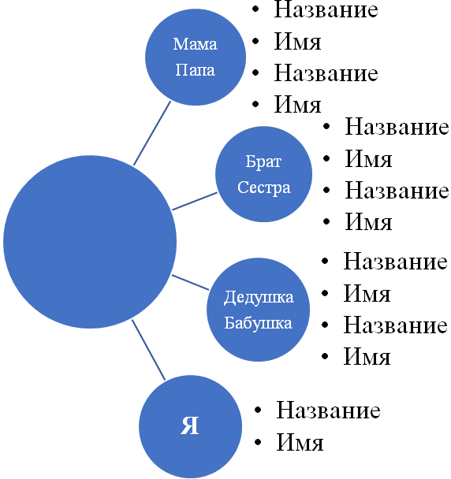

8. Прочитайте предложенные ниже тексты из башкирского эпоса «Алдар и Зухра» и определите, какие элементы свадебного обряда здесь упоминаются?
9. Подумайте, в чем был практический смысл таких свадебных обрядов у башкир, как калым, обмен подарками (күренес таратыу), обряд «Показать гостя» («Ҡунаҡ күрһәтеү»), прощание невесты (песни сенляу), показ источника воды (һыу башлатыу)?
10. Изучите предложенные иллюстрации и определите, какой русский свадебный обряд изобразили здесь художники?
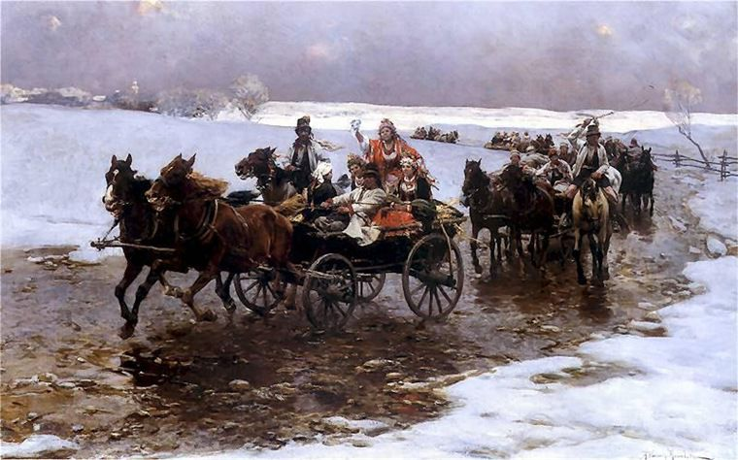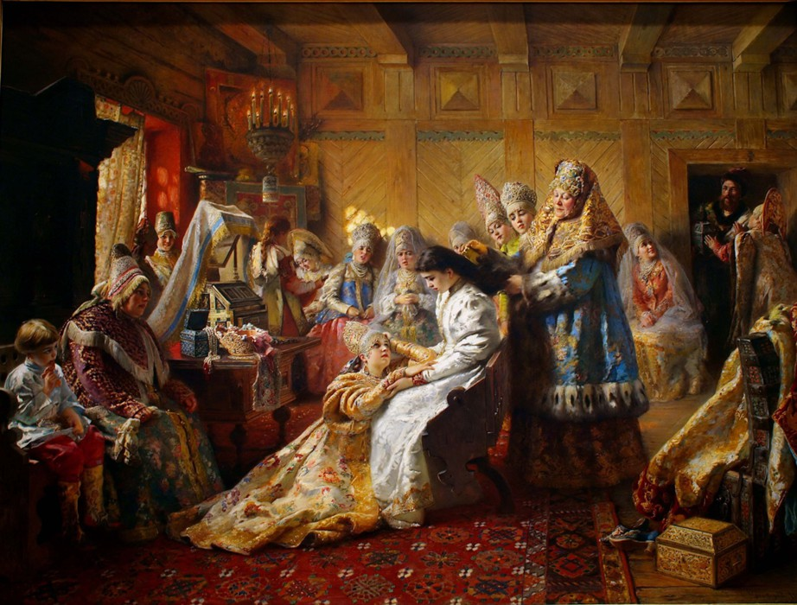
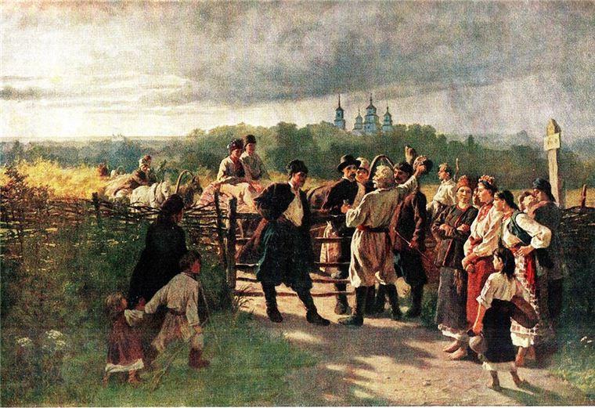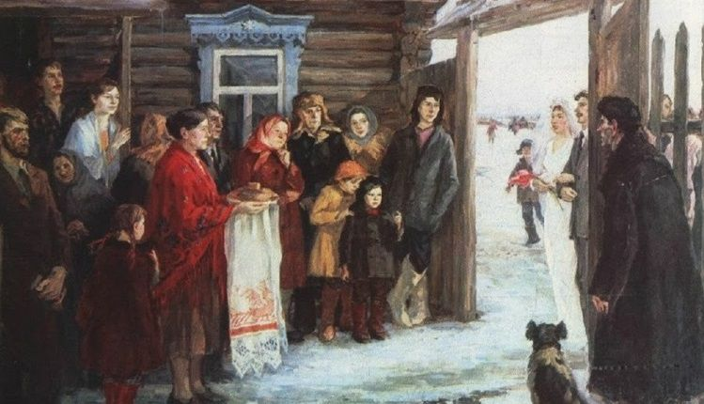
11. Проведите опрос среди своих родителей и других родственников. Предложите им ответить на вопрос о том, какие старинные обряды они наблюдали на современных свадьбах? Расскажите об этих обрядах своим одноклассникам.
12.Прочитай башкирскую сказку «Старая мать». Какую традицию по отношению к старшим нарушил Харанбай? Как ты думаешь, поступит ли теперь также по отношению к нему его сын?
13. Определи семейные традиции, связанные с тем или иным родственником и заполни таблицу:
Родственники | Семейные традиции, с ними связанные
Бабушки и дедушки
Мать и отец
Дети
14.Прочитай отрывок из повести башкирской писательницы Зайнаб Биишевой «Будем дружить» о бабушке Зулейхе. Какую семейную традицию соблюдает здесь бабушка Зулейха?
15. Посмотрите художественные фильмы «Листок» и «Лесная тропинка». О каких семейных традициях в них идет речь?
16.Распределите пословицы народов РБ по семейным традициям:
- Мужчина – глава семьи.
- Взаимное уважение мужа и жены друг к другу.
- Уважение родителей и старших родственников.
- Гостеприимство и почтительное отношение гостя к хозяину дома.
- Почитание и связь с предками (дедами).
- Единство всех членов семьи и соблюдение семейных традиций.
Перечень пословиц:
Свой обычай в чужой дом не вноси (чувашская пословица)
Дом хозяйкой держится (русская пословица)
Дом дому не указывает (русская пословица)
Гости в дом – радость в нем (русская пословица)
Ветры не развеют заветов предков (татарская пословица)
Никто не должен забывать родителей и зыбку, в которой его качали (татарская пословица)
С голоду умри, а родителям последнее отдай (татарская пословица)
Старший брат – второй отец (татарская пословица)
Человек, имеющий отца и деда, – дуб с корнями (татарская пословица)
Увидишь старого, сними шапку (чувашская пословица)
Не перечь старому человеку (чувашская пословица)
Хочешь долго жить – будь здоров, хочешь быть здоров – береги жену (чувашская пословица)
Под каждой крышей свои мыши (русская пословица)
Дом без хозяина – сиротинка (русская пословица)
Домом жить – обо всем тужить (русская пословица)
В дружной семье и в холод тепло (марийская пословица)
Семья в куче, не страшна и туча (марийская пословица)
В недружной семье добра не бывает (марийская пословица)
Один старый человек стоит четверых (марийская пословица)
Мать-святыня, с ней не спорят (марийская пословица)
Кто почитает своих родителей, того и дети будут почитать (марийская пословица)
Дерево держится корнями, а человек семьей (марийская пословица)
Муж и жена - искры одного кремня (мордовская пословица)
Не будет добра, коли в доме вражда (марийская пословица)
Каждый дом своего хозяина имеет (мордовская пословица)
17. Расскажите о том, какие народные традиции сохранились в вашей семье. С какими народами Башкортостана они связаны?
18. Объясните, какой смысл заложен в праздниках почитания предков у русского, татарского и мордовского народов?
19. В русских сказках можно найти много народных традиций, связанных с гостеприимством. Какие традиции мы видим в поступках сказочных героев:
1) стрелец – главный герой сказки «Жар-птица и Василиса-Царевна» – говорит: «Здравствуй, Василиса-царевна! Милости просим хлеба-соли откушать»;
2) в сказке «Гуси-лебеди» девочка, только отведав пирожка из печки, съев киселя из молочной реки и золотое яблоко дикой яблони, получила от них помощь в спасении брата.
20. Прочитай марийскую сказку «Как мариец дома жену заменял». В чем главная мысль этой сказки? Какие традиции семейной жизни марийского народа отражены в этой сказке?

Тексты для организации самостоятельной познавательной
деятельности учащихся

Из эпоса «Алдар и Зухра»
1. Наутро, около полудня, взял отец мой меня и Алдара и привел к собравшемуся народу. Призванный мулла прочел никах. И тем соединил нас с Алдаром. Потом муж мой дарил всю мою родню и старейшин наших, сколько упомнить могу. Старый Балтас получил от него рысью доху, детям его подарил он по коню со всем прибором, кроме оружия. Другу своему Итбаю и споспешнику в сочетании нас подарил он крепкую кольчугу с поясом, локотниками и нарукавниками, а на голову стальную сетку с серебряною наверху бляхою, присоедини к тому крепкий лук и колчан стрел с прибором. Набожному Кушбаю подарил два белых халата с золотыми травами и для повивала на чалму тонкую персидскую ткань, а сыну его коня с седлом. Короче сказать, ни один не остался от него без подарка. Отцу моему и матери множество надарил шелковых и бумажных тканей, которые (как я выше сказала) получают они на вымен от ногайцев.
2. Остаток дня все гости проводили в веселии и в обыкновенных степных забавах. Борьба, стаскивание с коней и стреляние из луков продолжалось до самой ночи. А отец мой и Алдар с великою щедростью дарили состязующихся. Курайчи же в кругу аксакалов воспевали похвалу Алдару и мне, превозносили щедрость отца моего, а потом все собрание разошлось на покой.
3. Посланные на другой день возвратились и привезли мне радостную весть, что Кутлубай соглашается выдать за меня дочь свою. Да и Гюльбика охотно за меня идет. Отец мой, не желая долго медлить, послал меня с большим числом людей нашего аула. Ведены были кони, везены были подарки. Кутлубай уже нас ожидал, встретил, угостил. Меня особенно приветствовал и говорил, что он радуется вступить в родство с ханом и иметь зятя батыра. На другой день призван был мулла для прочтения никаха. При нем и при прочих старейшинах объявила согласие свое Гюльбика. Молитва брачная была прочтена, и тем, как вам известно, кончилось.
Башкирское народное творчество. Эпос. [Текст] / Сост. М.М. Сагитов. Коммент. Н.Т. Зарипова, М.М. Сагитова и А.М. Сулейманова. – Уфа: Китап, 1987.
Зилян
(татарская сказка)
Говорят, в давние времена жил один бедный-пребедный человек. У него было три сына и одна дочь.
Тяжело ему было растить и кормить детей, но он всех их и вырастил, и выкормил, и обучил. Все они стали искусными, умелыми и ловкими. Старший сын мог на самом далеком расстоянии узнать по запаху любой предмет. Средний сын стрелял из лука так метко, что мог попасть без промаха в любую цель, как бы далеко она ни была. Младший сын был таким силачом, что мог без труда поднять любую тяжесть. А дочь-красавица была необыкновенной рукодельницей.
Вырастил отец своих детей, порадовался на них недолго и умер.
Стали дети жить с матерью.
За девушкой следил див, страшный великан. Он как-то увидел ее и решил украсть. Братья узнали об этом и никуда не отпускали сестру одну.
В один из дней собрались три джигита на охоту, а мать в лес за ягодами. Осталась дома одна девушка.
Перед уходом они сказали девушке:
– Жди нас, мы скоро вернемся. А чтобы див не похитил тебя, мы запрем дом на замок.
Заперли дом и ушли. Див проведал, что дома кроме девушки никого нет, пришел, выломал дверь и украл девушку.
Возвратились братья с охоты, возвратилась мать из лесу, подошли к своему дому и видят: дверь выломана. Бросились они в дом, а в доме пусто: пропала девушка.
Догадались братья, что ее унес див, стали просить мать:
– Отпусти нас искать сестру! –
Идите, сынки, – говорит мать.
Пошли три джигита вместе. Долго шли, много высоких гор миновали. Старший брат идет и все принюхивается. Наконец, почуял он запах сестры и напал на след дива.
– Вот, – говорит, – где проходил див!
Отправились они по этому следу и пришли в дремучий лес. Разыскали дом дива, заглянули в него и видят: сидит в том доме их сестра, а возле нее лежит див и спит крепким сном.
Прокрались братья осторожно в дом и унесли свою сестру, да так ловко все сделали, что див и не проснулся.
Отправились они в обратный путь. Шли они день, шли ночь и вышли к озеру. Утомились братья и сестра во время долгого пути и решили переночевать на берегу этого озера. Легли они спать и сейчас же уснули.
А див в это время проснулся, хватился – нет девушки. Выскочил он из дома, разыскал след беглецов и пустился за ними в погоню.
Прилетел див к озеру, видит, братья крепко спят. Схватил он девушку и взлетел с ней под облака.
Средний брат услышал шум, проснулся и стал будить братьев.
– Просыпайтесь скорее, беда случилась! А сам схватил свой лук, прицелился и пустил стрелу в дива. Взвилась стрела и оторвала диву правую руку. Пустил джигит вторую стрелу. Пронзила стрела дива насквозь. Выпустил он девушку. Упадет она на камни – смерть ей. Да младший брат не дал ей упасть: подскочил ловко и принял сестру на руки. Пошли они дальше радостные.
А к их приходу мать сшила красивый зилян, нарядный халат, и подумала: «Подарю я зилян тому из моих сыновей, который спасет сестру».
Приходят братья с сестрой домой. Мать стала их расспрашивать, как они разыскали сестру и отняли ее у дива.
Старший брат и говорит:
– Без меня не узнать бы, где находится наша сестра. Ведь это мне удалось найти ее!
Средний брат говорит:
– Если бы не было меня, див совсем бы не унес сестру. Хорошо, что я подстрелил его!
Младший брат говорит:
– А если бы я не подхватил вовремя сестру, она разбилась бы о камни.
Выслушала их рассказы мать и не знает, кому же из троих братьев подарить зилян.
Вот я и хочу спросить вас: а вы кому из братьев подарили бы зилян?
https://moreskazok.ru/narodnye/11-tat-skaz.html - сайт «Море сказок»
Старая мать
(башкирская сказка)
Давным-давно жил один скряга. До того был скуп, что для родной матери ломтик хлеба жалел. Прозвали его за это Харанбаем. Харанбай ночей не спал, все голову ломал, как бы избавится от матери. И пришел к мысли: надо старуху-дармоедку сбросить в Шайтанову пропасть. Посадил мать в дырявое ненужное корыто и потащил туда. Чтобы легче тащить, взял на подмогу младшего сына. Тащит отец с сыном дырявое корыто. До Шайтановой пропасти добрались к ночи. Начал было Харанбай подталкивать мать к краю пропасти, сын закричал:
– Отец, корыто не упусти, унесем его домой!
– Зачем тебе дырявое корыто?
– Бэй! В чем же я тебя, когда состаришься, притащу к этой пропасти?
Ужаснулся Харанбай: «Худо дело, коль и впрямь так получится», – подумал он и потащил мать обратно. Приволок домой и стал заботливым, почтительным сыном.
Башкирские сказки и легенды (сборник). - Уфа: Китап Пресс, 1996.- С. 174.

Из повести З.Биишевой «Будем друзьями»
Дело в том, что старуха очень гордилась своей семьей. Сама она была знаменитым мастером-кумысоделом. Во всей округе не найдешь человека, который сумел бы лучше нее приготовить этот пенистый, игристый напиток! Старший сын, Буранбай, стал инженером, невестка Биби была учительницей, младший сын, Кинъябай, – первым в районе комбайнером. И только Гульюзум занималась таким, с точки зрения бабушки, нестоящим делом, как разведение коз. Зулейха не оставляла мысли убедить невестку перейти работать на конеферму.
З.Биишева. Будем друзьями// Зайнаб Биишева. Избранное/ Сост. Л. Г. Гималова. – Уфа: Китап, 2009. – С.257.

Как мариец дома жену заменял

(марийская сказка)
Жили-были в одном селе муж с женой, которые постоянно ссорились. Муж ругал жену: «Ты ничего не делаешь!». А жена ему на это говорила: « Нет, это ты ничего не делаешь! То, что я делаю по дому, ты не видишь. А ведь сам с моими делами ни за что не справишься!»
На это муж сказал ей: «Я справлюсь со всеми твоими делами! Поезжай завтра в лес за дровами вместо меня, а я останусь дома!»
– Хорошо, – согласилась жена. – Я поеду за дровами! Но только ты сделай всё по дому: затопи печь, подои корову, накорми цыплят, поухаживай за ребёнком, взбей масло из сметаны, процеди творог!
Утром жена будит мужа и говорит ему: «Я поехала в лес, а ты подои корову и погони её в стадо!»
Жена поехала в лес за дровами. А муж не успел вовремя выпустить корову в стадо и пришлось ему самому погнать её вслед за стадом на луга. За это время солнце уже высоко поднялось. Пора печь топить. Разжёг он её, а дрова никак не горят – сырые попались. Муж рассердился. Тут ребёнок проснулся и заплакал, цыплята стали пищать, в избу лезть и под ногами бегать, еду искать. Мужик взял верёвку, завязал всех цыплят за ноги и вынес во двор. Вернулся в избу, а там ребёнок весь измазался, вымок и плачет.
Мужик стал бегать взад-вперёд. Слил он всю сметану в творог, решил сразу же и масло взбить, и творог сделать. В это время во двор прилетел коршун, схватил цыплят и потащил всех в связке. Мужик схватил топор и погнался за цыплятами. Метнул топор вслед за коршуном, а тот застрял в ветвях дерева. Так и не догнал он цыплят. Вернулся в избу, а там свинья творог со сметаной ест. И печка потухла.
Тут подъехала жена с возом дров из леса и спрашивает его:
– Что ж у тебя изба-то холодная? Разве не топил печь?
– Топить-то топил, – отвечает муж. – Но она никак не горит. Я сегодня так устал, пока по дому бегал! В лес едешь, там знаешь одну свою работу! А здесь я изнемог. Ребёнка не накормил, грязные пелёнки не успел убрать и сам не ел. Коршун цыплят утащил, творог и сметану свинья съела. Сухие дрова, чтобы печь затопить, не нарубишь – топора нет, он застрял в ветвях дерева. Теперь я ни за что не останусь дома. Всем мужикам скажу, чтобы и они не оставались дома. От моей работы одни убытки для дома. Коршун утащил цыплят – десять рублей, свинья съела сметану и творог – пятнадцать рублей... – рассказывает он.
После этого муж никогда не оставался дома вместо жены. Стал он её слушаться и всегда помогать по дому. Так они стали жить хорошо, никогда не спорили и не ругались. Раньше, когда муж ленился, не было у них денег. А теперь у них и деньги стали водиться.
http://сказкиповолжья.рф - Мультимедийная онлайн-библиотека «Сказки Поволжья»

Электронные ресурсы Интернет
http://www.culture.ru – Сайт «Культура. РФ», посвященный культуре России. Рассказывает о наиболее значимых событиях, народных традициях, памятниках нашей страны
http://bashskaz.narod – Сайт башкирских легенд и сказок
http://kinorb.ru/projects – Лесная тропинка, 2012. Художественный фильм. Киностудия Башкортостан. Режиссер З. Буракаева.
https://kulturarb.ru/ru/kino/nashi-filmy/khudozhestvennye-filmy/listok-2014й –Листок, 2014. Художественный фильм. Киностудия «Башкортостан». Режиссер Р. Пожидаев.
http://www.bashenc.ru/ – Сайт «Башкирская энциклопедия».
https://kitaptar.bashkort.org/storage/files/%D0%98%D0%B7%D0%B1%D1%80%D0%B0%D0%BD%D0%BD%D0%BE%D0%B5.pdf – Библиотека башкирских книг. З.Биишева. Будем друзьями.
https://www.youtube.com/watch?v=RqZ0qxkcMzE – Татарская сказка «Зилян». Студия «Сказочный канал: Татарские народные сказки».

ТЕМА 3. ТРУДОЛЮБИЕ В ДУХОВНО-НРАВСТВЕННОЙ КУЛЬТУРЕ НАРОДОВ БАШКОРТОСТАНА

3.1. Отношение к труду и трудолюбию в сказках народов Башкортостана

В традиционной семье помощь родителям по хозяйству была семейной традицией. К труду детей приобщали с самого детства. В русском языке слово «труд» происходит от двух корней «тер», то есть «тереть» или «делать» что-то, и «дхе», то есть «дыхание, душа». Следовательно, труд (хеҙмəт) – это создание чего-то нового в окружающем мире по своему вдохновению. Говорят, когда человек что-то делает, он вкладывает душу. Действительно, человеком создано все прекрасное и необходимое на Земле: дома, техника, произведения искусства и многое другое. Создающий всегда рад тому, когда его труды полезны другим.
Труд должен приносить пользу самому человеку, семье и другим людям. Трудиться на благо людей считалось очень почетным у всех народов Башкортостана. Например, в башкирской сказке «Тенгри и каменобоец» рассказывается о герое, который понял, что его труд должен обязательно приносить пользу обществу. Он работал каменобойцем и дробил большие камни каждый день. Очень тяжко ему было жить и трудно работать. Взмолился он как-то раз верховному богу, которому поклонялись предки башкир: «Тенгри мой, и зачем ты породил меня человеком? Сколько камня я перекрушил, но так и не разбогател?!» Услышал Тенгри его жалобу и сделал его богатеем из богатеев. В скором времени наскучило человеку быть богатеем и захотел он стать царем, затем солнцем, тучей, скалой. Все перепробовал – никем и ничем не понравилось ему быть. Попросил он Тенгри вновь превратить его каменобойца. Выворотил из горы столько камня, что получилась почти новая гора. Глянул он на дело своих рук и сказал:
Работа – вот начало всех начал,
Трудиться должен всяк – и стар и мал.
Не пропадет работник никогда,
А многого ль добудешь без труда?
Усердному работнику – хвала!
Отрадны для страны его дела.
Трудись до пота, не теряй ни дня!
Жизнь без труда – что угли без огня.
Качество человека, который умеет и любит трудиться называется, трудолюбием (егәрлелек). Противоположное качество – это лень, осуждается в пословицах, поговорках и в народных сказках. Ленивые герои обычно остаются ни с чем. Можно вспомнить сюжет русской народной сказки «Заячья избушка». Ленивая лиса соорудила зимой домик изо льда, а заяц потрудился и возвел хорошую лубяную избушку. Весной жилище лисы растаяло и она осталась без крыши над головой. Хитростью лиса выгнала зайца из его дома. Тем не менее, справедливость восторжествовала: нашелся тот, кто помог обиженному. Петух выгнал лису из чужого дома.
О том, что только ежедневный труд помогает создать надежное будущее, сложено немало произведений. К примеру, башкирская сказка «Золотая капля» повествует о трех героях. Первый из них человек по имени Янсары. «Очень трудолюбивым и старательным был Янсары – трудился и днем, и ночью. Поэтому он и жил, не зная нужды, всего у него было предостаточно». Сообщает нам о нем сказка. Второй герой – его сын Ялбыр. «Был он очень хвастливым и ленивым. Любил поесть и поспать, но очень не любил работать». И вот умер отец Ялбыра.
«Став хозяином всего отцовского хозяйства и почувствовав полную свободу, Ялбыр стал вести разгульную жизнь. Каждый день Ялбыр собирает гостей, кураисты, танцоры и певцы сменяют друг друга в юрте Ялбыра. Все ему друзья и приятели, все наперебой хвалят Ялбыра за его щедрость. А Ялбыр за каждое хвалебное слово дарит коня, за каждую хвалебную песню – двух коней. И в один прекрасный день у Ялбыра остались только одна лошадь и одна корова. А он и в ус не дует, все спит да ест, ест да спит».
Попытался вразумить Ялбыра друг отца, да не получилось у него. А дальше богатство отца закончилось и остался сын без средств к существованию. «От отчаяния Ялбыр пришел к стодевяностолетнему старику Тараулу за советом.
– Дед Тараул, – говорит ему Ялбыр, – скажи мне, есть ли на свете такое богатство, которое никогда не иссякает. Я бы пошел и собрал бы это богатство.
– Никогда не иссякающее богатство – это пот, – говорит дед Тараул. – Каждая капля пота – это золото».
И вот решил Ялбыр проверить слова старика. «Надел на себя несколько тулупов и сел пить чай. Пьет Ялбыр чай, потеет. Вытирает пот полотенцем и выжимает в чашку. Пока допил самовар чая, выжал полную чашку пота. И вот Ялбыр стал ждать, когда пот в чашке превратится в золото. День ждет, другой, а пот в чашке и не думает превращаться в золото. Устав от ожидания, Ялбыл попробовал пот на язык. Пот оказался соленым и горьким».
Пошел он опять к старику Тараулу, а тот рубит лес в поте лица. Дал старик Ялбары в руки топор и отправил рубить дрова, пока пот у него не появился.
«Ялбыр взял топор и, собрав последние силы, стал рубить дерево. Сотрет рукавом пот со лба и рубит, сотрет – и рубит. Наконец, Ялбыр сумел срубить дуб и в изнеможении сел рядом со стариком.
– На, подкрепись, – сказал ему старик Тараул, вытащив из-за пазухи зачерствевший кусок черного хлеба.
Ялбыр мокрыми от пота руками взял хлеб и очень быстро съел.
– Ну, как? Вкусно было? – спросил его старик.
– Очень вкусно!
– А пот вкусный?
– Нет, горький.
– Эх, дурень! – сказал ему старик. – Вот сейчас ты съел хлеб, держа его руками, мокрыми от пота, и никакой горечи не почувствовал. Вот и я так же, как и твой отец, Янсары, всю жизнь ем, проливая пот. И поэтому мой хлеб всегда вкусен. Вот это и есть золотая капля!»
В этой сказке герои олицетворяют трудолюбие (Янсары и Тараул) и лень (Ялбыр). Только трудом можно обеспечить себе и своей семье материальное благополучие.
Труд позволят добыть себе богатство и уважение других людей. Предисловием к своей сказке «Мороз Иванович» русский писатель Владимир Федорович Одоевский (1804–1869 гг.) взял эпиграф:
«Нам даром, без труда ничего не достаётся,
– Недаром исстари пословица ведётся».
В этой сказке автор знакомит нас двумя девочками: Рукодельницей и Ленивицей. Первая много работала, не замечая, как день быстро пролетал. Вторая же утром из кровати вставала, когда наскучит лежать, просила нянюшку надеть чулочки, завязать башмачки, покормить. Потом «встанет, попрыгает, да и сядет к окошку мух считать, сколько прилетело да сколько улетело. Как всех пересчитает Ленивица, так уж и не знает, за что приняться и чем бы заняться; ей бы в постельку – да спать не хочется; ей бы покушать – да есть не хочется; ей бы к окошку мух считать – да и то надоело; сидит горемычная и плачет да жалуется на всех, что ей скучно, как будто в том другие виноваты». Долгими и скучными казались ей дни.
Однажды Рукодельница уронила ведро в колодец, полезла его доставать и оказалась во владениях Мороза Ивановича. Три дня девочка жила в доме старичка. Помогала ему: готовила кушать, в доме убирала. Когда уходила, он сказал ей: «люди за рукоделье деньги получают, так вот тебе твоё ведёрко, а в ведёрко я всыпал целую горсть серебряных пятачков; да сверх того, вот тебе, на память, бриллиант – косыночку закалывать».
Когда Рукодельница вернулась домой, она обо всем рассказала нянюшке и Ленивице. Сестра тоже захотела получить подарки. Уронила она ведро в колодец и попала к Морозу Ивановичу. А в гостях у него: «Пришла на кухню, да и не знает, что делать. Кушать-то она любила, а подумать, как готовилось кушанье, это ей и в голову не приходило; да и лень было ей посмотреть.
Вот она огляделась: лежит перед ней и зелень, и мясо, и рыба, и уксус, и горчица, и квас, всё по порядку. Вот она думала, думала, кое-как зелень обчистила, мясо и рыбу разрезала, да чтоб большого труда себе не давать, то, как всё было, мытое-немытое, так и положила в кастрюлю: и зелень, и мясо, и рыбу, и горчицу, и уксус да ещё квасу подлила, а сама думает: “Зачем себя трудить, каждую вещь особо варить? Ведь в желудке всё вместе будет”».
Неудивительно, что от такого кушанья у дедушки на зубах песок скрипел. И в доме убираться она не умела, и шить тоже. На прощанье Мороз Иванович подарил ей богатство изо льда, которое дома и растаяло.
Эта сказка не только о трудолюбии и лени, но и о том, что всякий труд требует справедливого вознаграждения.

3.2. Трудовые обязанности и достаток в сказках народов Башкортостана

Семья является коллективом родственников и основой для ведения совместного хозяйства и имущества. Материальная основа, благосостояние и обеспеченность всем необходимым для жизни семьи называется достатком (муллыҡ). В русском языке слово имеет смысл «то, что добыто, принесено». Достаток складывается из всех доходов и имущества (вещей), которые накапливают и зарабатывают члены семьи. Семья считается материально обеспеченной, если у всех членов есть все самое необходимое для жизни: пища, одежда, дом или квартира. Одним из главных источников семейного достатка является заработная плата за труд твоих родителей. Если достаток в семье ниже, чем необходимо для нормальной жизни, то такое явление принято называть бедностью (фәҡирлек), а если значительно выше – богатством (байлыҡ). Материальный достаток принято измерять в деньгах (аҡса), которые являются мерой стоимости вещей. В XIV веке слово «деньги» пришло в русский язык из языка предков башкирского народа, древних тюрков, оно звучало как «танге» и обозначало серебряную монету, которой расплачивались за товары на рынке.
В народных сказках герои приходят к выводу, что упорный, кропотливый труд является основой счастья и благополучия. В башкирской сказке «Бай и батрак» на вопрос, как он не мерзнет в своей дырявой одежде на морозе, батрак отвечает: «Пока есть на свете одежда по названию “труд”, человека ни холод, ни голод не возьмет, в том и счастье наше. Даже самый искусный портной не может ее сшить. Трудолюбивые люди в нее от рождения одеты». Не поверивший в его слова бай заключает с ним пари. В холодном лесу бездействующий бай, натянув на себя две шубы и валенки, замерзает, а батрак, ни минуты не просидевший без дела, выигрывает спор.
В бытовых сказках, высмеивающих леность и тунеядство, глупость и невежество, возвеличивается человек труда, вера в достойную жизнь. Понимание счастья в народных сказках также связывается не с богатством, а с трудолюбием, с душевной щедростью, жизненной мудростью и др. В пословицах отражены главные показатели счастливой жизни человека:
- Доброе имя: Доброе имя лучше богатства (башкирская), Добрая слава ценнее богатства (чувашская).
- Хорошая семья и дети: Богат не тот, кто имеет скотину, богат тот, кто имеет сыновей (башкирская); На что и клад, когда в семье лад (марийская); Ребенка родил – богатым стал (татарская); Холостой богатым не будет (татарская).
- Крепкое здоровье: Богатство – не богатство, а здоровье – богатство (башкирская); Здоровье дороже денег (русская); Здоровье – богатство (мордовская).
- Достойное ремесло (профессия): Лучше иметь ремесло, чем драгоценности (башкирская); Мужчина без ремесла – птица без крыльев (башкирская).
- Знания: Богатство на льду пишется, а знание на камне высекается (башкирская).
- Дружба: Хороший человек на друзей богат (башкирская); Надежный друг цены не имеет (чувашская); Залез в богатство – забыл и братство (башкирская); Богатство – не в имуществе, а в сплоченности (башкирская).
Для того, чтобы в семье был достаток, каждый должен выполнять посильные обязанности и вносить свой вклад в общую копилку. Одному человеку трудно справиться с каким-либо делом. Существуют пословицы на эту тему: Один в поле не воин (русская); Тяжёлую работу множество рук побеждает (башкирская). Вспомните русскую народную сказку «Репка». Репка выросла большая, деду не под силу было собрать такой урожай. Вклад каждого из героев важен в общее дело: без деда, бабки, внучки, собаки Жучки, кошки и даже маленькой мышки не получилось бы вытянуть репку. Тот, кто не вкладывает свой труд в общее семейное дело, является бесполезным для общества человеком: Не приносящий дому не принесет и миру (башкирская пословица).
Пример распределения трудовых обязанностей в семье показывает чувашская народная сказка «Красавица Плаги». Девушка Плаги очень любила любоваться собой в зеркале. И вот вышла она замуж за Ивана и стали они жить одной большой семьей: родители мужа, Иван с Плаги и два его брата, женатых на трудолюбивых девушках. Две недели жила Плаги в свое удовольствие без всяких обязанностей, по саду гуляла и в тенечке посиживала. Вечером все собрались за столом, отец каждого спросил, кто и чем занимался:
«– Сыновья, вы, чем нынче занимались?
– Пни корчевали, – отвечают те.
– А вы, невестки, что делали?
– Мы пололи картошку, – говорят старшие снохи.
– А ты чем была занята, голубушка? – спросил свёкор у младшей невестки.
– В саду под яблоней сидела.
Отец налил сыновьям и старшим невесткам по миске супа, положил по куску хлеба и мяса. Младшей невестке налил миску супа, положил рядом с миской ложку и – все. Похлебала красавица Плаги жиденькой похлебочки, на том ужин ее и закончился». Это заставило младшую невестку задуматься над своим поведением и понять, что в этом доме кормят лучше того, кто лучше работает. «Пойду-ка завтра и я полоть картошку» – подумал девушка. С того самого дня она начала трудиться вместе со всеми членами семьи.
Умение трудиться, вести хозяйство ценится выше любого богатства: Умел нажить – одно ремесло, уметь содержать – десять ремесел (башкирская пословица). Например, в башкирских семьях детям уже с двух лет давали посильные трудовые обязанности. За ребенком закрепляли скот-молодняк. Родители объявляли «Был бызау Камилдыкы була!» («Этого теленка отдаем Камилю!»). И мальчик Камиль ухаживал за ним, пас, кормил и поил. Из шерсти закрепленных ягнят валяли валенки, вязали варежки, носки. Подобный способ привлечения к труду налагал на ребенка ответственность за живое существо, приучал выполнять постоянные поручения. Кроме этого, дети помогали дома по хозяйству. Башкирский поэт Галим Давлетов (род. в 1936 году) пишет:
В густую хвою окунусь лицом
И вспомню вдруг, как тихим утром росным
Сажал мальчонка со своим отцом
На этом склоне маленькие сосны.
Он был пониже саженцев, малец,
И чуть повыше старого кувшина,
Но улыбался радостный отец: –
Копай, копай, мой маленький мужчина!
В подростковом возрасте ребята ходили на коллективные посиделки в гости друг к другу, где готовили угощение из того, что сами принесли, устраивали игры, хороводы, пение песен, рассказывание сказок. Все это обязательно сопровождалось исполнением данного старшими «уроком», трудовым заданием на вечер. Работы на подростковых посиделках (например, осенью – валяние войлока) проводились под присмотром взрослого, считающегося знатоком дела.
Много народных сказок посвящено теме богатства и бедности. О том, что богатство должно быть заслужено собственным трудом, только тогда оно сохранится и приумножится, написал А.С. Пушкин в сказке «Золотая рыбка». Старуха в своих желаниях разбогатеть не могла остановиться: началось все с того, что она захотела новое корыто, а закончилось тем, что возжелала она стать владычицей морскою, чтобы жила в Окияне-море, чтоб служила ей рыбка золотая и была б у нее на посылках. Но так не бывает: осталась она все с тем же разбитым корытом в землянке.

Вопросы и задания для учащихся
- Объясните смысл пословиц народов Башкортостана о трудолюбии и лени:
Где дыра – там ветер, где лодырь – там разговоры (башкирская пословица)
Не вспотеет лоб – не закипит котел (башкирская пословица)
Сила волка – в зубах, а человека – в труде (татарская пословица)
У умельца руки золотые (татарская пословица)
Умеющему плясать и одной доски достаточно (татарская пословица)
Дерево красно плодами, человек – делами (башкирская пословица)
Земля ценится хлебом, а человек делом (башкирская пословица)
Ленивому каждый день праздник (башкирская пословица)
Ленивый мужчина останется без хлеба, ленивая женщина - без платья (башкирская пословица)
С ремеслом не умрешь, без ремесла не проживешь (башкирская пословица)
У кого есть ремесло, у того есть и оружие (башкирская пословица)
- Нарисуй содержание одной из пословиц:
- Трудолюбивому дня не хватает, у бездельника – день не кончается (татарская пословица)
- Дерево красно плодами, человек – делами (башкирская пословица)
- Не справившись с трудностями, блинов не попробуешь (башкирская пословица)
- Добро по крупинке собирается (башкирская пословица)
Покажи рисунки своим одноклассникам, пусть они отгадают, какую пословицу ты изобразил.

3. Прочитай марийскую народную сказку «Одежда-невидимка лешего». Каким путем разбогател главный герой? Ответь на вопрос, можно ли стать богатым без труда? Обоснуй свой ответ.
4. Прочитай башкирскую сказку «Ленивая девочка». Чему учит сказка? Какие пословицы и поговорки отражают основную мысль этого произведения?
5. Как вы понимаете белорусскую поговорку «Что одному трудно дается, то коллективом легко берется»?
6. В каком случае полученное богатство будет заслуженным: полученное случайно или заработанное в поте лица? Свой ответ обоснуйте на примере героев сказок.
7. Прочитай башкирскую сказку-притчу «Воспитание бережливости». Какова главная мысль этой притчи?
8. Проведи интервью со своими родителями по вопросу «Какую пользу приносит моя работа (или моя профессия) самому себе, семье и обществу?» Сделай выводы о том, почему каждому человеку необходимо трудиться и зарабатывать деньги.
9. Соедините начало и продолжение пословиц и поговорок:

Одна пчела | много умов
В коллективе | если они разобщены
Один палец – | не много меду натаскает
Сто человек беспомощны, | большая сила
Из маленьких ручейков | не кулак
Много голов – | большие реки образуются

Тексты для организации самостоятельной познавательной
деятельности учащихся

Одежда-невидимка лешего
(марийская сказка)
В древности один мариец часто ходил на охоту. Однажды он, как всегда, отправился в лес, а продукты свои оставил в охотничьей зимовке. Ходил, ходил пo лесу, за целый день так ничего и не смог поймать. Вечером возвратился в зимовку ночевать. Подходит, а там леший сидит и его продукты ест. Мариец взял да выстрелил. Леший так сильно испугался, что выпрыгнул из зимовки и пустился, завывая, в лес.
Мариец вошёл в зимовку. Хотя и было страшновато, переночевал в ней. Когда рассвело, смотрит, а в зимовке и во дворе пятна крови остались. По этому следу он и отправился за лешим. Шёл-шёл и нашёл его. Леший лежал мёртвым на колоде. Подошёл к нему мариец, снял с него одежду и отправился домой. А прежде чем зайти в избу, надел он на себя одежду лешего. Зашёл, а никто его и не замечает. Оказывается, его никто не видит. Вышел он из избы, снял с себя одежду лешего и повесил на летнюю кухню. Тут же его жена и дети стали кричать:
– Куда же делась наша летняя кухня?! Куда делась летняя кухня?!
Оказывается, летняя кухня тоже стала невидимой. Мариец убрал одежду лешего – летняя кухня появилась, но сам он стал невидимым. Мариец сбросил одежду лешего и сразу стал видимым.
Муж говорит своей жене:
– Это ведь одежда лешего! От неё всё становится невидимым.
Отправился мариец в одежде лешего на базар. Там его никто не видел, а сам он всё видел. Начал он брать разные товары разбогатевших продавцов: вещи, деньги и всё остальное. Потом начал таскать у городских купцов. И так очень разбогател.
Однажды приходит в дом марийца соседка. Хозяина в это время дома не было, и она стала выпытывать у его жены:
– Как вы сумели так быстро разбогатеть?
– Трудились, трудились, вот и разбогатели, – отвечает хозяйка.
А соседка ей и говорит:
– Трудом никогда так не разбогатеть.
Хозяйка тут не выдержала и открылась соседке:
– Мы ведь нашли одежду лешего, поэтому так разбогатели.
Соседка ей и говорит:
– Уступите мне её ненадолго. Я схожу на базар пару раз.
– Без разрешения мужа не могу, он будет ругаться, – отвечает хозяйка.
– Твой муж и знать не будет! Я быстро возвращу, – говорит соседка.
Хозяйка достала одежду лешего и отдала соседке.
Соседка воровала-воровала и тоже разбогатела. Одежда лешего ей тоже помогла. Но она и не думала возвращать её соседке.
А лешие тем временем выследили марийца, который убил лешего и завладел его одеждой, и сожгли его дом. Остался он ни с чем.
http://сказкиповолжья.рф/story/odejda-nevidimka-leshego – сайт Мультимедийной онлайн-библиотеки «Сказки народов Поволжья»

Ленивая девочка
(башкирская сказка)
Жили когда-то очень давно бабушка и внучка. Бабушка так состарилась, что работать уже не могла. А внучка была очень ленива. Бабушка с каждым годом все старела и слабела. Вот дожила она до весны и думает: «Пить-есть надо, люди вон сеют, и нам надо что-нибудь посеять». И говорит она об этом внучке.
– Не надо, бабушка, – ответила ей внучка. – Ты уже стара стала, к осени умрешь, а там, глядишь, найдется добрый человек и возьмет меня в свою семью. К чему нам хлеб?
Так они и не посеяли ничего. Настала осень. Народ убирает хлеб с полей. Старуха не умерла, и внучку никто не взял на воспитание. Стали они голодать. Как-то зашла соседка, увидела, что бабушке с внучкой совсем нечего есть, и сказала:
– Хоть бы пришли и взяли у меня немного проса…
Соседка ушла. Бабушка говорит внучке:
– Сходи, внучка, принеси проса!
А внучка отвечает:
– Надо ли, бабушка? Может, просо у нее нехорошее…
Всю зиму голодали бабушка с внучкой и едва не умерли. Но чуть только пришла весна – внучка вышла в поле на работу.
– Зачем трудиться? – смеялись над ней соседи. – Бабушка твоя уже стара, недолго ей жить. А тебя кто-нибудь возьмет на воспитание. К чему вам хлеб?
– Нет уж, – отвечала внучка. – Я теперь поняла.
Недаром старики говорят: если собираешься на летнюю кочевку, прежде засей поле.
http://сказкиповолжья.рф/story/odejda-nevidimka-leshego – сайт Мультимедийной онлайн-библиотеки «Сказки народов Поволжья»

Воспитание бережливости
(башкирская сказка-притча)
Жил на свете кузнец, который провел всю жизнь в труде. Состарился он, уже и молот держать не в силах, а его двадцатилетний сын лишний раз пальцем не пошевелит, до того ленив. «Лишу наследства», – пригрозил отец сыну, применил последний аргумент. И поставил условие, коли сын добудет своим трудом хотя бы один рубль, то завещает он все сыну. Что лодырю делать? Наследство-то получить хочется, а вот работать – ни-ни. Пришла на помощь мать, дала сыну рубль, а он вручил его отцу. Тот взял деньги и бросил в огонь. Сына это не тронуло. «Нет, не заработал ты эти деньги», – сказал отец.
В следующий раз сын попытался обмануть отца, прежде чем принести деньги отцу, пробежал с версту. Явился весь в поту, еле дышит и вручает отцу рубль, который, как и в первый раз дала ему сердобольная мать. Кинул отец деньги в огонь, а сыну хоть бы что. «Не пытайся меня обмануть, сынок, – сказал отец. – Не твоим трудом этот рубль заработан». Как на грех, у матери деньги закончились, а наследство-то получить хочется. Пришлось лентяю за работу взяться. Целую неделю пришлось ему трудиться. Заработав у того копейку, у другого – две, набрал в конце концов рубль. Принес отцу. Тот вновь деньги в огонь, а сын голыми руками, обжигаясь, стал выхватывать из огня копейки. «Что же ты, отец, делаешь?!» – плачет. Ничего отец не ответил, но, умирая, все свое достояние сыну завещал.
http://сказкиповолжья.рф/story/odejda-nevidimka-leshego – сайт Мультимедийной онлайн-библиотеки «Сказки народов Поволжья»

Электронные ресурсы Интернет
http://sokrnarmira.ru – Библиотека народной мудрости: мифов, сказок, притч, легенд, былин, пословиц и поговорок
http://bashskaz.narod – Сайт башкирских легенд и сказок
https://skazki-basni.ru/skazki/narod/bashkirskie/lenivaja-devochka/ – сайт «Сказки. Басни».
http://сказкиповолжья.рф/story/odejda-nevidimka-leshego – сайт Мультимедийной онлайн-библиотеки «Сказки народов Поволжья»

ТЕМА 4. СКАЗКИ И МИФЫ НАРДОВ БАШКОРТОСТАНА
О ДОБРЕ И ЗЛЕ

4.1. Добро и зло в мифах и эпосе башкирского народа

Мы продолжаем изучать духовный, то есть внутренний мир души человека, который представлен в культуре народов Башкортостана. Духовный мир человека складывается из его мыслей, чувств, отношений к другим людям и его нравственных качеств, которые могут быть как хорошими, так и плохими. Все эти внутренние качества проявляются в поступках. В культуре каждого народа сохраняется память о хороших и плохих поступках людей в образах мифологии, легенд, сказок, песен, в художественной литературе и искусстве. На этих примерах люди из поколения в поколение стараются передать свои представления о таких важных нравственных законах как Добро и Зло, Милосердие и Сострадание, Вера и Надежда, Правда и Ложь, Честь и Бесчестие и о многом другом. Не случайно эти названия написаны с большой буквы! Они являются основой для выживания народа, семьи и каждого человека.
Борьба двух противоположных сил Добра и Зла – это вечный сюжет в мифах, сказках, легендах и других формах фольклора народов Башкортостана. Добро объединяет все хорошие и положительные поступки и качества людей, их отношения к другим людям. Говоря языком математики, Добро всегда со знаком «плюс». Противоположностью является Зло – отрицательные качества и поступки с плохим результатом и оно всегда со знаком «минус».
Давайте обратимся к эпосу башкирского народа и попробуем разобраться, какие представления о Добре и Зле существовали у коренного народа Башкортостана.
Борьба двух сил Добра и Зла является главной темой эпоса «Урал-батыр». Они выступают в образе братьев Урала и Шульгена. Младший брат Урал всю свою жизнь посвятил добрым поступкам. Он отпустил на волю попавшую в качестве добычи Хумай-лебедь, которая просила его о пощаде. Вернул царю птиц Самрау его младшую дочь Айхылу. Урал так говорит о себе:
Сюда пришел я издалека.
Чтобы увидеть добра и зла.
Чтобы Смерть отыскать и убить,
Всех людей от нее защитить,
Чтобы покой внести в этот мир, –
Таков я, вышедший в путь батыр.
Урал-батыр всю жизнь сражался со злыми духами-дивами и их союзниками змеями, защищая от них людей:
Бился Урал-батыр всем на диво,
Уничтожал безжалостно дивов.
Многих сразил могучей рукой;
Кромсал их с ненавистью такой,
Что там, где бился он с их ордой,
Туши поднимались горой
Над окровавленною водой.
Воду Акбузат рассекал –
Следом путь земной возникал.
И по тверди, восставший из вод,
Выбирался спасенный народ.
Когда Урал-батыр осуществил свою мечту и нашел Живой родник с водой бессмертия, то не стал пить её сам, а разлил в природе, чтобы окружающий мир существовал вечно и люди могли жить в нем и любоваться его красотой. За все свои добрые поступки Урал получает благодарность от людей. Древний старец, обращается к Уралу-батыру со словами, которые можно назвать «Гимном Добру»:
То, что на земле остается,
Чем все лучшее создается,
Сада краса и благоухание –
Это добро и благодеяние.
В огне не сгорит – благодеяние,
В воде не утонет – благодеяние,
На небе возвысится – благодеяние.
Останется в памяти – благодеяние,
Оно – голова всех дел.
Для всех живущих на свете людей
Пребудет как мира высший удел.
Полной противоположностью был его старший брат Шульген. Еще в детстве он нарушил запрет отца Янбирде и с тех пор всегда проявлял самоуверенность и упрямство. Эти качества привели его к союзу с царем дивов Азракой и царем змей Кахкахой, которые были воплощением Зла на земле. Шульген отличился самыми плохими поступками. Например, его мучает чувство зависти к младшему брату:
«Может так прославиться он,
Что будет надо всеми вознесен,
Домой вернется, гордости полн.
Именем будет кичиться своим,
Я ж окажусь ничтожным пред ним»
Мыслями был он такими томим.
Шульген обманом выпросил волшебный жезл у младшего брата, бежал к царю дивов Азраке и вместе с ним начал войну против людей:
Азрака всех дивов созвал;
Шульгена, Заркума и Кахкаху,
Несколько дивов, что были в славе,
Во главе своих войск поставил;
Вынес затем приказ такой:
Затопить всю землю водой,
Небеса заволочь огнем,
Чтоб не было жизни ни ночью ни днем.
Чтоб птицы по небу не летали,
Люди по земле не ступали.
И пришла на землю беда:
Всю ее затопила вода.
Главное противостояние Добра и Зла описывается в эпосе «Урал-батыр» как сражение Урала и царя злых духов дивов Азраки:
Азрака ему повстречался –
И схлестнулись они вдвоем.
Остервенело каждый сражался.
Нанося удары мечом;
Каждый из последних сил
Удары страшные наносил.
Когда Азрака бил своим мечом,
В небесах раздавался гром;
Когда на Урала огонь напускал,
Водный простор вокруг закипал;
Был по-звериному он жесток,
Но выбить из седла Урала не мог;
Силу духа Урал не терял;
Ловко занес он алмазный меч –
Снес им голову главного дива с плеч,
На куски его искромсал.
В воду меч Азраки упал –
Кажется, весь мир задрожал;
Так убил Азраку Урал.
В эпосе Урал-батыр погибает в борьбе со Злом. Но остаются его сыновья, которым он завещает продолжать его добрые дела и защищать людей от дивов и змей:
А всем вам вместе напомню о том:
Пусть станет добро лишь вашим конем,
Пусть имя будет вам – человек,
Злу не давайте дорогу вовек.
Пусть мир и добро пребудут вовек!»
Слова те напутственные сказал
И скончался батыр Урал.
Потомки Урал-батыра продолжили его борьбу со Злом. Об одном из таких героев повествует башкирский эпос «Акбузат». Хаубан-батыр противостоит уже не силам природы как Урал-батыр, а злу в обществе в лице Масем-хана. Эпос рассказывает о жизни и подвигах Хаубана, который в детстве остался сиротой. Его отца Суру-батыра коварно убил Масем-хан, завидуя его славе. Он же приказал утопить в озере Шульген мать Хаубана, чтобы она никому не рассказала о его преступлении, а потом поклялся извести весь род Суры-батыра. Когда Хаубан вырос и стал молодым охотником, он встретил на берегу озера Наркес, дочь царя подводного царства дивов Шульгена в образе птицы. Она помогла герою освободить из плена царя подводного царства коня-тулпара Акбузата, ставшего Хаубану верным другом и вместе с ним совершившего много подвигов. Один из подвигов – это победа над Масем-ханом, освобождение башкирского народа из-под его ига.
4.2.Добро и зло в мифах и эпосе народов Башкортостана
Представления о Добре и Зле существуют в мифах и эпосе других народов нашей республики. Главными героями, олицетворяющими Добро и Зло, в мифах выступают «добрый» и «злой» бог, которые противоположны друг другу в поступках и в отношении к людям.
Например, в мифологии марийского народа Добро и Зло представляют верховный бог Кугу Юмо («Великий бог»), создавший землю и людей, которому противостоит его младший брат Керемет («Злой дух»). За непослушание младший брат был изгнан старшим братом с неба. Что бы ни делал Куго Юмо, Керемет – ему вредит. Верховный бог сотворил добрых духов из искр, высекаемых огнивом, а Керемет подсмотрел способ творения и создал злых духов – кереметов. Они расселились по земле и требуют от людей постоянных жертв.
У мордовского народа в мифах такими олицетворениями Добра и Зла были Чам-паз («Бог Солнца»), верховный бог-творец мира, и Шайтан («Нечистая сила»), который вредил богу во всех делах творения. На чистый небосвод Шайтан напустил темные тучи, но бог вложил в них плодородный дождь. На гладкую поверхность вод Шайтан выпустил ветры, но бог построил лодку, сшил парус и научил людей судостроению. В горы бог поместил драгоценные металлы и камни, а из накиданных Шайтаном камней научил людей делать мельничные жернова. Овраги он наполнил водой, и оттуда потекли речки. Чам-паз засадил землю прекрасными деревьями, но Шайтан создал бурю и повалил их. Расчищенные от деревьев места бог превратил в пашни и луга, научил людей землепашеству и сенокошению. Наконец, Чам-паз проклял Шайтана за злобу и гордыню и навсегда заточил его под дно морское, чтобы он вечно мучился там.
У предков русского народа древних славян сохранилась легенда о боге-громовержце Перуне, восседающем на море, на Океане, на острове Буяне под большим дубом. Похитил у него красавицу-жену Додолу, дождевую деву, Огненный Змей. И вместе с ней пропала живительная влага, которую выпил коварный Змей. Ненасытна его утроба – проглотил змей весь скот. Собирался и людей извести. Но вот проснулся бог Перун. Дыхание его ветром, бурей и громом пронеслось по земле. Взял он свой небесный лук, колчан со стрелами-молниями, пылающий меч и огненную палицу и вступил в сражение со злым Змеем. Испугался Змей гнева Перуна и спрятался в корнях старого дуба. Но метнул бог-громовик стрелу огненную и расщепил дерево. Но Змей уже затиснулся под огромный камень-валун. Взмахнул Перун своей разящей палицей и расколол камень надвое. Скользнул Змей между обломками камня и вдруг превратился в коня с черной гривой. Достал коня стрелой Перун. А Змей оборотился тучной черной коровой. И корову поразил бог-громовик. Заметался Змей. Рваной тучей носится по небу, сизым туманом к земле прижимается. Но всюду настигает его грозный бог Перун. Истерзал молниями, разорвал на куски и побросал разрубленные куски его по самым дальним и укромным местам – в ущелья, дремучие леса, под коряги, в дупла, в глубины вод, в омуты и болота. И завелась там всякая нечисть, что днем прячется, а ночью выползает и людям покою не дает.
Продолжили борьбу со Злом в эпосе (былинах) русские богатыри. Илья Муромец помогает жителям Чернигова очистить дорогу от Соловья-Разбойника: «Там у грязи черной, у березы кривой, у самой речки Смородинки свил себе гнездо на двенадцати дубах Соловей-Разбойник. Свищет он по-змеиному, рычит по-звериному. От крика его трава-мурава завивается, цветы лазоревые осыпаются, темные леса к земле преклоняются, а люди замертво валятся». Как ни старался Соловей-Разбойник, не смог победить богатыря: «Поднял богатырь свой тугой лук, натянул шелковую тетиву, наложил каленую стрелу и пустил ее в Соловья-Разбойника. Полетела стрела быстрее птицы поднебесной и попала Соловью-Разбойнику в правый глаз, а вылетела в левое ухо. Рухнул с дуба, будто соломенный сноп, Соловей-Разбойник. Илья богатырь взял его за космы желтые, привязал к левому стремени булатному».
Добрыня Никитич, еще один русский богатырь, тоже совершил много благих дел и одержал победу над другим представителем Зла – Змеем Горынычем. В былинных сюжетах он нападает на земли славян и требует девушек-рабынь в качестве ежегодной дани. А содержит он пленниц в норах змеиных, которые затворены медными затворами, подперты подпорами железными. Он многоголовый, как правило, с тремя, шестью, девятью или двенадцатью головами. Он летучий, огнедышащий (огнем палит) и живет в замке или дворце на высокой горе. Горыныч, значит живущий в горах, сын горы. Очень похож Змей Горыныч на Огненного Змея, противника Перуна. Огнедышащий Змей Горыныч обладает способностью все время отращивать новые головы взамен отрубленных своим огненным пальцем, с помощью которого производится выращивание голов. Добрыня Никитич до нор змеиных добрался, подпоры откинул, затворы отодвинул. Вошел и видит, что в норах много-множество народу сидит – полон русский. Выпустил Добрыня Никитич бояр-князей да торговых людей:
– Выходите-ка из нор змеиных, ступайте по своим местам да по своим домам.
Тут и Змей Горыныч приполз. Дрались они с Добрыней три дня и три ночи. И не мог Добрыня Змея одолеть. Бился он еще три часа и победил Змея проклятого. Кровь Горыныча землю затопила. Тогда взял Добрыня копье и ударил тупым концом о сыру землю, приговаривая:
– Расступись, мать-сыра-земля! На четыре расступись четверти, пропусти всю кровь змеиную!
Повторил три раза, и через три часа расступилась земля, вобрала в себя всю кровь змеиную.
В русских волшебных сказках сохранилась мифологические сюжеты на тему борьбы Добра и Зла, а герои имеют сходство с Перуном и богатырями. Главный герой, посланец Добра, который борется со Злом, чаще всего носит имя Иван-царевич. Он бескорыстен, почтительно относится к старшим, помогает всем в пути. Полной противоположностью являются старшие братья, которые олицетворяют все отрицательные качества: обман, стремление к наживе, корыстолюбие, вероломство. Ивану-царевичу приходится бороться с противником, олицетворением зла, который гораздо сильнее и могущественнее. Например, Кощей Бессмертный представляется высоким и костлявым, то есть неимоверно худым, стариком с горящими глазами. Он является владыкой, царем своего темного царства, обладателем несметных богатств. Его отличают коварство, жадность и жестокость. В его сказочных подземельях томятся тысячи рабынь-пленниц. Кощей обладает магической силой и бессемертием, поэтому победить его в честном бою силой не удается. Иван-царевич может победить только умом и волшебством. Волшебными помощниками Ивану-царевичу в сказках служат его верная царевна, похищенная Кощеем, орел, сокол и ворон, которые олицетворяют силы ветра, грома и дождя. Добыв его смерть на конце иглы, герой побеждает зло.

4.3. Добро и Зло – нравственный выбор героев сказок народов Башкортостана

Мы уже знакомились с понятиями Добра и Зла в мифологии и эпических сказаниях народов Башкортостана. Добро – это всё, что полезно людям и обществу, это стремление к бескорыстной помощи ближнему, а также незнакомому человеку, животному и растительному миру. Зло – это всё, что приносит вред и страдания человеку, побуждает его совершать плохие поступки, разжигает вражду. Этими понятиями руководствуется каждый человек в своей жизни. Что такое добро? И что такое зло? Над этими вопросами люди задумываются в разных жизненных ситуациях и выбирают между Добром и Злом.
Народные сказки тоже повествуют о вечной борьбе Добра и Зла. Но в сказках Добро всегда побеждает. Добрые силы в народных сказках – это положительные герои и животные, которые воплощают образы и характеры людей. Герои, несущие добро, всегда получает награду за свои поступки.
Сказки, которые показывают на примере своих героев, как поступать правильно в разных жизненных ситуациях, называют бытовыми, потому что главными героями в них выступают обычные люди, окружающие нас в жизни. Большое количество сказок повествует о семье и родственниках. Давайте прочитаем татарскую народную сказку «Три сестры»:
«Жила-была женщина. День и ночь она работала, чтобы накормить и одеть трёх своих дочерей. И выросли три дочери быстрые, как ласточки, лицом похожие на светлую луну. Одна за одной вышли замуж и уехали.
Прошло несколько лет. Тяжело заболела старуха мать, и посылает она к своим дочерям рыжую белочку.
– Скажи им, дружок, чтобы ко мне поспешили.
– Ой, - вздохнула старшая, услышав от белочки печальную весть. – Ой! Я бы рада пойти, да мне надо почистить эти два таза.
– Почистить два таза? – рассердилась белочка. – Так будь же ты с ними вовек неразлучна!
И тазы вдруг вскочили со стола и обхватили старшую дочь сверху и снизу. Она упала на пол и уползла из дома большой черепахой.
Постучалась белочка ко второй дочери.
– Ой, – отвечала та. – Я сейчас побежала бы к матери, да очень занята: надо мне к ярмарке холста наткать.
– Ну и тки теперь всю жизнь, никогда не останавливаясь! – сказала белочка. И вторая дочь превратилась в паука.
А младшая месила тесто, когда белочка постучала к ней. Дочь не сказала ни слова, даже не обтерла рук, побежала к своей матери.
– Приноси же ты всегда людям радость, моё дорогое дитя, – сказала ей белочка, – и люди будут беречь и любить тебя, и детей твоих, и внуков, и правнуков.
И правда, третья дочь жила много лет, и все её любили. А когда пришла пора ей умереть, она превратилась в золотую пчёлку.
Всё лето день-деньской собирает пчёлка мёд людям… А зимою, когда всё вокруг гибнет от холода, пчёлка спит в тёплом улье, а проснётся – ест только мёд и сахар».
В этой сказке нравственный выбор между Добром и Злом делают дочери по отношению к своей матери. Старшая и средняя дочь проявили к своей матери равнодушие и отплатили ей злом за добро. Только младшая дочь сразу откликнулась на зов больной матери и, бросив все свои дела, примчалась к ней. Сказка показывает нам два примера злых и добрых поступков. Конечно, каждая из дочек получила волшебное вознаграждение за свой поступок и превратилась в то животное, чей облик заслужила. Главная мысль сказки можно назвать золотым правилом нравственности: поступай по отношению к людям так, как хочешь, чтобы они поступали по отношению к тебе. Татарская Сказка «Три сестры» учит отзывчивости и любви. Учит тому, что не может быть никаких более важных дел, чем помощь своим родителям.
Героями других бытовых сказок являются соседи, друзья и другой народ, населяющий страну. Обычно, они рассказывают о том, как нужно относиться ко всем людям, независимо от их материального достатка или положения в обществе.
Например, героем башкирской бытовой сказки является охотник Юлдыбай:
«Юлдыбай был единственным сыном старого, опытного уральского охотника Янхары. Ему подчинились и хозяин леса – косолапый медведь, и любительчужих телят – острозубый, толстохвостый волк, и любительница уток и кур – хитрая лиса, и длинноухий трусливый заяц.
С малых лет Юлдыбай вместе с отцом ходил на охоту. Сколько бы они ни охотились, никогда не уставал молодой батыр. Какой бы зверь им ни повстречался, не трусил Юлдыбай, а смело помогал отцу.
– Ты – верный и надежный товарищ, – говорил своему сыну старый Янхары, и это очень радовало молодого охотника Юлдыбая.
Но не долго пришлось Юлдыбаю охотиться вместе с отцом. Умер старый охотник. Юлдыбай остался один со своей матерью. Жили они бедно и кормились только тем, что добывал колчаном и стрелами на охоте Юлдыбай.
Однажды двое сверстников Юлдыбая попросились с ним на охоту. Юлдыбай согласился, и они втроём пошли в лес. Дело было летом. Охотники попали в малинник. Как красные бусы украшают шею девушки, так и малина красовалась на лесной опушке. Недалеко от охотников, возле старого вяза, кто-то грузно шагал. Это был медведь. Страшным голосом зарычал медведь при виде охотников.
– Вынимайте кинжалы, все, как один, нападём на косолапого! – сказал Юлдыбай своим товарищам.
Он выхватил кинжал и, как пущенная из лука стрела, бросился на медведя. А спутники Юлдыбая струсили и побежали назад без оглядки. Они прибежали домой и сказали матери Юлдыбая, что сына её растерзал медведь.
– Так не поступают друзья в беде! Сына моего оставили на растерзание медведю, а сами убежали, как зайцы! – закричала мать Юлдыбая.
Взяла она старый меч своего мужа и сказала:
– Где тело моего сына? Идёмте вместе, покажите мне! Если и при мне будете трусить, то я брошусь не на медведя, а на вас!
Пошли они туда, где остался Юлдыбай с медведем. Прошли через малинник. Тихо подошли к огромному старому одинокому вязу и услышали слабый, невнятный стон и тяжёлые вздохи.
Под большим деревом лежал издыхающий медведь. В груди у него торчал глубоко всаженный кинжал. Около медведя лежал окровавленный Юлдыбай. Он был без памяти. Втроём содрали они шкуру с медведя и завернули в неё ослабевшего Юлдыбая; раны ему смазали медвежьим салом и на руках понесли его домой.
Вскоре Юлдыбай выздоровел. С тех пор в ауле его стали звать батыром, а двух его товарищей – трусами».
Герои сказки делают выбор между добрыми и злыми поступками. Юлдыбай бросается на медведя и призывает своих товарищей по охоте ему помочь. А его друзья из трусости бросают его одного в схватке с медведем, хотя втроем они наверняка быстрее одолели бы зверя. «Того, кто отделится от людей, растерзает медведь, того, кто отстанет, – съест волк», говорит старинная башкирская пословица. «Когда на дикого зверя идете, нужно идти в согласии между собой, быть дружными и выручать товарища», – так говорят старые охотники на Урале. Но друзья Юлдыбая не следовали этим указам старых охотников. Поэтому в ауле Юлдыбая стали звать батыром, а двух его товарищей-трусами.
В обеих сказках герои попадают в ситуацию выбора, из которой есть два выхода: с добром или со злом. Каждый человек делает этот выбор сам на основе собственных убеждений и принятых в обществе правил нравственности. Мораль сказок проста: за добро надо платить добром, а к тому, кто нарушает этот закон, зло возвращается обратно. Башкирские пословицы тоже говорят об этом нравственном законе.

4.4. Нравственные поступки героев в литературе Башкортостана

Нравственный выбор – это ситуация, в которой человеку приходится выбирать между добрым и злым поступком по отношению к другим людям или животным в соответствии со своими взглядами и убеждениями. Герои мифологии и эпоса народов Башкортостана борются против Зла в образе природных или общественных сил, мешающих людям жить, трудиться для своего блага, растить детей и т.д. Герои бытовых сказок показывают нам, как считали нужным и правильным поступать наши предки, какие поступки вызывали осуждение в обществе и считались безнравственными, а другие одобрялись и получали заслуженную награду.
Тема борьбы Добра и Зла, нравственного выбора человека раскрывается и в произведениях литературы Башкортостана. Конечно, в одном параграфе мы не сможем рассказать обо всех интересных сюжетах в творчестве писателей нашего края. Надеемся, что тебя заинтересует эта тема и дальше ты прочитаешь книги, которые мы рекомендуем в конце параграфа.
Одним из первых известных в России писателей, уроженцев Башкортостана, был Сергей Тимофеевич Аксаков (1791–1859), родившийся в Уфе в дворянской семье. Он написал много произведений, и одно из них посвящено его детству «Детские годы Багрова-внука». Приложением к этой повести была написана сказка «Аленький цветочек. (Сказка ключницы Пелагеи)». Впервые сказка издана в 1858 году.
Сюжет этой сказки прост. У купца было три дочери. «и любил он дочерей своих больше всего своего богатства» – говорится в сказке. Из каждого торгового похода привозил купец дочерям подарки. И вот, однажды, поехал он за три моря и спросил дочерей, какое заветное желание есть у них, что привезти им в подарок. Думали они три дня и три ночи, и пришли к своему родителю, и стал он их спрашивать, каких гостинцев желают. Старшая сестра выбрала «золотой венец из камениев самоцветных, и чтоб был от них такой свет, как от месяца полного, как от солнца красного, и чтоб было от него светло в тёмную ночь, как среди дня белого». Венец – символ желания подчинять себе других людей, властвовать над ними. Средняя дочь просит привезти «тувалет из хрусталю восточного» или, другими словами, зеркальце. Эта вещь символизирует тщеславие и самовлюблённость. А младшая дочка загадала «аленький цветочек, которого не было краше на белом свете». Не просто цветок, а самый красивый. Не вещь или украшение для удовлетворения желаний, а то, чем любуются! Красота для неё важнее материальных богатств.
Подарки для старших дочерей купец нашёл быстро, а вот чтобы добыть аленький цветочек пришлось, преодолевать преграды в виде разбойников и дремучего леса. Когда купец окончательно сбился с пути, то «перекрестился купец и пошёл вперёд. Чем дальше идёт, тем светлее становится, и стало, почитай, как белый день». Попал купец в царство Чудища Морского, который принял его как дорого гостя, накормил его и дал ночлег в своих роскошных платах. В прекрасном саду вокруг дворца нашел купец аленький цветочек и сорвал его. Для Морского Чудища был этот цветок единственной отрадой в жизни. Но, услышав оправдание купца, он предложил честный уговор: либо тот погибнет, либо одна из дочерей добровольно спасет его. Под честное слово отдал купцу волшебный перстень с камнем.
При возвращении отца старшие дочери не заметили печали на его лице, но младшая почувствовала скорбь. Отец рассказал ей и заплакал, признав бессилие. Но дочь успокаивает отца, одевает кольцо и добровольно отправляется к чудищу:
«– Благослови меня, государь мой батюшка родимый: я поеду к зверю лесному, чуду морскому, и стану жить у него. Для меня достал ты аленький цветочек, мне и надо выручить тебя».
Так младшая дочь купца первый раз сделала нравственный выбор: она не пожалела своей жизни и согласилась спасти отца.
Как ни страшен был внешним видом Морское Чудище младшая дочка, оказавшись у него «со страхом своим совладала и виду, что испугалася, не показала, и скоро слова его ласковые и приветливые, речи умные и разумные стала слушать она и заслушалась, и стало у ней на сердце радостно». Доброе сердце ее растаяло, увидела она скрытую за внешним уродством человеческую душу морского зверя и полюбила его за теплоту и заботу.
Только тосковала она по батюшке и сестрам. Отпустило ее Морское Чудище с условием, что обязательно вернется она к нему через три дня и три ночи. Завистливые сестры перевели все часы в доме на час назад, и не смогла вовремя вернуться к любимому младшая дочка. Застала его на месте, где рос цветочек аленький, бездыханным. Но сила любви сотворила чудо, и из Чудища возродился королевич, заколдованный ведьмой в детстве, и жили они вместе долго и счастливо.
Младшая дочка купца дважды делает нравственный выбор между Добром и Злом. В первый раз спасает отца от смерти и бесчестия, а во второй раз, когда выбирает душу Морского Чудища и своей любовью расколдовывает его. Купец тоже делает выбор между своим честным словом, данным Морскому Чудищу, и своей дочкой, которую отправляет в неизвестность. Сказка С.Т. Аксакова учит нас всегда выбирать добро и держать данное честное слово.
Выбирают Добро и герои произведений великого башкирского писателя и поэта Мустая Карима (1919–2005). В его литературном наследии немало произведений, где главными героями являются девчонки и мальчишки школьного возраста. Они играют, слушают рассказы своих бабушек и учатся делать добро. В повести «Радость нашего дома» Мустай Карим рассказывает о судьбе детей поколения Великой Отечественной войны. Главный герой повести – мальчик Ямиль, который живет в деревне. Его отец ушел на фронт. Они живут с мамой. Однажды, мама уезжает в город и привозит с собой девочку Оксану и у Ямиля появляется долгожданная сестренка. Он учит ее башкирскому языку, играет вместе с ней, помогает маме по хозяйству в доме и старается заботится о младшей сестренке. Вся его доброта и забота проявляется в сюжете про уплывшие башмачки.
На праздник мама купила Ямилю и Оксане новые башмачки. В день первомайского праздника дети пошли играть на берег реки. Ямиль с друзьями построили плот, спустили его на воду и отправили в плавание. Вдруг на плот упал башмачок Оксаны. Соседский мальчик Рушан закинул его туда.
Увидев слезы своей младшей сестренки, Ямиль бросается догонять плот, который быстро уносит река: «Башмак плывет уже далеко впереди. Я, не отрываясь, смотрю на него и вдруг, споткнувшись, падаю лицом па кучу хвороста. Что-то теплое течет по моему подбородку. Вытираю рукой – кровь. Поднявшись, вижу – далеко мой плот! Я громко заплакал и побежал дальше. Вот уже плот все ближе и ближе. На повороте реки я догоняю его. Вот он, башмачок! Совсем близко, да рукой не достать!».
На пути Ямиль встречает большую собаку, но ничего его не останавливает в желании помочь сестренке: «Я подбегаю к самой воде и стою, не зная, что делать. По реке плывет бревно, оно легонько задевает плот, который скользит все дальше. Плот плывет, я бегу. Плот плывет, я бегу… Далеко ли еще море? Наверно, уже не очень далеко… Если даже придется до него добежать, все равно я поймаю этот башмак».
И, наконец, Ямиль встретил дедушку-грибника, который взял лодку. Вместе с мальчиком они догнали плот с башмачком.
«Мы плывем по реке обратно. Дедушка гребет. Я тихонько спрашиваю:
– Может быть, ты, дедушка, из сказки?
– Нет, я настоящий дедушка, старый рыбак Якшигол, – отвечает он.
Вот какое имя у этого дедушки! Якши – это значит хорошо! Даже имя ему такое дали, потому что он хороший.
– Ты настоящий дедушка Якшигол, – говорю я, и мне хочется обнять этого хорошего деда.
– Все настоящие люди должны быть хорошими, сынок.
Так оно и есть. Мы доплыли до того места, где садились в лодку. Лодка сильно врезалась в берег, я даже чуть не упал.
– Выходи, сынок! – говорит дедушка.
Я схожу на берег. За мной, с башмаком в руке, сходит дедушка. Он привязывает лодку, и мы поднимаемся в гору. Только теперь дедушка отдает мне желтый башмак с кисточками.
– Бери, сынок, – говорит он. – Оказывается, это очень красивый башмачок. Пусть теперь твоя сестрица бережно носит его.
Я поблагодарил дедушку, хотел обнять его за шею, но не достал – я же маленький ростом – и обнял его ноги».
У мальчика Ямиля тоже был нравственный выбор – догнать плот, вернуть башмачок или не помогать сестренке. Мустай Карим показывает нам, что даже пока маленькие ростом люди могут быть с большой и доброй душой. Главное, желание делать добро.

Вопросы и задания для учащихся
- Прочитай отрывки из эпосов «Урал-батыр» и «Акбузат». Распредели поступки главных героев эпоса по двум колонкам таблицы:

Эпический герой | Добрые поступки | Злые поступки
Сделай выводы о том, кто из эпических персонажей олицетворяет Добро, а кто Зло. Какова главная идея башкирского эпоса о Добре и Зле?
2. Объясни смысл башкирских пословиц:
Ласковым словом камни сломаешь.
Опасен не сильный, а мстительный.
Злой радуется, разрушая, добрый – создавая
3. Прочитай отрывок из повести Мустая Карима «Радость нашего дома» и расскажи, как появилась Оксана в доме башкирской семьи мальчика Ямиля. Какой нравственный выбор сделал отец Ямиля? Прочитай повесть полностью и узнай, чем закончилась история приемной девочки. Почему повесть называется «Радость нашего дома»?
4. Прочитай сказку С.Т. Аксакова «Аленький цветочек». Представь, что ты режиссер мультфильма по сюжету этой сказки. Выбери главных героев сказки (купец, три дочери, чудище) и придумай им современные имена. Подумай, кем они могли стать в современной жизни. Нарисуй основные события этой сказки и расскажи одноклассникам свою сказку об аленьком цветочке на современный лад.
5. Найди среди сказок народов Башкортостана с похожим сюжетом сказки «Аленький цветочек» и расскажи их своим одноклассникам.
6. Заполни сравнительную таблицу «Добрые и злые герои в мифах и эпосе народов Башкортостана» Проанализируй, какие черты и поступки объединяют героев всех народов Башкортостана, олицетворяющих Добро и Зло?
Герои, олицетворяющие Добро
Имя героя | Внешний вид | Его поступки | Его качества
Герои, олицетворяющие Зло
Имя героя | Внешний вид | Его поступки | Его качества
7. Выбери из сюжетов на тему добра и зла те, которые известны тебе по мифам и эпосу народов Башкортостана. Приведи примеры:
1) сражение между добрым и злым божеством;
2) герой получает по заслугам за свой плохой поступок (жадность, коварство и т.п.);
3) спасение людей от катастрофы (наводнения, пожара и т.п.), которые устроили злые силы;
4) помощь людям в обустройстве жизни и противодействие со стороны зла;
5) наказание героя, который отплатил злом за добро;
6) освобождение пленников из темниц страшного и злого чудовища.
8. Прочитай отрывок из чувашской легенды о богатыре Улыпе. За что боги наказали Улыпа? С какими мифологическими героями из мифов и эпоса народов России имеют общие черты Улып из этой легенды? Нарисуй героев этого сюжета и расскажи о них одноклассникам.
9. Правильно ли на, ваш взгляд, поступили друзья Юлдыбая из башкирской сказки «Охотник Юлдыбай»? Что они должны были сделать? Подберите из пословиц ниже те, которые выражают главную мысль этой сказки:
Делать добро – дело каждого человека, делать зло – дело падшего человека (башкирская пословица).
Умному не говори – сам узнает, доброго не спрашивай – сам даст (башкирская пословица).
Не суди по силе рук, а суди по силе сердца (башкирская пословица).
Никто не должен забывать родителей и зыбку, в которой его качали (татарская пословица).
Кто почитает своих родителей, того и дети будут почитать (марийская пословица).
Сколько у тебя друзей – дело покажет (татарская пословица).
10. Поясните, за что были наказаны старшая и средняя дочери в татарской сказке «Три сестры»? Справедливо ли их наказала белочка?
11. На основе электронных ресурсов подбери пословицы, выражающие главные мысли сказок о добре и зле «Три сестры» и «Охотник Юлдыбай».
12. Придумай продолжение сказок «Три сестры» и «Охотник Юлдыбай», где герои исправляют свои ошибки.
13.Прочитай сказки в текстах для чтения и составь таблицу «Поступки героев народных сказок»
Кто выбрал добро | Почему он сделал этот выбор | Кто выбрал зло | Почему он сделал этот выбор
Сделай выводы о том, кто из сказочных персонажей олицетворяет Добро, а кто Зло.
14. Выбери из сюжетов на тему добра и зла те, которые известны тебе по бытовым сказкам народов Башкортостана. Приведи примеры из текстов для чтения:
1) сражение между добрым и злым божеством;
2) герой получает по заслугам за свой плохой поступок (жадность, коварство и т.п.);
3) спасение людей от катастрофы (наводнения, пожара и т.п.), которые устроили злые силы;
4) помощь людям в обустройстве жизни и противодействие со стороны зла;
5) наказание героя, который отплатил злом за добро;
6) освобождение пленников из темниц страшного чудовища.
Сделай выводы о том, чем отличается понимание Добра и Зла в мифологии и эпосе от народных бытовых сказок.
15. Творческое задание «Сказочники». В книге или на одном из электронных ресурсов в сети Интернет найди и прочитай одну сказку с сюжетом о Добре и Зле. Нарисуй сюжет сказки. Расскажи своим одноклассникам начало сказки до самого интересного момента. Пусть они попробуют закончить рассказанную тобой сказку по рисунку.

Тексты для организации самостоятельной познавательной
деятельности учащихся

История Хумай, которую она рассказала
(Эпос «Акбузат»)

«Пока я летела, муж мой умер, поэтому я не смогла принять прежнее обличье – птицею осталась. Сыновья мои обзавелись детьми и умерли от старости. Акбузат, на котором ты сидишь, был конем моего мужа Урала. После его смерти коня похитил Шульген. Один из сыновей Идель-батыра пошел войной против Шульгена, чтобы отбить Акбузата. Придя в его царство, он влюбился в его дочь и, чтобы овладеть ею, стал визирем Шульгена. Но тот не отдал ему дочь и в насмешку назвал его Кахкахой, заставив похищать с суши самых красивых девушек. От других сыновей Иделя осталось семь батыров, а от рода того сына, которого назвали Кахкахой, остался один-единственный сын по имени Масем. Он-то и ограбил страну и стал ханом. Семь батыров пошли на него войной. Но он им сказал: «Давайте лучше мириться!» и позвал к себе в гости. А потом споил их, связал по рукам и ногам и продал в рабство заморскому батше. И ты, егет, сейчас за ними едешь. А рассказали мне об этом мои дочери, которых ты освободил. Хочешь, я доставлю тебя туда быстрее твоего коня и там ты без боя освободишь своих родичей? А если на Акбузате отправишься, будет у тебя большая битва».
Башкирское народное творчество. Эпос. [Текст] / Сост. М.М. Сагитов. Коммент. Н.Т. Зарипова, М.М. Сагитова и А.М. Сулейманова. – Уфа: Китап, 1987.

Хаубан-батыр обвиняет Масем-хана
(Эпос «Акубзат»)
«Отроги Урала я объезжал,
Врага ненавистного искал,
Кровь проливавшего без карымты.
Кто, батыров в стране перебив,
Вдовами оставлял их жен,
Не жалел малых детей –
Сиротами край наш полн;
Кто слабым девушкам руки связав,
Бросал их в глубины озерных вод,
Кто заливает кровью страну
И людоедом в ней живет;
Кто, растоптав честь прочих родов
И, возвеличив собственный род,
Злодеем-насильником живет;
Кто отнимал у людей весь скот,
Кто языка лишал народ, –
Тот, двуногий, с круглой башкой,
Тот, заслуживающий стрелу,
Ставший людям кровным врагом, –
Враг, которого я отыскал,
За кем охочусь, чтоб подстрелить, –
Стоящий передо мной Масем-хан!
Вот один из таких врагов,
Отраву бросивший в воду, зверь,
У всех, кто поблизости живет,
Истребивший скотину, зверь.
Вот он, волк, что разбоем жил!
Медведь, проливший без карымты
Невинную кровь батыра Суры!
Див, который погубил:
Батыра Идели – Кыпсака,
Батыра Иремели – Катая,
Батыра Яика – Тукляса,
Батыра Тора – Тамьяна;
Батыра степей – Ирендыка,
Юрматы – что жил на Нугуше,
Батыра Табына – на Узяне –
Таков кровожадный этот див!
На Акбузата вскочив верхом,
За честь батыров приехал я биться,
Местью за смерть отца расплатиться!
Тому, кто мужчин в рабов обратил,
Кто их жен во вдов превратил,
К злодею по имени Масем
От тех, кто и обижен, и гол,
С кровной местью я пришел!»
Так сказал Хаубан и отсек голову хану, говорят. Людей, живших при Масем-хане рабами, он освободил. Видя силу и отвагу Хаубана, все подошли к нему, говорят, стали рассказывать ему о своих бедах и горестях. Так говорили ему люди:
«Ай, егет, арслан страны,
Из рук хана, что столько лет
Нас своими рабами держал,
Вырвал ты нас теперь на свет!
Были мужи и в нашей стране,
Достойные быть друзьями тебе,
Из страны Масем-хан их изгнал,
Сделал несчастными их жен.
Если ты их домой вернешь,
Будешь всеми в стране любим;
Кровавые слезы сирот сотрешь, –
Будешь для всех отцом родным!»
Башкирское народное творчество. Эпос. [Текст] / Сост. М.М. Сагитов. Коммент. Н.Т. Зарипова, М.М. Сагитова и А.М. Сулейманова. – Уфа: Китап, 1987.
Добрый поступок отца Ямиля
(М.Карим «Радость нашего дома»)

Рассказ мой будет короток, – откашлявшись, говорит он. – Война, дети, страшное дело. Много горя приносит она людям. Сколько разоренных сел мы проходили – не сосчитать. Хуже зверей враги наши – фашисты. Нет в них жалости ни к матерям, ни к малым детям. Гнали мы их с Украины большой силой. Помню, однажды выбили мы их из одного села. Как сейчас, перед глазами стоят разбитые хаты, пустая улица, везде гарью пахнет дышать нечем. Ни одного человека не видно. Только слышу я, в крайней хате ребенок плачет...
Папа опять откашлялся и бросил быстрый взгляд на Оксану. Оксана тоже смотрела на него, и губы у нее чуть-чуть дрожали. Дядя Петро как будто чего-то испугался, но сидел молча и ждал, что скажет дальше папа.
– Забежал я в ту хату, вижу – лежит на полу убитая женщина. Возле нее маленькая девочка плачет. Остановился я. Сам еще не знаю, что делать, а руки мои уже подняли девочку и к груди прижимают. А она вдруг и говорит мне: «Папа!» Вижу, за отца меня приняла – он, наверно, тоже был на фронте. Ну, думаю, судьба ей быть моему Ямилю сестренкой...
Оксана прижала к груди руки:
– Это была я?
Папа ласково посмотрел на Оксану:
– Это была ты, дочка... Но слушайте, дети, дальше я поднял у печки уголек, написал на стене свой адрес, завернул дочку в шинель и побежал догонять товарищей... После боя командир разрешил мне отвезти дочку в город, где был детский дом. Тогда же я написал письмо маме, чтобы она приехала за Оксаной. Только через несколько месяцев мама смогла поехать в дальний путь... Ты помнишь, Ямиль, тот день, когда мама привезла тебе сестренку?
О, еще бы я не помнил этот день!.. Я помнил все. Но я боялся проронить хоть одно слово из папиного рассказа.
– Три дня назад я говорил вам о письме. Оно было от дяди Петра. Оксанин папа, наш дорогой гость и брат, сегодня сам приехал к нам, –дрогнувшим голосом закончил мой папа и снова закашлялся, как будто что-то застряло у него в горле. Мне почему-то захотелось громко заплакать, но Оксана вдруг тихо шепнула:
– Я говорила тебе, Ямиль, что у нас была еще одна мама! И вот еще один папа приехал к нам теперь. Мой папа!
Вдруг дядя Петро своими сильными руками поднял нас с Оксаной и крепко прижал к груди.
– Ямиль, сыночек... Дети мои... – прошептал он, приникая к нам лицом. Тогда я понял, что и правда он дорогой гость в нашем доме.
М. Карим. Радость нашего дома. М.: Детская литература, 1984. - С.46.

Земля Улыпа

(чувашская легенда)

По рассказам древних стариков, в те далекие времена, когда людей на нашей чувашской земле еще не было, а лишь шумели сплошные дремучие леса, – с южных Арамазейских гор спустился Улып-великан. Его послал на нашу землю бог-громовержец Аслати, чтобы творить добро. Улып был огромного роста и обладал богатырской силой. Ему ничего не стоило перешагнуть большую реку. Высокие сосны были ему только по пояс.
Спустившись с гор, Улып увидел в долинах многочисленные стада. Их пасли очень маленькие, по его понятиям, люди. Скот, за которым они ухаживали, давал им пищу и одежду.
Улып забыл наказ отца Аслати, отобрал у людей скот и разорил их жилища. Выбрав самую красивую девушку, женился на ней и стал жить хозяином всех богатств здешней земли. Жена родила ему двух сыновей. Сыновья от отца-великана росли тоже богатырями-великанами. Они пасли стада и ходили на охоту. Их стрелы поражали любого зверя за семь верст.
В весенний праздник Калама умерла их мать. Улып погоревал-погоревал и пошел искать себе жену на родных горах Арамази.
День прошел, два прошло, три минуло, нет Улыпа. Сыновья забеспокоились и отправились на поиски отца. Поднялись на самую высокую гору и нашли своего отца прикованным к скале. Увидев сыновей, он сказал:
– За то, что я ослушался Аслати и вместо добра сеял зло, боги приковали меня здесь на вечные времена. Так что вы, дети мои, не сейте злые семена, не делайте людям вреда, а поселитесь среди них и живите в мире и согласии. Идите отсюда прямо на север. Через три дня вы дойдете до большой реки, впадающей в море, и продолжите ваш путь вдоль этой реки. Через семь лет вы придете в такое место, где река соединяется с другой такой же большой рекой. Здесь вы жертвоприношением умилостивите богов и попросите их, чтобы они помогали вам в дальнейшей жизни. А после этого – поселитесь: младший – между реками, а старший – по правую сторону той реки, которая впадает в море. Это будет родиной вашего племени. И если вы посеете на этой земле семена добра, ваши потомки будут помнить и почитать вас во веки веков.
Сыновья обещали выполнить наказы отца, попрощались и ушли. Зная, что больше он никогда уже не увидит своих сыновей, Улып заплакал горючими слезами. Его слезы растопили горные льды, и с гор потекли в долины ручьи, заливая зеленые луга. Луга покрылись красными и белыми цветами.
Земля Улыпа:[чувашская народная сказка]/пер. С. И. Шуртакова// Чувашские легенды и сказки. – Чебоксары, 1979. – С. 7-8. http://skazanie.info/chuvashskie-mify

«Дети ветра»
(чувашская сказка)
Жила-была одна вдова. У нее был сын Иван десяти лет.
Однажды мать послала Ивана на мельницу рожь смолоть. Лошади, понятное дело, у них не было. Иван взвалил мешочек с зерном на плечо и побрел на мельницу. Силенки, по малолетству, было у него еще маловато, захотелось ему в дороге передохнуть, снял он мешок с плеча, чтобы поставить на землю, да и уронил. Мешок разорвался, и зерно высыпалось на землю. Пока Иван думал, как собрать рассыпанную рожь, налетел озорной сын Ветра и развеял все зерно по полю.
Потужил Иван, погоревал и вернулся с пустым разорванным мешком. Рассказал матери о случившемся, она тоже опечалилась, а потом сказала:
– Поди, сынок, сходи к матери Ветра и расскажи ей о нашей горькой нужде. Попроси, чтобы они вернули нам наше зерно.
Так Иван и сделал. Пришел к матери Ветра и говорит:
– Твои дети развеяли по полю наше последнее зерно. Верните его нам.
– Хорошо, вернем, – ответила мать Ветра, – только придется погодить, пока дети вернутся домой.
Вернулся домой старший сын.
– Сынок, не ты ли развеял по полю зерно этого мальчика? – спросила его мать.
– Что ты, мама! – обиделся старший сын. – Я в лесу выворачивал столетние дубы. Зачем я буду позорить себя такими пустяками?!
Вскоре вернулся домой средний сын.
– Сынок, не ты ли развеял по полю зерно этого мальчика? – и его спросила мать.
– Что ты, мама! – ответил с обидой средний сын. – Я снимаю крыши с овинов, ломаю крылья ветряных мельниц. Мне некогда заниматься такими пустяковыми делами.
А младший, как только вернулся и увидел Ивана, не стал отпираться, сразу же повинился перед матерью.
– Чем же мы теперь отплатим мальчику за его зерно? – спросила мать своих детей.
– А подари мальчику вот этот пирог, – сказали сыновья. Мать так и поступила: подарила Ивану большой пирог. Но наказала не починать его до самого дома.
– Ладно, не буду, – сказал Иван и вприпрыжку понесся домой.
В пути его застала ночь, и он зашел переночевать к замужней сестре. Перед тем, как лечь спать, он предупредил ее.
– Ты, сестрица, не починай этот пирог. Мне наказывали не починать его до самого дома.
– Ладно, ладно, братец, спи спокойно, ты, небось, устал, – отвечает ему сестра.
А сама, как только Иван уснул, тут же разломила пирог надвое. Из пирога посыпалось серебро и золото. Сестра ахнула от удивления и, недолго думая, подменила Иванов пирог другим.
Иван встал утром, взял подмененный сестрой пирог и пустился домой. Дома отдал матери пирог нетронутым. Однако мать осталась недовольной.
– Что ты наделал, сынок! – укорила она его. – Зачем согласился всего лишь на один пирог? Разве один пирог мы бы напекли из мешка ржи? Пойди и верни его обратно.
Иван взял пирог и опять пошел к матери Ветра.
– Пирог мальчику не понравился, – сказала она своим сыновьям. – Что же мы дадим ему взамен?
– А подари ему козу, – посоветовали сыновья.
Иван взял козу и повел ее домой. Дорога была не близкой, пришлось опять заходить к сестре ночевать. И опять он предупреждал ее:
– Сестрица, мне наказано козу до самого дома не доить и не говорить ей: «Коч! Коза!»
– Ладно, ладно, братец, – ответила сестра. – Спи спокойно. А сама, как только Иван закрыл глаза, выбежала к козе и сказала:
– Коч! Коза! Коч!
Из козы тут же посыпалось серебро и золото. Сестра и козу обменяла на свою.
На другой день Иван, ни в чем не подозревая сестру, и ни о чем не догадываясь, привел козу домой. Мать и на этот раз осталась недовольной:
– Эх, сынок, – сказала она с упреком, – сами-то перебиваемся с хлеба на воду. Как же мы сумеем прокормить еще и козу. Лучше отведи ее обратно.
Пришлось Ивану в третий раз идти к матери Ветра.
– Мама моя бранится, – объяснил Иван свой третий приход, – говорит, самим хлеба не хватает, до козы ли тут.
– Что же дать ему взамен козы? – опять спросила своих сыновей мать Ветра.
– А не дать ли ему вот эту дубинку? – сказал старший сын. Дали Ивану дубинку.
– Ты смотри, Иван, до самого дома не вздумай говорить «Бей, дубинка!» – наказал на прощанье старший сын.
Идет Иван домой. По дороге заходит к сестре ночевать.
– Смотри, сестрица, не вздумай сказать моей дубинке: «Бей, дубинка, бей!» Мне сказали, что дубинка эта не простая.
– Ладно, братец, – пообещала сестра, – никаких слов я твоей дубинке говорить не буду. Спи спокойно.
А сама только-только дождалась, как заснул Иван, и сразу же к дубинке:
– Бей, дубинка, бей!
Дубинка выскочила из угла, где стояла, и давай охаживать сестру Ивана по бокам и по спине. Сестра заорала что есть мочи:
– Иван, останови дубинку! Все верну тебе: и пирог с драгоценной начинкой, и козу.
Иван проснулся и утихомирил волшебную дубинку. Сестра отдала ему и пирог, и козу. Пришел Иван домой, отдал то и другое матери. Мать разломила пирог – обрадовалась. А увидела козу – нахмурилась:
– Эх, сынок, говорила я тебе, а ты опять эту ненужную козу привел.
– Нет, мама, – сказал Иван, – коза эта не простая, а как и пирог, золотая.
Перестала мать хмуриться. Приласкала и накормила козу. Зажили мать с сыном в полном достатке. Говорят, и по сей день живут и с сыновьями Ветра дружбу водят.
Сайт Ларец сказок. https://www.larec-skazok.ru

«Добром за добро»
(башкирская сказка)

Было это давным-давно. Шел как-то по дороге домой один дровосек, уставший после тяжелой работы. Вдруг услышал он змеиное шипение, доносящееся из-под большого камня. Остановился и видит черную змею.
– Вытащи меня, – просит она.
– Я освобожу тебя, а ты меня ужалишь, – говорит человек.
– Нет, не только тебя, но и никого из рода людского не трону, – умоляет змея.
Стоило дровосеку приподнять камень, как змея тут же обвилась вокруг его шеи.
– Отчего же ты нарушаешь свое обещание?
А змея ему в ответ:
– На добро злом отвечают!
Долго спорили человек и змея между собой. Наконец змея говорит:
– Давай найдем трех свидетелей и спросим их. Если они согласятся со мной, я ужалю тебя. Коль подтвердят твои слова, оставлю тебя в покое.
Так они и сделали: отправились на поиски свидетелей. Подошли к одной деревне и видят: на свалке оторванный от тулупа воротник лежит. Спрашивает его человек:
– Скажи, воротник, на добро чем отвечают?
– Бай меня носил, пока я был красивый и пышный, – говорит воротник. – Но стоило мне состариться, как он меня выбросил. Выходит, на добро злом отвечают.
Пошли они дальше. Навстречу им еле-еле тащится собака.
– Эй, собака, скажи, чем за добро платят? – спрашивает человек.
– Когда была сильной и здоровой, бай держал меня на цепи, а я верно охраняла его дом, хотя не всегда была сыта. Но когда состарилась, он выгнал меня на улицу. Вот так, злом платят за добро, – ответила собака.
Отправились человек и змея дальше. На опушке леса встретили лису. Выслушав человека, лиса сказала:
– Я не могу сразу ответить на твой вопрос. Ты мне сначала покажи, из-под какого камня ты змею вытащил.
И пошли они втроем к тому камню. Лиса велела змее лечь на прежнее место, а человеку – придавить ее камнем. И вот змея легла, человек придавил то место тяжелым камнем. Тогда-то лиса нашла, что сказать:
– Ну, змея, вылезай-ка сама из-под камня. То-то же! Коль не знаешь, что на добро отвечают добром, лежи здесь, пока не сдохнешь и не высохнешь.
С тех пор прозвали лису хитрой, и на добро стали отвечать добром. Оттого, что лиса помогла человеку, хвост ее стал пышным. А человек с тех пор всегда убивает змей-гадюк».
Сайт Ларец сказок. https://www.larec-skazok.ru

Электронные ресурсы Интернет
http://dlya-detey.com/skazki/skazki-aksakova/19-alenkiy-cvetochek-chitat-online.html#read – Сайт «Для детей». Сказки, песни, загадки, игры. Сказка С.Т.Аксакова. Аленький цветочек
http://ebook.bashnl.ru/dsweb/View/ResourceCollection-3263 – Национальная электронная библиотека Республики Башкортостан. Мустай Карим. Радость нашего дома.
http://skazanie.info – Библиотека мифов и сказаний разных народов мира, в том числе народов Урала и Поволжья, Сибири и Дальнего Востока, славянского мира
http://sokrnarmira.ru – Библиотека народной мудрости: мифов, сказок, притч, легенд, былин, пословиц и поговорок
https://bigenc.ru/ – Сайт «Большая российская энциклопедия»
https://www.larec-skazok.ru – Сайт Ларец сказок
http://пословица-поговорка.рф/poslovicy/poslovicy-o-dobre-i-zle – Пословица. РФ
https://posloviz.ru/category/dobro-zlo/ - Пословицы: большой сборник пословиц

ТЕМА 5. НРАВСТВЕННЫЕ КАЧЕСТВА ЧЕЛОВЕКА В МИФАХ И СКАЗКАХ НАРОДОВ БАШКОРТОСТАНА

5.1. Честность и честь батыров в башкирском народном эпосе

Сегодня мы поговорим о двух нравственных качествах в духовной культуре народов Башкортостана, которые связаны между собой. Первое качество – это честь (хөрмәт). В русском языке оно происходит от слова «чтить», то есть уважать, оказывать почтение. Честью называют нравственное качество человека, которое придает ему достоинство, за что его уважают другие люди, гордятся им и оказывают почет и уважение. Честность (намыҫлылыҡ) – качество человека, которое включает правдивость, принципиальность, верность принятым обязательствам, личную убежденность в правоте дела, искренность перед другими людьми. Противоположностью честности являются обман, ложь, воровство, вероломство, лицемерие, коварство и т.д.
В культуре башкирского народа честь (хөрмәт) отличает настоящего батыра, а честность (намыҫлылыҡ) является его основным качеством. Эпические и исторические батыры Урал-батыр («Урал-батыр»), Хаубан («Акбузат»), Мэргэн («Кара-Мерген»), Сура («Акбузат»), Алдар («Алдар и Зухра») и другие утверждают образ настоящего мужчины, который ведет честную борьбу против врагов.
Представления народа о чести батыра обобщены во многих кубаирах (песни), там же называются принципы жизни и перечень обязанностей батыра. Кубаиры являются своего рода памятниками народной мысли, идеалов и сводом законов о долге и облике башкирских батыров. Добрая хорошая слава и вековая память в народе – лучшее вознаграждение для истинного батыра. О батыре, обладающем честью в кубаирах говорится так:

На коне он гарцует,
На скале стрелу поточит,
Деву-красавицу полюбит,
Страну родную защитит,
Честь мужчины не посрамит
Есть в этой стране Батыр!
Звание батыр налагало большие обязанности, так как он представлял собой идеал человека, безупречного во всем, а если нужно, то не жалеющего жизни для блага земли и страны:
Батыр он есть батыр всегда,
И когда из лука он стреляет,
Когда врагу спуску не дает,
Хотя и кровью истекает

Честь батыра не позволяет ему совершать бесчестные поступки, обманывать и одерживать победу коварством над противником. Враг должен быть повержен только в честном бою с помощью силы, в том числе и силы духа. Все, кто применяет коварство и обман, считаются бесчестными.
Например, в эпосе «Акбузат» Хумай в образе птицы так рассказывает о вероломном поступке Масем-хана главному герою эпоса Хаубану: «Он-то и ограбил страну и стал ханом. Семь батыров пошли на него войной. Но он им сказал: “Давайте лучше мириться!” и позвал к себе в гости. А потом споил их, связал по рукам и ногам и продал в рабство заморскому батше (правителю)».
Семь батыров погибли не в честном поединке, а путем коварства и обмана. Таким же путем Масем-хан расправился и с отцом Хаубана Сура-батыром. Вместе со своим помощником он убил его во время сна. Хаубан освободил волшебного коня Акбузата из плена подводного царя Шульгена и с его помощью победил Масем-хана. Он обличает бесчестного воина так:
Вот он, волк, что разбоем жил!
Медведь, проливший без карымты
Невинную кровь батыра Суры!
Див, который погубил:
Батыра Идели – Кыпсака,
Батыра Иремели – Катая,
Батыра Яика – Тукляса,
Батыра Тора – Тамьяна;
Батыра степей – Ирендыка,
Юрматы – что жил на Нугуше,
Батыра Табына – на Узяне –
Таков кровожадный этот див!
На Акбузата вскочив верхом,
За честь батыров приехал я биться,
Местью за смерть отца расплатиться!
Тому, кто мужчин в рабов обратил,
Кто их жен во вдов превратил,
К злодею по имени Масем
От тех, кто и обижен, и гол,
С кровной местью я пришел!
Еще одно правило чести батыра – великодушие и справедливость по отношению к поверженному врагу, особенно если он раскаивается в содеянном бесчестном поступке. Эпос «Урал-батыр» повествует о двух главных героях братьях Урале и Шульгене, выбравших два разных пути и встретившихся на поле сражения на стороне Добра и Зла. Во время последней битвы Урал-батыр остановил руку Сакмара, сына Шульгена, когда тот уже занес меч над поверженным отцом:
Акбузат и четыре батыра
Продолжали дивов громить.
Шульген со всеми гадами мира
Брата не смог своего победить.
Пыл последний его пропал –
Он с седла на землю упал.
Тут Сакмар на отца метнулся
И мечом своим замахнулся;
Но трогать его Урал запретил –
Сакмар неохотно меч опустил.
Урал людей к тому месту собрал;
Так пред всеми Шульген предстал.
Не один раз Урал-батыр пытался наставить на путь истинный своего брата Шульгена, который отличился вероломством и предательством:
Знай наконец, что, вот так сражаясь,
Вечною злобой против людей,
Их безжалостно уничтожая,
Если поймешь наконец все это,
Если с коварством расстанешься ты,
Если из тьмы повернешься к свету,
Коль силы найдешь поучиться добру
У льва своего, что споткнулся в пути,–
Еще раз исполню я волю твою.
Во имя чести отца моего,
Памяти матери моей,
Последний раз испытаю тебя,
Последний раз внемлю просьбе твоей.
Честь батыра стала темой для многих поэтов Башкортостана. Честь батыр не теряет, даже если он повержен врагом. В кубаире Габит-сэсэна «Юлай и Салават» о великом сыне башкирского народа говорится, что даже плененный батыр не потерял достоинства и чести:
Хоть лицо было в крови,
И все туря отречься звали,
Голову его забили –
Батырство не предал Салават,
С народом попрощался так,
Слово свое сказал он так:
– Покроет снег землю когда,
И замерзнет на ней трава,
Солнечной весны дождем
Трава зацветет цветком.
Хоть Салават от вас уйдет,
Кровь, пролитая нами,
Во имя мести над врагом
И отпора вражьей рати,
Батыров вновь произведет!
Известный краевед и исследователь жизни Салавата Юлаева И.М. Гвоздикова пишет о герое, который был схвачен царскими войсками: «Поведение Салавата во время следствия рисует его личностью с сильным характером. Он не терял самообладания и твердости духа, несмотря на все унижения, которым его подвергали... Перед каждым допросом его призывали к раскаянию и запугивали муллы. Салават не внимал их обращению, и муллы даже угрозами “божьих кар” не смогли сломать упорства Салавата». В своем стихе «Битва» Салават Юлаев говорит о себе как о продолжателе доблестных дел и чести батыров прошлых времен:

Когда-то прежде в нашем краю
Немало знали, смелых сынов:
Любой, врага сразивший в бою,
Был тут же к новой сече готов.
Вся жизнь их в грозных битвах прошла:
С дружиной верных – богатырей
Великие вершили дела,
Врагов с земли сметая своей.
Нечистых демонов колдовство,
Из пасти льющих змеиный яд,
Драконов черных, их волшебство
Они мечом грозили стократ.

Подобно дедам, одушевясь,

И я коня теперь оседлал,
В священный бой, врага не страшась,
Стрелой помчался, славы искал.
Клинок в клинок ударил, звеня,
Тяжел руки моей был размах.
Три сотни вышли вдруг на меня, -
И многие растоптаны в прах!

5.2. Правда и ложь в сказках народов Башкортостана

Представления о Правде и Лжи есть в каждой народной культуре. Правда – это то, что существует в жизни и соответствует реальному положению вещей. В русском языке слово произошло от «правый», то есть правильный или соответствующий истине. В башкирский язык слово хәҡиҡәт пришло из арабского языка и в переводе имеет тот же смысл «то, что соответствует действительности». С правдой связана искренность – правдивое проявление чувств человека.
Ложью называется искажение правды. В русском языке слово имеет значение «то, что лежит на верху». Отсюда, ложью называют отличающееся от правды (неправильное) мнение или знание о чем-то. Этот смысл А.С. Пушкин вложил в высказывание: «Сказка – ложь, да в ней намек. Добрым молодцам урок». Поэт имел в виду придуманную историю, не существующую в жизни. А вот если человек искажает правду сознательно с целью введения кого-либо в заблуждение, то такую ложь называют обманом. Говорить правду и не лгать – основной принцип честности, который люди часто нарушают. Однако правда все равно рано или поздно проявляется. «Правда в воде не тонет и в огне не горит» – говорит русская пословица. «Кривда и через сорок лет откроется» – говорит башкирская пословица. А мордовская пословица утверждает: «Кто за правду горой, тот непобедимый герой».
Посмотрим, какие представления о Правде и Лжи существуют в сказках народов Башкортостана.
Например, в русской сказке «Правда и Кривда» сюжетом является спор Правды и Кривды (Ложь). Решили они спросить у народа «чем лучше жить – кривдой али правдой?» Сначала спросили у писаря:
«– Реши наш спор, – говорит Кривда, – чем лучше жить – кривдою али правдою?
Писарь спросил:
– О чем вы бьетеся?
– О ста рублях.
– Ну ты, Правда, проспорила: в наше время лучше жить кривдою.
Правда вынула из кармана сто рублей и отдала Кривде, а сама все стоит на своем, что лучше жить правдою.
Потом решили узнать мнение судьи и поспорили на глаза.
Пришли они к судье, стали спрашивать: чем лучше жить? Судья сказал то же самое:
– В наше время лучше жить кривдою.
– Подавай-ка свои глаза! – говорит Кривда Правде; выколола у нее глаза и ушла куда знала.
Осталась Правда без денег и без глаз. Приползла она ощупью к болоту и легла в траве. А в полночь собралась там нечистая сила и стали они друг перед другом в обмане хвастаться. Кривда и говорит:
– А я у Правды сто рублей выспорила да глаза выколола!
– Что глаза! – отвечают ей черти. – Стоит потереть тутошней травкою – глаза опять будут!
Правда нарвала травки и давай тереть глаза: потерла один, потерла другой – и стала видеть по-прежнему; захватила с собой этой травки и пошла в путь-дорогу.
В это время у одного царя ослепла дочь, и сделал он клич: кто вылечит царевну, того наградит. Правда приложила ей к очам травку, потерла и вылечила; царь обрадовался и наградил Правду».
Неслучайно Правда и Кривда спрашивали у писаря, человека на государственной службе, и у судьи, потому что должны они поступать по правде и по совести. Таким образом, в народной сказке отразилось недовольство народа представителями царской власти и несправедливостью суда. В сказке друзьями Кривды являются спутники нечистой силы, черти, перед которыми она хвастает победой над Правдой. И это подчеркивает, отношение ко Лжи как к отрицательному качеству человека. Главная идея сказки в том, что правда даже слепая и нищая всегда побеждает, а ложь остается ни с чем.
Отрицательное отношение ко лжи отражается в сюжетах народных сказок, когда обманщик получает наказание за свой обман честных людей. В башкирских сказках есть персонаж, который отличается хитростью и сообразительностью. Зовут его Еренсэ-сэсэн. Чаще всего его противник скупой бай, обманывающий бедняков. В сказке «Как Еренсэ-сэсэн перехитрил бая» рассказывается о том, как устроился Еренсэ к баю поработать денек. Договорились о плате:
«– Какая плата тебя устроит? – спросил бай.
– Чем больше наработаю, тем больше гороха дашь, – ответил Ерэнсэ-сэсэн.
Обрадовался бай, подумав, что Ерэнсэ и полтора пуда гороха достаточно будет. А Еренсэ отработал честно и вечером зашел за платой. Но баю жалко стало платить и сказал он, чтобы зашел работник завтра. Утром пришел Еренсэ снова, а бай опять от платы увильнул. Выглянула его жена:
– Нету его, нет бая дома, – говорит.
– Вот и ладно, – говорит Ерэнсэ. – Дело-то у меня как раз к тебе, байбися. Отопри-ка ворота.
Но не отперла байбися. Ерэнсэ опять постучался. Выглянула в окно дочка бая.
– Нету их, ни отца, ни матери дома нет.
– Очень хорошо! – говорит Ерэнсэ-сэсэн. – У меня, красавица, как раз к тебе дело есть. Впусти-ка поскорей.
Но не впустила его байская дочь. Ерэнсэ – опять стучится. Выглянул в окно сын бая.
– Нету их, ни отца, ни матери, ни сестры дома нет.
– Хай, до чего же удачно получилось! – говорит Ерэнсэ. – Мне, егет, как раз с тобой надо поговорить. Открой-ка быстренько!
Тут бай не вытерпел. Вышел, бранясь, во двор, сам отпер ворота.
– Чтоб ты, – бранится, – пропал! Ведь сказано тебе – никого из нас дома нет. Что еще нужно?
– Я нарочно пришел, пока вас дома нет, – ответил Ерэнсэ-сэсэн, проходя прямиком в дом. – А то ведь обеспокоил бы вас, завтрак ваш прервал. Чем, думаю, беспокоить людей, один позавтракаю.
Что баю делать? Стоит со своим семейством, глазами хлопает. А Ерэнсэ сел за стол, наелся досыта, потом отсыпал заработанный горох и ушел своей дорогой».
Вот так был наказан бай-обманщик. Его обман Еренсэ-сэсэна и жадность привели к тому, что он потерял больше, чем обещал заплатить за работу. Смысл этой бытовой сказки в том, что на каждый обман всегда найдется наказание. А скупой платит в два раза больше.

5.3. Вера и Надежда в культуре народов Башкортостана

В культуре народов Башкортостана важное место занимают идеи веры героя в свои силы и надежды на лучшее. Вера в себя – это убеждение в своей способности сделать что-либо, в правильности своих поступков. Надеждой мы называем веру человека в лучшее, уверенность в том, что все мечты и желания обязательно осуществятся. Обычно вера и надежда существуют вместе. Они являются той силой, которая помогает человеку реализовать свои мечты, добиться успеха в делах и поступках.
Если мы посмотрим на героев народных сказок, то почти каждый из них достигает успеха, благодаря вере в себя и в свои силы. Так, башкирская сказка «Птичья нога» рассказывает о том, что когда-то давно злой колдун Дэв превращал детей в птиц. Мальчик Юмагул встретил девочку Галию, которую в детстве похитил Дэв и превратил ее ногу в птичью лапу. И для того, чтобы вернуть ей человеческий вид, они пошли на поиски Дэва и благодаря вере в свои силы победили его.
Вера в свои силы помогает героям русских сказок победить всяческих чудовищ, превосходящих их в силе и могуществе, достичь своей цели. Например, Иван-царевич проходит через все препятствия и спасает Василису Прекрасную.
Вера в свои силы и в победу над врагом отличает героев башкирского народа, боровшихся с врагами за свободу своей земли и своего народа. Народный герой и поэт Салават Юлаев (1754–1800) известен своими стихами, которые внушали веру в свои силы башкирским и русским повстанцам, боровшимся против царской власти в XVIII веке. В стихе «Молодой воин» он призывает молодых воинов верить в свои силы, подобно беркутам и надеяться на победу над врагом:
Высоко летает в небе ворон,
Еще выше сокол ввысь взмывает,
Еще выше сокола могучий
Беркут, птичий государь, летает.
Будь как этот беркут, славный воин,
Будь друзьям опорою стальной,
Выходи на бой с врагом отважно,
Жизни не щадя, бросайся в бой!
Другой башкирский поэт Шайхзада Бабич (1895–1919), живший в эпоху революций и гражданской войны на рубеже XI–XX веков, в своем стихе «Я жду» выражает веру и надежду на то, что его родной край будет спокойным и счастливым:
Пройду ли по травам башкирского края, –
Душа устремится в полет.
Услышу ли издали песню курая, –
Мое существо запоет.
Взберусь ли к дубравам башкирских нагорий, –
Мне чудный откроется мир.
Но княжество смерти, но темное горе
Я вижу в селеньях башкир….
И кажется, будто великий и строгий,
Мне чутко внимает Урал,
И кажется, будто исчезли тревоги,
И день засверкал, заиграл.
Мне кажется: песня летит издалека,
Летит, чтоб развеять беду,
И верю: дождусь я желанного срока, –
И верю, и плачу, и жду!
Вера в свои силы необходима не только суровым воинам, героям эпоса и народных сказок. В обычной жизни человеку тоже нужно верить в свои силы и всегда надеяться на лучшее. Башкирская писательница Зайнаб Биишева (1908–1996) в повести «Будем друзьями» рассказывает историю двух ребят, Юлдаша и Кыдыраса. Отдыхая на каникулах у бабушки в деревне, они долго мечтали поехать рыбачить на остров посреди озера Талкас. В один из летних дней взяли лодку, загрузили снаряжение и поплыли на остров. Вокруг было солнечно и тихо. Однако, потом погода резко ухудшилась и ребята решили возвращаться домой. В пути на середине озера их застигла буря: «Ветер крепчал с каждой минутой, волны становились все выше и их удары ощутимей. Лодка стала плохо слушаться гребца. Надо было направить ее поперек пенистых гребней, но у Юлдаша не хватило сил повернуть ее по ветру, а бьющие в борт волны, того и гляди, действительно грозили опрокинуть легкую посудину. Стараясь перекричать волны и ветер, Юлдаш крикнул Кыдырасу, сидевшему у руля:
– Держи на запад!
Но Кыдырас замешкался, и огромная волна подхватила лодку на вершину гребня. Еще мгновенье – и она бросит ее вниз, а следующий вал накроет мальчиков... Юлдаш напряг все силы и отчаянным усилием повернул лодку по ветру.
– Держи крепче руль! – крикнул он. Теперь и в его голосе слышались тревожные нотки. На озере поднималась настоящая буря, тучи нависли над самой головой, а они все еще крутились возле каменистого острова».
В сложной ситуации ребята ведут себя по-разному. Один потерял надежду на то, что они смогут доплыть до берега, другой поверил в свои силы и вывел лодку к берегу.
«Кыдырас, казалось, совсем потерял голову. Выпустив руль из рук, он вцепился в борта и, широко раскрыв глаза, с ужасом смотрел на беснующиеся водяные валы. Губы его побелели. Юлдаш навалился на весла, но один он был не в силах сдержать лодку. Подгоняемая волнами, потеряв управление, она, как щепка, заметалась на волнах. Брызги захлестывали мальчиков с головой.
– Тонем, Юлдаш, тонем! – простонал Кыдырас. – Конец!..
Закрыв лицо руками, он сполз на дно лодки».
Зайнаб Биишева так описывает веру Юлдаша в себя, которая помогла ему преодолеть беснующиеся волны:
«Но Юлдаш не собирался так легко сдаваться. Упрямо отмахнувшись от бьющих в лицо брызг, он крепко уперся босыми ногами в поперечный брус на дне лодки и, откидываясь всем корпусом назад, изо всех сил навалился на весла. Рывок, второй, третий... Волны беснуются, они стараются встать на пути, предательским ударом в борт свернуть с дороги, опрокинуть... Но шаг за шагом легкое суденышко пробивается вперед, к спасительному берегу. И с каждым ударом весел, с каждым метром, отвоеванным у бушующей стихии, Юлдаш чувствовал, как в его душе страх мало-помалу уступает место радостному восторгу борьбы, огню сражения. Губы его крепко сжались, на лице резче обозначились скулы, а обычно мягкие, задумчивые глаза зажглись неподдельной смелостью, той смелостью, что горит во время боя в сердце настоящего джигита. Раз-два! Раз-два!.. Нет, это уже не маленькая, двухвесельная лодка – это пробивается сквозь бурю, туман и непогоду огромный корабль! Раз-два! Раз-два!.. Нет, это не волны бьют в тонкие борта – это ураганный огонь батарей десятков вражеских кораблей, встретивших его. Раз-два!.. Раз-два!.. Нет, это не взмахи весел – это ответные залпы всех башен его линкора. Раз-два!.. Раз-два!.. Нет, не сдержать врагам стремительного бега его могучего корабля! Один за другим бегут они с поля сражения...
– Э-эй! Вперед! – закричал он, и голос его прорвался сквозь шум ветра».
Ребята благополучно добрались до берега. Этот пример показывает, как важно не потерять веру в свои силы даже в очень трудной ситуации.

Вопросы и задания для учащихся

- Прочитай отрывок из башкирского эпоса «Урал-батыр» с диалогом двух братьев в текстах ниже. Каковы цели обоих братьев? Чем они отличаются? Какие поступки предлагают батыры для достижения своих целей? Сделай выводы, какие из этих поступков нарушают правила чести батыра:
– правдивость и искренность перед другими людьми;
– принципиальность и верность принятым обязательствам;
– убежденность в правоте дела;
– победа над врагом в честном поединке;
– великодушие и справедливость по отношению к поверженному врагу.
2. Прочитай башкирские пословицы. Какие правила чести батыра в них сформулированы:
Коня гонит кнут, а джигита – совесть.
Защита своей страны – слава, захват чужой страны – позор.
Настоящий мужчина добьётся цели.
Себя не возвеличивай, других не унижай.
В бой пошел – заслужил славу, спрятался – сложил голову.
Джигит два раза говорить не будет.
Джигит родится дома, умирает на поле боя.
Долг надолго не откладывай, саблю дома не оставляй.
Если даже рот полон крови, перед врагом не плюй.
Птицу в полете, коня на подъеме, джигита в бою узнают.
Слава коня – в руках у джигита, слава джигита – в его собственных руках.
Ум джигита – что золотой, ум страны – что тысяча золотых.
Умел давать клятву, умей и сдержать ее.
Хороший конь рвется вперед, добрый молодец возвращается со славой.

3. Прочитай отрывок из стихотворения Салавата Юлаева «Битва». О каких качествах и поступках настоящего батыра, составляющих его честь, говорит автор?
4. Прочитай чувашскую сказку «Что сильней всего на свете?». Объясни, что автор считает самым сильным на свете и почему? Можно ли согласиться с его мнением? Какие из предложенных ниже народных пословиц передают основную идею сказки? Объясни свое мнение:
- Как ни хитри, а правды не перехитришь.
- Правда, что шило в мешке – не утаишь.
- Нельзя огонь сжечь, воду утопить, ветер задушить, а правду уничтожить.
- Всяк про правду трубит, да не всяк правду любит.
- Не ищи правды в других, коли в тебе ее нет.
- Кулаком правду не убьёшь.
5. Подбери из предложенных ниже башкирских пословиц те, которые подходят по смыслу сказке «Как Еренсэ-сэсэн перехитрил бая». Объясни, почему ты так думаешь:
- Кривая береза не удержит снега, плохой человек не сдержит слова.
- Докажи не словом, а делом!
- Там, где земли много, народ живет в радости; там, где баев много, - в бедности.
- Залез в богатство – забыл и братство.
- До пота поработаешь – со вкусом поешь.
6. Найди одну сказку народов Башкортостана о правде и лжи персонажей, расскажи сказку своим одноклассникам.
7. Прочитайте пословицы народов Башкортостана и распределите их по следующим темам:
1) Качества, которые помогают достижению цели.
2) Вера в свои силы помогает достичь поставленной цели.
3) Всегда надейся, чтобы ни случилось.
Пословицы:
Настоящий мужчина добьётся цели (башкирская пословица)
В радости знай меру, в беде – веры не теряй (башкирская пословица)
При желании и в камень можно гвоздь забить (башкирская пословица)
Терпеливый добьется цели (татарская пословица)
Крепко верить – значит победить (русская пословица)
Терпи, казак, атаманом будешь (русская пословица)
Колотись, бейся, а все надейся (русская пословица)
С верой никогда не пропадешь (русская пословица)
Счастье скоро покидает, а добрая надежда – никогда (русская пословица)
Придет солнышко и к нашим окошечкам (русская пословица)
Пока дышит грудь, всегда в надежде будь (мордовская пословица)
Хорошо, когда сам веришь в себя; еще лучше, когда люди верят в тебя (мордовская пословица)
Кто не верит, тот не живет (мордовская пословица)
К большой цели легкие пути не ведут (мордовская пословица)
8. Посмотри мультфильм башкирскую сказку «Птичья нога» на электронном ресурсе. Расскажи о том, какие качества помогли героям сказки спастись от злого дэва.
9. Прочитай стихотворение Шайхзады Бабича «Марш башкирских воинов» и расскажи, какие свои надежды передал поэт в своем произведении.
10. Прочитай повесть З. Биишевой «Будем друзьями» и расскажи одноклассникам, чем закончилась история борьбы ребят с бурей.

Тексты для организации самостоятельной познавательной
деятельности учащихся

Диалог братьев Шульгена и Урала в царстве Самрау

(Эпос «Урал-батыр»)

Шульген:
«Во многих землях ты побывал,
Много всякого повидал,
В богатырстве силу обрел
И сюда вот теперь пришел.
Оказался в стране Самрау,
Словно в собственный дом вступил.
Что же дальше делать решил?
Кажется мне, ты не видишь пути,
По которому надо идти.
Давай против Самрау войной пойдем,
Акбузата его отберем,
Один из нас жезл волшебный возьмет,
Сядет на Акбузата другой –
Устоит ли кто против силы такой?
Станем мы во главе страны –
Всех кругом покорить мы должны;
Станем могучими царями!
Дай ты мне свой жезл колдовской –
Ввергну эту страну я в пламя;
Я царевну, что красотой
Всех пленяет, в плен захвачу.
На коня ее гордо вскочу.
Не забудь: ведь я брат твой родной –
Разделе свою славу со мной!»
Урал:
«Знай, Шульген: они никогда
Людям не причиняли вреда,
Кровь ничью они не проливали.
Других врагами не считали.
Лучше отправимся мы вдвоем
В царство дивов и их побьем.
Всех, кто в страшных муках томится,
На свободу вернем из темницы.
Захочешь ли девушку отобрать.
Иль Акбузата захочешь взять,
Бери, если девушка согласится.
Если конь с твоей властью смирится.
Из-за девушки воевать,
Смерти дорогу открывать –
Не будут ли это злодейством считать?
Можно ли в отчий край возвратиться
С кровавым именем убийцы?
Азраку мы должны победить,
Водою Живого родника
Род человеческий окропить.
И тогда всех людей на земле
Сможем в бессмертных мы превратить».
Башкирское народное творчество. Эпос. [Текст] / Сост. М.М. Сагитов. Коммент. Н.Т. Зарипова, М.М. Сагитова и А.М. Сулейманова. – Уфа: Китап, 1987.

Что сильнее всего на свете?

(чувашская сказка)
Одному царю захотелось узнать, что всего сильнее на земле. Он оповестил об этом весь народ и человеку, который даст правильный ответ, обещал отдать половину своего царства.
Много ли, мало ли времени прошло, явилось к царю девять человек разного чина и звания: мельник, крестьянин-погорелец, рыбак, кузнец, военачальник, купец-барышник, сват-краснобай, молодой кудрявый парень и лысый мудрый старик.
Царь посадил их всех вместе и задал свой вопрос:
– Что сильнее всего на свете? Скажите, да так, чтобы было правильно!
Мельник сказал:
– Всего сильнее ветер. Он не только тяжелые жернова легко вертит, но, если разбушуется, и крылья мельницы ломает.
Крестьянин-погорелец не согласился с мельником.
– Ветер подует, подует да утихнет, – сказал он. – А крылья мельницы сломает – не такая уж это великая беда, их можно починить. Всего сильнее огонь. От огня сгорел мой дом, сгорел дотла, даже головешки не осталось.
Рыбак, в свою очередь, не согласился с погорельцем.
– Огонь, рано или поздно, отпылает и погаснет. Сильнее огня вода. Разве вам не приходилось видеть, как по весне разливается вода и рушит на своем пути мосты и запруды, как размывает берега озер, а потом уходит из них.
Рыбаку возразил кузнец:
– Вода сильна лишь весной. В летнюю жару вода высыхает, а в зимние морозы превращается в лед. Всего сильнее, конечно, железо. Железный топор рубит столетний дуб, стальное кресало извлекает из кремня огонь, стальная пушка бьет на много верст, стальной меч рубит головы даже барам.
Заслышав разговор о пушках и мечах, вскочил со своего места военачальник.
– Ты забыл, что железо ржавеет! – напомнил он кузнецу. – Всего сильнее храбрый воин. Мои герои-храбрецы опрокидывают вражеские войска, если они даже вооружены пушками.
Молодой кудрявый парень возразил военачальнику:
– Как бы ни был силен и отважен герой, его может пленить красивая девушка. Никто не поднимет руку на красавицу. Она одним взглядом может покорить даже царя.
Купца-барышника такие слова парня рассмешили.
– Красивых девушек покупают на деньги. Всего сильнее на белом свете деньги! Если есть деньги, то и дурак может стать барином, а нет денег, то и барин становится дураком. За деньги поп дважды венчает. Деньги открывают тюремные ворота, деньги могут и для разбойника быть пропуском в рай. Без денег не может прожить даже царь! – с последними словами купец вытащил из кармана мешочек с деньгами и для вящей убедительности потряс им.
Настал черед высказываться свату-краснобаю. Ну, что сваты, что свахи, как известно, за словом в карман не лезут. Ведь у них задача – даже за дурака-жениха уметь высватать хорошую девушку и последнюю дуру выдать за дельного умного парня. Язык у них должен быть хорошо подвешен.
Свой язык и начал хвалить сват-краснобай:
– Это верно: за деньги можно купить все-все. Но ведь деньги-то водятся не у всех, надо еще уметь добывать их. Всего сильнее на свете язык! Недаром про него говорят, что он без костей. Он может черное сделать белым. Может прельстить и героя, и красавицу. С помощью языка барышник обманывает барышника, льстецы задабривают грозных начальников, цари подчиняют себе целые народы. Слова, сказанные языком, могут и разрушать и воздвигать города и государства!
Последнее слово осталось за сидевшим до этого безмолвно старым мудрым человеком.
– Кто, по-твоему, сказал правильно? – обратился к нему царь. – Что всего сильнее на свете? Скажи нам.
Старик сказал так:
– По-моему, сильнее всего – правдивое слово! Правдивое слово – остро и сильно, как ветер, горячо, как огонь, может заполонить, как вешняя вода, и пронзить насквозь, наподобие меча. Правдивое слово крепче железа, оно придает герою силы, укрепляет верой разуверившихся, делает умными красивых девушек. Чтобы одолеть правдивое слово, барышнику приходится отдавать все свои барыши, а лжецу-краснобаю изворачиваться ужом. Правдивое слово не ржавеет, не стареет, не тонет в воде, не гниет в земле, оно вечно молодо. Без правдивого слова нельзя править народом, нельзя его объединить в одно целое. Мое слово правильное! Если и твое слово – о, царь! – твердое, то ты должен отдать мне половину своего царства.
Хорошо сказал мудрый старик! Но язык у царя, как и у свата-краснобая, оказался без костей, и он не только не отдал мудрецу обещанного полцарства, но и приказал вытолкать его взашей.
Все же правдивое слово мудреца дошло до народа и распространилось по государству. Народ отнял власть у царя, а его самого сослали на необитаемый остров в океане. Чтобы подумал на досуге и понял, что нет на свете ничего сильнее правдивого слова.

Чувашские сказки. 2-е изд. Чебоксары: Чувашское книжное издательство, 1984 г. – 160 с. Перевод Семена Ивановича Шуртакова.

Марш башкирских воинов
Мы приказу отчизны верны,
Мы уходим на подвиг суровый.
Ради блага родимой страны,
Мы отдать свои жизни готовы.
Наше ложе – просторы лугов,
Одеяло – сиянье заката.
Наша цель – уничтожить врагов,
В нашем сердце – огонь Салавата.
Если пламя зажжем, то в золу
Превратим беспредельное море,
Если ввысь мы запустим стрелу,
То Венеру пронзит она вскоре!
– Мы затопчем Башкирию в прах! –
Черный враг с этим движется кличем,
Но врага уничтожим в боях
И родную страну возвеличим.
Там, где предков горячая кровь
Пролилась за народное дело,
Наши души, ожившие вновь,
Будут биться упорно и смело.
Пусть от страха дрожит небосвод!
Мы готовы на подвиг суровый.
Марш вперед, храбрецы, марш вперед,
Мы – солдаты Башкирии новой!
Шайхзада Бабич

Электронные ресурсы Интернет
https://www.larec-skazok.ru - Сайт Ларец сказок
https://azbyka.ru/video/multfilmy-iz-cikla-gora-samocvetov/ – Цикл мультфильмов «Гора самоцветов»

https://kitaptar.bashkort.org – сайт электронной библиотеки башкирских книг Китаптар. З.Биишева. Будем друзьями.
http://www.bashculture.ru/archives/56 – сайт «Bashculture.ru» по истории и культуре Башкортостана.
http://ebook.bashnl.ru/dsweb/View/ResourceCollection-2671#Resource-2420 – Национальная электронная библиотека Республики Башкортостан. Башкирские богатырские сказки. Башкирский народный эпос.

Словарь по текстам для учащихся
Азрака (Әзрәҡә) (в переводе с арабского языка «обманщик, заклятый враг») – в башкирской мифологии представитель нечистой силы, злой демон. Персонаж эпоса «Урал-батыр». Царь дивов подводного и подземного мира.
Арамазейские горы – в чувашском эпосе так называются Кавказские горы.
Арслан – лев.
Артель – объединение людей для совместной работы или участия в коллективном деле.
Археологи (от греч. «архэ» – старый и «логос» – изучение) – ученые, занимающиеся изучением древних остатков жизни людей (орудий труда, жилищ, предметов быта и т.п.).
Батман – мера веса у башкир, равная массе 4,1 кг.
Батша – царь, государь, правитель.
Башкирцы – устаревшее название башкир, которое применялось к ним в XVIII веке.
Губерния – большая территориальная и административная единица в России XVIII–XIX веков.
Дивы (дэвы) – сверхъестественные человекоподобные существа, имеющие вид великанов, в башкирском эпосе.
Доха – шуба из шкур мехом и внутрь, и наружу.
Егет – парень, юноша, молодой человек, джигит.
Жеребец-иноходец – жеребец, передвигающийся необычным лошадиным шагом, который отличается цокотом копыт и большой скоростью.
Заркум (Зәрҡум) (в переводе с персидского языка «притворщик») – в башкирской мифологии злой демон, змей чудовищной величины. Персонаж эпоса «Урал-батыр», сын царя змей Кахкахи.
Зилян – теплое платье у татарских и башкирских женщин.
Йынын – народное собрание башкир, орган самоуправления племени или рода, в котором участвовали все взрослые мужчины.
Калама – весенний праздник поминовения предков у чувашей.
Калта – прямоугольная кожаная сумка у башкир.
Каменный век (палеолит) (от греч. «палео» – древний – и «литос» – камень) – эпоха в истории общества, когда все орудия труда люди делали из камня.
Карымта – обычай кровной мести у башкир.
Кахкаха (Ҡәһкәһә) (в переводе с персидского языка «язвительно смеющийся») – в башкирской мифологии злой демон. В эпосе «Урал-батыр» царь змей.
Керамика - посуда из глины.
Кольчуга – доспех воина, сплетенный из железных колец для защиты от мечей, копий и стрел.
Курайчи – музыкант, играющий на курае.
Кушак – деталь одежды, пояс из широкого куска ткани или шнура.
Кыр-батыр – победитель в борьбе курэш.
Марьян – кораллы, которыми украшали одежду и головные уборы башкиры.
Маштак – малорослая крепкая лошадь.
Мулла – знаток и служитель мусульманского культа.
Налучень – чехол для лука.
Наместничество – единица территориально-административного деления в России XVIII века.
Палуан – борец, силач.
Пярии (бәрей, пәрей, бире) – в башкирской мифологии злые духи, хозяева ветра.
Самрау – в башкирской мифологии царь высшего мира птиц, вещая птица.
Святилище – место поклонения духам и богам.
Споспешник – помощник, покровитель, друг.
Стоянка – место, где древние люди останавливались для отдыха и ночлега.
Уезд – территориальная единица в составе губернии в России XIX века.
Урочище – какой-либо ориентир или объект на местности, который сильно выделяется. Например, хутор, лесной массив посреди поля и т.п.
Фашисты – так во время Великой Отечественной войны называли немецких захватчиков.
Хан – титул правителя племени или страны у башкир и других тюркских народов.
Чалма – головной убор в виде платка или шарфа, обмотанного вокруг головы.
Шептала – сушеные абрикосы или персики с косточками.
Юлбарыс – тигр.
Литература для учащихся

- Башкирские народные сказки и легенды [Текст]: (в кратком изложении): кн. для чтения / рук. проекта Э.В. Саитбаталов. – Уфа: Маленький гений Башкортостана, 2008. – 62 с.
- Башкирские народные сказки и легенды [Текст]: (в кратком изложении): книга для чтения / рук. Проекта Э.В. Саитбаталов. – Уфа: Маленький гений Башкортостана, 2008. – 62 с.
- Башкирские сказки и легенды [Текст] / Сост. Ю.А. Андрианов. – Уфа: Китап, 1996. – 208 с.
- Башкирские сказки и легенды [Текст] / Сост. Ю.А.Андрианов. – Уфа: Китап, 1996. – 208 с.
- Башкирское народное творчество. Бытовые сказки [Текст]/ Сост. А.М. Сулейманов. Вступ. ст., коммент., указатели Л.Г. Барага и А.М. Сулейманова. – Уфа: Китап, 1990. – 494 с.
- Будем друзьями// Зайнаб Биишева. Избранное/ Сост. Л. Г. Гималова. – Уфа: Китап, 2009. – С.257.
- Культура народов Башкортостана: Словарь-справочник для учащихся средних и спец. учебных заведений / Авт.-сост. С.Г.Синенко; Под общей ред. М.В. Зайнуллина. – Уфа: Издательство «Башкортостан», 1999.
- Лукин Е.В. Сказки и легенды народов России [Текст]. – М.: ОЛМА Медиа Групп, 2013. – 304 с.
- Мавлетов, В.С. Родной Башкортостан [Текст]: Учеб. для 5 кл. / В.С. Мавлетов. – Уфа: Уфим. полиграфкомбинат, 2003. – 112 с.
- Мустай Карим. Радость нашего дома. Таганок. – М.: Детская литература, 1984.
- Народы России: праздники, обычаи, обряды [Текст] / [М.М. Бронштейн и др.; сост. Е. В. Широнина]. – Москва: Росмэн, 2016. – 96 с.: цв. ил.
- Урал-батыр. Башкирский народный эпос/ Прозаическое переложение Айдара Хусаинова. – Уфа: Китап, 2017.
- Яхнин Л.Л. Мифы и герои Древней Руси. – М.: Стрекоза, 2013. – 127с. – Серия «Школьная классика детям».

Литература для преподавателя

- Башкирское народное творчество. Бытовые сказки [Текст] / Сост. А.М. Сулейманов. Вступ. ст., коммент., указатели Л.Г. Барага и А.М. Сулейманова. – Уфа: Китап, 1990. – 494 с.
- Башкирское народное творчество. Пословицы, поговорки, приметы, загадки [Текст] / Сост., автор вступ. ст. и коммент. Ф.А. Надршина. – Уфа: Китап, 1993. – 464 с.
- Башкирское народное творчество. Эпос. [Текст] / Сост. М.М. Сагитов. Коммент. Н.Т. Зарипова, М.М. Сагитова и А.М. Сулейманова. – Уфа: Китап, 1987. – 541 с.
- Сулейманов, А.М. Башкирские народные бытовые сказки [Текст]: Сюжетный репертуар и поэтика / А.М. Сулейманов. – М.: Наука, 1994. – 224 с.
- Руденко С.И. Башкиры: Историко-этнографические очерки. – Уфа: Китап, 2006. – 376 с.
- Иткулова Л.А. Нравственный выбор в башкирской сказке (философско-мировоззренческий анализ) / Изд-е Башкирск. ун-та. –Уфа, 2002. – 136с.
- Антология поэзии Башкортостана. Голоса веков. – Уфа: Китап, 2007. – 456 с.
- Ефимова Е.С. Башкирский мифологический словарь [Текст]. – Уфа: Вагант, 2010. – 156 с.
- Валеев Д.Ж. Нравственная культура башкирского народа: прошлое и настоящее. – Уфа: Башк. кн. ИЗД-В0, 1989. – 256 с.
- Семейно-бытовые обряды башкир // Ф.Г. Хисамитдинова, Г.В. Султангареева. – Уфа: ИИЯЛ УНЦ РАН, 2011. – 52 с.
- Султангареева Р.А. Башкирский народный курэш. – Уфа: Китап, 2009. – 144 с.: ил.
- Шитова Н.Ш. Традиционные поселения и жилища башкир. – М.: Наука, 1984. – 254 с.
- Баязитова Р.Р. Традиционный семейный этикет башкир: монография/ отв. ред. М.В. Мурзабулатов [Текст]. – Уфа: Изд-во БГПУ, 2010. – 176 c.

РАЗДЕЛ II. МЕТОДИЧЕСКИЕ МАТЕРИАЛЫ ДЛЯ 6 КЛАССА ПО МОДУЛЮ «Истоки духовно-нравственной культуры
народов России»

ТЕМА 1. РУССКИЕ ПИСАТЕЛИ О БАШКИРСКОМ НАРОДЕ

Присоединение Башкирии к Русскому государству сыграло важную историческую роль в развитии края, открыло возможности для общения башкирского и русского народов, положило начало их великой дружбе. В этот период в наш регион приезжали русские ученые, путешественники и писатели. Особую роль в изучении башкирского народа сыграли литературные деятели – А.С. Пушкин, Л.Н. Толстой и В.С. Зефиров. В своих произведениях они отразили жизнь, быт и природу края.
Александр Сергеевич Пушкин был первым русским писателем, обратившимся к подвигу Салавата Юлаева и теме Крестьянской войны 1773-1775 гг. Для получения наиболее точных сведений об этом в 1833 г. известный поэт посетил места Пугачевского бунта. На картинах К.С. Давлеткильдеева и А.Э. Тюлькина запечатлен момент, когда он беседует с башкирскими крестьянами. На основе этого общения и сбора фольклорно-этнографических материалов писатель сумел описать непокорный дух башкирского народа, боровшегося за свободу, счастье и независимость родной Отчизны в произведениях «История Пугачева» и «Капитанская дочка».

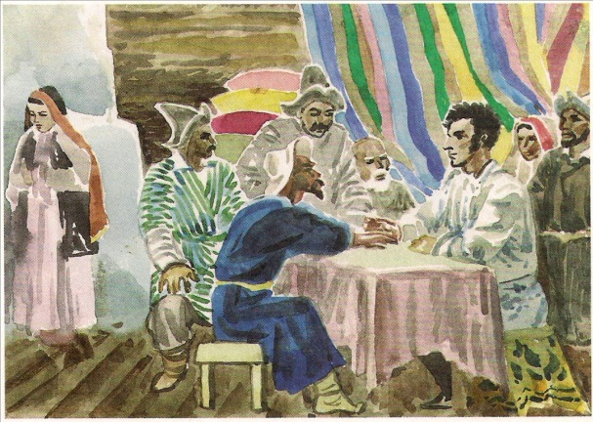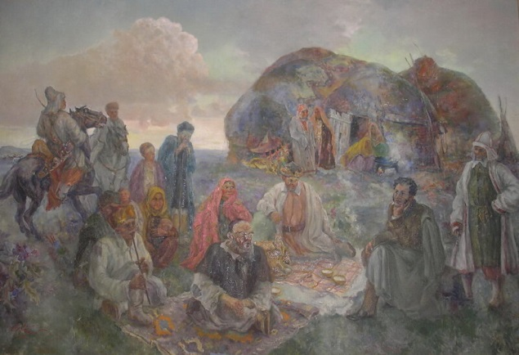
К.С. Давлеткильдеев «Пушкин среди башкир», 1947 г.
А.Э. Тюлькин «Пушкин среди башкир», 1947 г.

Значительное место в «Истории Пугачева» Пушкин уделяет башкирам во главе с их вождем Салаватом Юлаевым. Причину активного участия башкир в народном движении автор видит в усилившемся в XVIII в. феодальном гнете. Он с гневом писал о расправе над участниками восстания: «Казни, произведенные в Башкирии генералом князем Урусовым, невероятны. Около 130 человек были умерщвлены посреди всевозможных мучений». Башкирская конница, как показывает Пушкин, в составе повстанческих войск действовала на территории Оренбургской губернии, участвовала во взятии Пугачевым г. Казани.
В повести «Капитанская дочка» А.С. Пушкин создал яркие образы Пугачева и его сподвижников. Образ безымянного «башкирца» им обрисовывается через восприятие Гринева: «Я взглянул на него и содрогнулся. Никогда не забуду этого человека. Ему казалось лет за семьдесят. У него не было ни носа, ни ушей. Голова его была выбрита, вместо бороды торчало несколько седых волос; он был малого росту, тощ и сгорблен; но узенькие глаза его сверкали ещё огнем. «Эхе, – сказал комендант, узнав, по страшным его приметам, одного из бунтовщиков, наказанных в 1741 году. – Да ты, видно, старый волк, побывал в наших капканах. Ты, знать, не впервой уже бунтуешь, коли у тебя как гладко выстрогана башка. Подойди-ка поближе, говори, кто тебя подослал?».
Так А.С. Пушкин описывает штурм Белогорской крепости, где участвовали башкиры: «По степи, не в дальнем расстоянии от крепости, разъезжали человек двадцать верхами… Между ими находились башкирцы, которых легко можно было распознать по их рысьим шапкам и по колчанам… Вскоре степь усеялась множеством людей, вооруженных копьями и сайдаками. Между ими на белом коне ехал человек в красном кафтане с обнаженной саблей в руке – это был сам Пугачев». «Башкирец» показан вольнолюбивым и смелым, непримиримым борцом за свободу и счастье народа. В его образе отразилось свободолюбие угнетенного народа, лишенного прав, не имеющего «языка», но продолжающего борьбу за лучшую жизнь. Это мысль о невозможности убить стремление народа к свободе и счастью.
Лев Николаевич Толстой часто жил среди башкир и изучал их обычаи, организовывал сабантуи, лечился кумысом, дружил с крестьянами. Художник А.С. Арсланов запечатлел одну из поездок писателя в Башкирию. На картине «Лев Толстой в башкирских степях» изображен писатель в окружении простых людей, пожилых башкир. Но выражение его лица скорбное, огорченное, ведь он считал, что у башкир «совсем не так хорошо, как было прежде. Землю у них отрезали лучшую, они стали пахать и большая часть не выкочевывает из зимних квартир».
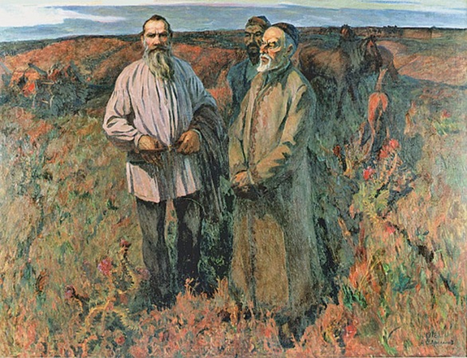
А.С. Арсланов «Лев Толстой в башкирских степях», 1978 г.

Он полюбил природу Башкирии. О ней он отзывался так: «Край здесь прекрасный, по богатству, здоровью и в особенности по простоте и неиспорченности народа… Если бы начать описывать, то я написал бы 100 листов, описывая здешний край и мои занятия». Впечатления от пребывания у башкир легли в основу его рассказа «Много ли человеку земли нужно».
В рассказе он описывает башкир как народ приветливый, гостеприимный, наивный в отношении к материальным благам. Они предлагают главному герою (Пахому) землю. Тот пытается до заката солнца захватить её как можно больше. Но от жадности не смог вынести физическую нагрузку – и умер. В рассказе Л.Н. Толстой противопоставил щедрость и жадность, показал жизнь и быт кочевников, а также открытость их души, гостеприимство и простоту.
В 1847 г. писатель Василий Зефиров записал «Рассказы башкирца Джантюри». В них автор даёт описание природы края, рассказывает о нравах, быте и традициях башкир. В основе произведения лежит башкирское предание, повествующее о героизме воина-башкира и его жены во время Отечественной войны 1812 г. Это единственное литературное эпическое произведение, проникнутое бодрыми и жизнеутверждающими мотивами. Автором раскрыты чувства любви к родной земле, ненависть к врагу, гордость за выполнение своего долга перед Родиной, идеи дружбы и братства между народами.
Произведения русских писателей отразили самые различные стороны башкирской действительности. Благодаря их произведениям современные жители Башкортостана получили возможность познакомиться с историей и культурой башкирского народа.

Тексты для организации самостоятельной познавательной деятельности учащихся

Л.Н. Толстой «Много ли человеку земли нужно?» (рассказ)

…Расспросил Пахом, как проехать, и только проводил купца, собрался сам ехать. Оставил дом на жену, сам собрался с работником, поехал. Заехали в город, купили чаю цибик, подарков, вина – все, как купец сказал. Ехали, ехали, верст пятьсот отъехали. На седьмые сутки приехали на башкирскую кочевку. Все так, как купец говорил. Живут все в степи, над речкой, в кибитках войлочных. Сами не пашут и хлеба не едят. А в степи скотина ходит и лошади косяками. За кибитками жеребята привязаны, и к ним два раза в день маток пригоняют; кобылье молоко доят и из него кумыс делают. Бабы кумыс болтают и сыр делают, а мужики только и знают – кумыс и чай пьют, баранину едят да на дудках играют. Гладкие все, веселые, все лето празднуют. Народ совсем темный, и по-русски не знают, а ласковый.
… Только увидали Пахома, повышли из кибиток башкирцы, обступили гостя. Нашелся переводчик. Сказал ему Пахом, что он об земле приехал. Обрадовались башкирцы, подхватили Пахома, свели его в кибитку хорошую, посадили на ковры, подложили под него подушек пуховых, сели кругом, стали угощать чаем, кумысом. Барана зарезали и бараниной накормили. Достал Пахом из тарантаса подарки, стал башкирцам раздавать. Одарил Пахом башкирцев подарками и чай разделил. Обрадовались башкирцы. Лопотали, лопотали промеж себя, потом велели переводчику говорить.
– Велят тебе сказать, – говорит переводчик, – что они полюбили тебя и что у нас обычай такой – гостю всякое удовольствие делать и за подарки отдаривать. Ты нас одарил; теперь скажи, что тебе из нашего полюбится, чтоб тебя отдарить?
– Полюбилась мне, – говорит Пахом, – больше всего у вас земля. У нас, – говорит, – в земле теснота, да и земля выпаханная, а у вас земли много и земля хороша. Я такой и не видывал.
Передал переводчик. Поговорили, поговорили башкирцы. Не понимает Пахом, что они говорят, а видит, что веселы, кричат что-то, смеются. Затихли потом, смотрят на Пахома, а переводчик говорит:
– Велят, – говорит, – они тебе сказать, что за твое добро рады тебе сколько хочешь земли отдать. Только рукой покажи какую – твоя будет.
Поговорили они еще и что-то спорить стали. И спросил Пахом, о чем спорят. И сказал переводчик:
– Говорят одни, что надо об земле старшину спросить, а без него нельзя. А другие говорят, и без него можно.
Спорят башкирцы, вдруг идет человек в шапке лисьей. Замолчали все и встали. И говорит переводчик:
– Это старшина самый.
Сейчас достал Пахом лучший халат и поднес старшине и еще чаю пять фунтов. Принял старшина и сел на первое место. И сейчас стали говорить ему что-то башкирцы. Слушал, слушал старшина, кивнул головой, чтоб они замолчали, и стал говорить Пахому по-русски.
– Что ж, – говорит, – можно. Бери, где полюбится. Земли много.
«Как же я возьму, сколько хочу, – думает Пахом. – Надо же как ни есть закрепить. А то скажут твоя, а потом отнимут».
– Благодарим вас, – говорит, – на добром слове. Земли ведь у вас много, а мне немножко надо. Только бы мне знать, какая моя будет. Уж как-нибудь все-таки отмерять да закрепить за мной надо. А то в смерти-животе бог волен. Вы, добрые люди, даете, а придется – дети ваши отнимут.
– Правда твоя, – говорит старшина, – закрепить можно.
Стал Пахом говорить:
– Я вот слышал, у вас купец был. Вы ему тоже землицы подарили и купчую сделали; так и мне бы тоже.
Все понял старшина.
– Это все можно, – говорит. – У нас и писарь есть, и в город поедем, и все печати приложим.
– А цена какая будет? – говорит Пахом.
– Цена у нас одна: тысяча рублей за день.
Не понял Пахом.
– Какая же это мера – день? Сколько в ней десятин будет?
– Мы этого, – говорит, – не умеем считать. А мы за день продаем; сколько обойдешь в день, то и твое, а цена дню тысяча рублей.
Удивился Пахом.
– Да ведь это, – говорит, – в день обойти, земли много будет.
Засмеялся старшина.
– Вся твоя! – говорит. – Только один уговор: если назад не придешь в день к тому месту, с какого возьмешься, пропали твои деньги…
– Вот, – говорит, – вся наша, что глазом окинешь. Выбирай любую.
Разгорелись глаза у Пахома: земля вся ковыльная, ровная как ладонь, черная как мак, а где лощинка – так разнотравье, трава по груди.
Снял старшина шапку лисью, поставил на землю.
– Вот, – говорит, – метка будет. Отсюда пойди, сюда приходи. Что обойдешь, все твое будет.
Вынул Пахом деньги, положил на шапку, снял кафтан, в одной поддевке остался, перепоясался потуже под брюхо кушаком, подтянулся; сумочку с хлебом за пазуху положил, баклажку с водой к кушаку привязал, подтянул голенища, взял скребку у работника, собрался идти. Думал, думал, в какую сторону взять, – везде хорошо. Думает: «Все одно: пойду на восход солнца». Стал лицом к солнцу, размялся, ждет, чтобы показалось оно из-за края. Думает: «Ничего времени пропускать не стану. Холодком и идти легче». Только брызнуло из-за края солнце, вскинул Пахом скребку на плечо и пошел в степь.
Пошел Пахом ни тихо, ни скоро. Отошел с версту; остановился, вырыл ямку и дернички друг на дружку положил, чтоб приметней было. Пошел дальше. Стал разминаться, стал и шагу прибавлять. Отошел еще, вырыл еще другую ямку.
Идет так Пахом, трудно ему, а все прибавляет да прибавляет шагу. Шел, шел – все еще далеко; побежал рысью. Бросил поддевку, сапоги, баклажку, шапку бросил, только скребку держит, ей попирается. «Ах, думает, позарился я, все дело погубил, не добегу до заката». И еще хуже ему от страха дух захватывает. Бежит Пахом, рубаха и портки от пота к телу липнут, во рту пересохло. В груди как мехи кузнечные раздуваются, а в сердце молотком бьет, и ноги как не свои — подламываются. Жутко стало Пахому, думает: «Как бы не помереть с натуги».
Помереть боится, а остановиться не может. «Столько, думает, пробежал, а теперь остановиться – дураком назовут». Бежал, бежал, подбегает уж близко и слышит: визжат, гайкают на него башкирцы, и от крика ихнего у него еще пуще сердце разгорается. Бежит Пахом из последних сил, а солнце уж к краю подходит, в туман зашло: большое, красное, кровяное стало. Вот-вот закатываться станет. Солнце близко, да и до места уж вовсе не далеко. Видит уж Пахом, и народ на шихане на него руками махает, его подгоняют. Видит шапку лисью на земле и деньги на ней видит; видит и старшину, как он на земле сидит, руками за пузо держится. И вспомнился Пахому сон. «Земли, думает, много, да приведет ли бог на ней жить. Ох, погубил я себя, думает, не добегу».
Взглянул Пахом на солнце, а оно до земли дошло, уж краюшком заходить стало и дугой к краю вырезалось. Наддал из последних сил Пахом, навалился наперед телом, насилу ноги поспевают подставляться, чтоб не упасть. Подбежал Пахом к шихану, вдруг темно стало. Оглянулся – уж зашло солнце. Ахнул Пахом. «Пропали, думает, мои труды». Хотел уж остановиться, да слышит, гайкают всё башкирцы, и вспомнил он, что снизу ему кажет, что зашло, а с шихана не зашло еще солнце. Надулся Пахом, взбежал на шихан. На шихане еще светло. Взбежал Пахом, видит – шапка. Перед шапкой сидит старшина, гогочет, руками за пузо держится. Вспомнил Пахом сон, ахнул, подкосились ноги, и упал он наперед, руками до шапки достал.
– Ай, молодец! – закричал старшина. – Много земли завладел!
Подбежал работник Пахомов, хотел поднять его, а у него изо рта кровь течет, и он мертвый лежит.
Пощелкали языками башкирцы, пожалели.
Поднял работник скребку, выкопал Пахому могилу, ровно насколько он от ног до головы захватил – три аршина, и закопал его.
Толстой Л.Н. Собрание сочинений в 22 тт. М.: Художественная литература, 1982. Т. 10. С. 357—369.

В. Зефиров «Рассказы башкирца Джантюри»
– Завтра, бог даст, поедем дня на два в гости, – сказал мне старшина, – к моему большому приятелю Джантюри, которого ты видел у меня с медалью.
– Согласен. А охота будет? – спросил я. Старшина задумался.
– Хазрет, – сказал он, помолчав, – если я сегодня пускал соколов, то это для твоего удовольствия, а для себя не стал бы. Теперь гуси и утки сидят на яйцах, для чего же губить такую пропасть насиженных яиц, без всякой пользы.
Я готов был расцеловать старшину. Такого сострадания, такого сердца я никак не ожидал встретить в башкирце. Я полюбил старика как родного.
Поутру, взяв с собою старшего сына, мы отправились в путь. Кочевье Джантюри было расположено в лесу на берегу Белой. Нас приняли со всем радушием: раздели, усадили на подушки и, пока приготовляли самовар, каждому была подана большая чашка кумысу, и я от жажды и усталости выпил ее всю, почти не отдыхая.
Я обратил внимание на одну вещь в кибитке: это была кольчуга – старинный боевой наряд башкирцев. Она составлена вся из стальных колец, но надобно заметить, что три кольца, соединенные четвертым, составляют только одно звено целого; она закрывает человека с головы до пояса. Я попробовал ее надеть, но не мог: в ней было весу около двух пудов, и думаю, что ружейная пуля только вблизи может пробить эту кольчугу.
– Употребляется ли вами ныне это вооружение? – спросил я.
– Нет, хазрет, – отвечал Джантюря, – наши молодцы щеголяют ныне в суконных куртках, в киверах и отвыкли от тяжелой кольчуги. В прежние времена башкирцы были не те: бывало, назначат поход – кольчугу на себя, сверху синий кафтан, на голову белый колпак, за спину колчан со стрелами, к поясу пристегнет саблю, в руку копье – и пошел, куда командир велит.
В таком наряде я был на войне с французами и в их большом городе Париже.
– А что, – спросил я, – хорош Париж?
– Славный город, больно славный! Какие бабы там, – прибавил он, смеясь, – бик якши. Только моя жена не пускала меня одного гулять... Хитрая старушонка.
– Как жена, – прервал я его речь, – да разве и она была на войне?
– Была, и медаль имеет.
– Может ли такое быть? На войне ведь!
– Что, хазрет, – сказал старшина, – ты шутишь нами. Ты видел, как мои девки ездят верхом, только пику в руки, то и совсем казак, хоть какого удальца снесут с лошади.
За чаем речь зашла опять о французской кампании. Джантюря рассказывал много занимательного. Мне нравился его простой рассказ, приправленный шутками своего рода. Между тем он рассказал два обстоятельства, относящиеся собственно к нему.
– Войско наше, – стал рассказывать Джантюря, – больно скоро шло к Дризден. Три дня и три ночи мы не слезали с лошадей; была тогда половина августа; жар душил людей, и от усталости я едва держался на лошади. Наконец, потеряв последние силы, я своротил с дороги и лег в траву. Жена моя была со мной. Она села около меня и горько плакала. Я точно едва дышал. Прощай, родимая Башкирия, думал я, прощай, раздольная степь: верно, уж мне не видать тебя больше. Мне горько, больно было горько. Я захотел пить. Невдалеке было маленькое озерко, тинистое, как болото; я кое-как с помощью жены дотащился до него. К счастью, вздумалось мне полежать в воде; я разделся и с час времени пролежал в ней. Мне стало легче. Я встал и испугался, а жена чуть не упала от страха. Все тело, начиная от шеи и до пят, было усыпано пиявками; после испуга я обрадовался. Дав им напиться, я снова лег в воду, и после третьего раза усталость с меня как рукой сняло. Я сам оделся и, вспрыгнув на лошадь, весело отправился с женой догонять наш отряд.
– Нет, хазрет, – прибавил Джантюря, – кому где назначено, тот там и умрет. Вот, например, другой раз, где я уже вовсе не чаял воротиться на свою сторону, но меня спасла жена. Не помню, при каком месте, нас, человек с пятьдесят, поставили на сторожевой пикет. Не знаю, как проглазели, только на заре наткнулись на нас человек с 20 французов, вот тех, что носят стальные доски на груди (вероятно, французские латники). Мы вскочили на коней, пики приперли к седлам и с гиком бросились на злодеев. Лошадь подо мной была бойкая, я навылет проколол одного и вынимал уже пику, как другой, собака, сильно хватил меня палашом, кольчуга не устояла, и я с разрубленным плечом повалился с лошади и обеспамятел.
Когда я очнулся, то увидел, что половина товарищей была перебита, а остальная связана. Жены около меня не было, и я подумал, что ее уже нет на свете. Посадив на лошадей, нас повели в плен. Часа через полтора вдруг из-за леса вылетела целая сотня донских казаков и окружила нас со всех сторон. Французы, их осталось только 12 человек, струсили и попросили пардону. Жена моя была с донцами, и дело объяснилось: в первой схватке моя баба смекнула, что нашим не устоять, ускользнула с места сражения и дала знать главному отряду. Да, коли бы не она, то не пировать бы мне больше на своей родине. Славная баба, нечего сказать.
– А жива жена твоя? – спросил я.
– Жива, только стара и третий год, как ничего не видит.
Два дня провели мы у доброго приятеля, и провели в самом приятном удовольствии. Ловили рыбу, ездили на охоту с ружьями, и здесь сын старшины имел случай показать свое искусство в меткой стрельбе. Мы возвращались уже с охоты. Проезжая горами, я увидал на вершине скалы дикую козу и хотел выстрелить, но меня остановил Джантюря. «Постой, хазрет, – сказал он, – посмотрим-ка на удальство Нагиба», – так звали сына старшины. Тот взял лук, наложил стрелу, прицелился, лук почти в кольцо свился в руках ловкого башкирца, тетива взвизгнула, и бедная коза, простреленная навылет, рухнулась с горы прямо к нашим ногам. Общий восторг был наградою батыру.
К вечеру мы собрались ехать домой, но радушный хозяин самым убедительным образом оставил переночевать. Здесь я имел случай слышать башкирскую национальную музыку: игру на кураях, или чебызге, и игру горлом. Первые сделаны из полевых дудок и походят тоном на чекан; игру горлом я даже растолковать не могу.
Может быть, вкус мой многим покажется странным, но, откровенно сказать, когда играли на двух чебызгах и горлом любимую башкирскую балладу о батыре Салавате, я слушал ее с удовольствием. Конечно, если бы ноты этой баллады переложить на наш инструмент, то это вышли бы пустяки, но на чебызге они составляли приятную симфонию, разумеется, не ту симфонию, какую мы находим в бессмертных творениях Моцарта или Бетховена, но симфонию полудикую, лесную и степную.
http://www.hrono.ru/text/2007/zef03_07.html

Н.А. Крашенинников «Песня курайсы» (рассказ)
1
С чувством тоски, стремления и радости, после долгой работы в Москве, ехал я по Оренбургской степи. Мимо бежали русские деревни, обожженные солнцем равнины...
Я все смотрел: там вдали чуть синеет горная цепь! Там Башкирия, страна моего детства, моей юности, моей неизменной любви, смешанной с грустью. И я думал о народе, неслышно ютящемся в своих жалких поселках по отрогам словно обглоданных гор. Медленно приближались они, медленно менялись картины степи, и только к следующему утру запахло горным солнцем. Запахло Башкирией, ее медом, ковылями, горным вишенником, одичалой малиной, сонным цветом, затянувшим омуты. Медленно кружится в этих омутах седая, древняя, тысячелетняя вода.
Вот и село. Уже башкирское. Оно затерялось в ущелье, полузакрытое жалкими останками когда-то непроходимого леса. Виднеются кривые избы, совсем не русские, – ничто так не напоминает о башкирском жилье, как это особенное, жутко знакомое, словно безъязычное затишье... Вот и полумесяц серой мечети уныло всплыл над листьями ветлы.
Каркают грачи голодно и раздраженно. По скрипящему мосту перебираемся мы на другую сторону чуть слышно плачущей речки. Башкирия, башкиры, молчаливая страна, обожженная солнцем, тихая зыбь жизни, мертвая зыбь.
Уныло посвистывает на камешке крошечный куличок. Грязная коза высунула из зарослей облезлую морду и жалко блеет, показывая бельма глаз. Черные ребятишки в засаленных тюбетейках полощутся в луже. Лениво катят по выжженному подорожнику тарантас мелкорослые лошади.
Вот доползли до улицы. Пестрая куча словно сонных башкир сидит на бревнах перед одноглазой землянкой. Отчего не говорят они? Зачем молчание? Что это за жизнь, на смерть похожая! Поворачивают испитые, сморщенные лица и смотрят, – словно спят. Мертвая, безъязычная зыбь жизни.
– Дома ли Ахмет? – спрашиваю я.
– Ахмет умер.
– А где старый Угей?
– Умер Угей.
Уныло позвякивая колокольчиком, плетутся лошади дальше. Не к кому заехать: умерли все.
Но вот кто-то бежит навстречу. Долговязый, сухой, в затасканном бешмете; радостно машет черными худыми руками. Странно блестят на черном как сажа лице ослепительно белые зубы.
– Это ты, Зулкарнай? Неужели ты?
– Я, я... – Зулкарнай подбежал, и мы здороваемся. – Арума, бояр.
Я подвигаюсь в тарантасе, и Зулкарнай, почтительно оглядывая экипаж, усаживается рядом. Едем к нему.
– Надолго ли, бояр, к нам? – спрашивает Зулкарнай. – Давно не было тебя видно. Али болел?
Скрипят ветхие ворота. Вот за плетнем, словно игрушечная, прокопченная дымом изба. Вот нары, кошмы, зеленые подушки, кумган. Сколько лет не видал я всего этого, сколько долгих лет!
– Садись гостем, бояр. Слава богу, пришел.
2
Я оглядываюсь. Что это? Из окон, из-за печи, из углов, – из всех щелей высматривают карие и черные глаза. В сумраке сеней позвякивают медяшки. Где-то пищат, смеются и всхлипывают.
– Кит, кит! Пошли, пошли отсюда! – негромко шипит на незваных гостей хозяин.
– Зачем же, Зулкарнай? Пусть входят, – говорю я.
Мгновенно, точно по сигналу, распахивается утлая дверь. Первыми вбегают, конечно, дети. Что за пестрое зрелище! Красные, синие, зеленые, канареечные рубахи, красные, кумачовые штанишки и юбки, черные пятки и курносые рожицы с юркими, широкими, полными любопытства глазами. Точно тысячи глаз на этих смуглых и диких рожицах: до того быстро вращаются они туда и сюда. Звякают вплетенные в косы девчат медные денежки.
– Ну-ка, идите сюда!
Быстро достаю я из мешка карамель. Ну, свалка! Зорко следит за наиболее жадными хозяин Зулкарнай. А вот и мятные пряники, за долгую дорогу зачерствевшие, как кремни. Опять суматоха. Девочки плачут, протягивая загорелые руки с медными колечками. Посмотреть только, что за красота! Черные как ночь глаза, черные как ночь волосы, смуглое, овальное личико цвета нежной бронзы, тонкая розовая тень на щеках... Чем холилась, как воспитывалась эта дикая красота? – Поджаренное просо, серый, как глина, хлеб, кирпичный чай и разбавленное водой кислое молоко... Как родится она, эта красота, как живет и цветет!
Неустанно носится по избе хозяин. Он взбивает подушки, отыскивает чайники, насыпает в баночку от олифы драгоценный сахар. Баба в красной рубахе, его жена, суетится около.
– Ты пей чаю побольше: хороший чай, больно хорош!
Отчего и за что эти люди такие добрые? И как бы в ответ слышится полная почтения фраза:
– Твой отец, твой дед ни одной десятины башкирской земли не брал. Все крали, всякий получал, – граф Перовский дарил; а твой дед сказал начальнику: «Не беру чужой земли, не беру, – нет!»
Вот как надо было мало, чтоб заслужить уважение: только не брать чужого. Не воровал, не присваивал, – и этого было достаточно, чтобы прослыть хорошим человеком.
3
Звякают монисты. Что за любопытные эти башкирята! Один рассматривает мое пальто и осторожно касается пальцем каждой пуговицы, – так осторожно, точно трогает пылающий уголек. Другие – заняты шапкой. У саквояжа – целая толпа. Ну да ведь в мешке карамель!
– Кит, кит, акл битты! – скрипит услужливый хозяин.
Жена Зулкарная действует веником, но безуспешно. Мелкота визжит и юрко рассыпается по углам, словно бархатные ящерки.
Что это? Тихий стон. Заунывный, протяжный. Ах, это курай. В сторонке, на чурбаке вдруг заиграл на дудке невесть откуда появившийся курайсы. Сорвалась и упала тоскливая строфа. Разом оборвалось веселье в комнате. Точно спряталось солнце! Болезненно вздрагиваю я.
– Не хочешь, бояр?
– Ах нет, зачем же! Пожалуйста, играй.
И что это за песня, такая унылая! Откуда взялась она, так много наплаканная, так крепко выстраданная! И как это можно, разве лишь из самой глуби души, – из простого тростника выбирать эту жуткую мелодию? Дергается у музыканта загорелое лицо. Притихли все.
– Играй, играй, музыкант!
– Подле, понурив голову, сидит хозяин. Вытянулась коричневая шея его. Еще сильнее вспухли на ней жилы и сгорбилась спина, как кольцо.
– Играй, играй, музыкант!
4
Скрипнула и заплакала домоделанная дудка. Беспокойно возится на своем табурете побледневший курайсы. Его песня не только искусство: его песня – его страдание, боль и быль.
Вот на середину круга, пошатываясь, пробрался дряхлый старик. Лысая голова, клочки белых волос на шее, красные, вывороченные веки точно двести лет плакавших глаз... Как жаль ему всех, что живут и не умерли, как жаль ему себя, что не умер, а жив! Бледнеют и дергаются лица молодых. Вновь заплакала дудка.
– Бояр, он играет «Перовскую»! Помнишь Перовский поход? Ушло много тысяч, – вернулось два ста!
– Айе! – протяжно выкрикивает певец. Что это за песня, из смерти сотканная! Что это за слова, тягучие, как, болезнь!
Собирались они, шли степями,
Задували их ветры, заносили снега.
Мерзнут батыры,
Плачут дети простора!
– Играй, играй, курайсы!
Жил богатый народ, был богатый народ;
Знал своих он детей и стада.
Были полны богатств
И леса, и поля;
И ушло все от нас, – все ушло!
Да! Да! – Айе!
Воет ветер в степи, как волк;
Крутит острые иглы, как шип;
Айе! Айе!
Забегают в лицо,
Леденят они кровь.
Плачет батыр:
Моя милая мать и отец!
Погибаю я!
Тихо всхлипывает курай. Уронил старик голову. Старик вспоминает. Только два ста! Остальные умерли.
Слышишь, как плачет курай! То жены провожают в поход своих мужей, и поет им похоронную песнь снежная буря...
Плачут они, пятнадцать тысяч!
Погибаем мы!
– Довольно, курайсы!
Крашенинников Н. А., Невозвратное / Н. А. Крашенинников. - Уфа. : Баш. кн. изд-во, - 1987. - 175 с.

Н.А. Крашенинников «После зимы» (рассказ)
1
Как-то довелось мне приехать в Башкирию ранней весной. От Оренбурга пришлось ехать с препятствиями, какие не забываются. Раза два мы вязли в оврагах в размякшем снегу; раза два тонули в разлившихся ручьях. Довелось через одну речку переправиться «вброд»: парома на ней, за ранним временем, еще не было устроено. Течение реки было необычайно быстрое; тщетно мой кучер, старый башкир Кузюм, говорил мне, что в такое время по Башкирии не только человек, но и «сам шайтан» не ездит, – быть на месте было необходимо, и мы поехали.
Боязливо вступали в холодную воду даже привычные ко всему башкирские лошади. Сначала было хорошо: вода бежала мимо, прозрачная, как стекло; можно было пересчитать на дне реки гальки; затем начала мутнеть; камни постепенно покрылись туманом и, наконец, исчезли; лошади все замедляли шаги, поминутно останавливаясь. Я посмотрел вперед; проехать надо было еще сажен тридцать; оглянулся назад, берег был далеко. Мы зыбко стояли на середине быстрой реки, и вода, шумно ворча, неслась мимо нас, клубясь и извиваясь около лошадиных ног и колес брички.
– Ну, трогай! – крикнул я Кузюму.
Старик обернулся и сердито дернул плечами, – руки его дрожали. Он тронул лошадей вожжами и затем ударил кнутом. Лошади пошли. С усилием сдвинули они с места бричку, на колеса уже наплывала цепкая тина; бричка вздрогнула, заскрипела, закачалась. Скоро оси скрылись в воде, на дне экипажа что-то зашипело, всплыла покрытая пеной настилка, показались пузыри; грязная вода метнулась и закрутилась в тарантасе. Пришлось поднять ноги на барьер брички; еще резче засвистела вода внутри экипажа; всплыли узелки с хлебом и платьем; я приподнялся выше, и вдруг бричка дернулась и, казалось, отделилась от земли; по ее покачиваниям я понял, что она поплыла. Мы потеряли дно.
– Ты сбился! – сказал я Кузюму. – Сбился, плывем!
В это время бричку качнуло в сторону, и лошади оказались вправо. Вот поплыли и они. Ворчанье реки сделалось нестерпимым. Бледное суровое лицо Кузюма повернулось ко мне.
– Эх, бояр!.. – Глаза его засверкали гневом.
– Держи влево! – крикнул я кучеру. – Мы перекувыркнемся.
2
Он только пожал плечами: где было тут управлять лошадьми? Единственно, что следовало сделать и что было возможно, это предоставить дело спасения самим лошадям.
Некоторое время мы плыли по реке, бричку кидало то вправо, то влево, иногда и лошади и экипаж вытягивались в линию по течению реки, трещали оглобли, храпели лошади; серые волны перекатывались через их спины... Сидя наполовину в воде, я мельком видел, как уплывали из брички вниз по течению мои узелки... Наконец все-таки лошади осилили. Бричку сильно дернуло, и она стала: попала на шлях. Живо побежала из экипажа вода. Берег был близко.
– Ну, бояр, – сказал мне Кузюм, – как хочешь, а больше с тобой я не поеду. У меня дети.
– Я и сам не поеду, – отозвался я.
Мы выбрались на берег. Я обернулся. На вид река была такая маленькая и спокойная! Казалось даже, что и течение ее не было особенно быстрым.
Дальше ехать пришлось по целому морю галек. Езда по ним крайне неприятна. Под колесами они издают такой режущий уши скрип, свист и шипение, что вам кажется, будто у вас над головой провозят рельсы... Сначала еще можно было терпеть; вначале у берега идут мелкие гальки, вроде песку; но чем дальше мы двигались, камни крупнели, скрипели и раскатывались под копытами лошадей, застревая в колесах; наконец дело дошло до самых крупных галек, величиною с булыжник.
Лошади явно выбивались из сил. От несмолкаемого визга я зажимал уши; скоро я уже не был в состоянии сидеть. Я вылез из экипажа и, отстав от лошадей, чтобы не слышать отвратительной музыки, путаясь и ежеминутно скользя, пошел пешком. Разъезжались в разные стороны ноги, я спотыкался и падал; пришлось снова сесть в экипаж... Но вот камни стали мельчать и мельчать, стали совсем крохотными, а вот и песок, и среди желтого моря зеленеют кусты. Наконец-то миновала тяжелая часть пути! Мы даем отдых лошадям и себе.
3
Но это было еще не все. Еще проезжая по галькам, я замечал чахлые кустики талов, растущих среди камней. Но чем дальше – талы начинали попадаться все чаще и чаще.
Стали показываться купы этих талов, затем потянулись кусты вязника, шиповника, осинки... Вот и лес, и с ним снова мученье.
Если приподняться в экипаже и взглянуть перед собою по дороге вперед, можно прийти в ужас: вся дорога сплошь состоит из ям, рытвин, косогоров, луж и куч хвороста. Буквально нельзя проехать пяти-шести саженей, чтобы бричку не подбросило кверху, не стукнуло бы на дне крутой ямы, не накренило бы на косогоре так, что приходилось балансировать в экипаже, а встречные ветви то и дело хлещут по лицу и плечам. Беспомощно скорчившись в экипаже, надвинув на голову шапку, пригнувшись к коленям, я сидел под непрерывным хлестом ветвей, охватив руками голову и не делая попытки спастись, – только и ждал конца экзекуции.
Но вот лес позади. Открываются картины горной природы. Забываются перенесенные муки; смотришь вокруг жадным взглядом... Улыбается даже Кузюм, молчаливый мой кучер.
– Все наша была! – мечтательно говорит он, указывая кругом на землю. – Как жили! Ай-хай-хай!..
Забавно грустно прищелкивает он языком; угрюмая молчаливость его сразу прерывается.
– Какие стада водили! Как кочевали! – взволнованно говорит его голос, и бурые сморщенные щеки его нервно дергаются.
Я уже знаю, что потянутся пестрою лентой рассказы о былом. Так и есть.
– Бывало, придешь на кочевку, – говорит Кузюм, – старики сидят в суконных чекменях, на груди – серебро, на полах — золото! Одни ичиги на ногах стоят столько, сколько теперь вся наша изба. У простых башкир – и то сарыки надеты. А у женщин на головах – кажбовы – все из кораллов с серебром и бисером! У дочери муллы – калябаш! – пятьсот рублей калябаш! Как пели, как плясали, бывало! А кончат плясать – борьба начнется: храбрые борются, слабые смотрят... Весело было! Потом начнут обедать... чего только нет? Катык, баламык, чурпаря, курмач... Ай-ай-ай! Теперь в год столько не съедаем, как тогда в один день!
Я слушал рассеянно: беспокоила и дальнейшая дорога: предстояла еще одна переправа через реку; хотя мне и писали, что там ходит паром, все же, после только что пережитого, брало беспокойство... К счастью, паром оказался на деле.
4
Молодой одноглазый башкир подбежал ко мне и стал кланяться, улыбаясь; он меня признал. Общими усилиями свели мы с кручи лошадей и поставили их на середине парома. После этого Тазей (так звали паромщика) закрыл шестами плот с двух сторон и взялся за канат. Паром двинулся.
Лошади стояли спокойно и посматривали вперед. Река была широкая, но не столь быстрая, как та, через которую мы недавно переправлялись. Паром подвигался медленно. На козлах дремал Кузюм.
Я неподвижно сидел в бричке и смотрел на блестевшую на солнце воду. Резало глаза; лицо обдувало ветром. Было скучно... Тазей, щурясь, смотрел куда-то вперед своим единственным глазом и двигал руками по канату. До уха моего долетели заунывные звуки. Это пел Тазей.
«Маклашка, маклашка, куда плывешь?
– На родина. Скажи, моя батюшка-матушка?
– Твоя сынка больно плоха стала.
– Стада-а свои. Совсем кончал!
Железным лопаткам Земля копал...»
Я слушал эту песню раз и другой. Затем – четвертый, пятый... Кончалась песня, – Тазей опять ее начинал: «Маклашка, маклашка...»
Тоска, наконец, взяла меня от этой песни: нестерпимым унынием веяло от ее тягучего напева. Так и чувствовалось неизмеримо тяжелое и тоскующее большой скорбью в исковерканных русских фразах. В маленьких, чужих словах плавала великая грусть кочевника, потерявшего стада – былые богатства – и принужденного «копать землю» чужой сохой...
– Тазей! – крикнул я, когда башкир запел свою песню в десятый раз. – Что такое поешь ты?
– Скучно, бояр, – коротко и серьезно ответил паромщик и сильнее задергал руками канат. Острые лопатки его выступали на рубахе, пропитанной потом. Паром закачался.
5
Опять начал я смотреть на воду. Солнце слепило глаза. Тазей, видимо, забылся: начал вновь свою однотонную песню. Однако он тут же оборвал ее и смущенно покосился на меня.
– Тазей, а где твоя родина? – спросил я.
Башкир не двинулся.
– Далеко, бояр. Уфимская губерния. Под самой Уфа.
– И что же, у тебя живы родители?
Голос Тазея дрогнул.
– Живы.
– И отец и мать?
– Да, и отец и мать, – ответил паромщик, и в голосе его зазвенели печаль и удивление.
«Скажи, моя батюшка-матушка», – начал он и опять робко смолк.
Мне делалось все тоскливее.
– Почему же ты уехал с родины? Зачем бросил отца и мать?
Тазей внимательно, с печальной улыбкой посмотрел на меня.
– Больно тяжело там, бояр. Больно тяжело.
– А здесь разве легче?
– И здесь тяжело! – В ответе послышалось изумление, точно он лишь впервые сейчас открыл, что и здесь одинаково трудно.
– А ты бы съездил, Тазей, на родину...
Тазей вздохнул.
– Денег надо!.. Много денег! Без них отец не велел приходить.
– А сколько?
– Полсотни серебра надо! – В этом выкрике звонко вскинулось отчаяние. Стало неоспоримо ясно, что полсотни рублей не собрать Тазею за всю его жизнь.
Бедный Тазей! Я не мог ему дать столько денег.
«Как жили!» – припомнились мне слова Кузюма. – «Пятьсот рублей калябаш!» Куда все это делось?..
При прощании я дал Тазею рубль. Башкир, широко раскрыв глаза, мотнул головой, замахал руками. В слепом его глазу стояли слезы.
– Ай, бояр!.. Ай, бояр! – растерянно бормотал он и вдруг бросился в ноги.
– Прощай пока, Тазей! – крикнул я ему, отъезжая. – Может, увидимся.
Тазей все смотрел мне вслед и все кланялся, вертя в черных руках поблескивавший на лучах солнца рубль.
6
По дороге мне попалось пар восемьдесят упряжных быков, шедших с возами на базар.
– Все ему перевозить – Тазейке, – сказал мне Кузюм, – паром один.
– Неужели он всех перевезет сегодня?
– Нет, всех куда. Половину перевезет, – остальные переночуют. Завтра остальных доконает.
– А как они ему платят?
Кузюм удивился:
– Ему – ничего: от хозяина он. Ну, даст кто-нибудь две копейки– кто богаче, – и то хорошо, а все хозяин получает.
Тут только я вспомнил, что по выезде около меня вопросительно остановился какой-то коренастый краснолицый мужчина в кожаном пиджаке. В задумчивости я ему ничего не заплатил.
– Это и есть хозяин? – спросил я кучера.
– Какое! Приказчик. – Кузюм усмехнулся. – Сам хозяин – купец. Сальников фамилия. Разве он пойдет сюда? У него тысяч двадцать десятин одной земли. За пятьсот рублей у нас купил. Вот.
– И давно это было?
– Давно. – Кузюм презрительно плюнул на круп лошади. – Еще до французов купил... Вот шалая лошадь!..
7
Мы выбрались из леса на равнину. Тут же за пригорком показалась, словно вынырнувшая из кустарников, башкирская деревня Коларово – цель моей поездки.
– Что это? – ужаснулся я, когда мы подъехали к деревне.
Точно мор посетил это селение, – его нельзя было узнать. И так до последней степени бедно всегда в ней жили башкиры, – теперь же, смотря вокруг себя, я не знал, каким словом назвать мне ту подавляющую нищету и тот ужас, каким веяло от изб и людей. Почти все избы были без крыш, – с этим еще можно было мириться, – солома ушла на корм скоту – дело обычное; но в некоторых дворах за покосившимися плетнями, я заметил, стояли лошади.
Я никогда не видывал таких лошадей! С облезлой шерстью, с облезлыми хвостами, неподвижно смотрели они мутными глазами куда-то перед собой и не двигались и не ели, а только морщили ссохшуюся кожу на щеках и на провалившихся бедрах. Можно было сосчитать все ребра! Над глазами зияли глубокие, круглые впадины; кожа точно хрустела на черепе, когда мигали глаза. Я не знал, как назвать их; это были лошади-мертвецы!
– Кузюм, да что это? – с ужасом спросил я своего кучера.
– С зимовки! – хладнокровно ответил старик.
Я не понимал. Я не часто тогда бывал в Башкирии по веснам.
– Что такое? С какой зимовки?
– После зимы. – Кузюм жестко усмехнулся. – Зимою скоту кушать нечего. Да это что – лошади; посмотри ты людей!
И, как бы по слову черного волшебника, из шалашей полезли люди. Я не мог надивиться: равнодушные, костлявые, с пергаментной кожей и мутным взглядом провалившихся в ямы глаз, словно только что пробудившиеся от долголетнего сна, они тихо слонялись из стороны в сторону, греясь на солнце, качаясь, как резиновые, и, казалось, не было слышно ни их голоса, ни шагов. Они скользили, как тени. Это были не люди, – это были тени живых существ. Когда они засмеялись каким-то тихим, воркующим смехом, я вздрогнул: смеются мертвые!.. И самое ужасное было то, что все они были спокойны и не видели в своем положении ничего необычного: точно так и должна была идти им отведенная жизнь – зимой умирать, с весенним солнцем подниматься, и так до новой зимы.
«Как жили!» – снова вспомнились мне слова Кузюма. Почему умирает этот народ, у которого было столько земли?
Тут же, по дороге, наехали мы на труп павшей от голода лошади. Ребра выступали на облезшем боку, как железные. Невыносимо-тошнотно несло трупным запахом. Желтые зубы были оскалены, точно мертвец чему-то грозил или смеялся. Страшно блестел на солнце, как оловянный, открытый, наполовину склеванный птицами глаз. Неподвижно-жутко смотрел он вверх и точно спрашивал:
– «Почему?.. Почему?..»

Крашенинников Н. А., Невозвратное / Н. А. Крашенинников. - Уфа. : Баш. кн. изд-во, - 1987. - 175 с.

Электронные ресурсы Интернет

1. Русские писатели о Башкортостане [Электронный ресурс] // История и Культура Башкортостана. – Режим доступа: URL: https://bashculture.ru/archives/88. – Дата обращения: 16.03.2020.
2. Башкирия в русской литературе [Электронный ресурс] // MicroAnswers. – Режим доступа: URL: http://www.microanswers.ru/article/Bashkirija-v-rysskoj-literatyre.html. – Дата обращения: 16.03.2020.

ТЕМА 2. НАРОДЫ БАШКОРТОСТАНА

2.1. Традиционные ремесла и хозяйственные занятия населения Башкортостана

Со второй половины II тысячелетия до н.э. основным занятием в системе традиционного хозяйства у башкир было скотоводство. Разводились лошади, овцы, козы, крупный рогатого скот. Основную роль в хозяйстве играла лошадь, которая была основной рабочей силой, транспортным средством, помощником кочевника во всех его делах и заботах. Верхом ездили как мужчины, так и женщины. Верховой езде учились с детства. Без лошади жизнь была немыслима. Конь был и рабочей силой, и средством передвижения.
Состав и размеры стада зависели от общественного статуса их владельцев. Чем богаче хозяйство и знатнее род, тем многочисленнее были табуны лошадей. Конина и жир, кумыс из кобыльего молока составляли основную пищу башкир. Из конской шкуры изготовляли колчаны, щиты, сбрую.
Богатая фауна местности, на которой издревле проживали башкирские племена, способствовала развитию ловли зверя, птицы и рыбы. Башкирские племена отличались заготовкой меха пушных зверей и этот особый продукт занимал немалое место в их экономике. С течение времени звериный промысел развивался и увеличивался в объемах. Промышляли мех бобра, выдры, куницы, лисицы, волка, рыси, соболя, горностая, норки, ласки, белки, зайца. Охотились на медведей, лосей и диких коз. Охотничья добыча была большим подспорьем в хозяйстве башкир. Шкуры шли на изготовлении одежды. Пушные меха не только обменивались на другие продукты питания, но также шли на выплату податей. Шкурка белки была денежной единицей, давшей название копейки в башкирском языке.
Рыболовство было не так распространено, как охота. Тем не менее, в лесных и горных районах рыбный промысел играл значительную роль. В засушливые годы, а также в периоды военного раздора, и в степной зоне население прибегало к рыболовству.
Широкое распространение имел и промысел птицы. Охотились на глухарей, тетеревов, рябчиков, куропаток, гусей и лебедей. Особой простотой отличалась охота на глухарей в лесных районах, населенных юрматынцами, кипчаками и отчасти бурзянами. Осенью, когда опадают желуди, в дубняки Южного Урала слеталось много глухарей, питавшихся желудями. С первым снегом башкиры ночью отправлялись в дубняки добывать спящих глухарей. Один из охотников вооружался длинной дубиной, а другой нес на себе запас факелов (сырак) из бересты или смолистых лучин. При свете факела глухари далеко видны на белом фоне снега, спят они крепко и позволяют охотнику подойти настолько близко, что их можно убить просто дубиной.
Широкое распространение имела ловля птиц петлями (тодак). Такие петли делались следующим образом. На мочальную веревку 2-3 м длиной на равном расстоянии прикреплялось от 9 до 16 петель, свитых из конского волоса. Такими петлями повсеместно ловили преимущественно тетеревов во время их весенних токов. Веревки с петлями натягивались в различных местах токовища между деревьями и вбитыми в землю колышками, на высоте около 20 см от поверхности земли. Во время токавания в петли попадало много птиц.
Значительное развитие у башкир получили домашние промыслы и ремесла. Валяние войлока тесно связано с историей башкирского народа и, передавая традиции из поколения в поколение, проходит связующей нитью из глубины веков до настоящего времени. Наряду с узорным ткачеством, ковроделием, войлоковаляние имело огромное значение в жизни башкир.
Изделия валяли в основном из овечьей шерсти. Известно несколько способов традиционного декоративного оформления башкирских войлоков: аппликация тканью, вышивка и вваливание орнамента. Войлок служил покрытием жилища, защищал людей от холода и жары, использовался в качестве защитной подкладки в воинских доспехах, обладал лечебными свойствами и при этом нес в себе декоративность, был неотъемлемой частью народных обычаев, традиций и праздников. Белую кошму набрасывали на коней батыров, победивших на скачках. Цветные войлоки, наряду с паласами и ткаными коврами, украшали жилище. Дорогих гостей принимали в белой юрте, а невестам в приданное готовили белую кошму. Войлок применялся для изготовления обуви, а из его более мягких сортов делали одежду и головные уборы.
Традиции художественной металлообработки и кожевенного производства уходят у башкир в средневековье. В военизированном быту эти ремесла приобретали особую важность, поскольку были связаны с изготовлением оружия и конского снаряжения. Арсенал башкирского воинав ключал копья, луки и стрелы с металлическими наконечниками. Их дополняли мечи, сабли, боевые топоры и ножи. Лук и стрелы вкладывались в кожаные налучья и колчаны, украшенные металлическими пластинами или тиснёным орнаментом. Также в сражениях использовались щиты, шлемы, кольчуги.

2.2. Народные танцы

Танец – это один из старейших видов искусства. Его появление относят к периоду первобытности. С тех пор он изменялся, как и общество в целом. В наше время танец – это ритмичные, выразительные телодвижения под определенную композицию или музыкальное сопровождение. Основой любого танца являются движения, жесты, положения тела танцора.
В глубокой древности танец был составной частью обрядов. Люди верили, что он соединял их с могущественной космической энергией, необходимой для переживания важных событий: рождения потомства, охоты, войны. Поэтому существовали разнообразные виды плясок – охотничьи, военные, обрядовые. Пляска – это танец, хождение под музыку с разными приёмами и телодвижениями. Необходимыми условиями совершения пляски были: массовость (проведение пляски всем вместе, в одном ритме), форма исполнения – круг (связан с культом Солнца и Луны).
Народный танец – это форма народного творчества, танцевальные традиции определенной национальности, народности или региона. Их своеобразие передавалось из поколения в поколение практическим путем. Народный танец отображает культуру и дух определенного народа, но время от времени претерпевает изменения. Не удивительно, что в каждом регионе или населенном пункте может быть свой собственный вид танца.
Источник народного танца – это повседневная жизнь человека. Поэтому существуют танцы трудовые (имитируют какую-либо трудовую деятельность, связи между людьми в труде, их отношение к нему, его продуктам) и бытовые (показывают сферу домашнего хозяйства).
В Башкортостане проживают представители более ста национальностей. Самые многочисленные из них: башкиры (коренная национальность республики), татары, русские, чуваши, марийцы, мордва и удмурты. Их танцы отличаются разнообразием и неповторимостью.
Башкирские народные танцы включали в себя много обрядовых и бытовых. Например, обрядовые – это «Кapгатуй» («Воронья свадьба») и «Kарга буткаhы» («Воронья каша»), исполняющиеся на праздник весенне-летнего цикла в честь наступления весны, а также «Тунэрэк бейеy» («Круговая пляска»). Семейные праздники, различные торжества сопровождались плясками, песнями, игрой на кубызе и курае. В бытовых танцах, связанных с процессом труда, можно выделить женские («Йэн илэу» – «Прядение шерсти», «Кейез басыу» – «Выделка войлока», «Киндер hугыу» – «Ткать холст», «Каз емэhе» – «Праздник гуся») и мужские (по окончании строительства дома, уборки урожая, сенокоса и т.п.).
Каждое движение танца выражает определенный вид работы: подражание бегу, скачкам, охоте – в мужских танцах; прядение, приготовление пищи (айрана, кумыса, тукмаса) – в женских. Их исполняют под аккомпанемент курая и кубыза, с конца XIX – начала XX вв. – под русскую тальянку и скрипку, в восточном Башкортостане – под домру.
Мужские танцы изображали охотничьи навыки и воинственность. Обычно они исполнялись на общенародных праздниках, где проводили состязания мужчин в ловкости, стрельбе из лука, силе, скачках, борьбе. Мужчинами использовалась форма состязания (один танцор сменял другого, соревнуясь в выборе движений, быстроте и темпе танца) или форма дуэта (мужской перепляс «лицом к лицу»). Женские танцы исполнялись скромно, медленным и легким шагом. Исполнительницы прикрывали лицо платком. Танцы были непродолжительными, состояли из трех-шести фигур и подразделялись на сольные, трио и коллективные. В танцах присутствовали движения плечами и щелчки пальцами. Широко популярны танцы «Муглифа», «Зарифа», «Гульназира», «Зайнабем», «Эпипэ», «Карабай».
Татарские народные танцы с помощью движений повествуют о быте и культуре народа. Первоначально танец считался шаманским, поэтому движения напоминали жесты мага или шамана. Он был также связан с культом птиц и животных. Отсюда сравнение движений руками с взмахами крыльев птицы. В качестве аккомпанемента татары использовали свои голоса, песни. Танцевальные движения исполнялись парно (мужчина с женщиной), раздельно (сольно), смешанно и группой. Наиболее популярными считались танцы: «Шома бас», «Апипа», «Йолдызым» («Звездочка»), «Дулкын» («Волна»), «Яулык салыш» («Игра с платком»), «Су буенда» («У реки»), «Бау ишу» («Веревочка»), «Койме киле» («Лодка идет»). В этих танцах девушки подчеркивали свою нежность, показывали грацию, а парни демонстрировали мужество, быстроту и силу.
Женским татарским народным танцам характерна утонченность, изысканность и изящество. Танцевали обычно на посиделках, где могли использовать музыкальное сопровождение (кубыз). Движения могли быть мягкими, застенчивыми, со скрытым кокетством, неширокими, скользящими, без больших прыжков. Мужские татарские танцы носили серьезный характер и являлись жанровыми зарисовками исторических событий. Исполняли его активно и мужественно. При этом движения танцоров отличались чеканностью с легкими подскоками и акцентированными притопами.
Русские народные танцы представляли собой два жанра: хоровод и пляска. Движения в некоторых танцах имитировали движения животных и птиц, в других – отражали трудовые процессы (посев, жатва, ткачество). Первоначальный танец выполнял магическую роль, был связан с обрядами. Самостоятельными танцами считались одиночная пляска, перепляс и кадриль. Основные русские народные танцы, названия которых часто отображают их суть, являются следующими: трепак, хоровод, русская пляска, игровые народные танцы, пляски-импровизации. Мужской танец отличают жизнерадостность, юмор, размах, уважительное отношение к партнерам. Для женского танца характерны плавность, задушевность, женственность, благородство, несмотря на то, что иногда он исполняется живо и задорно.
Чувашские народные танцы (таша) почти всегда сопровождались хлопаньем в ладоши. Танцы просты по форме и развиваются по принципу варьирования и многократной повторности основного короткого наигрыша. Для сольных танцев характерно исполнение по принципу «все по порядку», когда последовательно танцует каждый участник хоровода или игрища. Показ трудовых движений и картин быта для чувашского танца не характерны. Мужской танец отличается удалью, задором, темпераментом и быстротой движений. Женский танец – мягкий, плавный, пластичный. Во время танца женщина, скользя по полу, сводя то носки, то пятки, воспроизводит мелкие движения, напоминающие орнамент или вышивку. Парные танцы исполняются преимущественно женщинами.
Марийские народные танцы ритмичные, сдержанные, плавные, без внешних эффектов. Их можно разделить на две группы – обрядовые (танцы-шествия, пляски особых персонажей поминок, свадьбы и праздников) и бытовые («Кандыра» – «Верёвочка», «Латкокыт» – «Двенадцать», «Нылыт» – «Четвёрка», танцы с пением круговые или линейного построения, танцы-игры, тип кадрили, танцы в форме перепляса). Для марийского танца характерны плавные движения кистями рук и мягкое покачивание корпусом у женщин, задорные притопы и темпераментные дроби у мужчин.
Мордовские народные танцы включают хороводы-гадания, пляски-заклинания, магические танцы, детские танцевальные игры, календарные плясовые действа, свадебные пляски, переплясы, образные и сюжетные танцы, а также пантомимы. Их истоки – в обрядовых представлениях, религиозных и бытовых традициях народа. В национальном танце ничего лишнего, все четко и определенно. Скромность девушки заключалась во внутренней собранности (смотрит прямо, взгляд строгий, без кокетства, проявляет уверенность и твердость). Юноша может сопровождать девушку рядом.
Удмуртский народный танец сопровождал календарные обряды (наступление весны «быдӟым нунал», начало сева «гырыны потон», день зеленой растительности «гербер», окончание летних полевых работ «пӧртмаськон») и ритуалы. Танец аккомпанировался игрой на национальных музыкальных инструментах (крезь – гусли, скрипка, кубыз, арган – гармошка, шумовые – ложки, заслонки, ведра). В настоящее время используются баян или гармошка.
Удмуртские пляски были сдержанными, мягкими, лиричными, а движения танцоров – мелкими, корпус и руки – незначительно подвижными, осанка – горделивой. Девушки держали себя скромно, опускали глаза. Руки были свободными, кончики пальцев чуть приподняты. Мужчины выполняли движения размашисто, с силой и подскоками. Руки держали за спиной или свободно реагировали на движения ног, кисть расправляли или собирали в кулак.
Таким образом, танцы характеризуют жизнь и образ занятий народов Башкортостана. Многие движения они заимствовали друг у друга, поскольку культура не развивается изолированно. Но каждый танец ярко выражает национальную принадлежность.
Первые упоминания о народных танцах башкир встречаются в эпосе, легендах и преданиях. Танцев, связанных с эпосом или исполнявшихся в составе того или иного эпического повествования, сохранилось немного. Это различные варианты танца «Байык» (мужское имя), «Кара Юрга» – «Вороной иноходец», «Акhак кола» – «Хромой конь».
Исследованиями башкирских танцев занимались фольклористы. Шаманские и эпические танцы описывал в 1770 г. И.И. Лепехин, а танцы-подражания животным – П.С. Паллас. Характеристику «птичьих» танцев можно найти у С.Г. Рыбакова. В монографии «Башкиры» С.И. Руденко упоминает женские обрядовые хороводы – «Танец по кругу», «Треножник», «Три пня».
В 1939 г. Ф.А. Гаскаров создал Государственный ансамбль народного танца. В 1956 г. он издал книгу «Башкирские танцы» (описание восьми сценических танцев, созданных на основе народных).
Впервые бытовые танцы башкир были представлены в фольклорных программах театральной труппы В.Г. Муртазина-Иманского (1917 г.). В 1927 г. образцы башкирских народных танцев демонстрировались Т.Ф. Рашитовой в г. Москве в программах научно-художественного общества «Этномир». Башкирские народные танцы были представлены на международных фольклорных фестивалях в Новгороде (1986 г.), Москве (1989 г.), Австрии (1989 г.).
Вопросы и задания для учащихся
1. В чем особенность народных танцев? Что они могут выражать и изображать?
2. Какие народные танцы тебе ближе? Почему? Найди подробную информацию о танцах этого народа и подготовь сообщение для одноклассников.
3. В составе малой группы (3-4 человека) составь видеоальбом «Золотой фонд танцев народов Башкортостана». Напиши краткое описание содержания видеоальбома.

Электронные ресурсы Интернет

1. Душа танца – Башкирский танец. Серия 3 [Видеоресурс] / Режиссер В. Щербенко, А. Барашкова // YouTube. ЧОУ ДПО «Высшая школа режиссеров и сценаристов». – Режим доступа: URL: https://www.youtube.com/watch?v=Y-wOb2cw9B0&feature=emb_logo. – Дата обращения: 6.12.2019.
2. Татарские народные танцы / Ансамбль татарского танца «Ильдан», г. Москва, 2016 г. [Видеоресурс] // YouTube. – Режим доступа: URL: https://www.youtube.com/watch?v=vu79TmULazM. – Дата обращения: 6.12.2019.
3. Башкирский танец [Электронный ресурс] // Энциклопедия по хореографии Need4dance. – Режим доступа: URL: https://need4dance.ru/?page_id=1088. – Дата обращения: 7.12.2019.

РАЗДЕЛ III. МЕТОДИЧЕСКИЕ МАТЕРИАЛЫ ДЛЯ 7 КЛАССА ПО МОДУЛЮ «РЕСПУБЛИКА БАШКОРТОСТАН – ЦЕНТР ДУХОВНО-НРАВСТВЕННОЙ КУЛЬТУРЫ НАРОДОВ РОССИИ»

ТЕМА 1. ДУХОВНО-НРАВСТВЕННЫЕ ТРАДИЦИИ В РЕМЕСЛЕ И ДЕКОРАТИВНО-ПРИКЛАДНОМ ИСКУССТВЕ БАШКОРТОСТАНА

  - Роль декоративно-прикладного искусства в народной культуре

Культуру России, как любой другой страны, трудно представить без народного искусства. Оно раскрывает истоки духовной жизни народа. Оно показывает как видели этот мир наши предки, рассказывает нам во что они верили, как представляли себе красоту. Народное искусство рассказывает нам как правильно жить, как правильно помнить. И оно отражало целую историю народов, «испокон веков живших бок об бок».
Народное декоративно-прикладное искусство Башкортостана играет и сегодня важную роль в жизни людей. Оно не только украшает нашу жизнь, но и сохраняет традиции народов.
Творчество – процесс деятельности человека, в ходе которого создаются новые предметы, отношения, ранее не существовавшие. Творчество всегда многогранно как и сам человек. Оно требует от человека напряжения всех духовных и физических сил, поглощенности своей целью и делом. Художественное творчество занимает особое место в жизни людей. Оно соединяет умение человека думать, переживать и показывать это через создание предметов. Первым шагом человека в художественное творчество стало создание предметов быта. Предметов, которыми он пользовался каждый день. Такое творчество получило название декоративно-прикладное искусство.
В изделиях декоративно-прикладного искусства красота и художественный образ как бы «прикладываются» к их практической полезности. Область декоративно-прикладного творчества крайне обширна. Она охватывает многие сферы жизнедеятельности людей, внося в них то, что называется эстетической и художественной привлекательностью. Его произведением может стать любая практическая вещь, оформленная по законам красоты. Назначение декоративно-прикладного искусства состоит в том, чтобы украшать быт, жилище, архитектурные сооружения и комплексы, площади, улицы, парки, скверы и т. д. Произведения декоративно-прикладного искусства различаются по своему функциональному назначению (ювелирные украшения, одежда, посуда, мебель, игрушки и т. д.), по материалу, из которого изготовлено (художественное стекло, керамика, фарфор, бронза, художественная обработка дерева, кости), по технике обработки материала (чеканка, резьба, роспись, литье, набивка и вышивка ткани).
У каждого народа складывались свои предпочтения в художественно-прикладном искусстве. Это зависело от многих причин: климата, ландшафта, торговых связей, традиционных сфер деятельности… Часто народы «делили» между собой производство предметов обихода. И тогда рождалось то, что в позднее получило название народный промысел. Так, на всю Россию славились татарские ювелирные изделия, башкирская валяная обувь и вышитые «тамбуром» ткани… Популярными у народов Урала всегда оставались резьба по дереву, теснение по коже, валяние кошм.
Украшением жилища, обуви, одежды и, пожалуй всей утвари был орнамент. Орнамент — одна из древнейших форм изобразительной деятельности человека, известная еще со времен палеолита. В переводе с латинского языка орнамент — «украшение», «узор». Первоначальные изображения были бесхитростны: веточка, осколок ракушки, проведенные по сырой глине, или вдавленные в нее семена растений. Со временем реальные семена были заменены их изображениями.
Для башкирского орнамента характерны как геометрические, так и криволинейно-растительные узоры. Форма зависит от техники исполнения. Геометрические мотивы выполнены в технике счетных вышивок и в ткачестве. Криволинейно-растительные — в технике аппликации, тиснения, серебряной насечки, в технике свободных вышивок (тамбуром, или «косой сеткой»).
Башкирский орнамент — одно из явлений национальной башкирской культуры, отразившее ее своеобразие и специфические черты. Орнамент для башкирского народа был единственной формой художественно-изобразительного творчества. Почти полное отсутствие в башкирском народном искусстве реалистических изображений животных, людей и пейзажей было обусловлено влиянием мусульманской культуры, а именно — запретом ислама изображать живых существ. Ислам не только исключил из искусства все прочие изображения, кроме орнамента, но и определил крайнюю стилизованность его формы, распространение геометрического орнамента. Тем не менее, северные области мусульманского мира знали широкое применение изображений животных в орнаменте, чаще стилизованные, а иногда даже сравнительно реалистического характера. Древние мотивы, связанные с народными мифами, еще долго и прочно жили в декоративно-прикладном искусстве.
По мере развития изобразительной культуры народа, искусство все больше связывалось с эстетическими потребностями людей. Колористическое, или цветовое, решение узоров — ярчайшее проявление национальной самобытности в искусстве. Башкирский орнамент почти всегда многоцветен, с преобладанием теплых цветов: красного, зеленого, желтого. Реже применяются синий, голубой, лиловый цвета. На цветовую гамму оказало большое воздействие появление анилиновых красителей. Их применение разрушило традиционный колорит, который строился на более сдержанных цветовых сочетаниях, т.к. до появления анилиновых красителей башкиры использовали натуральные. В создании традиционного колорита участвовали натуральные цвета шерсти: белый, серый, черный. Сопоставление цветов в башкирском орнаменте было контрастным: на красном фоне — зеленый и желтый узор, на черном — красный и желтый. Фон всегда был активным, для него чаще выбирались яркие красный, желтый и черный цвета, значительно реже — белый цвет холста.
Башкирский орнамент почти всегда симметричен. Композиция очень емко и образно рассказывает о восприятии мира людьми. Весь мир содержит явления, данные только в оппозиции, противоположности: день — ночь, жизнь — смерть, свет — тьма, мужское — женское, левое — правое и т. д. Это показано через симметрию противостоящих фигур животных. Для того, чтобы противоположности во взаимной борьбе не уничтожили друг друга, необходим третий элемент композиции, их разграничивающий — золотая середина, точка отсчета, символическое изображение оси мира. Таким образом, в орнаменте отразились древние представления о тройственном ритме бытия, характерные для большинства народов.
Центральной в подобных композициях чаще всего являлась женская фигура, иногда изображение дерева. Порой центральное место занимал символический ромб. Такие замены неслучайны и логичны, т.к. и женская фигура (образ богини всего сущего), и дерево (древо жизни), и ромб (символ земли-пашни) – это символы плодородия как дающего жизнь начала.

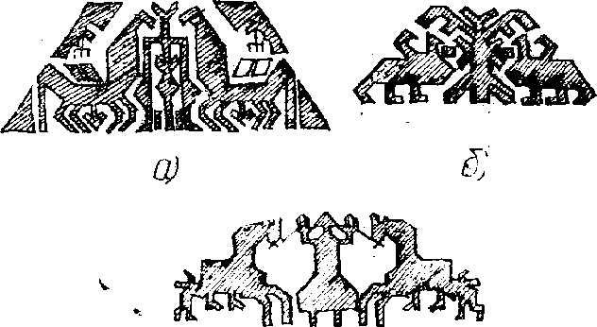
Геральдическая композиция
в башкирском, чувашском и русском орнаментах

С помощью знаков-амулетов человек полагал оградить себя от вредных духов, сглаза и прочих несчастий. Такому назначению орнамента соответствовало его расположение на одежде и на жилище. В одежде украшались орнаментом прежде всего края, разрезы, отверстия: воротник, вырезы, застежки, края рукавов и подола. Одежда сама по себе считалась достаточно надежной защитой человека от вредоносных воздействий извне, но уязвимым местом одежды были отверстия, через которые могли проникнуть злые духи, и потому они нуждались в дополнительной защитной силе. Края, украшенные узором, считались недоступными для отрицательных воздействий, швы же делались двойными, а у некоторых народов одежда вдоль швов дополнительно прошивалась цветными нитками.
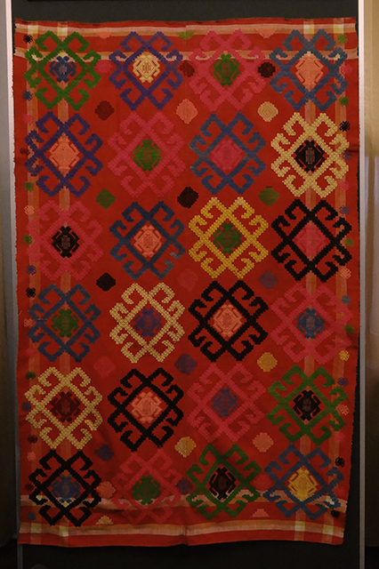
Кошмау
Башкирский орнамент имеет свои специфические черты, которые отличают его от орнамента даже ближайших по культурному и этническому родству народов. Несмотря на множество мотивов, характерных для других народов, башкирский орнамент представляет образование уникальное. Некоторые его элементы, наиболее древние, известны у других народов, отдаленных на тысячи километров на запад и на восток.
Встречаются элементы, характерные для искусства большинства народов Евразии. Это свидетельствует о том, что культура башкирского народа зарождалась в едином русле развития мировой культуры, в процессе активных контактов с племенами тюркского Востока и финно-угорским населением. В этом — причина сложности, многогранности изобразительного языка башкирского народа, повествующего об истории развития его культуры.

1.2. Национальные художественные традиции башкирского народа

Резьба по дереву у башкир. Башкирия богата лесами, поэтому здесь с давних времен дерево являлось распространенным отделочным материалом в крестьянском хозяйстве, в том числе и в изготовлении посуды. Традиционными материалами в резьбе по дереву были липа, береза, капокорень. Они стали основными и в работе агидельских резчиков. В последние годы к ним прибавился еще ильм – красивый материал, при обработке которого открывается выразительная, благородная по цвету и рисунку текстура дерева. Благодаря этим свойствам, изделия из фильма совершенно не нуждаются в дополнении другими декоративными средствами, будь то резьба или роспись. Задача мастера – выявить природный рисунок текстуры, найти выразительные пропорции и формы предмета согласно его назначению. Этот материал особенно незаменим для создания форм, рассчитанных для тиражирования и даже массового производства, ибо благодаря живому, природному рисунку материала, они всегда будут разными и неповторимыми.
В резьбе по дереву работает сам опытный и талантливый художник, мастер В. А. Решетников. Он много лет занимается созданием деревянных скульптур малых форм, тщательно освоив прежде опыт богородских резчиков. В своих произведениях автор стремится найти художественные образы, связанные с башкирским фольклором, народными мотивами. По его проектам создано также немало интересных форм токарной посуды, предназначенной для росписи. Творчество другого художника – И. М. Ямалетдинова связано с раскрытием выразительных эстетических свойств таких материалов, как ильм и капокорень. Он ведет свои поиски, разрабатывая формы предметов, различных по характеру и назначению: токарная посуда (ильм), шкатулки и различные коробочки, а также предметы украшения костюма – броши, ожерелья (капокорень). Делает удачные попытки сочетания дерева с металлом. Обращаясь к простым, традиционным формам, художник добивается предельной завершенности и мастерства в осуществлении своего замысла, в котором красота и благородство дерева звучат в полную силу.
Тиснение на коже один из традиционных видов декоративно прикладного искусства всех кочевых народов. Перед тиснением кожа окрашивалась в красно-коричневый цвет с помощью настоя из ивовой или дубовой коры. Размоченные заготовки накладывались на деревянный штамп и оставались под гнетом до высыхания. Иногда фон вытравляли медным купоросом, и он становился темнее рисунка. Широко применялся также резной орнамент. Хотя резной орнамент намного древнее тиснения, в быту башкир он сохранялся намного дольше, и традиции резного орнамента дошли вплоть до начала XX века.
Основной фигурой при орнаментации кожи у башкир был трилистник. Кроме тиснения, изделия из кожи украшались металлическими накладками с серебрением или золочением и чеканкой. Практически все предметы кочевого быта: фляги для кумыса, чехлы для вооружения, сумочки для дроби, пороховницы, парадная упряжь, поясные и седельные сумки и т. п. — были украшены различного в ида орнаментом.
Ковроткачество и вышивка. В отличие от своих западных соседей, башкиры очень редко использовали лен. Это связано в первую очередь с полукочевым образом жизни, который не позволял заниматься льном. Башкиры использовали по преимуществу крапиву и коноплю, которые не
требовали тщательного ухода. Из волокон конопли или крапивы получали пряжу, которая и шла на изготовление тканей.
Ткацкие станки практически у всех народов планеты построены как бы по одному лекалу. Но у каждого народа ткацкий станок имеет такие особенности, по которым сразу можно сказать, какой образ жизни ведет народ. Одной из отличительных особенностей ткацкого станка у башкир было то, что он был приспособлен для кочевого образа жизни и не требовал массивной деревянной рамы-основы. Такой станок мог подвешиваться на шест или дерево около юрты.
Художественная и ювелирная обработка металлов. Люди научились использовать металлы сравнительно поздно. Считается, что сначала это была медь и сплавы меди с другими металлами, позднее человек научился использовать железо. Месторождения металлов в глубокой древности располагались прямо на поверхности. Лишь много позже людям пришлось осваивать технику добычи металлов с помощью шахт и рудников. Это произошло тогда, когда поверхностные месторождения металлов истощились.
О разработке месторождений меди и железа башкирами известно сравнительно мало. Но практически все известные на Южном Урале места, где добывают железо, медь, золото, носят или носили в древности башкирские названия. Жители деревень, которые некогда здесь существовали, занимались не только скотоводством или земледелием, но и были рудознатцами, кузнецами, оружейниками.
В качестве материала для декоративного украшения предметов быта башкиры использовали в основном железо и серебро, реже медь и золото.
Башкирская национальная одежда. Одежда всегда была и остается неотделимой частью материальной культуры общества. Поэтому костюм следует рассматривать в неразрывной связи с историческим и экономическим развитием народа, с географической средой, религией, традиционными занятиями.
Внутри одной культуры, народности, рода даже в самые ранние эпохи одеяние людей было различно: выделялись костюмы служителей культа, военных, власть предержащих, подчеркивался возраст или семейное положение человека. До сих пор в национальных костюмах всех народов сохраняется обычай разделять наряд девушки и замужней женщины.
Костюм несет в себе особенности представлений народа об идеале, другими словами, выполняет эстетическую функцию улучшения облика человека.
Национальный костюм у башкир складывался в течение веков. Единого общебашкирского костюма не было и не могло быть, потому что каждое башкирское племя имело свои отличия. Основными материалами при изготовлении одежды были домашней выделки сукно, ткани из растительных волокон, кожа, овчины, меха, дикорастущие крапива и конопля.
Kостюм людей молодого и среднего возраста отличался у башкир яркостью. Отдавалось предпочтение красному цвету в сочетании с зеленым и желтым, реже использовался синий цвет. В старинной белой одежде красной была отделка - вышивка или аппликация. Для верхней одежды, особенно пожилых людей, употреблялись черные ткани.
Говоря о национальных костюмах народов Южного Урала и Башкортостана, следует подчеркнуть, что речь пойдет об одежде, распространенной на рубеже XIX - XX вв., образцы которой сохраняются ныне не только в музеях страны, но и в отдельных национальных селениях уральской зоны.
Костюмы народов Башкортостана весьма условно можно разделить на три группы: связанные с тюркскими обычаями, претерпевшие сильнейшее влияние переселенческих культур и сохраняющие собственно местные традиции. Причем деление это не совпадает с этническим, так как даже у одной народности можно проследить различие в костюмах родов, проживающих на значительном удалении друг от друга.
Однако общим, например, является размещение у разных народов орнамента на костюме. Эта традиция восходит еще к языческим представлениям о защитных качествах одежды, оберегающей от злых сил. Украшение одежды ведется по разрезам, вырезам, подолу, вороту и рукавам. Для «усиления» швов и самой ткани в частях одежды, особо важных для человека (грудь, бедра), также размещается отделка-оберег. На первых ступенях формирования обрядовой одежды используются различные нашивные подвески для звукового отпугивания все тех же духов зла. А впоследствии, особенно у народов, принявших мусульманскую религию, подвески сохраняются на женской одежде, дабы предупреждать мужчину о приходе «сосуда греха» – женщины.

Вопросы и задания для учащихся

1.Что такое декоративно-прикладное искусство? Почему оно так называется?
2.Какие функции выполнял орнамент в древности? Как изменились эти функции в современном обществе? Можно ли говорить, что магическая функция орнамента ушла в прошлое?
3.Что представляет собой башкирский народный орнамент? Какие орнаментальные комплексы вы можете назвать?
4.Какие художественные промыслы башкир вы знаете? Какие из них продолжают бытовать и в наши дни, а какие уже угасли?
5.Что повлияло на развитие декоративного украшения деревянных домов снаружи? Какие виды декоративного оформления вы знаете?
6.Чем отличается ткачество башкир от ткачества соседних народов?
7.Для изготовления каких изделий использовались некрашеные холсты?
8.Почему башкиры основное внимание уделяли декоративному оформлению интерьера cвoего жилища? С чем это связано?
9. Задание для экскурсии в музей: выберите один экспонат с орнаментом, сделайте его фото и напишите мини-сочинение о его истории (представьте, когда и как его создали, кто им владел, как он попал в музей).

Тексты
для организации самостоятельной познавательной деятельности учащихся
«Башкирский узор»
(Р.Б.Даутова)
В башкирском узоре – цвет меда, пшеницы,
Бескрайних лугов и степей красота,
Цвет синего неба, земли плодородной,
Цвет красных цветов, родников чистота.
Мы слышим протяжную песню курая
В сплетении цвета природы холста.
В башкирском узоре – сэсэна сказанье
И щедрость народа, его доброта.
«Орнамент»
(И. Ревякина)
Оглядись, посмотри, как красиво –
Из орнаментов разных узор
На обоях, ковре. Белый с синим
На клеёнке штришками «забор»,
Разрисован и бабушкин фартук,
На платочках – квадратиков ряд,
И на мамином сереньком платье
На кайме ярко стразы горят.
Кружева на салфетках, накидках
Составляют цветочный набор,
А на стёкла зимою налипнет
Из снежинок и льдинок узор.
«Юрта»
(В. Нагибин)
Ждёт рассвета юрта, солнца ясный лик,
Открывай, невеста, поскорей «тундик».
Пусть лучи осветят пламенный «ошак»,
Над тобой, как символ, «кара шанырак».
Юрта, моя юрта, ты ласкаешь взор,
Сядет гость любезный на почётный «тор».
«Тумаршу» колышет ветерок степной,
Сберегите, Духи, мой очаг родной.
Вечное жилище и наш древний род,
Станет возле юрты пить и петь народ.
Весело зальётся струнами домбра,
С красными полями белая кошма...
Отошёл от юрты, сорок раз шагнул,
Месяц с неба жёлтый на меня взглянул.
И теперь я – путник, а мой дом – седло,
Помолюсь Аллаху, чтобы повезло.
Конь ты мой, дружище, я душой с тобой,
Нипочём нам ветры и ни дождь, ни зной.
Сумрачные дали звёзды и огни.
Милая подруга, на восток смотри.
Скоро мы вернёмся, пыль стряхнув с сапог,
Подойду я к юрте, встану на порог.

Электронные ресурсы интернет
1. Декоративно-прикладное искусство [Электронный ресурс] // Единый портал культуры народов Республики Башкортостан. – Режим доступа: URL: https://bashmusic.net/ru/?view=category&id=14. - Дата обращения: 23.11.2020.
2. Об истоках декоратично-прикладного искусства башкирского народа [Электронный ресурс] / Р.Б. Ахмеров. - Уфа: Китап, 1996. – 64 с. – Режим доступа: URL: https://kitaptar.bashkort.org/files/ob_istokah_ dekorativnoprikladnogo_iskusstva_bashkirskogo_naroda._ufa._1996.pdf. - Дата обращения: 23.11.2020.
3. Башкирское декоративно-прикладное искусство: историко-культурная специфика [Электронный ресурс] / З.А. Мавлютова. – Режим доступа: URL: http://futureruss.ru/worldculture/handcraft/bashkirskoe-dekorativno-prikladnoe-iskusstvo-istoriko-kulturnaya-specifika.html. - Дата обращения: 22.11.2020.
4. Башкирский орнамент [Электронный ресурс] / Д. Андреев. – Режим доступа: URL: http://kitaplong.ru/page8383927.html. - Дата обращения: 23.11.2020.
5. Башкирский орнамент [Электронный ресурс] // Моя родина – Башкортостан. – Режим доступа: URL: http://lib.a-grande.ru/ornament.php.
6. Национальный костюм башкир: описание, особенности и история возникновения [Электронный ресурс] / FB.ru. – Режим доступа: URL: https://fb.ru/article/218934/natsionalnyiy-kostyum-bashkir-opisanie-osobennosti-i-istoriya-vozniknoveniya. - Дата обращения: 22.11.2020.

ТЕМА 2. ГЛАВНЫЕ ТЕМЫ И ОБРАЗЫ В ХУДОЖЕСТВЕННОЙ ЛИТЕРАТУРЕ БАШКОРТОСТАНА

2.1. Тема семьи в литературе Башкортостана

Самая большая ценность каждого человека – семья, поэтому эта тема занимает важное место в культуре всех народов. С неё начинается жизнь, внутри нее происходит воспитание. В семье ребёнок усваивает нормы человеческих отношений, приобретает знания о том, «что такое хорошо и что такое плохо». Став взрослыми, дети часто приносят в свою семью нормы и традиции, которые они усвоили от родителей. Семья – это источник любви, уважения и привязанности. И взрослые, и дети любят проводить свободное время в домашнем кругу, беседовать на интересующие всех темы, вместе выполнять любую работу.
Многие писатели описывают воспоминания о семье, о детстве в своих произведениях. Таким был Сергей Тимофеевич Аксаков. Родился он в городе Уфе, детство провел в Башкирии, а в последующие годы он был тесно связан с родным краем. В двух трилогиях – охотничьей («Записки об уженье рыбы», «Записки ружейного охотника Оренбургской губернии», «Рассказы и воспоминания охотника») и автобиографической («Семейная хроника», «Детские годы Багрова-внука», «Воспоминания») он описал башкирскую природу и реалистически отразил быт провинциального русского дворянства. Он восхищался своей родиной:
В наш дикий край лечу душою:
В простор степей, во мрак лесов,
Где опоясаны дугою
Башкирских шумных кочьёвьев,
С их бесконечными стадами –
Озера светлые стоят,
Где в их кристалл с холмов глядят
Собравшись кони табунами...
Или где катится Урал
Под тению Рифейских скал!
Обильный край, благословенный!..
Хранилище земных богатств!..
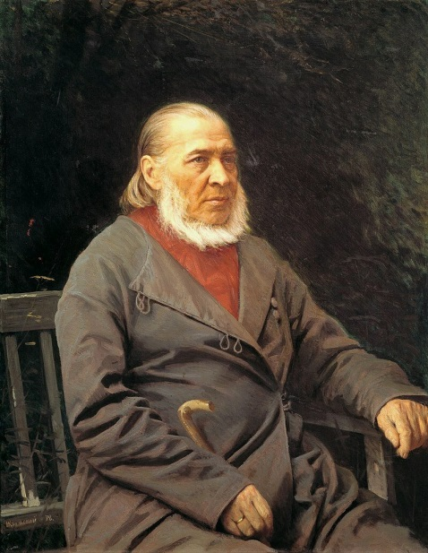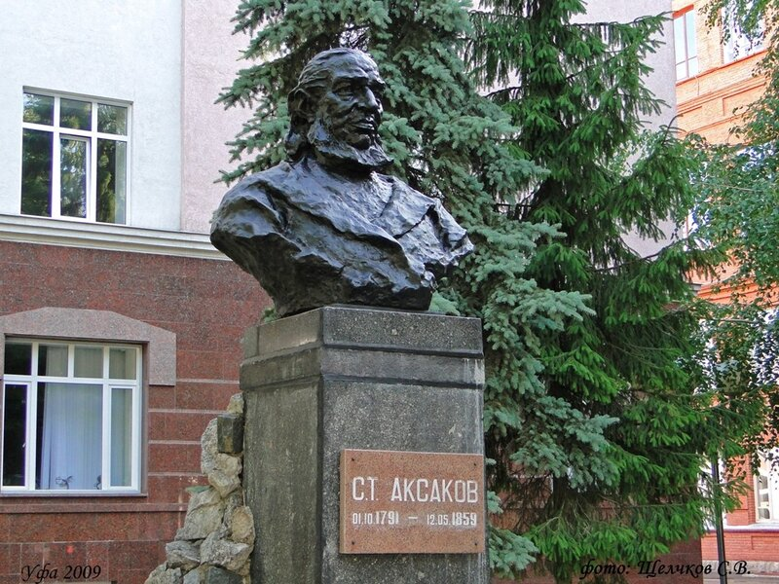
И.Н. Крамской «Портрет С.Т. Аксакова», 1878 г.
Т. Нечаева «Памятник С.Т. Аксакову» (г. Уфа), 1959 г.

Любовь к природе родного края С.Т. Аксаков унаследовал от отца. От матери он перенял сострадание и уважение к крестьянскому труду. А увлечение литературой началось со знакомства с народно-поэтическим творчеством: с песнями, сказками, святочными играми. В один из вечеров ключница Пелагея познакомила будущего писателя со сказкой, которая в дальнейшем стала одной из любимых волшебных историй детей и взрослых. Почти через шестьдесят лет писатель скажет: «Я пишу сказку, которую я в детстве знал наизусть и рассказывал на потеху всем. Разумеется, я совсем забыл о ней; но теперь, роясь в кладовой детских воспоминаний, я нашел во множестве разного хлама кучку обломков этой сказки». Речь идет о сказке «Аленький цветочек». В ней описана победа добра над злом и большая сила семейной любви.
«Аленький цветочек» был написан С.Т. Аксаковым как дополнение к автобиографической повести «Детские годы Багрова-внука». В ней автор рассказывает о своем детстве на Южном Урале. Основой произведения стали семейные предания, рассказы отца и матери.
Повествование идет от имени Сергея Багрова – впечатлительного мальчика со слабым здоровьем, который воспитывается вместе с младшей сестрой в родительском доме в Уфе. Когда детей отправили к бабушке и дедушке в имение Багрово, то единственным развлечением Серёжи стало чтение «Арабских сказок» и других книжек для детей. Вскоре отец Серёжи приобрёл у башкир земли под Уфой, на которых основал названную в его честь деревню Сергеевка. Незабываемое лето было проведено в этих местах! Вместе со своим «дядькой» Евсеичем мальчик осваивал развлечения на свежем воздухе – ужение рыбы, охоту на перепелов и русака, ловлю бабочек. «И этот день принес мне новые, неизвестные прежде понятия и заставил меня перечувствовать неиспытанные мною чувства», – то и дело замечает рассказчик.
Постепенно Сергей понимает, что людей не всегда можно разделить на добрых и злых, как это описано в детских книжках. Он встречается с несправедливостями этого мира: огромные земельные угодья на его глазах приобретаются у башкир помещиками и заводчиками за угощение, за «два-три жирных барана». Писатель в повести показывает жизнь и нравы жителей Уфы, дает правдивые картины быта помещиков-крепостников. Вот как Аксаков описывает имение отца: «Превосходная земля с лишком семь тысяч десятин, в тридцати верстах от Уфы по реке Белой, со множеством озер, из которых одно было длиною около грех верст, была куплена за небольшую цену». Не умалчивает автор и о том, что с этой земли согнали две деревни, чтоб сделать её дворянским поместьем. Но герой книги Сергей остается добрым и милым мальчиком. Повесть заканчивается тем, что мать увозит Серёжу в Казань, где он планирует учиться в гимназии.
Воссоздавая жизнь провинциальной дворянской семьи, С.Т. Аксаков описал в повести крепость семьи, покорность авторитету старших, изобразил фамильное «древо» Багровых-Аксаковых. В произведении нет ни знаменитых исторических деятелей, ни значительных исторических событий. Герои – небогатые степные помещики, его собственные дед, бабка, тетки, отец, мать, ведущие уютную и отлаженную жизнь в родовых имениях. Писателем затронут не просто частный быт. Им доказано, что обычная жизнь одной семьи способна отражать культуру всего русского общества.
Н.А. Добролюбов назвал повесть С.Т. Аксакова летописью «действительно случившихся событий, без всякой примеси поэтического вымысла». Это исторически достоверное, правдивое и реалистическое изображение прошлого России, описание теплых и трепетных отношений семьи. Современники восторженно отзывались о произведениях Аксакова. И.С. Тургенев писал: «Эти книги нельзя читать без какого-то отрадного, ясного и полного ощущения, подобного тем ощущениям, которые возбуждает в вас сама природа; а выше этой похвалы мы никакой не знаем».

2.2. Основные темы в поэзии Башкортостана
Поэты Башкортостана на протяжении многих веков воспевали в своих стихотворениях красоту родного края, историю и культурные традиции башкирского народа. Навсегда в историю отечественной культуры вошли их имена С. Юлаева, М. Акмуллы, Ш. Бабича, Р. Гарипова, А. Филиппова и др.
Салават Юлаев – воин, сподвижник Емельяна Пугачева. Но среди башкирского народа его имя прославилось не только героизмом, но и стихами, зовущими к стойкости в борьбе с врагом, воспевающими безграничную любовь к родине, ее полям, лесам, кочевьям. Народные предания повествуют о том, что когда Салават пел песни, люди с охотой шли в бой, не чувствуя боли от ран, не боясь смерти от пули или сабли. Самым популярным его произведением является «Мой Урал»:
Ай, Урал, ты, мой Урал,
Великан седой, Урал!
Головой под облака
Поднялся ты, мой Урал!
Моя песня о тебе,
О любви моей к тебе.
Вместе с полною луной
Золотом одет Урал,
Вместе с утренней зарей
Серебром блестит Урал.
По бокам твоим, Урал,
Встали темные леса,
А у ног твоих, Урал,
Степь – зеленая краса.
Белоснежные цветы
На лугах твоих цветут,
И цветы, и соловьи
Честь аллаху воздают.
Громко славит птиц напев
Первый ясный солнца луч,
А закатный солнца луч
Провожает, присмирев.
Ай, Урал, ты мой Урал,
Великан седой, Урал!
Все слова я растерял,
Как воспеть тебя, Урал?
Заиграй же, мой курай,
Песню, чтоб вошла в сердца,
И Урал, и весь наш край
Прославляя без конца!..
Мифтахетдин Акмулла был поэтом-просветителем, мыслителем, философом башкирского народа. Он оставил глубокий след не только в национальной литературе, но и в образовательно-культурной жизни соседних народов – казахов и татар. Акмулла странствовал по южному Башкортостану, Зауралью, Восточной Сибири и Казахстану с целью просвещения и обучения людей. Но главным его занятием была поэтическая деятельность. Он мог сочинять глубокие, трогательные стихотворения на ходу, красиво декламируя их перед собравшимся народом. Главная тема лирики поэта – это призыв народа к борьбе с социальной несправедливостью, с баями и помещиками, которые богатели на нуждах и несчастьях простого народа. Ярким стихотворением служит «Башкиры мои, надо учиться!» (перевод М. Гафурова):
Башкиры, всем нам нужно просвещенье!
Невежд немало, редкость – обученье.
Страшней медведя-шатуна незнанье –
Усилим, братья, к знанию влеченье!
Вот истина: ты можешь при стараньи
Подняться в небо, плавать в океане.
Уменьем наделяет нас и силой
Не Дух Святой, не волшебство, а знанье.
Кто просвещен и ремеслу обучен,
Тот славен, горд, в общении не скучен,
Источник мудрости ему доступен,
А неуч с униженьем неразлучен.
Сложением шести и единицы
Десятки, как ни бейся, не добиться,
Смещеньем стрелок не ускорить время,
Без помощи наук мечтам не сбыться.
Восточное изречение гласит: «Великие люди – это метеоры, сами себя сжигающие, чтобы осветить мир». Таким был Шайхзада Бабич, выдающийся мастер башкирского художественного слова. Яркой звездой он блеснул на небосклоне поэзии. Его поэзия разнообразна, отличается легкостью и глубокой образностью языка, ясностью мысли и непосредственностью чувств. Бабич относился к поэтическому творчеству строго и требовательно. «Если в каждой строке нет небесной звезды, – писал он о стихотворениях, – а из каждой строфы не излучается райское блаженство, – зачем тогда они? Чем утомлять глаза чтением чепухи, не лучше ли сжечь ее в печке да с наслаждением погреть спину». Поэт оставил ценное наследие, являющееся национальной гордостью башкирского народа. Например, стихотворение «Книга»:
Открой мне, книга, навсегда сокровища свои,
Из чистых родников меня ты знаньем напои.
Скорей открой мне путь прямой среди кривых дорог,
Пожар невежества залей водой прозрачных строк!
Ты – утешение мое, ты – материнский свет.
Скорблю и мучаюсь, когда тебя со мною нет.
Будь, книга, пахарем моим: мне без тебя беда –
Колосьям светлых дум грозят бурьян и лебеда.
Поэт Рами Гарипов на протяжении всей творческой биографии защищал родной язык и литературу. Он выступал за право поэтов писать на родном языке, обращаться к своему народу, говорить ему правду, пусть иногда и горькую. В своих стихотворениях поэт размышлял о смысле жизни, об исторической судьбе народа, духовной связи поколений, высказывал тревогу за будущее башкирской культуры. Таковым является стихотворение «Родной язык»:
Из цветочного сердца народа
Собираю слова, как нектар,
В золотые поэзии соты
Их кладу, как божественный дар.
Мой язык не бедней, чем другие,
Не устану я им дорожить.
Нежен он, как цветы полевые,
Он – богатство народной души.
Мой язык – это Родины голос.
Без него жить стране не дано.
В ком достоинство живо и совесть,
Тот язык не забудет родной.
Он – язык и певцов, и поэтов,
Он бессмертен, богат и велик,
Добродушный, красивый и светлый
Материнский исконный язык.
Природа Башкортостана (ее реки, леса, медоносные травы) широко изображается в творчестве поэта Александра Филиппова. О своей малой родине (с. Юмагузино) поэт написал сотни проникновенных строк:
Край родной мне Богом сужен,
Вечна истина одна:
Никакой мне Рим не нужен,
Если есть Юмагужа!
Поэзия А.П. Филиппова воспевает родную землю, жизнь народа, светлые устремления к прекрасному:
Перелески, тропинки и поймы,
Проплывает туман над рекой.
Я давно околдован и пойман
Нераспознанной их красотой.
В Башкортостане в разное время жили и другие поэты – Г. Салям, Д. Юлтый, Р. Бикбаев, Н. Наджми, Р. Нигмати, М. Карим, К. Иванов, Г. Тукай. Их творчество вошло в фонд лучших поэтических произведений республики. Башкирские поэты внесли большой вклад в развитие культуры не только своего региона, но и всей страны. Они являются примером того, как свою энергию и талант направить на процветание родной земли.

2.3. Духовно-нравственные традиции в прозе Башкортостана

Земля Башкортостана способна поразить красотой любого человека, ведь уральские горы и степи создают удивительный природный контраст. Народ, проживающий здесь, славится своей мудростью, воплощенной в творчестве писателей. Их произведения поражают потомков своей многогранностью и разнообразием жанров.
Яркая звезда поэзии и прозы – это Мустай Карим, чье творчество стало олицетворением башкирской литературы и всей нашей республики. Его книги переведены на десятки языков. И это не удивительно, ведь мудрые слова, сказанные им, вызывали огромный общественный резонанс. Он был понятен и близок каждому человеку. Люди ценили его за высокое литературное мастерство, талант и редкие человеческие качества.
В своем творчестве М. Карим выражал любовь к родине и стране, говорил о необходимости ценить друг друга. Например, в повести «Долгое-долгое детство», которая является автобиографичной. В ней автор ставит серьезные вопросы о проблемах общества, о жизни в целом.
Главный герой повести – мальчик из башкирского аула по прозвищу Пупок, чье детство пришлось на 1920-е годы. Вся книга состоит из его воспоминаний из детства. М. Карим описывает его мир: семейный уклад, жизнь села, традиционное башкирское общество той эпохи, судьбы людей, чья жизнь пришлась на трудное время. Взрослея, главный герой оказывается в ситуации Великой Отечественной войны. Но Пупок становится писателем, избрав путь служения своему народу.
Предисловием к повести служат слова автора: «Книга эта про людей, которые не изжили в себе веру в чудеса. Они чудаковатые, странные, неугомонные, наивные... Жизнь их чуть-чуть выше нашей каждодневной жизни, чуть-чуть, может быть, смешней и чуть-чуть трагичней. Терпимее и милосерднее они друг к другу тоже немного больше нашего; обвинять, осуждать кого-то не спешат. И смерть, и счастье эти люди принимают с достоинством. От радости не скачут, с горя не сгибаются.
Может, кто и спросит: «Неужели в вашем ауле только такие люди жили?» – так я отвечаю заранее:
– Я видел только таких. Других как-то не запомнил.
И еще – может показаться, что многовато в этой книге говорится о смерти. Пусть читатель не удивляется. И жизнь, и смерть в равных правах. А когда говоришь о второй, утверждается ценность, смысл и отрада первой. Судьбы эти, в основном, как я уже сказал, – судьбы людей, с которыми я вместе жил или прошел кусок пути. Очень хорошим и совсем уж плохим я дал другие имена, остальных же оставил так.
Рассказчик – я сам... и не только я сам».
Писательница Зайнаб Биишева – автор трилогии «К свету», в которую входит три романа «Униженные», «У Большого Ика», «Емеш». В них описана жизнь башкирского народа в период революции 1917 г. и гражданской войны. Главная героиня – Гульемеш (Емеш). На протяжении трех романов она превращается из маленькой девочки в человека с богатым духовно-нравственным и интеллектуальным миром.
Часто образ Емеш связывали с З. Биишевой. Однако автор писала: «Емеш – это я и не я. В ее истории и моя жизнь, и жизнь многих и многих башкирских женщин, которых я знала близко. Скажу более конкретно: Емеш – обобщенный образ наших женщин – отважных, преданных, чистых, со светлой поэтической душой». В этом образе заключены автобиографические черты, но в то же время З. Биишева сумела показать в нём типичные черты башкирских женщин, их мужество, стойкость, силу духа, поэтичность.
Много испытаний выпало на долю Емеш: смерть матери, жизнь в доме жестокой мачехи, гибель отца и старшей сестры Янеш. Но это не согнуло героиню. С первых страниц романа она проявляет непокорность ударам судьбы и жизнестойкость. Воспитанная на произведениях народного творчества, Емеш любит природу, тонко чувствует слово, красоту народной музыки. Став студенткой, она занимается учебой, общественной работой, чтением книг. Все книги З. Биишевой проникнуты идеей дружбы башкирского и русского народов.
Основная тема творчества писателя Нугумана Мусина – судьба башкирского леса и люди, неразрывно связанные с этим даром природы. Положительные герои его произведений воспринимают лес как красу земли. Автор считал, что по тому, как человек относится к природе, раскрывается глубина его духовной культуры.
Особенностью его творчества является привнесение в произведения образов-символов (вековая сосна, которая как аксакал обращается к людям; Белый олень, который возникает в воображении героя в сложные моменты жизни). В романе «Вечный лес» разговаривает человеческим голосом курай-тростник:
– Курай?
– Да…
– Где же ты рос?
– В лесу.
– Кто тебя срезал?
– Умелец.
– Зачем?
– Чтобы сыграть песню…
Анвер Бикчентаев в произведениях описывает величие подвига советских воинов. Особенность его творчества – опора на конкретные факты действительности и эмоциональность красок. В повести «Орел умирает на лету» им правдиво раскрывается внутренний мир мальчика (будущего легендарного земляка, героя) в годы больших испытаний для страны – Великой Отечественной войны. Автор описывает сложный, противоречивый период жизни Александра Матросова в уфимской детской колонии. Это непростой подросток с обостренным чувством справедливости, который превращается из своевольного паренька в настоящего человека...
В Башкортостане за долгие годы были созданы произведения многих писателей в разнообразных жанрах и направлениях. Они оставили неизгладимый след в башкирской прозе и представляют собой уникальную литературу республики.

Вопросы и задания для учащихся

- Прочитай отрывок из произведения С.Т. Аксакова. Что помогло выздороветь мальчику Сергею? Какую роль сыграла семья в его детстве?
- Какие места в Республике Башкортостан связаны с именем С.Т. Аксакова?
- Соверши прогулку по городу вместе с родителями и сделай семейную фотографию на фоне памятного места, связанного с именем С.Т. Аксакова. Или посети такое место виртуально (с помощью энциклопедии или ресурсов сети Интернет). Расскажи о своей прогулке.
- Какие поэты обращались в своем творчестве к теме красоты природы Башкортостана? Подбери цитаты из произведний башкирских поэтов и иллюстрации башкирских художников на ту же тему.
- Найди информацию о жизни и творчестве одного из поэтов, изученных на уроке. Оформи ее в форме доклада.
- Подготовь иллюстрацию, нарисуй рисунок, сделай фотографию или составь слайд (на выбор) по содержанию одного из стихотворений, изученных на уроке.
- Прочитай содержание поэмы К. Иванова «Нарспи». С какими героями любых стран и народов можно сравнить главных персонажей Нарспи и Сетнера? Объясни свою позицию.
- Какой писатель Башкортостана тебе нравится больше всех? Объясни свой выбор. Найди информацию о его жизни и творчестве.
- Прочитай рассказ С. Агиша «Гнедко». Что хотел донести автор до читателей? Какие качества Гнедко необходимы современным людям?
- Посмотри художественный фильм «Долгое-долгое детство» (режиссер Б. Юсупов, 2005 г.) или «Сестренка» (режиссер А. Галибин, 2019 г.) и напиши свой отзыв.

Тексты
для организации самостоятельной познавательной деятельности учащихся
«О березовом листе»
(М. Карим)
Взгляни на глобус:
Вот он – шар земной,
На нём Башкирия
С берёзовый листок величиной.
Всего лишь навсего
Не больше
Обыкновенного листка,
Берёза же – великая Россия –
Так зелена, так высока!

Пускай на глобусе ты кажешься листком,
Горячим занесённым ветерком, –
Башкирия моя! Твой сын простой,
Я восхищён твоею широтой!
Родной моей, единственной, великой
Простерлась ты от Ика до Яика,
И у тебя такие горы есть:
Вершин достичь – орёл сочтёт за честь!..
Я с детства так люблю –
Твой сын –
И гордость гор, и красоту долин,
И золото земли,
И серебристость вод,
Но всех дороже мне
Родной народ!

«Не русский я, но россиянин»
(М. Карим)
Не русский я, но россиянин. Ныне
Я говорю, свободен и силён:
Я рос, как дуб зелёный на вершине,
Водою рек российских напоен.
Своею жизнью я гордиться вправе –
Нам с русскими одна судьба дана.
Четыре века в подвигах и славе
Сплелись корнями наши племена.
Давно Москва, мой голос дружбы слыша,
Откликнулась, исполненная сил.
И русский брат – что есть на свете выше! –
С моей судьбой свою соединил.
Не русский я, но россиянин. Зваться
Так навсегда, душа моя, гордись!
Пять жизней дай! Им может поравняться
Моей судьбы единственная жизнь.
С башкиром русский – спутники в дороге,
Застольники – коль брага на столе,
Соратники – по воинской тревоге,
Навеки сомогильники – в земле.
Когда же целовались, как два брата,
С могучим Пугачевым Салават,
В твоей душе, что дружбою богата,
Прибавилось любви, мой русский брат.
Не русский я, но россиянин. Чести
Нет выше. Я страны советской сын.
Нам вместе жить и подниматься вместе
К сиянию сверкающих вершин.
В душе моей – разливы зорь весенних,
В глаза мои луч солнечный проник.
На сердце – песня радости вселенной,
Что сквозь века пробилась, как родник.
И полюбил я силу в человеке,
И научился радость жизни брать.
За это все, за это все – навеки
Тебе я благодарен, русский брат.
Ты вкус дал хлебу моему и воду
Моих степей в живую обратил,
Ты мой народ, для радости народа,
С народами другими породнил.
Не русский я, но россиянин. Зваться
Так навсегда, душа моя, гордись!
Десятку жизней может поравняться
Моей судьбы единственная жизнь.

С.Т. Аксаков «Детские годы Багрова-внука»
(отрывок)
Самые первые предметы, уцелевшие на ветхой картине давно прошедшего, картине, сильно полинявшей в иных местах от времени и потока шестидесятых годов, предметы и образы, которые еще носятся в моей памяти, – кормилица, маленькая сестрица и мать; тогда они не имели для меня никакого определённого значенья и были только безыменными образами. Кормилица представляется мне сначала каким-то таинственным, почти невидимым существом.
Я помню себя лежащим ночью то в кроватке, то на руках матери и горько плачущим: с рыданием и воплями повторял я одно и то же слово, призывая кого-то, и кто-то являлся в сумраке слабоосвещённой комнаты, брал меня на руки, клал к груди… и мне становилось хорошо. Потом помню, что уже никто не являлся на мой крик и призывы, что мать, прижав меня к груди, напевая одни и те же слова успокоительной песни, бегала со мной по комнате до тех пор, пока я засыпал. Кормилица, страстно меня любившая, опять несколько раз является в моих воспоминаниях, иногда вдали, украдкой смотрящая на меня из-за других, иногда целующая мои руки, лицо и плачущая надо мною. Кормилица моя была господская крестьянка и жила за тридцать вёрст; она отправлялась из деревни пешком в субботу вечером и приходила в Уфу рано поутру в воскресенье; наглядевшись на меня и отдохнув, пешком же возвращалась в свою Касимовку, чтобы поспеть на барщину. Помню, что она один раз приходила, а может быть, и приезжала как-нибудь, с моей молочной сестрой, здоровой и краснощекой девочкой.
Сестрицу я любил сначала больше всех игрушек, больше матери, и любовь эта выражалась беспрестанным желаньем ее видеть и чувством жалости: мне всё казалось, что ей холодно, что она голодна и что ей хочется кушать. Я беспрестанно хотел одеть ее своим платьицем и кормить своим кушаньем; разумеется, мне этого не позволяли, и я плакал.
Постоянное присутствие матери сливается с каждым моим воспоминанием. Её образ неразрывно соединяется с моим существованьем, и потому он мало выдаётся в отрывочных картинах первого времени моего детства, хотя постоянно участвует в них.
Тут следует большой промежуток, то есть тёмное пятно или полинявшее место в картине давно минувшего. И я начинаю себя помнить уже очень больным, и не в начале болезни, которая тянулась полтора года, не в конце её (когда я уже оправлялся). Нет, именно помню себя в такой слабости, что каждую минуту опасались за мою жизнь.
Один раз, рано утром, я проснулся или очнулся, и не узнаю, где я. Всё было незнакомо мне: высокая, большая комната, голые стены из претолстых новых сосновых брёвен, сильный смолистый запах. Яркое, кажется летнее, солнце только что всходит и сквозь окно с правой стороны ярко отражается на противоположной стене… Подле меня тревожно спит моя мать. Как теперь гляжу на чёрную ее косу, растрепавшуюся по худому и жёлтому ее лицу. Меня накануне привезли в подгородную деревню Зубовку, верстах в десяти от Уфы. Видно, дорога и произведённый движением спокойный сон подкрепили меня; мне стало хорошо и весело, так что я несколько минут с любопытством и удовольствием рассматривал сквозь полог окружающие меня новые предметы.
Я не умел поберечь сна бедной моей матери, тронул её рукой и сказал: «Ах, какое солнышко! Как хорошо пахнет!» Мать вскочила, в испуге сначала, и потом обрадовалась, вслушавшись в мой крепкий голос и взглянув на моё посвежевшее лицо. Как она меня ласкала, какими называла именами, как радостно плакала… Этого не расскажешь! Я попросил есть, меня покормили... Потом, по просьбе моей, достали мне кусочки или висюльки сосновой смолы, которая везде по стенам и косякам топилась, капала, даже текла понемножку, застывая и засыхая на дороге и вися в воздухе маленькими сосульками, совершенно похожими своим наружным видом на обыкновенные ледяные сосульки. Я очень любил запах сосновой и еловой смолы. Я понюхал, полюбовался, поиграл душистыми и прозрачными смоляными сосульками; они растаяли у меня в руках и склеили мои худые, длинные пальцы. Мать вымыла мне руки, вытерла их насухо, и я стал дремать… Предметы начали мешаться в моих глазах; мне казалось, что мы едем в карете, что мне хотят дать лекарство и я не хочу принимать его, что вместо матери стоит подле меня нянька Агафья или кормилица… Как заснул я и что было после – ничего не помню.
Часто припоминаю я себя в карете, даже не всегда запряжённой лошадьми, не всегда в дороге. Очень помню, что мать, а иногда нянька держит меня на руках, одетого очень тепло, что мы сидим в карете, стоящей в сарае, а иногда вывезенной на двор; что я хнычу, повторяя слабым голосом: «Супу, супу». Его мне давали понемножку, несмотря на болезненный, мучительный голод, сменявшийся иногда совершенным отвращеньем от пищи. Мне сказывали, что в карете я плакал менее и вообще был гораздо спокойнее. Кажется, господа доктора в самом начале болезни дурно лечили меня и наконец залечили почти до смерти, доведя до совершенного ослабления пищеварительные органы. А может быть, что мнительность, излишние опасения страстной матери, беспрестанная перемена лекарств были причиною отчаянного положения, в котором я находился.
Я иногда лежал в забытьи, в каком-то среднем состоянии между сном и обмороком; пульс почти переставал биться, дыханье было так слабо, что прикладывали зеркало к губам моим, чтоб узнать, жив ли я. Но я помню многое, что делали со мной в то время и что говорили около меня, предполагая, что я уже ничего не вижу, не слышу и не понимаю, – что я умираю. Страданий матери моей описать невозможно, но восторженное присутствие духа и надежда спасти свое дитя никогда её не оставляли. «Матушка Софья Николавна, – не один раз говорила, как я сам слышал, преданная ей душою дальняя родственница Чепрунова, – перестань ты мучить своё дитя; ведь уж и доктора, и священник сказали тебе, что он не жилец. Покорись воле божией: положи дитя под образа, затепли свечку и дай его ангельской душеньке выйти с покоем из тела. Ведь ты только мешаешь ей и тревожишь её, а пособить не можешь…» Но с гневом встречала такие речи моя мать и отвечала, что покуда искра жизни тлеется во мне, она не перестанет делать всё, что может для моего спасенья.
И снова клала меня, бесчувственного, в крепительную ванну, целые часы растирала мне грудь и спину голыми руками, а если и это не помогало, то наполняла легкие мои своим дыханьем. И я, после глубокого вздоха, начинал дышать сильнее, как будто просыпался к жизни, получал сознание, начинал принимать пищу и говорить, и даже поправлялся на некоторое время. Так бывало не один раз. Я даже мог заниматься своими игрушками, которые расставляли подле меня на маленьком столике. Разумеется, всё это делал я, лежа в кроватке, потому что едва шевелил своими пальцами. Но самое главное моё удовольствие состояло в том, что приносили ко мне мою милую сестрицу, давали поцеловать, погладить по головке. А потом нянька садилась с нею против меня, и я подолгу смотрел на сестру, указывая то на одну, то на другую мою игрушку и приказывая подавать их сестрице.
… Мать ездила со мной беспрестанно: то в подгородные деревушки своих братьев, то к знакомым помещикам. Один раз дорогой поутру почувствовал я себя так дурно, так я ослабел, что принуждены были остановиться. Вынесли меня из кареты, постлали постель в высокой траве лесной поляны, в тени дерев, и положили почти безжизненного. Я слышал, как плакал отец и утешал мать, как горячо она молилась, подняв руки к небу. Я все слышал и видел явственно и не мог сказать ни одного слова, не мог пошевелиться – и вдруг точно проснулся и почувствовал себя лучше, крепче обыкновенного. Лес, тень, цветы, ароматный воздух мне так понравились, что я упросил не трогать меня с места.
Так и простояли мы тут до вечера. Лошадей выпрягли и пустили на траву близёхонько от меня, и мне это было приятно. Где-то нашли родниковую воду; я слышал, как толковали об этом; развели огонь, пили чай, и все отдыхали, даже мать моя спала долго. Я не спал, но чувствовал необыкновенную бодрость и какое-то внутреннее удовольствие и спокойствие, или, вернее сказать, я не понимал, что чувствовал, но мне было хорошо. Уже довольно поздно вечером положили меня в карету и перевезли в ближайшую на дороге татарскую деревню, где и ночевали.
На другой день поутру я чувствовал себя также свежее и лучше против обыкновенного. Когда мы воротились в город, моя мать, видя, что я стал немножко покрепче, и сообразя, что я уже с неделю не принимал обыкновенных микстур и порошков, помолилась богу и решилась оставить уфимских докторов. Она принялась лечить меня по домашнему лечебнику Бухана. Мне становилось час от часу лучше, и через несколько месяцев я был уже почти здоров: но всё это время, от кормежки на лесной поляне до настоящего выздоровления, почти совершенно изгладилось из моей памяти. Впрочем, одно происшествие я помню довольно ясно: оно случилось, по уверению меня окружающих, в самой средине моего выздоровления…
Чувство жалости ко всему страдающему доходило во мне, в первое время моего выздоровления, до болезненного излишества. Прежде всего, это чувство обратилось на мою маленькую сестрицу: я не мог видеть и слышать её слёз или крика и сейчас начинал сам плакать; она же была в это время не здорова. Сначала мать приказала было перевести её в другую комнату; но я, заметив это, пришёл в такое волнение и тоску, как мне после говорили, что поспешили возвратить мне мою сестрицу.
Медленно поправляясь, я не скоро начал ходить и сначала целые дни, лёжа в своей кроватке и посадив к себе сестру, забавлял её разными игрушками или показываньем картинок. Игрушки у нас были самые простые: небольшие гладкие шарики или кусочки дерева, которые мы называли чурочками; я строил из них какие-то клетки, а моя подруга любила разрушать их, махнув своей ручонкой. Потом начал я бродить и сидеть на окошке, растворённом прямо в сад. Всякая птичка, даже воробей, привлекала мое вниманье и доставляла мне большое удовольствие. Мать, которая всё свободное время от посещенья гостей и хозяйственных забот проводила около меня, сейчас достала мне клетку с птичками и пару ручных голубей, которые ночевали под моей кроваткой. Мне рассказывали, что я пришел от них в такое восхищение и так его выражал, что нельзя было смотреть равнодушно на мою радость.
Один раз, сидя на окошке (с этой минуты я всё уже твёрдо помню), услышал я какой-то жалобный визг в саду. Мать тоже его услышала, и когда я стал просить, чтобы послали посмотреть, кто это плачет, что, «верно, кому-нибудь больно» – мать послала девушку. Та через несколько минут принесла в своих пригоршнях крошечного, еще слепого, щеночка, который, весь дрожа и не твёрдо опираясь на свои кривые лапки, тыкаясь во все стороны головой, жалобно визжал, или скучал, как выражалась моя нянька. Мне стало так его жаль, что я взял этого щеночка и закутал его своим платьем. Мать приказала принести на блюдечке тёпленького молочка, и после многих попыток, толкая рыльцем слепого кутёнка в молоко, выучили его лакать. С этих пор щенок по целым часам со мной не расставался. Кормить его по нескольку раз в день сделалось моей любимой забавой; его назвали Суркой. Он жил у нас семнадцать лет, разумеется, уже не в комнате, а на дворе, сохраняя всегда необыкновенную привязанность ко мне и к моей матери.
Я приписываю моё спасение, кроме первой вышеприведённой причины, без которой ничто совершиться не могло, – неусыпному уходу, неослабному попечению, безграничному вниманию матери и дороге, то есть движению и воздуху… Моя мать не давала потухнуть во мне догоравшему светильнику жизни; едва он начинал угасать, она питала его магнетическим излиянием собственной жизни, собственного дыханья. Прочла ли она об этом в какой-нибудь книге или сказал доктор – не знаю. Чудное целительное действие дороги не подлежит сомнению. Я знал многих людей, от которых отступались доктора, обязанных ей своим выздоровлением. Я считаю также, что двенадцатичасовое лежанье в траве на лесной поляне дало первый благотворный толчок моему расслабленному телесному организму. Не один раз я слышал от матери, что именно с этого времени сделалась маленькая перемена к лучшему.
https://www.litres.ru/sergey-aksakov/detskie-gody-bagrova-vnuka/chitat-onlayn/

С. Агиш «Гнедко» (рассказ)
Перед возвращением на зимовку лошадей в последний раз выгнали на пастбище, покрытое теперь уже снегом. Взрослые лошади беззаботно принялись щипать пробивающуюся из-под снега траву, а жеребята, задрав хвосты, начали бегать и резвиться.
Гнедко с завистью смотрел на жеребят. Ему хотелось скакать, играть, бегать по широкому пастбищу. Но он уже не был беспечным молодым жеребенком – ему шел пятый год, и он был обязан охранять от всяких опасностей молодых жеребят и кобылиц. Гнедко полон сил и здоровья. Его шерсть лоснится на солнце. Черный хвост и грива густы и массивны. Грудь широкая, сильная. Гнедко зорко следит за кобылицами и жеребятами. Чуть начнут они разбредаться, он сразу собирает их в тесный круг.
Потом Гнедко ведет табун на водопой. До самого водопоя он идет позади лошадей и следит, чтобы жеребята не отстали от табуна. Дойдя до реки, он выходит вперед, останавливает табун и высматривает удобное место для водопоя.
В сумерки с западной стороны показались какие-то черные точки. Гнедко, навострив уши, долго смотрит на них. Что бы это могло быть? Точки приближаются все ближе и ближе. Их уже можно сосчитать – одна впереди, четыре сзади. По всей вероятности, это волки. Если бы это были собаки, так они показались бы со стороны аула. Это, несомненно, волки.
Гнедко собрал весь табун в одно место. Жеребят – стригунков и сосунков он загнал в середину круга, кобылицы встали головами внутрь круга, выставив хвосты наружу. Сам Гнедко задрал хвост, выгнул шею дугой, выставив вперед грудь – попробуйте нападите теперь! Он готов к любой схватке.
Волки подошли совсем близко. Они были с короткими, толстыми шеями. Гнедко не стал дожидаться нападения. Повернувшись с молниеносной быстротой, он стрелой ринулся на волков. Из-под его копыт полетели куски земли.
Лошади стояли в ожидании: «Что же будет?» Жеребята прильнули к матерям и к своим старшим братьям. Всем казалось, что волки разорвут Гнедко на куски.
А Гнедко был уже в двух шагах от серых хищников. Вот с неимоверной быстротой схватил зубами идущего впереди волка за шею и откинул его в сторону. Второй волк решил вцепиться и хвост Гнедко, но Гнедко заметил это и с силой ударил задними ногами по волчьей морде, волк отлетел в сторону и замер. А Гнедко успел схватить за шею и отбросить еще одною волка, потом еще одного и еще… Со стороны казалось, что Гнедко разбрасывал по полю снопы.
Волки, собравшись с силами, вновь двинулись на Гнедко. Но жеребец был страшен в своей ярости. Он рвал хищников зубами и бил копытами. Одному из волков он оторвал даже хвост. Куцый первый повернул назад. За ним обратились в бегство и остальные волки. Распаленный Гнедко погнался за ними следом. Вскоре он скрылся за холмом.
Лошади забеспокоились… Раздалось жалобное ржанье жеребят.
Прошли томительные минуты. Солнце закатывалось за горизонт. Наконец из-за холма показался Гнедко. Тяжело дыша, он бежал теперь не галопом, а мелкой рысью. Он весь был в белой пене, по ляжкам текла кровь.
Подойдя к табуну, Гнедко остановился. Лошади сгрудились вокруг него. Отдышавшись, Гнедко призывно заржал и погнал табун к водопою.
https://libcat.ru/knigi/proza/detskiaya-proza/31946-sagit-agish-gnedko.html

Электронные ресурсы интернет

- Долгое-долгое детство [Электронный ресурс] / М. Карим // Электронная библиотека ЛитМир. – Режим доступа: URL: https://www.litmir.me/br/?b=82215&p=1. – Дата обращения: 17.03.2020.
- Долгое-долгое детство [Видео-ресурс] / М. Карим, Б. Юсупов // Киностудия «Башкортостан». – Режим доступа: URL: https://www.youtube.com/watch?v=VmJThCZe3Cg. – Дата обращения: 18.03.2020.
- Орёл умирает на лету [Электронный ресурс] / А.Г. Бикчентаев // Время электронных книг ЛитВек. – Режим доступа: URL: https://litvek.com/book-read/460570-kniga-anver-gadeevich-bikchentaev-oryol-umiraet-na-letu. – Дата обращения: 18.03.2020.
- Аксаковские места [Электронный ресурс] // Алоцвет. – Режим доступа: URL: http://alocvet.narod.ru/ak_plase/ak_plase.html. – Дата обращения: 17.03.2020.
- Аленький цветочек [Видео-ресурс] / Студия «Союзмультфильм», 1952 г. // YouTube. – Режим доступа: URL: https://www.youtube.com/watch?v=tclZLLEeW8U. – Дата обращения: 17.03.2020.
- Нарспи (поэма, К. Иванов, перевод Хузангая) [Электронный ресурс] // Чувашский народный сайт. – Режим доступа: URL: https://ru.chuvash.org/wiki/%D0%9D%D0%B0%D1%80%D1%81%D0%BF%D0%B8%20(%D0%BF%D0%BE%D1%8D%D0%BC%D0%B0,%20%D0%BF%D0%B5%D1%80%D0%B5%D0%B2%D0%BE%D0%B4%20%D0%A5%D1%83%D0%B7%D0%B0%D0%BD%D0%B3%D0%B0%D1%8F). – Дата обращения: 16.03.2020.
- Письмо моему народу (Халҡыма хат): памяти народного поэта Башкортостана Равиля Бикбаева [Видео-ресурс] // Киностудия Башкортостан, 2015 г. – Режим доступа: URL: https://www.youtube.com/watch?v= dhYwyfanr4M&feature=emb_logo. – Дата обращения: 16.03.2020.
- Сергей Тимофеевич Аксаков. Детские годы Багрова-внука. Книга он-лайн [Электронный ресурс] // LibreBook. – Режим доступа: URL: https://librebook.me/detskie_gody_bagrova_vnuka. – Дата обращения: 16.03.2020.

ТЕМА 3. ДУХОВНО-НРАВСТВЕННЫЕ ТРАДИЦИИ В ТВОРЧЕСТВЕ ХУДОЖНИКОВ БАШКОРТОСТАНА

3.1. Родной край в творчестве художников Башкортостана

Художественное творчество Башкортостана ассоциируется с именем первого профессионального художника, уроженца Башкортостана – Михаила Васильевича Нестерова, который родился 19 мая 1862 года в г.Уфе.
Своё счастливое детство Миша Нестеров провёл в Уфе, в интеллигентной купеческой семье с религиозно-патриархальным укладом. В 12 лет по настоянию отца будущий художник отправился в Москву поступать в техническое училище. Не выдержал экзамен и поступил в реальное училище, где проявилась его склонность к рисованию.
Михаил Нестеров получил академическое образование у выдающихся мастеров русской школы живописи: в Московском училище живописи, ваяния и зодчества, затем в Академии художеств в Санкт-Петербурге. Вернувшись в Уфу в звании свободного художника, он женился на уфимке Марии Мартыновской. После короткого семейного счастья произошло событие, которое ввергло молодого художника в глубокую печаль. После родов первенца, дочери Ольги, жена умирает. «Именно любовь к Маше и потеря ее сделали меня художником, – писал Нестеров, – вложили в мое художество недостающее содержание, и чувство, и живую душу…».
Интерес Михаила Нестерова к религиозно-исторической теме был логичным и естественным, поскольку он вырос в религиозной семье. Его учителями были художники-передвижники. Многие крупные деятели культуры считали, что именно религия – наиболее действенная сила в преобразовании общества, совсем недавно отменившего крепостное рабство.
Картина «Видение отроку Варфоломею» стала сенсацией ХVIII Передвижной выставки в Москве. Особенно большое значение в ней Нестеров придавал роли святого в сплочении русского народа. Зарисовки пейзажей художник писал в 1889 году в окрестностях Троице-Сергиевой лавры, поселившись в деревне Комяково недалеко от Абрамцева. Абрамцево, бывшее имение Аксаковых, превратившееся с переходом к Мамонтовым из подмосковной дачи писателей в подмосковную дачу художников, впоследствии стало одним из излюбленных мест Нестерова.

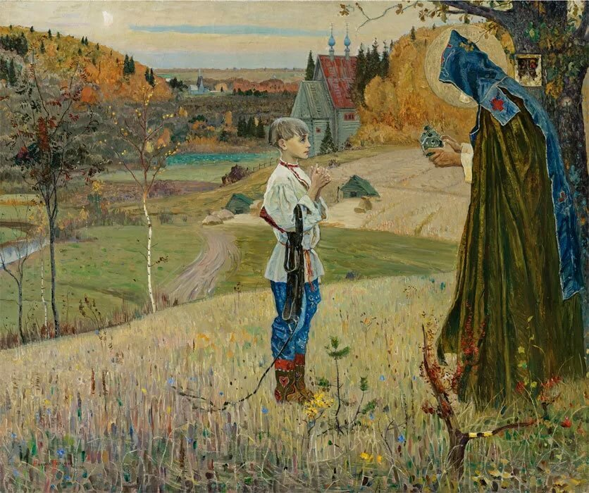
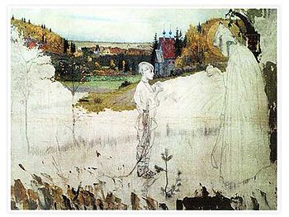
Незаконченный вариант картины  «Видение отроку Варфоломею» 1889-1890 гг.,  Башкирский государственный  художественный музей им. М.В.Нестерова,  г. Уфа | Вариант, купленный Третьяковым, Государственная Третьяковская галерея,  г. Москва

Там закончил верхнюю, пейзажную часть и уехал в Уфу. Художник торопился, поскольку готовился к XVIII выставке передвижников и, несмотря на грипп, продолжал активно работать. «В один из дней у него закружилась голова, он оступился (стоял на небольшой скамеечке), упал и повредил холст. Продолжать работу было невозможно, требовался новый холст, который, в конце концов, был привезён».
Именно на этом новом холсте и была написана картина, которая экспонировалась на выставке передвижников и тогда же была приобретена Павлом Третьяковым для своей галереи, а незаконченный вариант картины остался в Уфе и через 50 лет перешёл в собственность Башкирского художественного музея.
Успех картины был грандиозным. Но оценка зрителей и критиков разделилась ровно надвое на восклицания и отрицания. Художника это только закалило и утвердило в правоте выбранного пути.
Работе над «Видением отроку Варфоломею» предшествовала картина «Пустынник», задуманная ещё летом 1883 года в Сергиевом Посаде и завершенная в 1889 году в Уфе. В ней уже зазвучала тема «одиночества, «пустынножития», то есть жизни человека вдали от мирской суеты, в гармонии с природой во имя нравственного очищения души и обретения духовной стойкости и ясного смысла жизни».
Михаил Нестеров активно работал и над росписью храмов. Но в традиционном иконописании он все же был новатором: осторожно нащупывал допустимую грань художественной свободы.
Художник писал все, что было ему близко и дорого. Пейзажи Урала и Подмосковья, женские портреты. М.В. Нестеров писал и большие монументальные полотна, в которых изображал такую родную и понятную ему православную Россию. Ощущение эпического спокойствия, торжественного величия рождает пейзаж «Родина Аксакова» (1914 г.)
«Великий уфимец» Михаил Нестеров оставил потомкам большое наследие. Благодаря коллекции живописи и графики русских художников его круга, дарованной родному городу «с целью содействовать художественному образованию земляков», в Уфе появился художественный музей. Духовные принципы Михаила Нестерова были и остаются не только достоянием православной церкви, русского искусства, но и мерилом человеческой нравственности.
Одним из художников, так же любивших природу как и Михаил Нестеров, был Борис Домашников. Он показывал природу как соучастницу человека в его жизни, труде, радости и тревоге. Строительство городов, жизнь трудового поселка среди извечных великанов-гор, обычный каждодневный труд и величественная красота рек – вот что становится темой его произведений.
Борис Домашников - художник-поэт, создающий тонкие лирические образы русской природы. Основная и главная тема его творчества - это Родина, Россия. Ее он изображает, находя все новые и новые черты в современной жизни страны.
Почти все творчество Бориса Домашникова посвящено Уралу, где он живет с одиннадцати лет, но, выезжая в разные края нашей необъятной Родины, он находит для себя сюжеты и там. «Меня волновала не древность, а молодость Урала, его молодые светлые города на фоне темных гор», – говорит художник во время поездки по Южному Уралу. Из этой поездки он привозит серию пейзажей «По Южному Уралу» (1957 г.), в которых разными живописными средствами переданы вдохновенно и очень самобытно разнообразные моменты увиденной жизни: весеннее солнце в горах, ряд домиков под лучами того же радостного солнца, тихая прелесть заводи лесной реки Сим, так интересно решенной в зеленой гамме красок окружающих ее гор. В этой поездке художник увидел много нового, радостного, увлекательного в современной жизни, и это стало источником его творчества. Он поставил перед собой задачу воспеть нашу Родину.
Жизнеутверждающая, радостная живопись Бориса Домашникова, полная света и звучных красок, доставляющая людям эстетическое наслаждение, является прямой противоположностью модернистской живописи.
Найденная Борисом Федоровичем реалистическая художественная форма наглядно раскрывает сущность подлинных исканий настоящего художника. Такие поиски обогащают как творчество самого художника, так и сокровищницу советского искусства, а в основе их лежит глубокая любовь самого живописца к Родине.
Глядя на произведения этого замечательного русского национального художника, невольно наполняешься чувством гордости за Родину, за советское искусство и думаешь: действительно, как ты, Россия, хороша!

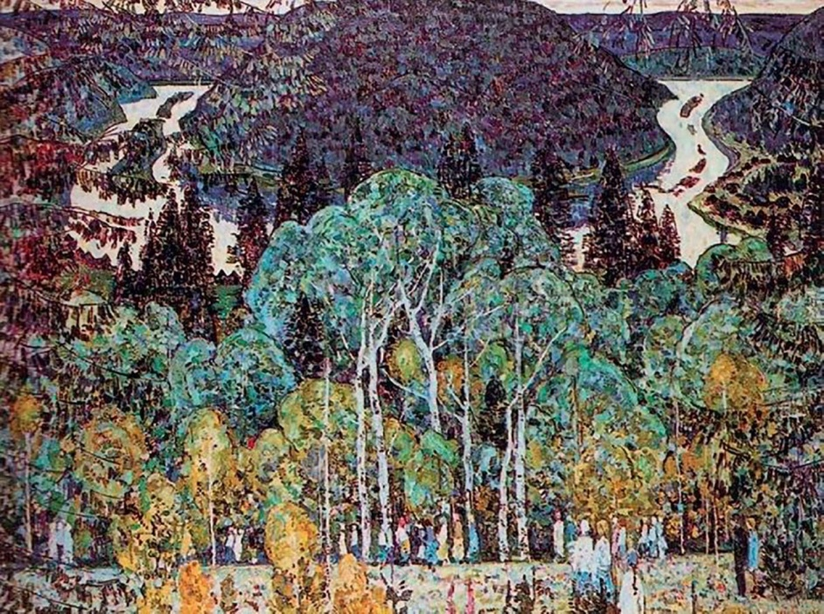
«Сказ об Урале», Борис Домашников, 1974 г.

Мастер темперной живописи, работавший преимущественно в жанре пейзажа и натюрморта, он создал произведения, которые вошли в собрания крупнейших музеев страны – Александр Тюлькин.
Основная тема творчества – образ родного города, башкирского края, Урала: "Домик на даче" (1919), "Гортензии" (1920), "Цветущие окна" (1924), "Голубец" (1942), "На родине Нестерова" (1946), "Праздник на окраине" (1948), "Тишина" (1946), все - в Художественном им. М.В.Нестерова.
В холстах этого художника, изысканно тонких и сложных по цветовому решению, активных и динамичных по фактуре, узнаются черты русской живописной культуры начала ХХ века. Особенно в той ее части, если речь идет о сугубо колористических поисках — «живописная живопись», рожденная из внимательного художественного изучения и наблюдения натуры как основы поэтического, философского осмысления мира, – метод, теперь уже изрядно утраченный в современном искусстве.
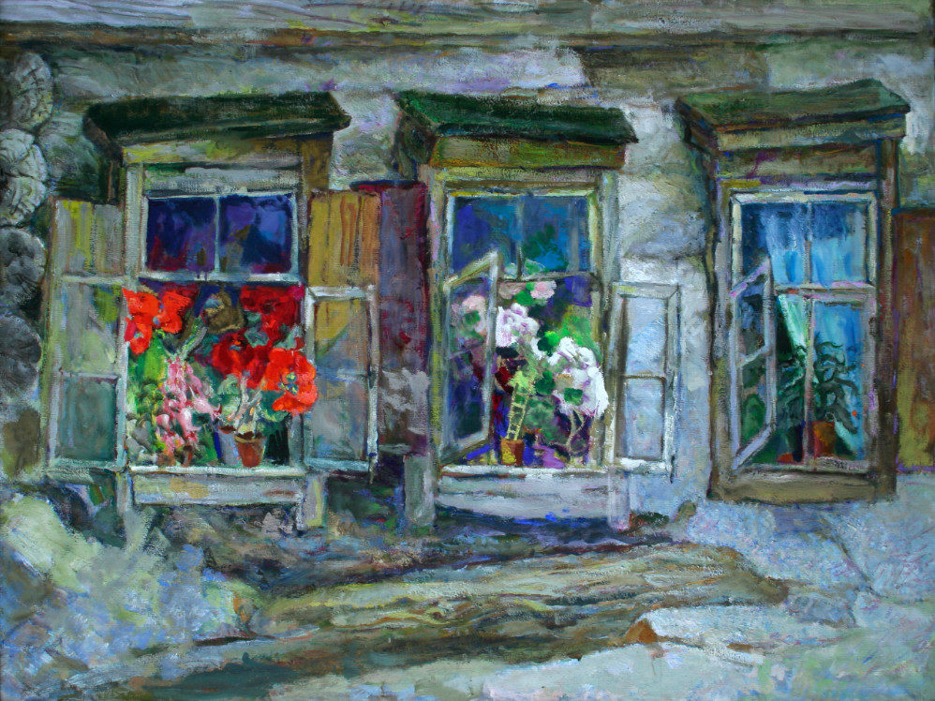
Высокие шиханы, изрезанные глубокими глинистыми оврагами, улицы и домишки, заросшие чертополохом на крутых спусках к реке, вольные просторы Белой, за ними до самого горизонта, по образному определению самого Тюлькина, – «зеленая шуба лесов», – во всем он остро ощущал особую поэзию неразбуженной провинциальной окраины России, пронизанной скрытой грустью, просветленной печалью.

«Цветущие окна», Александр Тюлькин, 1960г.

Для Владислава Эдуардовича Меоса обращение к уральской природе было естественным и органичным. Не только потому, что он родился и вырос на Урале, но и потому, что его первые художественные впечатления были связаны с пейзажной живописью.
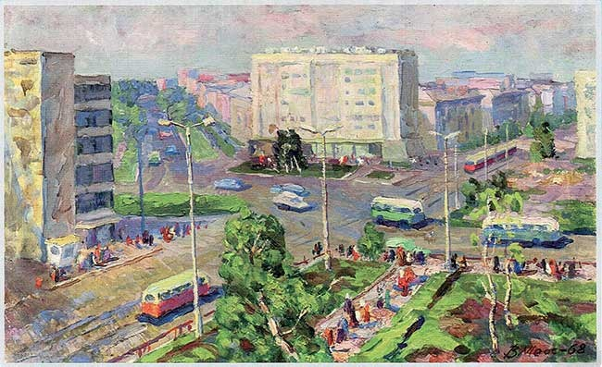
Пейзажи Владислава Меоса зачастую безлюдны. Присутст-вие человека в его работах передано опосредованно, через чувства и мысли самого художника.

«Уфа майская», Владислав Меос, 1968
Деревенская тема им была воспринята через пейзаж. Кисти художника принадлежит целая серия заснеженных деревенских улиц с деревянными старенькими избами, покосившимися заборами, с протоптанными, едва заметными в глубоком снегу тропинками. Они написаны в разных уголках Урала, и все полны удивительной красоты и поэзии.
Так же, как и деревню, Владислав Меос любит писать городские окраины или старинные «деревенские» улицы, которые находит в любом городе, будь то индустриальная Уфа или тихие районные центры. В таких произведениях прошлое и настоящее как бы запечатлены одновременно.

3.2. Национальные традиции в живописи Башкортостана
Натюрмортам и национальному интерьеру посвящено все творчество художницы Адии Ситдиковой.
Её натюрморты «выражают всю Башкирию». Её и называли «башкирским Сезанном». Действительно, в обоих случаях предметная природа вещей выражает сущность мира, окружающего художника, его взгляд на жизнь. Взгляд Адии Ситдиковой светел и праздничен, заботливо внимателен, словно радушная хозяйка приглашает в избу разделить семейную трапезу.
Взгляд отражает тот мир, предметы которого едва ли в обычной жизни уже увидят молодые; для средних поколений – это, возможно, воспоминания детства, а старикам радует глаз ушедший мир берестяных туесков и глиняных «корчаг», башкирских домотканых скатертей, самоваров и занавесок. Всем важно знать свое культурное наследие. Нарядные народные предметы интерьера плотнейшим образом скомпанованы в «красном углу» простого деревенского дома, словно говоря: «В тесноте, да не в обиде, гости дорогие!». Торжественность некоторых работ, двухмерных, четко контурированных, порой совершенно головокружительных по композиции, подчеркивается красным (в значении «прекрасным», как в народе повелось). Хотя и белый, и синий, и теплый желтый – любимые цвета художницы – все вместе создают необыкновенный воздушный уют в душе. Элементы орнаментов в настоящее время служат незаменимым пособием для молодых в изучении башкирского традиционного декоративно-прикладного искусства.
Возьмем для примера ее любимый «медовый» мотив. «Наш мед славится во всем мире, и мне хотелось показать, что это именно башкирский мед, одно из наших сокровищ», – рассказывала художница. Солнечные, теплые слитки, запечатанные в соты, так же как и караваи, расписная утварь и домотканые рушники, шаршау, – дают представление о своеобразии культуры не меньше, чем жанровые картины.
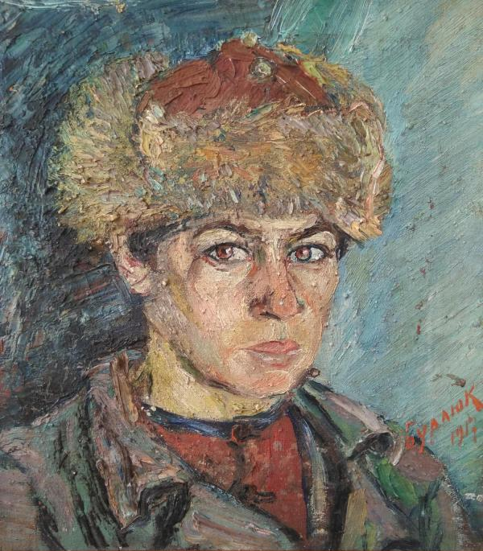
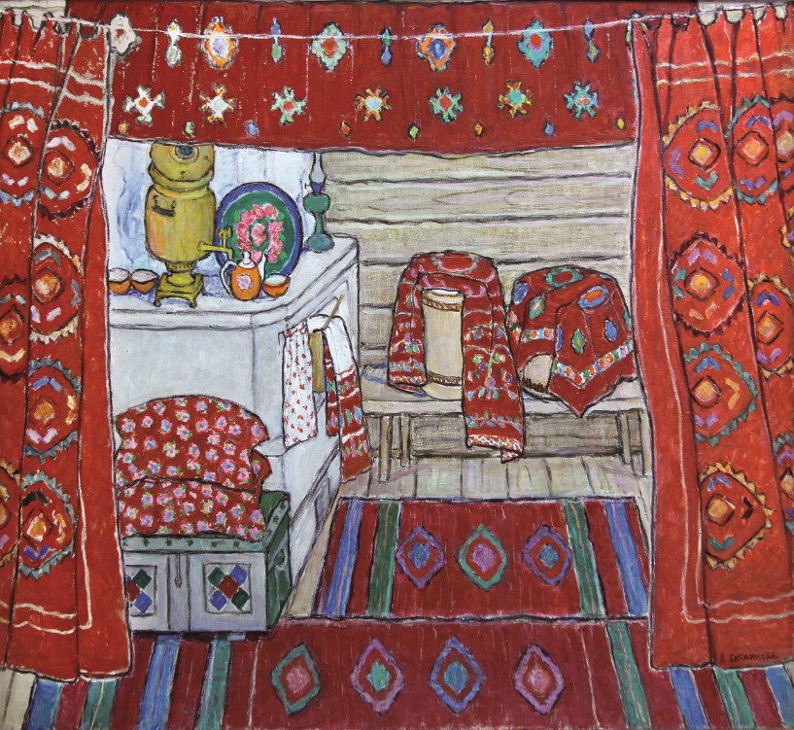
«Кухня», Адия Ситдикова, 1985 | «Портрет молодого башкира»,  Давид Бурлюк, 1917

Отразить народный характер можно не только в бытовых и пейзажных зарисовках. В этом убеждает нас Давид Бурлюк. Его и Башкирии любовь была взаимной, иначе не писал бы он с такой нескрываемой нежностью: «Окрестное башкирское население оказывало мне исключительное гостеприимство». В ответ он создал многочисленные портретные образы башкир и башкирок, татар и татарок, притягательные своей неподдельной искренностью и теплотой, взять хотя бы, к примеру, «Портрет молодого башкира» и «Девочку-татарку». При этом Давид Бурлюк стал первым в изобразительном искусстве Башкортостана художником, обратившимся к созданию портретов представителей коренного населения, хотя и трактованных с точки зрения этнического типа несколько европеизированно.
Вошёл в историю башкирского изобразительного искусства как основоположник башкирской акварели, создатель портретных образов башкир и пейзажей башкирской природы Касим Салиаскарович Девлеткильдеев.
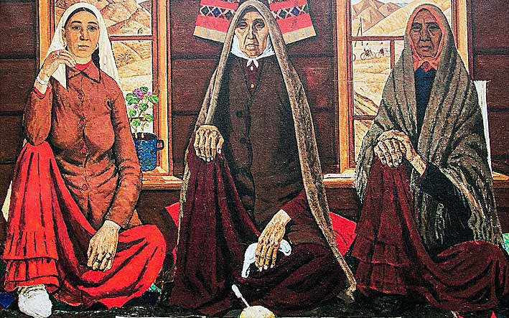
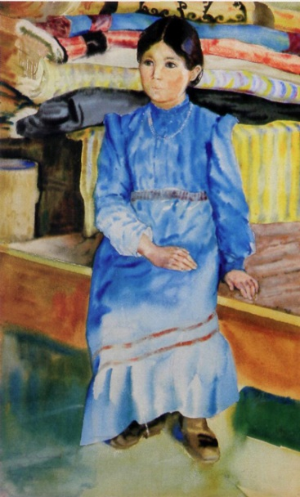

«Девушка-башкирка  в голубом», Касим Давлеткильдеев, 1928 | «Три женщины»,  Ахмат Лутфуллин, 1969

После открытия Уфимского художественного пролетарского музея он работал научным сотрудником, участвовал в экспедициях. Во время поездки в 1928 году художник увидел в деревне Усман-Гали девочку-подростка. Он попросил ее позировать. Так родилась его работа "Девочка-башкирка в голубом", которая стала классикой башкирского изобразительного искусства. Она волнует своей неподдельной искренностью и одухотворенностью, правдивостью в передаче народного характера и быта, тонким мастерством акварельной живописи.
Ахмат Фаткуллович Лутфуллин – выдающийся башкирский художник, академик живописи, народный художник СССР. В своих произведениях он всю жизнь изображал родной и любимый им башкирский народ. Лутфуллин мыслил и философствовал о судьбе родного народа языком живописи.
Опираясь на реальную жизнь родного народа, Лутфуллин сумел из этой цепочки мировой культуры «вырвать звено», по словам своего учителя Б.Ф. Лалетина, и, соединив это с башкирской реальностью, создал свою «доминанту» – башкирский неореализм.
Портретная живопись Ахмата Лутфуллина отражает поэтику его творчества, ориентированного на обобщенную идею о красоте и силе человеческого духа, направленную на передачу черт национального характера в образах портретируемых. Поэтика эта заложена и в структуре его работ с их немногословной точностью деталей, выразительной пластикой лиц, рук. В них все просто и значительно, ибо идет от знания, собственного опыта.
С наибольшей силой поэтика мастера воплощена в его жанровой живописи - «Праздник на Урале» (1964 г.), «Три женщины» (1969 г.), «Сабантуй» (1977 г.) и других картинах. Их отличительные качества состоят в том, что сюжет чаще используется художником для создания особой атмосферы, состояния, в которых четче выступают черты его героев. Суть его картин - в философской, поэтической направленности идеи, способной передать нравственные основы, глубину народных характеров и судеб.
Самым ярким воплощением этих принципов стала картина «Три женщины», воздействующая на нас не своим сюжетом, а той большой образной силой, которой дышат ее героини. В ней – три возраста, три поколения – так прокладывает художник мост от прошлого к настоящему. Женщины предстают перед зрителем в момент сосредоточенного раздумья. Вглядываясь в их лица, фигуры, мы читаем их судьбу, мысли. Лаконичная композиция полотна, выверенность каждой детали, аскетическая строгость цветового решения и предельная выразительность каждого образа выводят его за рамки конкретного сюжета.
Творчество Рашида Нурмухаметова воспринимается в контексте развития башкирского изобразительного искусства второй половины XX века в переломный момент становления башкирской школы живописи. Для него определилось и стало очевидным программное видение своего творческого пути, где главным становилось утверждение в своем творчестве философских тем и образов, касающихся вопросов понимания национального самосознания народа, который осознает свою судьбу и собственное предназначение.
Такая постановка проблемы определила тематику и основные выразительные средства, способные отразить философское видение характера и судьбы народа в контексте современности. Именно поэтому появляются произведения «А.П.Чехов в Башкирии» (1956 г.), «Легенда о батыре» (1967 г.), серия работ, посвященная национальному герою С.Юлаеву, «Жертвы шариата» (1953-1969 гг.), «В нефтяном крае» (1969 г.) и другие. В раскрытии этих образов Рашид Нурмухаметов использует традиции мировой реалистической живописи, наследие русских передвижников, а также наследие русских художников рубежа веков.

3.3. Историческое прошлое в работах художников Башкортостана

Тему исторического прошлого башкирского народа открыл в изобразительном искусстве ещё в 1920-х годах живописец Анатолий Лежнев, написавший цикл картин посвящённых национально-освободительной борьбе, которую возглавил Салават Юлаев. Сюжеты исторических полотен «Поимка Салавата», «Степан Разин на Волге», «Бой Салавата с авангардом Михельсона» художник изобразил на фоне пейзажа. Отроги гор, снежные дали фон драматических событий, о которых художник ведёт рассказ. Он говорит подробно, не упуская деталей батальных сцен, высоко поднимая линию горизонта, приближая к первому плану мизансцену с развивающимся действием.
Художника захватила история родного края в те высшие подъемы народного духа, которые ознаменованы восстаниями, мятежами, взрывами народного гнева. «Мой взор был обращен вглубь веков, где я искал прообразы свершившихся событий», — говорил сам Лежнев.
А.П. Лежнев создал цикл картин, посвященных национально-освободительной борьбе, положив тем самым начало развитию нового, исторического жанра в живописи Башкортостана. Размах этой борьбы, силу башкирского народа художник правдиво и убедительно показал на своих полотнах.
Мы знаем его как создателя образов Салавата Юлаева и пугачёвцев в ряде картин: «Казнь Чики Зарубина» (1930 г.), «Штурм Уфы пугачёвцами» (1928 г.), «Встреча отряда Салавата с отрядом Пугачёва» (1949 г.). Но лучшим из этого ряда произведений считается мужественное и трагическое полотно «Поимка Салавата» (1930 г.). Драматические события эпохи пугачёвского восстания он изображает на фоне уральской природы.
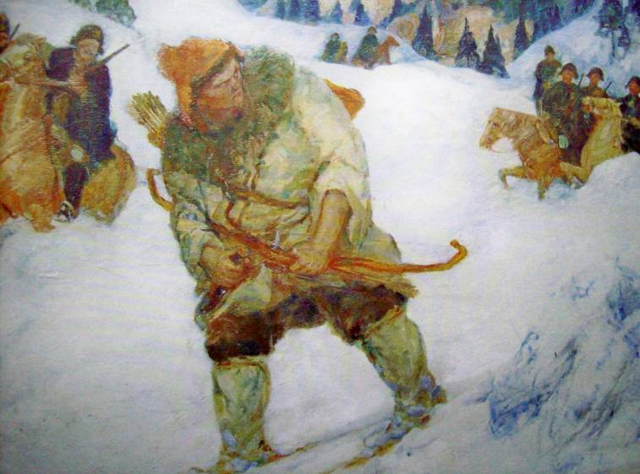

«Поимка Салавата», Анатолий Лежнёв, 1930

Этнические темы в живописи наполняют творчество современных художников Башкортостана.
Алексей Александрович Кузнецов — художник и поэт, он много думал о России, народе, о связи с историческим прошлым, о своем назначении на земле.
Алексей Кузнецов был художником, который считал, что его предназначение — показывать, открывать мир для себя и для зрителей. Его картины — размышление о жизни, ее смысле, ее значении. Он был крупным мастером не только в масштабах республики, но и страны. Каждую работу наполнял особой сутью; аксессуары, дополняющие образ, всегда были необычными, странными, ни на что не похожими: скукоженная старуха, часы с кукушкой, темно-зеленое окошко, занавешенное тряпочкой, — все какое-то искривленное, как будто мы смотрим на картину, сильно наклонив голову.
А. А. Кузнецов был не просто художник; он много думал о том, зачем человеку дается жизнь, почему он так сложен и, вместе с тем – несовершенен. Ему очень непросто жилось, и только природа, люди никогда не вызывали у него негативных чувств.
Первая картина в этом ряду - «Легенда о курае». Она наполнена символами, связанными с башкирским краем и его легендами. Они говорят о том, что горы, леса и человек связаны между собой. Сначала от матери-земли родились мощные горы-увалы, затем леса с исполинскими деревьями. А потом появился человек, способный полюбить и воспеть землю. Цветок курая — тоже символ. Цветок, напоминающий солнце, светлый, радостный, от него, по легенде, идет в стебель звучание, поэтичное и возвышенное. Это жизнь, счастье. Фигура юноши на фоне гор и лесов так же условна и символична. Он — как иероглиф-знак, по которому узнают смысл, суть изображенного. Специфика пластического языка, заключенного в соразмерности плоскостей, изображающих горы, лес, поляну, человека, сочетается с исключительной красотой цвета. Он подчеркивает распевность мотива; музыка слышится во всем — в юной фигуре, в руках, держащих флейту-курай, в распустившихся цветах, в плавных линиях лесов и могучих гор. В этой картине художник сказал нам самое главное — жизнь прекрасна.

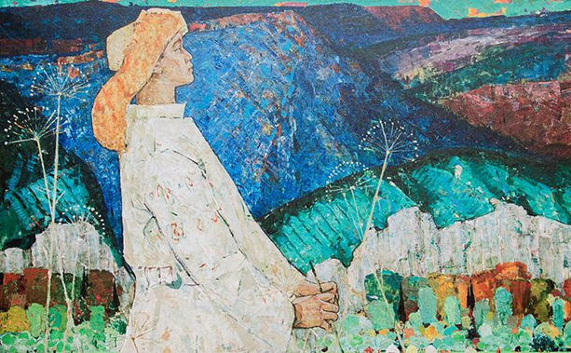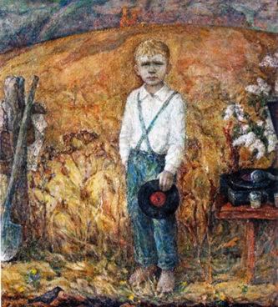

«Легенда о курае»,  Алексей Кузнецов, 1963 | «Из моего детства»,  Виктор Пегов, 2005

Картины Дамира Ишемгулова информативны, наполнены глубоким смыслом. В них он обращается к историческому прошлому края – как в картине «Прощание», или посредством изобразительного мастерства раскрывает характер простого сельского жителя. И та, и другая тема подвластны руке мастера, и удаются ему одинаково хорошо.
Ишемгулов – особое явление на художественной сцене Башкортостана. Хороший живописец, странно чувствующий и осмысляющий реальность. Он как никто другой умеет выразить в осязаемых формах на холсте тайны своего внутреннего мира, ошеломить и заразить нас нестандартностью собственного мышления. Его живописные работы – это притчи.
Творческая биография Дамира Ишемгулова тесно связана с живописной деревней Малое Абишево. В Абишево написаны и ей посвящены многие произведения: «Летний полдень» (1986), «В степи» (1990), «Сенокос» (1992), «Летняя кухня» (1992), «Добрый вечер, бабушка Фатима» (1992), «Семья» (2008), «Абишево» (2012). Эти и другие картины, отражающие деревенские мотивы, дают основание говорить, что Ишемгулов принадлежит к художникам того типа, которые наделены особой самобытностью, что идёт от ощущения своих корней, от близости к земле.
Ближайший к столице Башкортостана Уфимский район тоже вырастил известных людей. Одним из таких является Виктор Пегов (1938-2018) – уроженец села Русский Юрмаш Уфимского района, жил и работал в Уфе, с 1962 по 2016 год преподавал в Уфимской школе искусств. Заслуженный работник культуры Российской Федерации, член Союза художников с 1970 года, участник многочисленных республиканских, зональных, региональных, всесоюзных, всероссийских и зарубежных выставок. Главными темами произведений живописца стали жизнь деревни и судьбы людей, история родного края, особенно в годы Великой Отечественной Войны. И в то же время художник сумел многоликость окружающего мира, запечатлеть его богатство в живописных натюрмортах. Произведения Виктора Пегова находятся в собраниях музеев и картинных галерей, в частных коллекциях в России и за рубежом.

Вопросы и задания для учащихся

- Рассмотрите внимательно картину «Цветущие окна» Александра Тюлькина и попробуйте написать синквейн на её основе.
- Найдите стихотворение известного башкирского поэта Мустая Карима, которое наиболее подходит к серии картин «По южному Уралу» Бориса Домашникова.
- Рассмотрите картину Владислава Меоса «Уфа майская» и попробуйте найти на карте расположение уфимских улиц, которые изображены на полотне.
- Посетите художественный музей им. М.В. Нестерова и в ходе экскурсии проанализируйте одно из его произведений:
– укажите название и год создания произведения;
– опишите сюжет и общую композицию;
– подумайте, какеи художесвтенные средства ипользовал автор;
– определите главную идею произведения.
- Дайте определение терминам «натюрморт» и «портрет».
- На основе картины Адии Ситдиковой «Кухня» расскажите об основных элементах башкирского быта.
- Сравните картину Давида Бурлюка «Девочка-татарка» и Касима Давлеткильдеева «Девочка-башкирка в голубом». Найдите сходства и в двух портретах?
- Составьте диалог, который мог бы произойти между героинями картины Ахмата Лутфуллина «Три женщины».
- Рассмотрите картину А.П. Лежнёва «Поимка Салавата» и на её основе попробуйте составить описание внешних и внутренних характеристик Салавата Юлаева. Как вы думаете, почему именно эту историческую фигуру рассматривал Лежнёв?
- Прочитайте башкирскую легенду о появлении курая. Как вы думаете, удалось ли Александру Кузнецову передать атмосферу легенды в своей картине «Легенда о курае»?
- Найдите информацию об одном современном башкирском художнике, который отражает в своём творчестве национальные мотивы. Расскажите об одной из его картин.

Тексты
для организации самостоятельной познавательной деятельности учащихся

Легенда о курае
В давние времена жил один хан. Хан этот был очень злой и жадный. Он жестоко угнетал народ.
Каждую неделю он брил себе голову; для этого хан призывал каждый раз нового человека и домой его не отпускал. Народ был в постоянном страхе и так запуган, что люди не знали, как спастись от хана, ослушаться которого никто не смел.
Однажды хан позвал к себе сына одних бедных стариков. У них было три сына. Пошел к хану старший сын и не вернулся. Через неделю хан позвал другого сына. Пошел к хану средний сын и тоже не вернулся домой. Старик со старухой были в отчаянии. Через неделю пришли от хана звать и последнего сына.
Жили старики очень бедно. Все, что у них было съестного, мать уже отдала на дорогу старшему и среднему сыновьям, а младшему нечего было и дать. Старик со старухой были очень этим опечалены. Но мать все же придумала, чего дать на дорогу сыну. Она замесила на своем молоке тесто из лебеды и напекла сыну лепешек, Взял егет эти лепешки, распростился с родителями и отправился в путь.
Вышел он на пригорок, оглянулся в последний раз на родные места, где он родился и вырос, и с великой тоской на сердце запел, прощаясь с родным Ирандеком, с журчащими ручьями, душистыми лужками и кустарниками, с тенистым лесом и родными горами.
Через несколько дней дошел егет до ханского дворца. Как только его привели к хану, хан дал ему свою остро отточенную бритву и приказал обрить ему голову.
Хан снял корону, и егет замер от удивления; на голове у хана торчал рог. Но удивляться было некогда.
Когда егет обрил хану голову, то хан сказал: «Посиди тут», – и вышел. А егету очень захотелось есть. Он вынул последнюю домашнюю лепешку и начал ее есть. В это время вернулся хан. Он увидел, что егет жадно ест что-то такое, чего он сам еще никогда не видел и не пробовал.
Хан сказал егету:
- Что ты ешь? Отломи-ка и дай мне попробовать, Егет отломил хану кусочек лепешки. Хан съел и говорит:
- Как вкусно! Из чего это испечено?
- Моя мать замесила на своем молоке тесто из лебеды и испекла эти лепешки, – ответил егет.
Хан был поражен и не знал, что и думать.
«Я съел лепешки, испеченные на молоке его матери! Теперь, выходит, я стал его молочным братом, и его кровь мне проливать нельзя. Если же я не убью его, он расскажет всем, что на голове у меня рог, – думал хан. – Чтобы избавиться от этого егета, пожалуй, лучше будет отвезти его туда, где не ступала нога человеческая, и оставить там», – решил хан.
Хан позвал своих палачей и приказал им отвезти егета в дремучий лес.
Ханские палачи связали егета по рукам и ногам, завязали ему глаза и повезли, Потом они ссадили его с коня и бросили в непроходимом лесу, где бродят одни дикие звери
Долго жил там егет, питаясь кореньями и ягодами, Он смастерил лук и стрелы и охотился на зверей, а из шкур сшил себе одежду, потому что старая одежда на нем нся износилась. Все время тосковал он по своим родителям – по отцу и матери – и всем сердцем стремился к родному Ирандеку, да не знал, как туда дойти.
Однажды, скитаясь по лесу, он устал и прилег под дерево отдохнуть. Поднялся сильный ветер.
Вдруг до слуха егета стали доноситься дивные звуки. Егет вскочил на ноги и пошел в ту сторону. Шел он долго, сам не зная куда; наконец поднялся на вершину горы. Тут он увидел высокое растение с мохнатой головкой. Оно покачивалось на ветру и издавало приятный звук, Егет сорвал это растение, сделал длинную дудку, подул в нее и вновь услышал приятные звуки, которые шли из стебля растения.
Егет обрадовался, что нашел себе друга. Каждый день он подолгу учился играть на этой дудке. Наконец он научился наигрывать разные песни, какие знал еще дома и какие приходили ему в голову. На сердце у него стало легче и спокойнее.
Вот как-то раз шел он, шел и дошел до родных мест. Устал егет с дороги и сел на пригорок, а потом начал играть. Услышал приятные звуки окрестный народ, что жил на яйлау, и пришел к егету.
Егет рассказал обо всем виденном народу: о том, как хан убивает молодых егетов, о том, как он сам спасся от смерти.
Тогда весь народ поднялся на хана и расправился с ним по заслугам.
И с той поры в башкирском народе курай переходит из поколения в поколение и играют на нем хорошие, задушевные песни.
http://www.dreams4kids.ru/bashkirskie-skazki/kuraj/

«Житие преподобного Сергия»
(Епифаний Премудрый)
К работе М.В. Нестерова «Явление отроку Варфоломею»
Однажды отец послал Варфоломея за лошадьми в поле. По дороге он встретил посланного Богом Ангела в иноческом образе: стоял старец под дубом среди поля и совершал молитву.
Варфоломей приблизился к нему и, преклонившись, стал ждать окончания молитвы старца. Тот благословил отрока, поцеловал и спросил, чего он желает. Варфоломей ответил: «Всей душой я желаю научиться грамоте, Отче святой, помолись за меня Богу, чтобы Он помог мне познать грамоту».
Инок исполнил просьбу Варфоломея, вознес свою молитву к Богу и, благословляя отрока, сказал ему: «Отныне Бог дает тебе, дитя мое, уразуметь грамоту, ты превзойдешь своих братьев и сверстников». При этом старец достал сосуд и дал Варфоломею частицу просфоры: «Возьми, чадо, и съешь, – сказал он. Это дается тебе в знамение благодати Божией и для разумения Святого Писания».

Электронные ресурсы интернет
Любимые художники Башкирии [Электронный ресурс] / Проект о художниках. – Режим доступа: URL: https://www. youtube.com/watch?v=vrMLBOK9lSc&feature=emb_logo. – Дата обращения: 22.11.2020.
Башкирский государственный художественный музей имени М.В. Нестерова [Электронный ресурс] / Официальный сайт. – Режим доступа: URL: http://museum-nesterov.ru/. - Дата обращения: 23.11.2020.
Современные художники Башкирии [Электронный ресурс] / HallArt.ru. – Режим доступа: URL: http://hallart.ru/ourartists. - Дата обращения: 21.11.2020.
Живопись Башкортостана [Электронный ресурс] / Культурный мир Башкортостана. – Режим доступа: URL: https://kulturarb.ru/ru/zhivopis. - Дата обращения: 23.11.2020.
Изобразительное искусство Башкирии [Электронный ресурс] / Баш Вики. – Режим доступа: URL: https://bash.fandom.com/ru/wiki/. - Дата обращения: 23.11.2020.

ТЕМА 4. ДУХОВНО-НРАВСТВЕННЫЕ ТРАДИЦИИ В СКУЛЬПТУРЕ БАШКОРТОСТАНА

Самый узнаваемый памятник города Уфы и Башкортостана, конечно же, памятник Салавату Юлаеву, который был торжественно открыт 17 ноября 1967 года был.
Памятник установлен на самой высокой точке центральной части Уфы, на утесе, возвышающемся над рекой Белой и и является самой крупной конной статуей в России. Памятник Салавату стал визитной карточкой Уфы, национальным достоянием. Его автором является народный скульптор Северной Осетии и Башкортостана Сосланбек Дафаевич Тавасиев.
Уникальность памятника заключается в том, что при весе в 40 тонн, у него всего три опорные точки. Высота его достигает 9,8 метров.
Считается, что памятник Салавату Юлаеву стал самым лучшим творением скульптора Тавасиева, который работал над ним на протяжении 30 долгих лет. Впервые об историческом герое Сосланбек Дафаевич Тавасиев услышал в селе Стерлибашево, куда сопровождал эвакуированных из Москвы летом 1941 года семьи художников. Он собрал всю имеющуюся о герое литературу, изучил архивные материалы и народный фольклор. С самого начала Тавасиев решил изобразить Салавата верхом на коне. А раз так, то нужно было выбрать самый ответственный период в жизни народного героя.
Известно, что Салават со своим отрядом был послан на подкрепление правительственных войск, идущих на разгром Пугачева. Но Салават принял решение примкнуть к царю-атаману и поддержать народное восстание. Момент принятия этого решения и запечатлен Тавасиевым. Привстав на стременах, могучей рукой натянув поводья, всадник на высоком утесе осадил разгоряченного коня. Смелое, волевое лицо, энергичный, поднятый в призывном движении жест правой руки с плетью-камчой. Салават как бы обращается к своим товарищам с призывом идти к Пугачеву.
Модель памятника в натуральную величину из гипса была закончена к 1963 году. Она была обсуждена крупнейшими специалистами в Москве и официально принята коллегией Министерства культуры СССР. После чего, Тавасиев привез ее в Уфу, где она была установлена в фойе Башкирского государственного театра оперы и балета. По свидетельству самого автора, все одобряли и хвалили его работу. Но одна женщина башкирка заметила, что для батыра фигура «тавасиевского Салавата» оказалась слишком по-юношески хрупкой. Это замечание заставило Сосланбека Дафаевича поработать над совершенствованием памятника. Скульптура отливалась на Ленинградском заводе «Сонументскульптура», в качестве материала был использован бронзированный чугун. Это была очень сложная, трудоемкая работа. Отливали памятник в течение полутора месяцев. Крупная конная скульптура, опирающаяся на три точки (со значительным смещением центра тяжести, связанным с приданием скульптуре большей динамичности и выразительности), а также наличие больших ветровых нагрузок потребовали специального расчета. Вопрос был решен путем устройства уникальной стальной рамы, заделанной основанием в железобетонный постамент и пропущенной через опирающиеся ноги, пустотелый корпус коня и фигуру всадника.

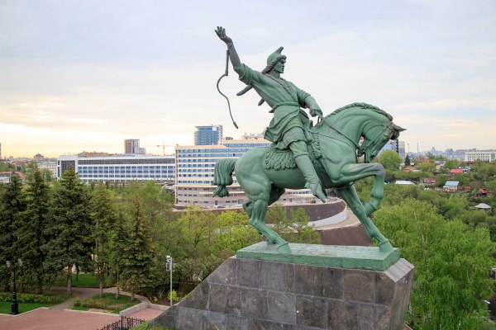

Памятник Салавату Юлаеву, Сосланбек Тавасиев, 1967

Памятник Мифтахетдину Акмулле один из самых молодых в Уфе, он появился в октябре 2008-го года, а конкурс на его проектирование был открыт двумя годами ранее и приурочен к празднованию 175-летия литератора.
Для создания памятника в 2006 г. был объявлен конкурс, приуроченный к 175-летию поэта-гуманиста. Всего на конкурс было подано 16 работ. В результате лучшим эскизом был признан проект архитектора Дамира Магафурова и скульптора Владимира Дворника.
Памятник установили напротив педагогического университета, который тоже носит имя тюркского просветителя. Монумент был сделан так, чтобы находиться на одном уровне со зрителями, которые могут присесть рядом и быть в окружении композиции. По словам скульптора Владимира Дворника, идея памятника состоит в том, что Акмулла после долгой дороги приходит в селение. Там он видит родник и направляется к прохладному источнику, чтобы утолить жажду и отдохнуть после утомительного пути. В это время к нему подходят мальчик и девочка. Акмулла достает книгу и начинает рассказ, а дети завороженно слушают просветителя. Чтобы точно воспроизвести этот момент, у памятника посадили ивы и сделали родник.

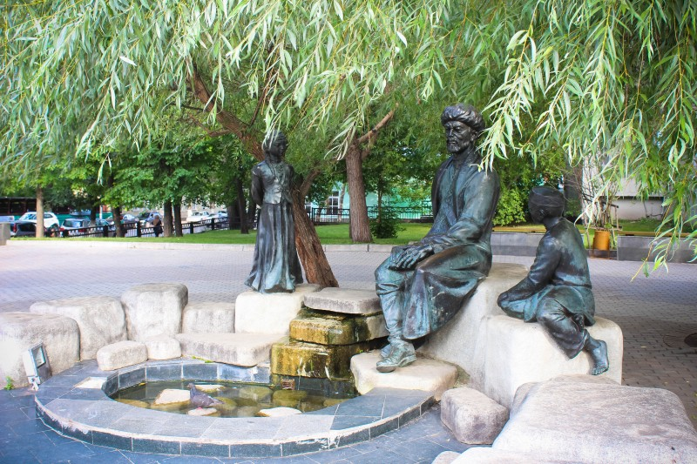

Памятник Мифтахедину Акмулле, Дамир Магафуров и Владимир Дворник, 2006

Памятник композитору Загиру Гариповичу Исмагилову установлен на улице Ленина в Театральном сквере рядом с Башкирским государственным театром оперы и балета напротив названной в его честь Уфимской государственной академии искусств. К 40-летию Академии, основателем и первым ректором которой он являлся в течение 20 лет, и было приурочено открытие памятника.
Это — первый в Башкортостане памятник Загиру Исмагилову. Автором памятника выступил Ханиф Мирзагитович Хабибрахманов — лауреат Государственной республиканской премии имени Салавата Юлаева, заслуженный художник Башкортостана. По словам автора, ему не довелось встретиться с композитором в жизни, поэтому во время работы над памятником он пользовался фото- и видеоматериалом. Архитектор памятника — Сергей Анатольевич Голдобин, лауреат премии имени Салавата Юлаева.
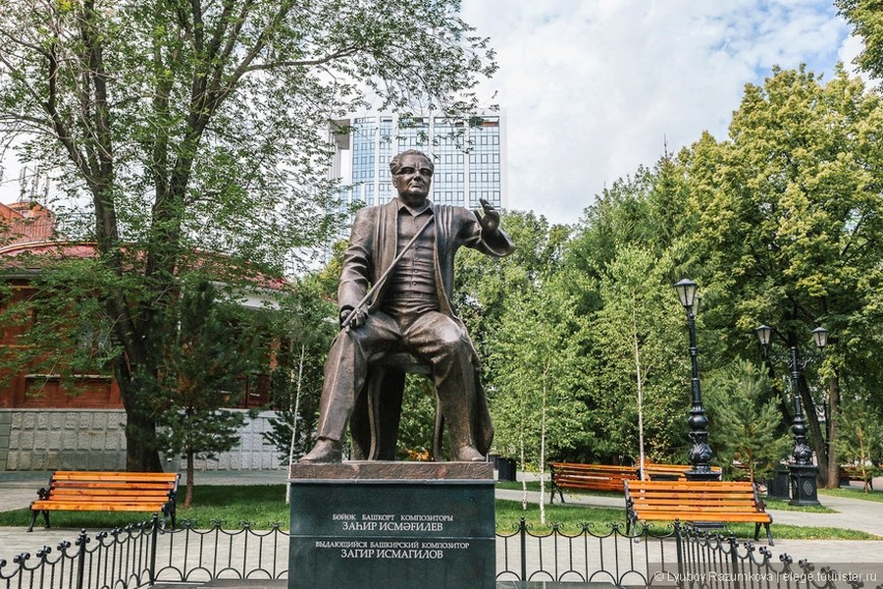
Памятник Загиру Исмагилову, Ханиф Хабибрахманов, 2013

Загир Исмагилов изображён сидящим на стуле в момент творческого вдохновения с тростниковым кураем в руке. Памятник выполнен из бронзы. Вокруг памятника установлена ограда. Надпись на постаменте на русском и башкирском языках гласит: «Выдающийся башкирский композитор Загир Исмагилов».
Памятник башкирскому поэту Мустаю Кариму установлен в центре Уфы возле Дома профсоюзов. Исполнение композиции вызывает желание у зрителей познакомиться с творчеством писателя, чтобы разгадать символы, воссозданные в камне. Открытие памятника состоялось 10 октября 2013 года. Автором стал московский скульптор Андрей Ковальчук.
Монумент представляет собой достаточно внушительную скульптурную композицию. Высота бронзового памятника составляет 6 метров, а длина - 15 метров. На переднем плане композиции изображен Мустафа Каримов, который спокойно и уверенно смотрит вперед. Кажется, ещё мгновение, и Карим подойдет к любопытным зрителям, проходящим мимо людям. В этой скульптуре автор изобразил весь внутренний мир писателя, его переживания и чувства.
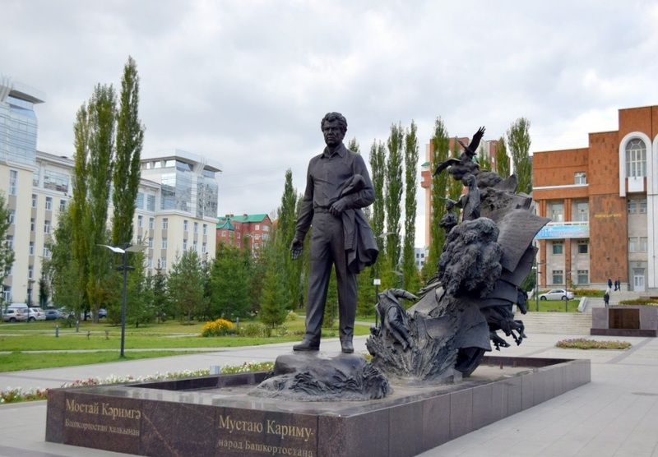

Памятник Мустаю Кариму, Андрей Ковальчук, 2013

За спиной Карима помещен каскад написанных его рукой страниц, из которых восстают герои его самой популярной повести «Долгое-долгое детство». Все герои скульптуры находятся в бассейне, чьё течение связано с жизнью и её непрерывностью.
8 июня 2019 года в Уфе был открыт памятник поэту и видному общественному деятелю Шайхзаде Бабичу. Увековечивание памяти поэта в виде монумента было запланировано в рамках программы мероприятий к 100-летию образования Республики Башкортостан.
Шестиметровая бронзовая скульптура Бабича установлена на улице имени Заки Валиди, на площади перед Телецентром. Его расположение там неслучайно, скульптура поэта «встречает» уфимцев и гостей столицы на улице своего сподвижника Ахмет-Заки Валиди.
По замыслу автора, поэт держит в одной руке книгу стихов, а другой как бы обращается к своему народу.
Творческую концепцию реализовал известный российский скульптор, народный художник Российской Федерации Андрей Ковальчук, известный как автор памятника народному поэту Башкортостана Мустаю Кариму.

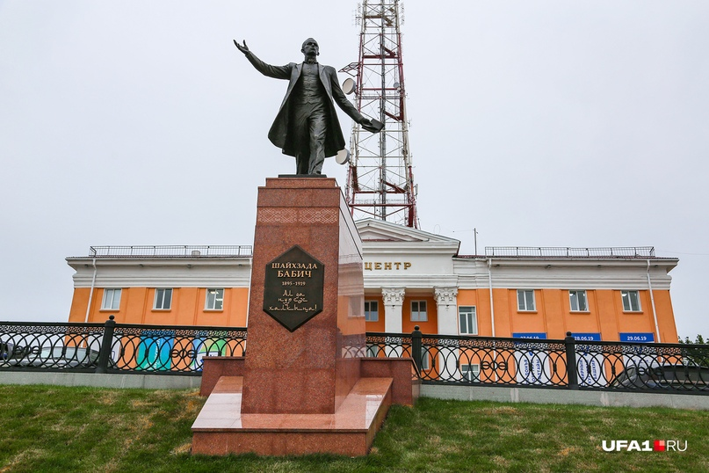

Памятник Шайхзаде Бабичу, Андрей Ковальчук, 2019

Фонтан «Семь девушек» появился в уфимском сквере «Театральный» в 2015 году. Композиция диаметром 18 метров состоит из семи двухметровых бронзовых статуй девушек, застывших в танце. Вечером струи фонтана освещает художественная подсветка. А зимой «Семь девушек» получают второе дыхание благодаря оригинальной иллюминации.
Скульптор Ханиф Хабибрахманов во время работы над фонтаном вдохновился красивой башкирской легендой о семи сестрах, оказавшихся во вражеском стане. Несмотря на то, что история о семи девушках – легенда, сами скульптуры в фонтане куда ближе к реальности. Во время создания композиции скульптору помогли танцовщицы из Государственного академического ансамбля народного танца имени Файзи Гаскарова.
В конце октября 2003 г. в столице Башкортостана около Парка Победы установили композицию «Мемориал Скорбящей матери», посвящённый местным жителям, оказавшихся участниками боевых действий по всему миру. В 1998 г. по завершении работ по разбивке и стройке Парка Победы Н.А. Калинушкин разработал и представил эскиз будущего мемориального комплекса.
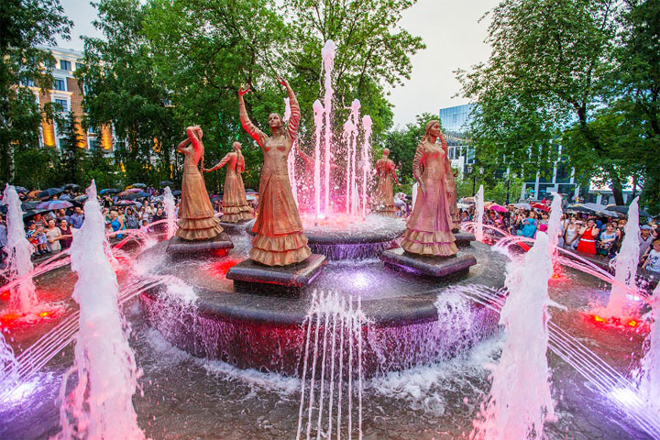

Фонтан «Семь девушек», Ханиф Хабибрахманов, 2015

На постаменте расположен портал, схематично очерчивающий жилище, как символ единства двух вероисповеданий — мульсульманской и православной. Внутри располагается бронзовая фигура скорбящей матери, закрывающей лицо руками. Конструкция завершается полосками бледного розового оттенка из специального затонированного стекла. По обе стороны от композиции располагаются две стелы, состоящие из уложенных черных плит. На 60 кусочках гранита увековечены 685 имен и фамилий коренных жителей Башкортостана, умерших при участии в различных боевых действиях, в том числе некоторые Герои России. Душераздирающие строки от любимых сыновей, так и не возвратившихся в родной дом, посвящённые дорогим матерям, выбиты сразу на двух языках - как башкирском, так и русском.
За основу взяли идею уроженца Уфы, известного зодчего Винкельманова Дмитрия. Его идея заключалась в установке 12-ти метрового облицованного камнем портала, условно символизирующего дом веры — мечеть или собор. Бледно-розовый цвет, используемый в полосках по фронтону, не случаен. Он символизирует душу солдата, погибшего на войне. Женская фигура является символом не только матери, но и сестры, жены, которая верит и ждёт в возвращение своего солдата.
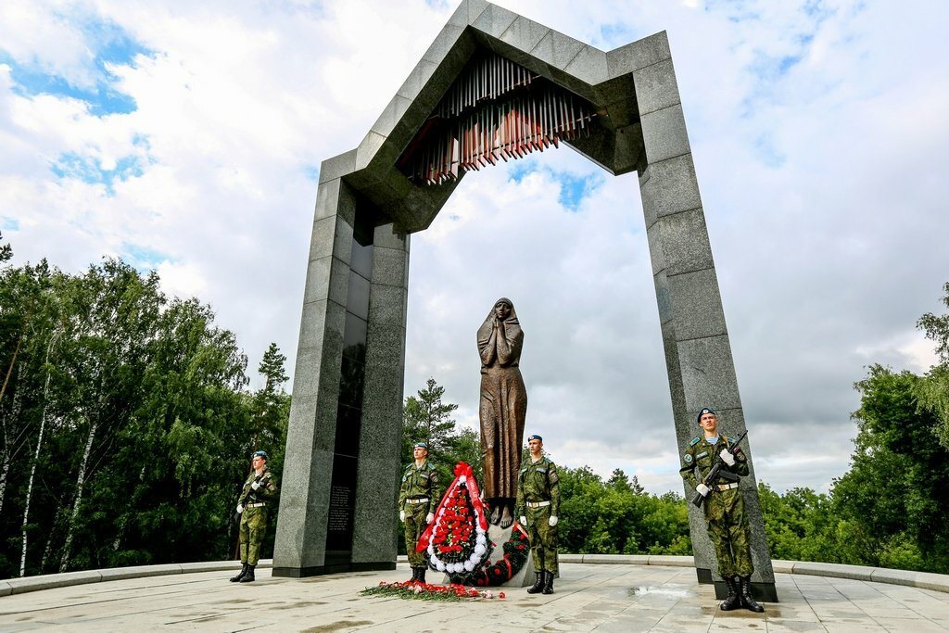

«Мемориал скорбящей матери», Николай Калинушкин, 1998
В 1957 году в честь 400-летия присоединения Башкортостана к России в Уфе был заложен памятник, ставший одной из главных достопримечательностей башкирской столицы. Речь идет о Монументе Дружбы. Монумент установлен на важном историческом месте. Когда Башкирия отмечала 400-летний юбилей объединения с Россией, 14 июня 1957 года состоялась торжественная закладка памятника в честь объединения Башкирии и России. Здесь установили мраморную доску: «Здесь будет сооружен монумент в память 400-летия добровольного присоединения Башкирии к Русскому государству».
Однако с того момента до открытия монумента прошло долгих восемь лет. Даже проектирование памятника началось лишь спустя четыре года. Были трудности и при возведении. То строительные леса рухнут, то почва просядет. Торжественное открытие монумента Дружбы, собравшее десятки тысяч человек, состоялось 7 августа 1965 года. На открытии выступил и знаменитый башкирский поэт Мустай Карим.
Идею дружбы символизируют две высокие вертикальные стелы из розового гранита. По форме они имеют форму меча, закопанного рукоятью в землю. Высота памятника – 35 метров. Стелы скреплены тремя монолитными кольцами из серого гранита. У основания памятника – бронзовые скульптуры двух женщин. Русская и башкирка показаны величаво сидящими по разные стороны от «меча», вполоборота друг к другу. В руках женщины протягивают лавровые венки, считающиеся символом мира. Они символизируют собой Россию и Башкирию.
На памятнике высечена дата «1557 – 1957» и слова «Слава великой братской дружбе русского и башкирского народов». Также на монументе закреплены несколько чугунных барельефов, выполненных в типичном советском стиле. На одном изображен момент принятия башкирскими биями русского подданства. На других – рукопожатие двух рабочих — русского и башкира, символика строительства, сельского хозяйства, промышленности, науки и культуры. Кстати, у памятника очень обширный и сложный фундамент диаметром 13 и высотой 6 метров. Благодаря этому центр тяжести этого высокого памятника находится под землей. Это придает монументу невероятную устойчивость.
Над памятником трудилось сразу несколько человек: скульпторы М.Ф Бабурин и Г.П. Левицкая, архитекторы Е.И. Кутырев и Г.И. Гаврилов. Все они москвичи. А отливали скульптуры на ленинградском заводе «Монумент-скульптура».
Любопытна история создания женских фигур. Скульптор Михаил Бабурин лепил их с реальных женщин, которых, к сожалению, уже нет в живых. Фигуру русской женщины Бабурин лепил со своей дочери, а найти подходящую башкирку скульптору оказалось не так-то просто. В итоге ей оказалась Зухра Муратова, работавшая преподавателем английского языка в московском институте Гнесиных.
На открытии памятника народный поэт Башкирской АССР Мустай Карим сказал: «Мы завещаем потомкам. Пока стоят горы Урала, пока текут воды Агидели, пока матери кормят грудью своих детей — быть верными знамени дружбы и братства, обагренному совместно пролитой кровью, осененному общей славой».
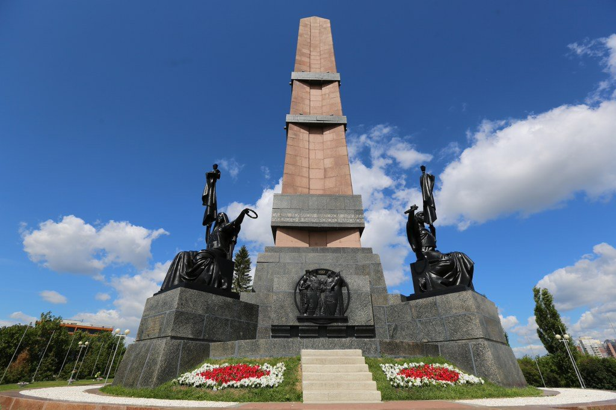

«Монумент дружбы», скульпторы М.Ф Бабурин и Г.П. Левицкая, архитекторы Е.И. Кутырев и Г.И. Гаврилов, 1965

3 августа 2016 года в историческом центре Уфы состоялась торжественная установка скульптурных композиций в пешеходной зоне по улице Ленина около Национальной библиотеки имени Ахмет-Заки Валиди. Аллея современной скульптуры «ArtTerria» – результат одноименного симпозиума, который проходил в Уфе с 1 июля по 1 августа 2016 года.
Завершение симпозиума ознаменовано установкой тринадцати современных скульптур, объединенных одной темой: «Россия. Евразийское пространство: цивилизация и культура».
Все представленные скульптуры выполнены из уникального гранита, месторождение которого находится в Башкирии, в Мансуровском карьере.
Рассмотрим отдельно работу Владимира Лобанова «Мера времени». Автор так описывает свою скульптуру: «В основе композиции – знак песочных часов. Время всегда связано с движением, а песочные часы наглядно демонстрируют смысл этого действия – постоянный ритм, переход от одного состояния к другому. Если учесть, что мы пребываем на территории Европы-Азии и принимаем характер и культуру обеих сторон, то разговор о балансе просто необходим. Тогда время или песок в часах приобретают неделимую изобразительную форму. Нарушается баланс – форма рушится. Мера времени позволит сохранить и то и другое».
Если говорить об архитектурном облике города, то уникальная особенность Уфы – наличие сразу трех исторических зон со своими особенностями пространственно-планировочного развития, где сосредоточены почти все объекты культурного наследия и, каждое из них требует особого подхода к сохранени8ю памятников и их историко-градостроительной среды.

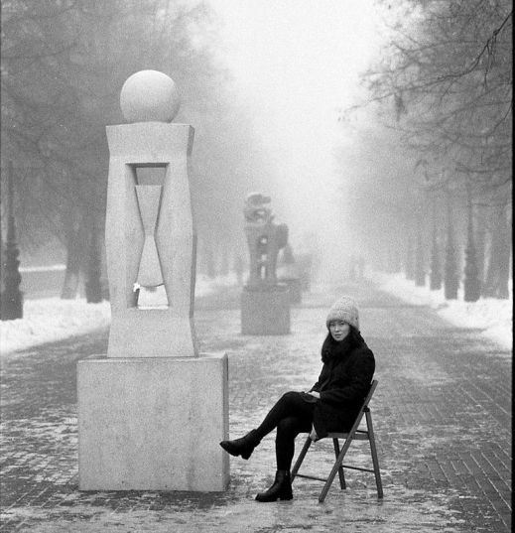

Скульптура «Мера времени»,  Владимир Лобанов, 2016 | Аллея современной скульптуры «ArtTerria»

Большая часть объектов культурного наследия расположена в историческом центральном ядре, сформировавшемся в XIX веке.
Вторая часть – Старая Уфа, которая не имеет регулярного плана. Территория представляет большую ценность именно своей пространственно- планировочной структурой – последний представитель самого распространенного до середины XX в. морфотипа индивидуальной жилой застройки с постановкой дома по красной линии улицы (местами деревянные дома на 2-3 семьи или даже раннедоходные каменные здания).
Третье историческое ядро – район Черниковка (ранее город Черниковск). Его уникальность в том, что это значительная по площади часть города, выстроенная по единому плану почти в одно время, а историко- градостроительная и природная (парки) среда объектов культурного наследия сохранилась здесь наиболее полно. Это один из лучших представителей сталинского архитектурного и градостроительного ампира, даже в общероссийском контексте.

Вопросы и задания для учащихся
- Составьте туристический маршрут по скульптурным памятникам г. Уфы.
- Выберите одну скульптуру из аллеи «ArtTerria» и попробуйте объяснить значение её названия.
- Прочитайте башкирскую легенду о 7 девушках. Какие детали сюжета и образов девушек отразил скульптор при осздании фонтана «Семь девушек»?

Тексты
для организации самостоятельной познавательной деятельности учащихся
Легенда «Семь девушек»
Жили в деревне семь сестер. Все их любили за красоту и трудолюбие, и, конечно, за их прекрасные танцы. Однажды собрались башкирские джигиты показать свою силу и удаль и угнали с ближайшей стоянки казахов табун лошадей. Казахи очень дорожили своими лошадьми, сильно разозлились и не оставили этот поступок безнаказанным – перебили башкирских мужчин, взяли в плен самых красивых женщин, в том числе семь сестер, и силой увезли с собой. А чтобы плененные женщины не убежали, они, надрезав им ступни ног, насыпали на раны мелко нарезанный конский волос. Ступни зажили, но ходить, а тем более убежать невольницы из-за сильной боли не могли.
Целый год прожили сестры в неволе. Устраивали побеги, но их догоняли и сильно наказывали. И все же в одну из самых темных ночей, когда все уснули, они сбежали. Казахские воины, обнаружив побег девушек, погнались за ними. Девушки добежали до озера, а там уже навстречу скакали им на выручку башкирские джигиты. И отчаянные девушки, взявшись за руки, вошли в озеро. До берега доплыла только одна. С тех пор появилось у озера и второе имя – Яугуль, что в переводе с башкирского означает «Конский волос».
Отвели ее к родителям, ноги вылечили. А как зажили раны – то и танец она вспомнила, который с сестрами танцевала. И с тех пор каждый год в день гибели сестер она приходила на берег озера и исполняла одна тот танец в память о них. Прожила она долгую и счастливую в браке жизнь. И одна из внучато-племянниц рассказала эту историю.

Электронные ресурсы интернета
1. Республика Башкортостан: памятники и статуи [Электронный ресурс] / Республика Башкортостан. – Режим доступа: URL: https://www.tripadvisor.ru/Attractions-g298517-Activities-c47-t26-Republic_ of_ Bashkortostan_Volga_District.html. – Дата обращения: 23.11.2020.
2. Скульптура [Электронный ресурс] / Энциклопедия Башкирии. - Режим доступа: URL: https://ufa-gid.com/encyclopedia/skulpt.html. - Дата обращения: 22.11.2020.
3. Памятники истории и культуры Башкортостана. Республика Башкортостан: достопримечательности [Электронный ресурс] / FB.ru. - Режим доступа: URL: https://fb.ru/article/158732/pamyatniki-istorii-i-kulturyi-bashkortostana-respublika-bashkortostan-dostoprimechatelnosti. - Дата обращения: 22.11.2020.
4. 30 лучших памятников Уфы [Электронный ресурс] / Самое красивое и интересное. - Режим доступа: URL: https://must-see.top/pamyatniki-ufy/. - Дата обращения: 23.11.2020.
5. Скульптура [Электронный ресурс] / Башкирская энциклопедия. - Режим доступа: URL: http://rus.bashenc.ru/index.php/2-statya/5410-skulptura. - Дата обращения: 22.11.2020.

ТЕМА 5. ДУХОВНО-НРАВСТВЕННЫЕ ТРАДИЦИИ В ИСКУССТВЕ КИНО РЕСПУБЛИКИ БАШКОРТОСТАН

5.1. Первые киностудии в Башкортостане

Киностудия в Башкирии появилась сравнительно недавно – в 1990 году. В 1994 году на киностудии началось производство анимационных фильмов: мультипликационные фильмы «Сад расходящихся тропок» (реж. В. Байрамгулов, Р. Шарафутдинов, И. Рязапов, Р. Камбулатов), «Далеко вниз по реке» (реж. В. Байрамгулов), «Первый полет», «Мешок обмана», «Храброе сердце», «Счастье» (реж. Р. Шарафутдинов), «Паучок» (реж. А. Мичурин, Е. Мичурина), «Колобок», «Алдар Кусе», «Лев и Заяц» (реж. Е. Юшкова) успели понравиться зрителям и получили награды на российских и международных кинофестивалях.
В 1995 году был снят игровой фильм «Стеклянный пассажир» (режиссёр Булат Юсупов, сценарист Айдар Акманов).
В 1996 году башкирский кинематограф выпустил две короткометражные художественные ленты «Стеклянный пассажир» (реж. Б. Юсупов) и «Две далекие близкие зимы» (реж. И. Исламгулов).
В 2001 году состоялась премьера полнометражного фильма «Радуга над деревней» (реж. Б. Юсупов), в 2002 году вышел на экран второй полнометражный художественный фильм – «Седьмое лето Сюмбель», а в 2005 году - художественный фильм по повести Мустая Карима «Долгое-долгое детство» (реж. Б. Юсупов). В 2004 г. снят короткометражный игровой фильм «Ночью можно» (реж. А. Юмагулов), который стал призером многих международных фестивалей. В 2007 году появляется полнометражный фильм в жанре комедии «Спасибо» (режиссер Ануар Райбаев).
В 2010 году вышел игровой короткометражный фильм «Енмеш» производство киностудии «Башкортостан» режиссера Айнура Аскарова и продюсера Айбулата Юнусова. Лента повествует нам о герое (фанате индийского кино), который не может дождаться главного события недели в деревне – нового сеанса кино в доме культуры.
Один из ведущих телеканалов Республики Башкортостан – детско-юношеский воспитательно-образовательный телеканал «Тамыр». Миссией телеканала заявлено «воспитание любви к родному языку и родному краю, уважения к семье и старшим, здорового образа жизни, бережного отношения к природе». Осуществляет вещание на русском и башкирском языках. «Сәңгелдәк» — первая детская программа студии «Тамыр». выходит в эфир с 2 марта 1992 года и по сей день. Детско-юношеский телеканал «Тамыр» — обладатель первого Золотого Орфея в республике. В 2006 году фильм-сказка «Косуля» (автор Гульназ Кульсарина, режиссёр Радик Фатхиев, оператор Урал Гатауллин) стал победителем конкурса «ТЭФИ-регион» (Сочи) Детско-юношеский телеканал «Тамыр» стал победителем Международного фестиваля детского телевидения «Включайся!», который проходил в Москве.
В 2017 году вышел фильм «Из Уфы с любовью» (реж. А.Аскаров) ставший визитной карточкой республики: кинокартина стала лауретом на российском фестивале, а сценарист Айдар Акманов получил награду за лучший сценарий на кинофестивале «Киношок» в Анапе.
В 2018 году был снят полнометражный фильм «Первая республика» (режиссер Б.Т.Юсупов).
В 2019 году был снят фильм «Отряд Таганок» (реж.А.Аскаров), фильм снят на башкирском языке по мотивам одноименного рассказа М.Карима. В этом же году к 100-летию писателя вышел фильм «Радость нашего дома» (реж. А.Галибин) так же по мотивам одноименной повести. Этот фильм произвел огромное впечатление на зрителей, вызвал неподдельный интерес к истории страны и к судьбам простых людей в тяжелые военные годы.
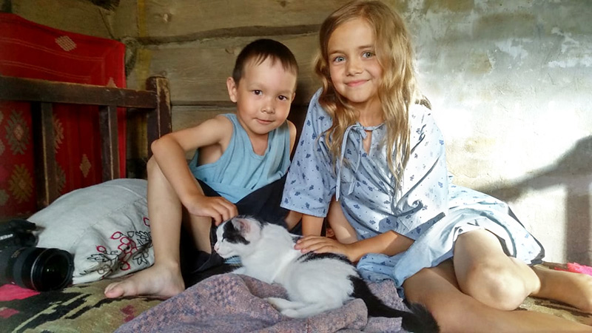
6-летний Арслан Крымчурин и 8-летняя Марта Тимофеева на съемочной площадке кинофильма «Радость нашего дома» (реж.А.Галибин, 2019г.).
Сегодня государственное автономное учреждение РБ Киностудия "Башкортостан" имени Амира Абдразакова - крупнейший в Башкортостане производитель профессиональных документальных игровых и анимационных фильмов. Киностудия оснащена техническими средствами и современной киносъемочной аппаратурой, которая позволяет самостоятельно полностью реализовывать проекты.

5.2. Документальное кино Башкортостана

Тема документальных фильмов является одной из наиболее обсуждаемых и популярных. История документального фильма насчитывает более ста лет. Документальный фильм напрямую отображает живых людей и реальные события, не допуская при этом внесение в сюжет вымышленных событий. Основным методом повествования документального кино являются репортаж и киносъемка, то есть в ходе развития событий, с помощью видеозаписи в реальной среде и в реальном времени записываются определенные события или лица. Это запись живого состояния человека и его отношения к жизни. Документальный фильм в основном исопльзует экранный язык с целью рассказать историю простых людей. Различие названия между документальными фильмами и телевизионными документальными программами основывается на специфике трансляции, т.е. документальный фильм – это тип фильма, соответствующий кинофильмам, мультфильмам и т.д., а телевизионные документальные программы представляют собой форму документальных программ, которые производятся исключительно для телеэкранов.
Тематика первых документальных фильмов и хроник – история Башкортостана. Огромный интерес в начале 20 века вызывают у зрителей демонстрации журнала «Кинонеделя» — о событиях политической и культурной жизни нашей страны. Среди материалов «Недели» огромной популярностью пользовались кадры, запечатлевшие бессмертный образ В. И. Ленина. В начале 1921 года в Уфе был показан первый документальный научно-популярный фильм «Надо уметь использовать свое богатство» (гидроторф). Известно, что этот фильм был высоко оценен В. И. Лениным. Фильм долго шел в Уфе, смотреть его приезжали крестьяне из отдаленных мест Башкирии.
С 1997 года выпускался тележурнал «Акбузат», рассказывающий о политической, экономической и культурной жизни республики, о выдающихся деятелях: «Ишмулла Дильмухаметов», «Зайнаб Биишева», «Акмулла», «Заки Валиди Тоган», «Мы верим» (реж. А. Абдразаков), «Истоки», «Гаскаров», «Северные амуры», «Курай» (реж. В. Каримов), «Курай Юмабая» (реж. Д. Халитова), «Я-Салават» (реж. А. Морозов), «Аркаим» (реж. М. Геллер), «Да сбудутся наши надежды» (реж. Г. Шеваров), «Деревенька моя» (реж. И. Брызглова), «Всемирный Курултай башкир», «Праздник со слезами на глазах» (реж. Э. Давлетшина), «Мне повезло прожить своей судьбой» о народном поэте Башкортостана М. Кариме (реж. Л. Мамина). Большой общественный резонанс получила художественно-публицистическая лента, посвященная размышлениям о судьбе башкирского народа - «Врата Свободы» (реж. М. Якшимбетов).
В 2005 году сняты документальные фильмы «Звуки курая над Сеной» об участии башкир в войне 1812 года (реж. Н. Юрушбаев), «Камень у воды» (реж. С. Вахитов), «Всадники Победы» о легендарной башкирской 112-ой дивизии в годы Великой Отечественной войны (реж. А. Туйгунов). Задокументальную киноленту «Несломленный дух» о национальном герое Салавате Юлаеве (реж. А. Абдразаков) была вручена Государственная премия Республики Башкортостан им. С. Юлаева.
Одним из культовых документальных фильмов последних лет является фильм «Генерал». Обстоятельства смерти легендарного командира 112-ой башкирской кавалерийской дивизии Минигали Шаймуратова до сих пор волнует историков и краеведов. Свою версию случившегося рассказал в своем документальном фильме "Генерал" известный российский режиссер, наш земляк Радик Кудояров. В фильме реконструированы реальные события, которые произошли 23 февраля 1943 года. Благодаря фактам, добытым, в том числе, и из архивов Германии, выяснилось, что в результате ошибочных действий некоторых руководителей многие бойцы и два генерала - Шаймуратов и Дудко погибли.
Реальные события дополнены и сведениями, полученными от очевидцев, журналистских расследований, рассекреченных хроник войны. Вся информация собиралась буквально по крупицам на территории России, Украины и даже Германии.
Режиссер фильма "Генерал" Радик Кудояров рассказал зрителям свою точку зрения и рассказал о причинах гибели военачальника. Ну, а самым главным вопросом остается открытым – почему легендарному комдиву до сих пор не присвоили звание Героя Советского Союза.
Это фильм о легендарном командире 112-ой башкирской дивизии Минигали Шаймуратове. Премьера картины состоялась еще в 2015 году, но за два года он не утратил своей значимости и остроты.
Документальные фильмы производства киностудии «Башкортостан»:
- «Хроника Республики» (1990; сцен. М. М. Зарипов, реж. А.Г. Абдразаков, опер. А.К. Биктимиров и И.Х. Галиуллин);
- «Дни Салавата Юлаева» (1991; сцен. и реж. М.Н. Якшимбетов, опер. Р.М. Исхаков);
- «Заки Валиди Тоган» (1992; сцен. Г. Г. Шафиков, реж. А.Г. Абдразаков, опер. И.Х. Галиуллин);
- «Аркаим» (1993; сцен. и реж. М.Н. Геллер, опер. И.Х. Галиуллин и А. И. Трегубов);
- «Гаскаров» (1994; сцен. и реж. В.С. Каримов, опер. И.Х. Галиуллин и Л. А. Мешков);
- «Курултай» (1995; сцен. и реж. Э.Х. Давлетшина, опер. И.Х. Галиуллин);
- «Мы верим» (1996; сцен. М.Т. Абузаров, А.Г. Абдразаков, реж. А.Г. Абдразаков, опер. И.Х. Галиуллин и В.В. Желябов);
- «Когда сливаются две реки» (1997; сцен. А.А. Акманов, реж. Б.Т. Юсупов, опер. И.Х. Галиуллин и В.В. Желябов);
- «Уфа — город мой» (1999; сцен. М.С. Буракаева, реж. Р.А. Исмагилов, опер. И.Х. Галиуллин);
- «Мусульманская рапсодия» (2000; сцен. и реж. А.А. Акманов, опер. Р.М. Исхаков);
- «На родине по Родине тоскую» (2002; сцен. Р.Т. Бикбаев, реж. А.Г. Абдразаков, опер. И.Х. Галиуллин);
- «Мустай Карим» (2004; сцен. Р.З. Хантимиров, реж. А.И. Юмагулов, опер Р. М. Исхаков) и др.

Вопросы и задания для учащихся

- Создайте проект «Мое кино» по плану:
а) выберете тему и жанр, в котором хотите снять кино;
б) придумайте сценарий;
в) проведите кастинг;
г) снимите несколько эпизодов или фильм целиком.
- Расскажите о зарождении кинематографа в Башкортостане.
- Расскажите об актере или актрисе башкирского кино, который производит впечатление, объясните свой выбор.
- Посмотрите один из художесвтенных фильмов, созданных в башкирских киностудиях, и напишите рецензию.
- Какие документальные фильмы, созданные в Башкортостане, вы смотрели на уроках? Что запомнилось больше всего из х содержания?
- Почему в документальных фильмах нет актеров?
- В чем основная цель документального фильма?
- Подумайте, о каких проблемах современной жизни вы бы могли снять документальный фильм? Обоснуйте свое мнение.

Электронные ресурсы интернет
1. История кинематографии [Электронный ресурс] / Культурный мир Башкортостана. – Режим доступа: URL: https://kulturarb.ru/ru/kino/podrobnee-o-kinematografii. – Дата обращения: 23.11.2020.
2. Киностудия Башкортостан им. А.Абдрахманова [Электронный ресурс] / Официальный сайт. – Режим доступа: URL: http://kinorb.ru/. - Дата обращения: 23.11.2020.
3. Киностудия «Башкортостан» [Электронный ресурс] / Министерство культуры Республики Башкортостан. – Режим доступа: URL: https://culture.bashkortostan.ru/about/suborg/726/. - Дата обращения: 22.11.2020.
4. Башкирское кино [Электронный ресурс] / Единый портал Культуры народов Республики Башкортостан. – Режим доступа: URL: https://bashmusic.net/ru/kino/filmy.- Дата обращения: 22.11.2020.

ТЕМА 6. АРХИТЕКТУРА БАШКОРТОСТАНА: ОТ ИСТОКОВ ДО СОВРЕМЕННОСТИ

6.1. Основные типы памятников архитектуры на территории Башкортостана

На протяжении многих тысячелетий на Земле возникали и развивались различные народы, целые мировые цивилизации. О них напоминают сохранившиеся постройки. Это архитектура (лат. architectura от др.-греч. – старший, главный, строитель, плотник) – искусство проектировать, строить здания и сооружения (их комплексы). Она рассматривает облик зданий и сооружений.
Главный принцип архитектуры заключен во взаимосвязи пользы, прочности и красоты. Ее художественными средствами являются: композиция (сочетание объемов – высоких или низких, маленьких или больших, прямолинейных и криволинейных), симметрия, масштаб, окружающий пейзаж (постройки рядом и вокруг), синтез искусств (живописи, скульптуры).
В Башкортостане ранние каменные постройки – это мавзолеи или кэшэнэ (архитектурное сооружение из камня или кирпича над могилами знатных людей). Слово «кэшэнэ» иранского происхождения, переводится как «дом мертвых». До наших дней сохранилось кэшэнэ Тура-хана. Оно было воздвигнуто в XI-XII вв. (возможно, в XII-XVI вв.). По одной из версий, этот хан был потомком Чингиз-Хана, кочевал в районе нынешнего Тобольска, а потом, поссорившись со своими сородичами, переправился на территорию нынешнего Башкортостана. Тура-хан активно участвовал в междоусобной войне предводителей двух орд Би-Тюряком и Алтакаром, в ходе чего и погиб. Несмотря на то, что верхушка шатра разрушилась, мавзолей «Тура Хан» сохранил присущую для булгарской архитектуры монументальность.
Мавзолей Хусейн-Бека посвящен имаму (проповеднику) из Туркестана. В конце XIV века на Русь двинул Тамерлан. Он по пути разграбил Поволжье. Башкиры же его встретили с почестями, и он их не тронул. Наткнувшись на могилу Хусейн-Бека, Тамерлан очень обрадовался и решил возвеличить своего земляка. Для этого он повелел воздвигнуть кэшэнэ. Привезли из Туркестана на 12 волах огромную плиту, на которой оставили надпись на арабском языке (ее суть заключается в словах «пусть будет милосердие бога с данным усопшим гражданином»).
Для торговых караванов в качестве стоянки и крова было принято строить караван-сараи (дворцы на торговом пути, дома отдыха). «Караван-Сарай» в Оренбурге был сооружен в 1837-1846 гг. на добровольные пожертвования. Он состоял из Башкирского народного дома и мечети. Проект архитектора А.П. Брюллова заключался в стилизации под традиционный башкирский аул: восьмиугольная мечеть воспроизводила форму юрты.
Планировка первых деревень на берегах рек и озер была основана на криволинейных и лучевых схемах улиц. Самым распространенным материалом в архитектуре было дерево. Разнообразие и неповторимость всех построек достигались при помощи декорирования фасадов. Резьбой украшались наличники окон, ставни, фронтоны (использовали ромб, простой круг и с расходящимися от центра лучами). В оформлении применялась также роспись, где большое значение имел цвет. При раскраске использовали контрастные цвета, светлые тона, иногда сохраняли натуральный цвет дерева.
Образец деревянной архитектуры конца XVIII века – это Дом-музей С.Т. Аксакова. Он был возведен из уральской лиственницы. Внутри расположение комнат последовательное, одно за другим (т.е. анфиладное). По книге С.Т. Аксакова «Детские годы Багрова-внука» дом известен как его «родовое гнездо».
Другой пример деревянного зодчества конца XIX века – дача купца П.И. Костерина. Ее хозяин был влиятельным человеком в уфимской губернии, занимался хлебной промышленностью. Здание построено из сосновых бревен, а облик навеян тенденциями традиционной русской деревянной архитектуры (это заметно по башенке с шатром). Постройку отличает богатство орнаментов. Образ петушка вверху здания появился лишь в начале 70-х годов прошлого столетия (вместо первоначально находившегося там анемометра).
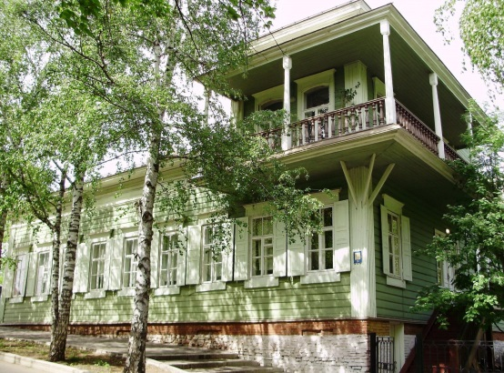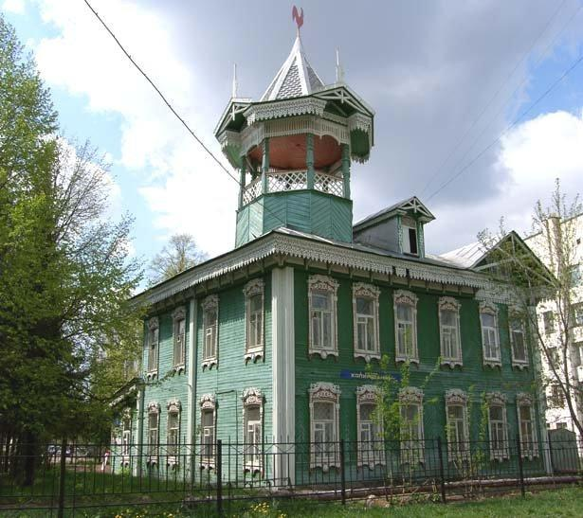
Мемориальный Дом-музей Дача купца П.И. Костерина,
С.Т. Аксакова, конец XVIII века конец XIX века

После присоединения Башкортостана к Русскому государству усилилось влияние русской архитектуры. На пограничных территориях началось строительство крепостей. Одна из первых таких построек появилась на территории г. Уфы. Первоначально в 1574 г. на берегу Агидели отрядом русских стрельцов во главе с боярином Иваном Нагим сооружается небольшая укрепленная крепость. Но поселение быстро растет. Так, в 1586 г. крепость Уфа получает статус города. Название крепости (впоследствии города) происходит от гидронима Уфа. Часто этот город называют «зелёнокаменным», подчеркивая её столичный статус и важнейшую роль в мусульманстве (по аналогии с Москвой Белокаменной и ее влиянием в России и православии).
В XVI-XVII вв. Уфа – пограничная крепость, типичный средневековый город. В плане ломанный 4-х угольник. Общая площадь невелика – 1-2 га, длина стен – 440 м. Городские стены были сооружены из поставленных вертикально-горизонтальных дубовых бревен. Укрепления – 3-х рубленные из дуба башни (шатровое покрытие). Центр Кремля – соборная церковь. Внутри хлебные склады, тюрьма, казенные и церковные строения, жилые дома знатных людей. Несколько пожаров уничтожали город, но он возрождался и рос. После Крестьянской войны 1773-1775 гг. Уфа получила статус губернского города. Но, к сожалению, уфимская крепость не сохранилась. А на ее месте в настоящее время располагается памятник, посвящённый 400-летию присоединения Башкортостана к России – Монумент Дружбы.

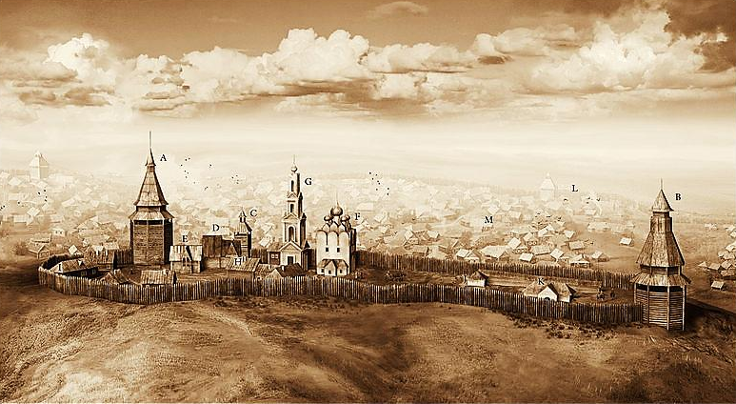
Уфимский кремль в XVII-XVIII вв. (компьютерная реконструкция),
Р.Н. Аскаров, 2010 г.

Самая старая сохранившаяся постройка в Уфе – жилой одноэтажный угловой дом (ул. Октябрьской революции, 57/1), принадлежавший известному горнозаводчику Е.Н. Демидову. Здание было построено в середине XVIII века. Дом знаменит тем, что в ноябре 1774 года (по другим данным, в начале 1775 года) в нём останавливался русский полководец А.В. Суворов, направленный императрицей Екатериной II на помощь в подавлении пугачевского восстания.
Таким образом, начало развития архитектуры в Башкортостане связано с каменными постройками (кэшэнэ, караван-сараи) и деревянными зданиями. Многие из них сохранились до наших дней. Они являются культурным наследием нашей республики.

6.2. Религиозная архитектура в Башкортостане

С XVI века в Башкортостане начинают появляться религиозные постройки – мечети и церкви. Мечеть с арабского языка переводится как «место поклонения». Это архитектурное сооружение, которое служит местом сбора мусульман для совершения коллективных молитв. Кроме этого, в мечети обучают всех желающих основам исламской религии. Церковь – это архитектурное сооружение, предназначенное для собрания христиан, совершения богослужений и религиозных обрядов.
Первые мечети строили из дерева; они наследовали архитектурные формы жилища (восьмигранный или круглый молитвенный зал – как прототип юрты). Ранняя из построек XVI в. – мечеть в с. Старотушкырово Болтачевского района. Она была прямоугольная в плане, двухминаретная. Минарет – это башня при мечети, с которой призывают верующих на молитву.
Каменные строения появились ближе к XIX веку. Первая соборная мечеть (г. Уфа, ул.Тукаева, 52) построена на добровольные пожертвования купца М. Тагирова Хазмитева. Она представляет собой прямоугольное каменное здание с пирамидальным минаретом высотой 30 м. При мечети действовало медресе «Гусмания» и русско-башкирское классное училище. Сегодня это одна из главных мусульманских мечетей Республики Башкортостан и г. Уфы, а здание является объектом культурного наследия. Медресе – это мусульманское религиозно-просветительское и учебное заведение.
Хакимовская мечеть (г. Уфа, ул. М.Карима, 11) была построена в 1907-1908 гг. благодаря финансированию купца А.А. Хакимова. Рядом располагалось медресе «Хакимия». Мечеть была кирпичной и имела два минарета, украшенные рельефным орнаментом. Высота мечети достигала 18 м. Однако Хакимовская мечеть была закрыта. Здесь стали располагаться фабричный клуб, военный штаб и трансформаторная подстанция. Но это было недолго – уже в конце XX века мечеть вновь стала действовать. В настоящее время минареты мечети практически восстановлены.
Мечеть «Ляля-Тюльпан» построена в честь 1100-летия добровольного принятия ислама предками в г. Булгаре. Тюльпан – символ тюркоязычных народов (символ прихода весны, пробуждения), поэтому минареты архитектор проекта В.В. Давлятшин оформил в виде бутонов. Высота каждого из них составляет 53 метра. Внутри здания располагается мечеть и школа (медресе).
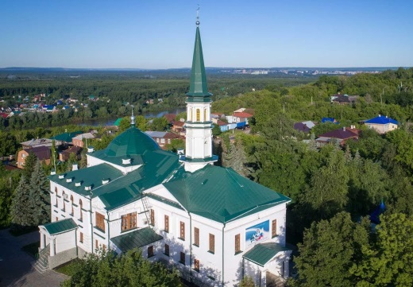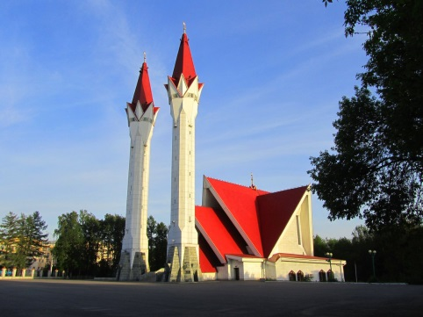
Первая соборная мечеть, г. Уфа, 1830 г. Мечеть Ляля-тюльпан, г. Уфа, В. Давлетшин,
1998 г.
В XVII-XVIII вв. распространяется христианство, и строятся церкви. Первыми стали: Троицкая церковь в селе Верхнотроицкое (Туймазинский район); Христорождественская в селе Березовка (Уфимского района); храмы в г. Стерлитамаке, Белебее, Бирске, Ишимбайском и Архангельском районах.
Самой первой на территории г. Уфы была Церковь Казанской Божией Матери – впоследствии Смоленская, Троицкая. Она располагалась на территории Уфимского кремля и до наших времен не сохранилась. Первоначально она была деревянной (в 1579 г.), затем каменной (с начала XVII века). В 1824 году церковь посетил император Александр I. Но судьба церкви была трагичной – в 1956 г. её взорвали, а на этом месте был возведен Монумент Дружбы.
Самой большой в г. Уфе считается Церковь Рождества Богородицы. Строительство началось в конце XIX века благодаря купцу Н.М. Патокину. Церковь была кирпичной, с трехъярусной колокольней и деревянным куполом, окрашенным в кирпичный цвет. В XX веке внутри располагался госпиталь, кинотеатр, авиамастерские. Поэтому требовались постоянные реконструкции, последняя из которых продолжалась около 15 лет. Сегодня церковь имеет облик здания небесно-голубого цвета с золотыми куполами.
Церковь Николая Чудотворца расположена в поселке Николо-Березовка (Краснокамский район). Кирпичный храм был сооружен в начале XIX века. Внутри него – икона Николая Чудотворца, ради которой в 1910 и 1914 гг. сюда приезжала княгиня Елизавета Фёдоровна. В настоящее время на втором ярусе колокольни создан Историко-культурный центр с музеем.
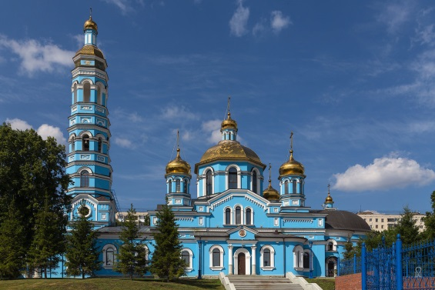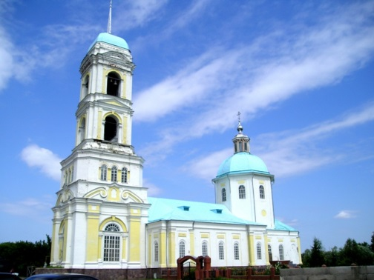
Церковь Рождества Богородицы, Никольская церковь, с. Николо-Березовка
г. Уфа, 1889-1909 гг. (Краснокамский район), 1806-1816 гг.

Таким образом, строительство мечетей и церквей в Башкортостане началось с XVI в. Изначально это были деревянные постройки, а позже на их месте появлялись каменные здания.

6.3. Современная городская архитектура

Городская архитектура любого города имеет свои стилевые особенности. Стиль – это средства художественной выразительности, характеризующие отдельное здание или застройку определенного периода. Стилем также можно назвать характерные черты определённого времени и места, которые проявляются в функциональной, конструктивной и художественной сторонах архитектуры. Это касается назначения зданий, строительных материалов, приёмов композиции, оформления фасадов.
До начала XIX в. строительство городов в Башкортостане шло стихийно. Так было и в г. Уфе. В 1817 г. по просьбе генерал-губернатора Г.С. Волконского в Башкортостан прибыл архитектор В.И. Гесте. Он в течение месяца изучал местность, и в 1819 г. план города был готов. Так, спроектированная часть города стала органично примыкать к прежней, были также продуманы пересечения центральных улиц.
Ведущим стилем стал классицизм (в переводе с латинского языка означает «образцовый») – художественное направление, ориентированное на идеалы античной классики. Построенные в разных местах города, расположенные на довольно значительном расстоянии друг от друга, фасады этих зданий не были однообразными.
В 20-е годы XIX века появились Торговые ряды (Гостиный двор). Они были построены архитектором А.И. Мельниковым и представляли собой строение желтого цвета со светлыми открытыми галереями и арочными проемами. В середине оставалось открытое пространство, позволяющее торговать как снаружи, так и внутри здания. Не удивительно, что Гостиный Двор считался важным местом среди местного купечества. В более поздние времена здесь располагались ткацкая и прядильная фабрики, хлопчатобумажный комбинат. В 1999 г. произошла полная реставрация здания. Сейчас это торговый, деловой, культурный центр не только г. Уфы, но и всей Республики.
Аксаковский народный дом имеет интересную историю. В 1909 г., когда вся Россия отмечала 50-летие со дня смерти великого русского писателя С.Т. Аксакова, Уфимская дума приняла решение о возведении центра культуры и искусства для увековечивания памяти земляка. Был объявлен конкурс на лучший проект здания и сбор средств на его сооружение. По России было представлено 24 проекта. Жюри в Петербурге отобрало лучший проект – архитектора П.П. Рудавского. Интерьер здания спланировал архитектор И.Е. Бондаренко. Здание строилось до 1920 г. Деньги на строительство собирали со всей Уфимской губернии и России.
Сегодня здесь располагается Башкирский государственный театр оперы и балета. Это здание является одним из красивейших в городе. Оно двухэтажное, каменное. Входная часть решена в виде балкона-козырька, опирающегося на четыре кирпичные квадратные колонны. Главный фасад на уровне второго этажа имеет четырехколонный портик и купол со шпилем.
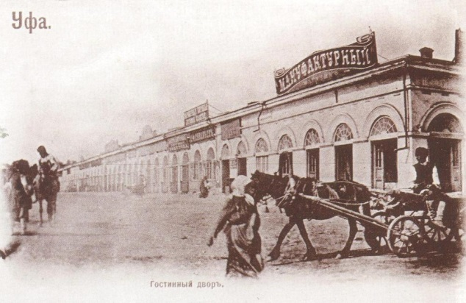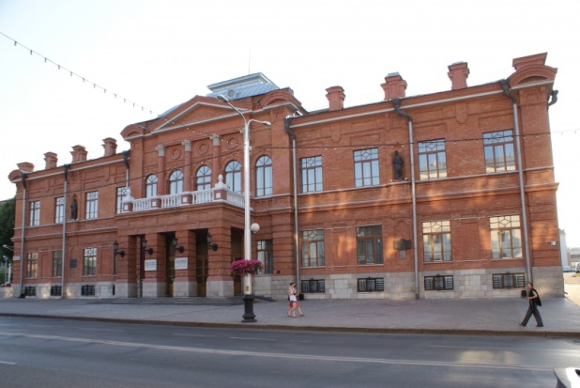
Гостиный двор, арх. А.И. Мельников, Аксаковский народный дом,
начало XX века. арх. П.П. Рудавский, 1909-1920 гг.

Здание Депутатского дворянского собрания было построено под руководством А.А. Гопиуса, его архитектор – В.В. Хабаров (г. Уфа, ул. Ленина, 14). Оно построено в классическом стиле. Представляло собой двухэтажное каменное здание с железной кровлей и деревянными перекрытиями. Интерьер здания отличался богатством декоративного убранства. Сегодня здесь располагается Уфимская государственная академия искусств им. З.Г. Исмагилова.
В начале 90-х гг. XIX века в архитектуре Уфы появляется стиль модерн (в переводе с французского языка – «новейший», «современный»). Выразительными средствами в искусстве модерна были криволинейный орнамент и объединение различных видов искусства. В интерьерах встречались изящные линейные плетения, а растительные узоры рассыпались по стенам, полу и потолку.
Первым зданием в этом стиле был особняк Е.А. Поносовой-Молло (г. Уфа, ул. К.Маркса, 6). Особняк построен в 1910 г. под руководством инженера-архитектора К.А. Гуськова, а строительство велось силами местных мастеров и рабочих. Здание представляет собой двухэтажную постройку с крыльцом с квадратными колоннами и треугольным фронтоном. Фасад украшен лепными украшениями и оконными наличниками. Сейчас в здании находится Музей археологии и этнографии.
В 1907 г. появляется особняк купца П.И. Костерина (г. Уфа, ул. Пушкина, 86). Он отличается особым оформлением балконных решеток, оконных проемов (сложная форма и вычурность), украшением стен причудливыми масками (совмещение животных и растительных орнаментов). Архитектор А.А. Щербачёв украсил фасад здания изображением жены хозяина дома. В настоящее время в бывшем купеческом доме находится Таможня Республики Башкортостан.
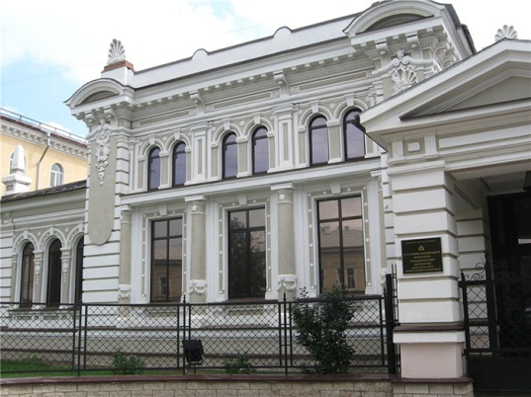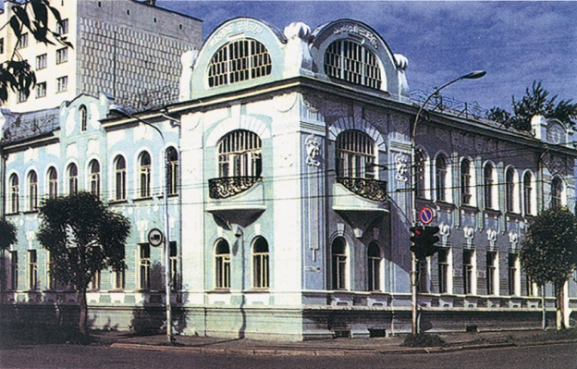
Особняк Е.А. Поносовой-Молло, Особняк купца П.И. Костерина
арх. К.А. Гуськов, 1910 г. арх. А.А. Щербачев, 1907 г.

Еще одной работой А.А. Щербачева является особняк купца М.А. Лаптева (г. Уфа, ул. Гоголя, 27). Он был построен в 1913 г. Сам хозяин здесь прожил недолго – около года. Сначала здание использовалось для воинских нужд, а в 1920 г. стало центром художественной жизни республики. Здесь разместили коллекцию картин, подаренную городу художником М.В. Нестеровым. До сих пор в особняке располагается Художественный музей им. М.И. Нестерова.
Отличается внешним убранством в стиле модерн Крестьянский поземельный банк (г. Уфа, ул. Советская, 14). Он был построен в 1906 г. под руководством архитектора А.В. Друккера. При возведении банка были использованы современные на то время строительные материалы: бетон, металл, стекло и керамика. В убранстве здания использовались элементы модерна, древнерусского и романского стилей. Сегодня здесь находится Национальный музей Республики Башкортостан.
Таким образом, с XIX века в архитектуре Башкортостана наблюдается соблюдение стилей – классицизма и модерна. Постройки этого времени до сих пор являются украшением городов. Многие из них являются хранилищами музейных фондов Республики.
С 30-х годов XX века в области архитектуры Башкортостана происходят важные изменения. Была создана в 1929 г. государственная республиканская проектная организация (в настоящее время, это «Башкиргражданпроект»), расширился созданный в г. Стерлитамаке строительный отдел Ишимбайского нефтепромысла (известный как «Башнефтепроект»). Это позволило составлять, корректировать новые и существующие генеральные планы городов Башкортостана: Уфы, Стерлитамака и других.
В 1935 году в Башкортостане начало работу первое профессиональное общество архитекторов, строителей и гражданских инженеров. В годы Великой отечественной войны в г. Уфу были эвакуированы заводы, институты; город стал домом для талантливых людей из центральной России. Не удивительно, что многие произведения советской архитектуры были построены по совместным проектам ленинградских и республиканских архитекторов. За основу ими был взят стиль советской неоклассики (преобладал в 30-50-е гг. XX века). Такой стиль сочетал в себе национальные тенденции, античные элементы (во внешнем оформлении зданий это могли быть колонны, портики), симметрию, геометричность, лаконичность форм и линий, визуальную завершенность. Примерами могут служить: главный корпус Башкирского государственного университета; дворец культуры им. С. Орджоникидзе; кинотеатр «Победа» и «Родина»; комплекс застройки по ул. Первомайской.
Дворец культуры им. С. Орджоникидзе был возведен благодаря архитектору Н.П. Шабарову. Здание выделяется не только значительными размерами, но и тремя колоннадами (центральной и двумя портиками), изящными архитектурными элементами. Внутри три этажа оформлены колоннами. В настоящее время в этом здании располагается учебный корпус одного из университетов Башкортостана.
Главный корпус Башкирского государственного университета (1950-57 гг., архитектор С.Г. Калимуллин) построен в строгих сдержанных формах. По замыслу автора, вход представлял собой величественный шестиколонный портик, к которому вели каменные ступени. Украшениями здания служили рельефные буквы и лепные детали.
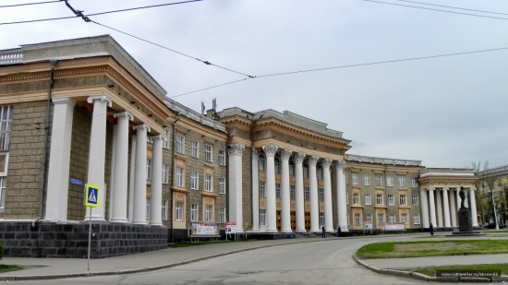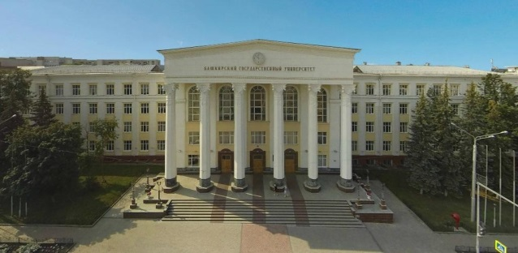
Дворец культуры им. С. Орджоникидзе, Главный корпус БашГУ,
арх. Н.П. Шабаров, 1955 г. арх. С.Г. Калимуллин, 1950-1957 гг.

Архитектура Башкортостана в период 80-90-х гг. была связана с проектированием, реконструкцией и реставрацией застроек в городах, ростом комфортабельности жилья. Так появились жилые комплексы в г. Уфе (Сипайлово, Инорс, ул. Кирова, Проспект Октября), дома в городах Сибае, Белорецке, Нефтекамске, Октябрьском, Бирске, в с. Белокатай. В это время построены: здания в г. Уфе (Русский драматический театр; Дворец культуры РТИ; комплекс ВДНХ; Уфимское хореографическое училище; Дом Актера); в районах республики музеи (в Салаватском районе – им. С.Юлаева; в Кугарчинском районе – им. З.Биишевой; в Аургазинском районе – им. Г.Ибрагимова). Наиболее крупными из построенных общественных объектов стали здания Башпромбанка; Социнвестбанка; Мечеть «Ляля-Тюльпан»; были отреставрированы Торговые ряды (Гостиный двор). Самым высоким зданием в городе стал офис банка «Уралсиб». Это 23-этажное здание высотой 100,5 метров.
В начале XXI века в Уфе построены: Уфа-Арена, Конгресс-холл, большое количество торговых центров. Их объединяет единый архитектурный стиль – хай-тек. Для него характерны следующие черты: использование высоких технологий; множество прямых линий и форм; использование в качестве материала стекла, пластика, металла; обилие серебристо-металлического цвета; современные тенденции в дизайне.
Спортивная арена «Уфа-Арена» – многофункциональный спортивно-концертный комплекс в г. Уфе, домашняя арена российского хоккейного клуба «Салават Юлаев» (с 2007 г.). Это сложное сооружение с современными формами. Для составления проекта шестиэтажного ледового дворца архитекторы ездили в Финляндию и Канаду, где есть аналогичные комплексы. В итоге её проектировали уфимские архитекторы – И.Ф. Ибрагимов и В.Н. Савенко.

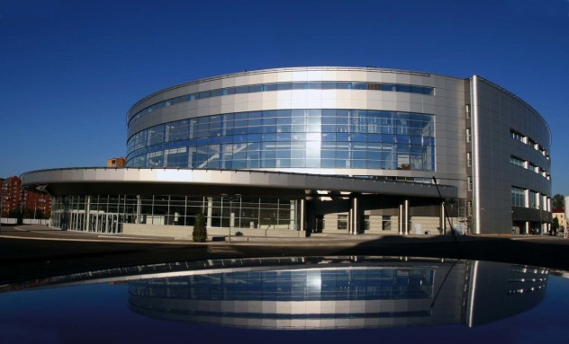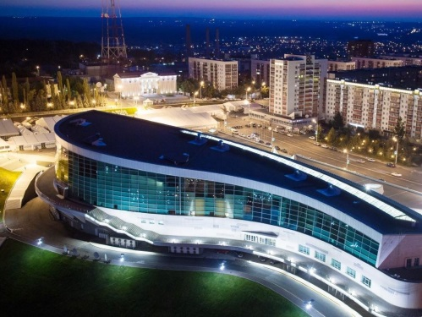
Уфа-Арена, арх. И.Ф. Ибрагимов Конгресс-холл «Торатау»,
и В.Н. Савенко, 2007 г. арх. К. Араи и Р.У. Муллагильдин,
2005-2007 гг.
Конгресс-холл «Торатау» (ранее «Дом дружбы народов») построен архитекторами К. Араи и Р.У. Муллагильдиным. В архитектуре Конгресс-холла использованы формы и цвета, свойственные башкирской культуре. Например, привлекает внимание остекленный фасад с башкирским орнаментом, смотрящий на реку Белую. Возле фасада здания расположен самый большой в регионе фонтанный комплекс в виде двух чаш-цветков курая. Форма здания напоминает каплю. Название «Торатау» данное строение получило в рамках создания одноименного геопарка в Ишимбайском и Стерлитамакском районах республики. Сегодня Конгресс-холл «Торатау» является культурной и политической ареной Республики Башкортостан.
В Башкортостане функционирует республиканский Союз архитекторов. Его участники разрабатывают, принимают решения в области градостроительных, архитектурных вопросов. Поэтому за последние годы города республики значительно видоизменились, так как в них появились уникальные постройки. Дальнейшая работа Союза архитекторов заключается в изучении и использовании новейших достижений современной науки для дальнейшего развития архитектуры.
Таким образом, истоки современной архитектуры в Башкортостане закладывались в 30-е гг. XX в. В это время были составлены, скорректированы новые и существующие генеральные планы городов Башкортостана. В 40-50-е годы XX века благодаря совместной работе эвакуированных и региональных архитекторов появилось много построек в стиле советской неоклассики. Архитектура Башкортостана конца XX века была связана с проектированием, реконструкцией и реставрацией застроек в городах, а также ростом комфортабельности жилья. В начале XXI века лидирующее положение занял архитектурный стиль – хай-тек.

Вопросы и задания для учащихся

1. Что такое «архитектура», «кэшэнэ», «караван-сарай»? В чем их особенности?
2. Расскажи о специфике деревянного зодчества в Башкортостане.
3. Что тебе известно об Уфимском Кремле?
4. Соверши прогулку по городу вместе с родителями и сделай семейную фотографию на фоне памятника деревянного зодчества. Расскажи об этом памятнике.
1. Что такое «мечеть», «церковь»?
2. Расскажи о специфике постройки мечетей в Башкортостане.
3. Какие церкви Башкортостана тебе известны?
4. Задание для проекта. В составе малой группы (3-4 человека) проведи сравнение главных мечетей и церквей Башкортостана с самыми известными постройками России и мира. Найди общие черты и отличия. По результатам сравнения заполните таблицу. Сделайте вывод, откуда пришли традиции строительства мечетей и церквей в Башкортостан?
№ | Параметры сравнения | Сходства | Различия
 |  |  | Постройка Башкортостана | Известная постройка России, мира
1 | Название архитектурного произведения | -
2 | Отношение к религии
3 | История создания и существования постройки
4 | Внешний облик
5 | Цвет
6 | Наличие украшений
- Какими чертами обладают стили «классицизм» и «модерн»?
- Как классицизм отразился на архитектуре Башкортостана? Приведите примеры зданий.
- Почему стиль модерн считается «нарядным»? Приведи примеры.
- Охарактеризуй одно из зданий в твоем городе, которое построено в стиле классицизм или модерн. Можешь использовать для этого разработанный план (описан в дополнительном материале).
- Составь характеристику одного из памятников архитектуры Башкортостана по следующему плану:
- название здания, год создания;
- стиль;
- архитектор;
- интересные факты о здании;
- предназначение и функция;
- избранный для строительства материал;
- масштаб здания (соотнесённость с размером человека, с окружением);
- пропорции (соотношение частей здания между собой и их отношение к целому);
- особенности фасадов и их декоративное убранство; применение элементов разных видов искусства.
- Что такое «ампир», «хай-тек»?
- Как хай-тек отразился на архитектуре Башкортостана? Почему его называют современным стилем? Назови здания своего города, района в этом стиле.
- Задание для проекта. В составе малой группы (3-4 человека) нарисуй проект школы (дома, дачи) в одном из стилей – классицизм, модерн, советская неоклассика, хай-тек. Поучаствуй в викторине «Угадай стиль постройки своих одноклассников», представив свой проект и угадав суть проектов других участников.
- Перед тобой иллюстрации с изображениями театров Республики Башкортостан и их описания. Определи, каким описаниям соответствуют представленные иллюстрации и впиши букву рядом с описанием театра. Что их объединяет?
А) 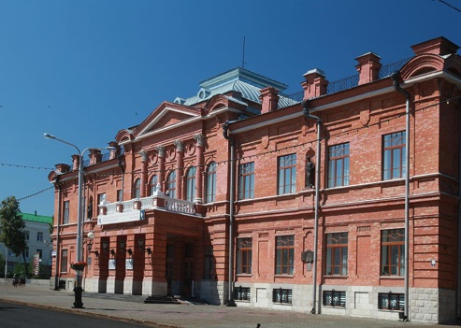 | Б) 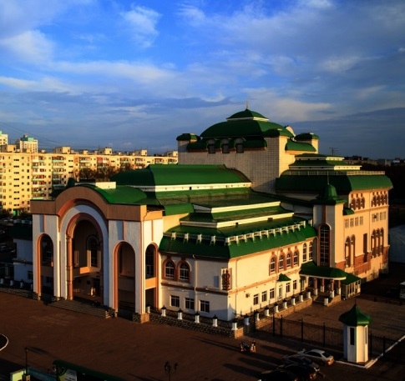 | В) 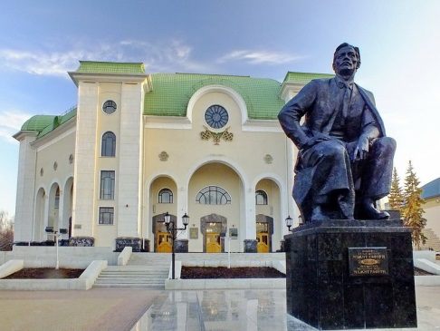
Г) 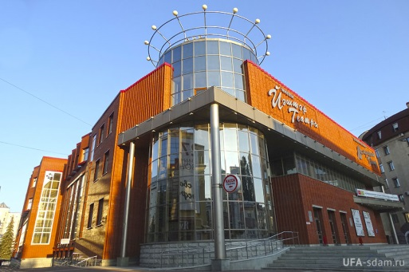 | Д) 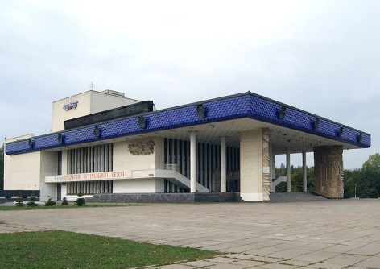 | Е) 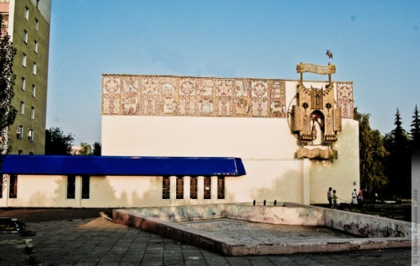
Описание |  |  | Название театра, место расположения
1. С 1989 г. это был Республиканский театр юного зрителя. С первых дней театр существует как двуязычный: русская и башкирская труппы имеют свой репертуар. В 2002 г. свой сезон театр открыл в новом здании.
2. История этого театра началась с 1772 г., когда на импровизированной сцене было дано первое представление. В течение десятков лет для труппы строились театральные здания, в том числе летний театр под руководством В.А.Видинеева.
3. Здание является памятником истории и архитектуры XX в., построено к 50-летию со дня смерти писателя С.Т. Аксакова (Аксаковский народный дом).
4. Труппа театра была организована актрисой и режиссером С.Гиззатуллиной-Волжской (1892-1974). Фасад здания решен в классическом театральном стиле со скульптурным убранством с применением восточных мотивов.
5. Это был первый театр государственного масштаба в Башкирии. Находился в г.Стерлитамаке. Первым художественным руководителем и директором стал В.Г. Муртазин-Иманский. Впоследствии коллектив театра был переведен в другой город, где объединился с татарской труппой показательного театра.
6. Основатель этого театра – художник М.Н.Елгаштина, которая занималась изготовлением реквизита, декораций к постановке спектаклей, сама играла на сцене.
Что объединяет театры:

Тексты
для организации самостоятельной познавательной деятельности учащихся

Описание родового имения С.Т. Аксакова
(отрывок из рассказа С.Т. Аксакова «Детские годы Багрова-внука»)
Мы жили тогда в губернском городе Уфе и занимали огромный зубинский деревянный дом, купленный моим отцом, как я после узнал, с аукциона за триста рублей ассигнациями. Дом был обит тесом, но не выкрашен; он потемнел от дождей, и вся эта громада имела очень печальный вид. Дом стоял на косогоре, так что окна в сад были очень низки от земли, а окна из столовой на улицу, на противоположной стороне дома, возвышались аршина три над землей; парадное крыльцо имело более двадцати пяти ступенек, и с него была видна река Белая почти во всю свою ширину. Две детские комнаты, в которых я жил вместе с сестрой, выкрашенные по штукатурке голубым цветом, находившиеся возле спальной, выходили окошками в сад, и посаженная под ними малина росла так высоко, что на целую четверть заглядывала к нам в окна, что очень веселило меня и неразлучного моего товарища – маленькую сестрицу.
Сад, впрочем, был хотя довольно велик, но не красив: кое-где ягодные кусты смородины, крыжовника и барбариса, десятка два-три тощих яблонь, круглые цветники с ноготками, шафранами и астрами, и ни одного большого дерева, никакой тени; но и этот сад доставлял нам удовольствие, особенно моей сестрице, которая не знала ни гор, ни полей, ни лесов; я же изъездил, как говорили, более пятисот верст: несмотря на мое болезненное состояние, величие красот божьего мира незаметно ложилось на детскую душу и жило без моего ведома в моем воображении; я не мог удовольствоваться нашим бедным городским садом и беспрестанно рассказывал моей сестре, как человек бывалый, о разных чудесах, мною виденных; она слушала с любопытством, устремив на меня, полные напряженного внимания, свои прекрасные глазки, в которых в то же время ясно выражалось: «Братец, я ничего не понимаю». Да и что мудреного: рассказчику только пошел пятый год, а слушательнице – третий.
https://www.litres.ru/sergey-aksakov/detskie-gody-bagrova-vnuka/chitat-onlayn/

Уфимский кремль
Уфимский кремль, изначально деревянный, сгорел во время одного из крупных пожаров. Согласно картам, рисункам и описаниям, он стоял на южной части высокого плоского холма, вытянутого в сторону реки Белой; с восточной стороны мыса находилась низина, где протекала чистая и довольно полноводная в то время речка Сутолока. С западной стороны, там, где сегодня находится мост через реку Белую и «южные ворота» города, кремль защищали крутая Шугуровская гора и глубокий Ногайский овраг, по которому текла узенькая речка Ногайка.
Стены кремля в плане выглядели как ломаный четырехугольник, сплюснутый с запада и востока и расширяющийся к северу. Общая длина частокола составляла 440 метров. Он был сооружен из длинных сосновых (по другим данным, дубовых) бревен, поставленных вертикально и заостренных вверху.
Северная башня называлась Михайловской, южная – Никольской, по именам святых, изображенных на иконах над башенными воротами и обращенных ко всем проезжающим и проходящим. Северная Михайловская башня защищала главную дорогу в крепость.
Ворота Никольской башни глядели в сторону домов, расположенных по правому берегу Сутолоки, из-за этого их еще называли Сутолоцкими воротами. Ворота имели внутренний изгиб, или «захаб» – препятствие проникновению противника. Каждый, кто проходил через «захаб», находился под прицелом стрелков, располагавшихся на втором верхнем ярусе башни, внимательно оглядывающих и расспрашивающих гостей о цели визита в крепость. Вниз к домам посада и Посадской улице от ворот тянулась пешеходная дорожка.
Башни, несмотря на различный размер, имели схожую конструкцию: на большом восьмиграннике стоял такой же поменьше, на их стыке находилась площадка, позволявшая вести круговой обстрел сверху, в том числе из небольших орудий. Башни завершались высокими крышами в форме шатров.
В северо-восточной части кремля, в самом его углу, располагалась башенка, называемая Наугольной. Она была значительно меньше двух других, ворот не имела и выполняла сторожевую функцию – с ее площадки часовые наблюдали за дорогой, тянувшейся от кремля на северо-запад и называвшейся Сибирской (позднее – Большой Сибирской, или Сибирским трактом, ныне ул. Мингажева).

Макет Уфимского кремля в Национальном музее РБ
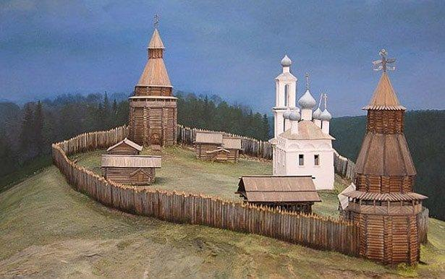

Электронные ресурсы интернет

1. Архитектура Башкортостана [Электронный ресурс] // Wikiwand. – Режим доступа: URL: https://www.wikiwand.com/ru – Дата обращения: 25.11.2019.
1. Из истории Уфимской крепости после пожара 1759 г. [Электронный ресурс] // Генеалогия и архивы. – Режим доступа: URL: http://www.ufagen.ru/node/28830. – Дата обращения: 22.11.2019.
1. Исянгулов, Ш.Н. Из истории мечетей и медресе Башкортостана [Электронный ресурс] / Отв. редактор Р.Н. Сулейманова. – Уфа, 2010. – 153 с. // DocPlayer. – Режим доступа: URL: https://docplayer.ru/56385854-Iz-istorii-mechetey-i-medrese-bashkortostana.html. – Дата обращения: 22.11.2019.
1. Стили архитектурные [Электронный ресурс] / К.А. Донгузов, А.Е. Навозова // История архитектуры Республики Башкортостан. – Уфа: Китап, 2002 // Башкирская энциклопедия. – Режим доступа: URL: http://башкирская-энциклопедия.рф/index.php/2559. – Дата обращения: 23.11.2019.
2. Музей зодчества Башкортостана [Электронный ресурс] // Древняя Уфа. – Режим доступа: URL: http://drufa.ru/nauchnaya-ghizn/muzey-zodchestva-bashkortostana/. – Дата обращения: 22.11.2019.
2. Стили архитектурные [Электронный ресурс] // Энциклопедия Башкортостан. – Режим доступа: URL: http://wiki02.ru/encyclopedia/Stili_arhitekturnye/t/13334. – Дата обращения: 26.11.2019.
2. Уфа в первой половине XIX века [Электронный ресурс] // Главархитектура. – Режим доступа: URL: http://www.gorodufa.ru/?p=214. – Дата обращения: 23.11.2019.
2. Храмы Башкортостана (с указанием официальных сайтов) [Электронный ресурс] // Уфимская епархия. – Режим доступа: URL: http://eparhia-ufa.cerkov.ru/xramy/. – Дата обращения: 23.11.2019.
3. 75 лет Союзу архитекторов [Видеоресурс] / З. Хисматуллина // YouTube, 2014. – Режим доступа: URL: https://www.youtube.com/watch?v=Zd_NLhfmwDo&feature=emb_logo. – Дата обращения: 25.11.2019.
3. Аксаковский народный дом: видеосюжет [Видеоресурс] / Мой город, № 19 // Ресурс YouTube. – Режим доступа: URL: https://www.youtube.com/watch?v=DvgfUkzCMEs&feature=emb_logo. – Дата обращения: 24.11.2019.
3. Кэшэнэ [Электронный ресурс] // Энциклопедия Башкортостана. – Режим доступа: URL: https://ufa-gid.com/encyclopedia/keshene.html. – Дата обращения: 22.11.2019.
3. Медресе: что такое и откуда появилось? [Электронный ресурс]// Духовное развитие. – Режим доступа: URL: https://fb.ru/article/221403/medrese-chto-takoe-i-otkuda-poyavilos. – Дата обращения: 22.11.2019.
4. Уфа: взгляд в будущее (электронная книга) [Электронный ресурс] / Главархитектура, UrbanБайрам // Issuu. – Режим доступа: URL: https://issuu.com/urbanbairam/docs/ufa_look_into_the_future-issuu. – Дата обращения: 25.11.2019.

ТЕМА 7. ДУХОВНО-НРАВСТВЕННЫЕ ТРАДИЦИИ В МУЗЫКАЛЬНОМ ИСКУССТВЕ БАШКОРТОСТАНА

7.1. Истоки музыкального искусства Башкортостана

Музыкальное искусство Башкортостана своими истоками уходит в фольклор и народную музыку. Фольклор с английского языка переводится как «народная мудрость». Под ним понимается устное словесное и музыкальное народное творчество: литературные и музыкально-хореографические жанры, язык, верования, обряды, ремёсла. Его часть – это народная музыка, которую можно трактовать в узком и широком значении. В широком – это музыкально-поэтическое творчество народа, существующее, как правило, в устной форме и передаваемое из поколения в поколение. В узком – это традиционная музыка отдельно взятого народа.
Песенно-поэтический фольклор башкир образует две больших группы. Первая из них – это иртэки и кубаиры. Иртэк – это музыкально-поэтическое произведение, в основе которого лежит башкирский эпос семейно-бытовой и исторической тематики, а также мифологические легенды и предания. Классические образцы иртэка: «Заятуляк и Хыухылу», «Алпамыша и Барсынхылу», «Кунгыр-буга». Кубаир – это произведение башкирской народной поэзии, которое исполняют речитативом под аккомпанемент думбыры или курая. Примерами могут служить: эпические «Урал-батыр», «Идукай и Мурадым», «Карасакал», «Юлай и Салават»; лирические «Ай, Урал мой, Урал!», «Смерть высокой горы».
Вторая группа – баиты – поэтические произведения устной традиции, в основу которых положен эпос, драматический сюжет (историческое или бытовое событие, деяния ярких и героических личностей). Они исполняются разнообразным речитативом нараспев. Баиты активно развиваются и являются современной формой народного эпоса. Ежегодно фольклористы записывают новые баиты на темы гражданской войны, партизанского движения, Отечественной войны.
Башкирские песни можно разделить на группы: исторические, бытовые и лирические. Особое место в башкирской музыке занимают исторические песни и наигрыши. Исторические песни о судьбах народа, о единстве племен и родов, о междоусобицах и о защите родины связаны с героическим эпосом (например, «Урал», «Семирод», «Искендер», «Султанбек», «Боягым хан»). По легендам к этим песням, по их содержанию можно определить время их возникновения. Так, «Урал» повествует о периоде возвращения башкирских послов от русского царя Ивана Грозного.
С XVIII в. создавались исторические песни, где тема патриотизма (народного единства) переплетается с гневом против угнетения и колонизации (к примеру, «Разорение», «Колой кантон», «Тевкелев»). Такие произведения насыщены драматизмом. Некоторые из них отражают тоску по родине тех людей, которые были смелыми и непокорными властям («Буранбай», «Бииш»).
Часть исторических песен составляют военные. Самые известные – это «Кутузов», «Любизар», «Эскадрон», «Вторая армейская» (об участии башкир в Отечественной войне 1812 года); «Порт-Артур» (о русско-японской войне); «Циолковский» (о военных начальниках башкирских войск в XIX в.). В исторических песнях отражаются важные моменты жизни башкирского народа. Некоторые из них посвящены событиям первой мировой войны, революции, гражданской войне, памятным дням нашей действительности.
Некоторые народные песни башкир были связаны с жизнью и бытом, с трудовыми процессами (бытовые песни). Существуют целые песенные циклы о коне, об охоте, о пастушеской жизни (например, «Кара Юрга» – «Вороной иноходец», «Саптар Юрга» – «Игреневый иноходец», «Буртэ ат» – «Караковый конь», «Алхак кола» – «Хромой саврасый конь»). С весенними обрядовыми играми связаны песни «Воронья каша» и «Вороний праздник». Существуют песни и напевы о реках, ручьях, озерах, горах («Заятуляк», «Агидель», «Ирендек», «Курташ»). Много музыкальных произведений посвящены образам звучащей природы и птицам (например, «Горная песня», «Кукушка», «Буренушка», «Звенящий журавль»). Среди бытовых песен выделяются застольные, гостевые песни, песни на шуточные и сатирические сюжеты и плясовые. Самостоятельную группу составляют колыбельные и детские песни.
Богаты по тематике и жанровым оттенкам лирические песни. Мысли и чувства башкира-путника, конника раскрывают песни «Пройденная жизнь», «Путник», «Ильяс», «Азамат». Девичья и женская доля раскрыты в песнях «Таштугай», «Салимакай», «Зюльхизя», «Шаура».
К народным музыкальным инструментам башкир относятся: ныне бытующие (курай, кубыз, думбыра), вышедшие из употребления (кыл-кубыз, сорнай, борго, дунгур, думбурзяк, награ, шакылдак, ятаган), появившиеся в послереволюционный период (тальянка, мандолина и скрипка). Курай, сорнай, борго относятся к классу аэрофонов. Сорнай (hорнай) – сигнальный инструмент из рога с 2-4 пальцевыми отверстиями (мундштучный или язычковый). Борго – охотничий сигнальный инструмент в виде деревянной конической трубки с 1-2 пальцевыми отверстиями (или без них). Кубыз (kумыз) – самозвучащий язычковый инструмент типа варгана. Мог быть деревянным (агас-кумыз) и металлическим (тимер-кумыз). У башкир кубыз считался детским или женским инструментом, так как его тихое звучание давало возможность играть, не привлекая внимания посторонних.

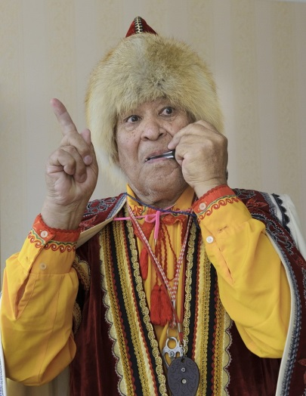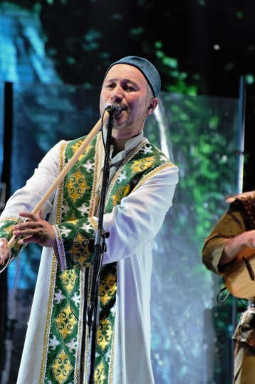
Р.А. Загретдинов исполняет музыкальное произведение на кубызе, 2014 г.
Р.Н. Юлдашев исполняет музыкальное произведение на курае, 2017 г.

О близости вокальных и инструментальных форм башкирской народной музыки говорит наличие оригинального вида музицирования – «узляу». Это особый способ исполнения одним певцом двухголосия, являющегося своеобразной имитацией звучания народного инструмента курая.
Жанры народной песенности башкирского народа составляют узун-кюй и кыска-кюй. Узун-кюй – это медленная, протяжная песня или наигрыш. Содержание многих произведений этого жанра связано с печальными событиями, произошедшими в жизни общества или отдельного человека. Их исполнение предваряется легендой, в которой рассказывается о событиях, связанных с созданием песни, указываются автор, время и место действия. Традиционно они исполняются в сопровождении курая, могут иметь инструментальную версию.
Кыска-кюй – это быстрая короткая песня, связанная с бытовыми и лирическими темами (редко на исторические темы). Произведения в жанре кыска-кюй отличаются танцевальностью и активной ритмикой. Чаще всего, исполняются в быстром темпе.
Таким образом, башкирское народное музыкальное творчество богато и разнообразно как по содержанию, так и в жанровом отношении. Оно находится в постоянном развитии. Его специфические черты оказывают сильное воздействие на современную башкирскую музыкальную культуру.

7.2. Становление классического музыкального искусства

До начала XX в. у башкир развивалось устное музыкально-поэтическое творчество. Оно было представлено оригинальными формами и жанрами музицирования в творчестве певцов (йырау), кураистов (курайсы), сказителей-поэтов (сэсэны).
В дореволюционной Башкирии существовали оркестры в имениях дворян и помещиков. Ссыльные польские конфедераты организовали оркестр, проводили вечера с музыкой и танцами, ставили спектакли и обучали желающих азам музыки. Среди них были: талантливый пианист и дирижер А.К. Новицкий – учитель знаменитой русской пианистки В.В. Тимановой, скрипач Д.Н. Севастьянов, композитор А.Н. Верстовский. В 1890 г. состоялся дебют певца Ф.И. Шаляпина с сольной партией Стольника в опере С. Монюшко «Галька». Музыкально-просветительскую работу проводили любительские музыкальные общества и кружки. Особая роль принадлежала медресе «Галия» (в г. Уфе), где воспитанники изучали музыкальное искусство, участвовали в хоре, оркестре и литературно-музыкальных вечерах.
В 20-е гг. XX в. начинает развиваться профессиональная музыка и художественная самодеятельность. В летние месяцы по городам и селам Башкирии гастролировал Башкирский передвижной драматический театр. В его работе принимали участие композиторы Х.К. Ибрагимов, М.М. Валеев, кураисты Ю.М. Исянбаев, Х.Б. Ахметов, Г.Г. Ушанов.
Постепенно закладывается фундамент профессионального музыкального искусства в республике. В г. Уфе открываются музыкальная школа (1919 г.), музыкальное училище (1922 г.), техникум искусств (1926 г.), Башкирский оперный театр (1938 г.), филармония (1939 г.), начинает свою деятельность Союз композиторов (1939 г.). Появились первые оперы: А.А. Эйхенвальд в содружестве с башкирским драматургом М.А. Бурангуловым написали «Мэргэн» (1937 г.) и «Ашкадар» (1940 г.); М.М. Валеев по либретто С.М. Мифтахова – «Хакмар» (1939 г.). Первым башкирским балетом стал «Журавлиная песнь», над которым работали композиторы З.Г. Исмагилов и Л.Б. Степанов (либретто – Ф.А. Гаскарова). Либретто – литературная основа большого сочинения, краткое содержание сюжета спектакля (оперы, балета).
По инициативе Г.С. Альмухаметова в 1932 г. была создана Башкирская студия при Московской консерватории им. П.И. Чайковского. Это стало историческим событием для качественной подготовки музыкантов. Ее выпускники (в 40-50-е годы) составили первое поколение башкирских профессиональных композиторов: Х.Ф. Ахметов, З.Г. Исмагилов, Р.А. Муртазин, Н.Г. Сабитов, Х.Ш. Заимов. В их произведениях затрагивались исторические события и поднимались важные темы для жителей республики: героизм, идеал родного края, нравственные образцы.
Образ национального героя раскрыт З.Г. Исмагиловым в опере «Салават Юлаев». Сюжет оперы (либретто Б. Бикбая) воплотил героику народной борьбы и острые социально-исторические конфликты. Композитор сумел синтезировать национальное своеобразие башкирской музыки и реалистические принципы музыкальной классики. Опера прославляет дружбу башкирского и русского народов. Для этого З.Г. Исмагилов использует лейтмотивы (характерные темы или музыкальные обороты, которые обрисовывают какой-либо персонаж оперы). Ведущую роль играют две народные песни: башкирская песня «Салават» (тема главного героя и башкирского народа) и русская песня «Не шуми ты, мати, зеленая дубравушка» (тема Пугачева и русского народа). Опера имела успех в Москве на Декаде башкирской литературы и искусства (1955 г.) и не сходит со сцены свыше 60 лет.
Герои башкирского эпоса «Акбузат» были воплощены в одноименной опере Х.Ш. Заимова и А.Э. Спадавеккиа (либретто С.М. Мифтахова). В опере акцентирована борьба Хаубан-батыра против власти злого Масим-хана. В характеристике главных героев (Хаубана, Нэркэс, Танхылу) в качестве лейтмотивов композиторы использовали башкирские народно-песенные интонации, близкие мелодике узун-кюй. «Акбузат» продолжает традиции сказочно-эпических опер русских композиторов (к примеру, близка к творчеству Н.А. Римского-Корсакова).
Идеал родного края в своих произведениях раскрывал Х.Ф. Ахметов. Он развивал традиции башкирской народной музыки, часто использовал особенности узун-кюй в песнях, романсах, вокальных циклах, балладах и поэмах для голоса и фортепиано. Особое место в его творчестве занимала опера «Нэркэс» (по романтической трагедии И.Х. Юмагулова). Ее сюжет основан на повествовании любви Нэркэс и батыра Тимерхана, которая омрачается междоусобной войной между башкирскими родами. Х.Ф. Ахметов не успел закончить оперу. Ее подготовкой к постановке занимался его сын – М.Х. Ахметов (1994 г.).
Нравственные проблемы поднимал в своих произведениях Н.Г. Сабитов. Его балет по драме М. Карима «Страна Айгуль» раскрывает любовь к родине. Сюжет основан на судьбах башкирской девушки и ее матери, которые из-за обстоятельств военного времени оказались в различных странах мира. Музыка балета – это контрастное сопоставление образных сфер. Так, в характеристике главных героев и картин мирной жизни применены башкирские народные песенно-танцевальные интонации. А при показе войны и сил агрессии композитор использует современные средства европейской музыки. Поэтому хореография состоит из классических танцев и современной пластики. Н.Г. Сабитовым написано много произведений для молодежи. Популярны его детская опера «Безусый волшебник», балеты «Буратино» и «Мурзилка-космонавт».
Тема Великой Отечественной войны и защиты родины занимала важное место в песенном творчестве композиторов Башкортостана. Песня «Шаймуратов-генерал» (музыка З.Г. Исмагилова, слова К. Даяна) стала народной и исполняется часто на различных мероприятиях до сих пор. Хотя впервые ее исполнил солист Башкирского государственного театра оперы и балета Г. Хабибуллин еще в 1942 году. Песня посвящена командиру 112-й Башкирской кавалерийской дивизии. Интерес представляет гармоничное звучание песни на башкирском и русском языках.
Первые музыкальные пробы композитора Т.Ш. Каримова были связаны с песнями, служившими великому делу победы. Он неоднократно бывал в расположении Башкирской кавалерийской дивизии и выступал перед бойцами. После одного из приездов на передовую родилась песня «Любимый Гульсиры» (на слова К. Даяна). Незатейливая композиция о молодых людях, разлученных войной, пользовалась огромной популярностью у солдат и вошла в Золотой фонд песенной культуры башкирского народа. В 1943 г. был написан «Башкирский марш», который в исполнении духового оркестра конников получил название «Вперед на Берлин!». Газета «Советский воин» в то время опубликовала следующие впечатления: «Недавно выступали башкирские артисты. В 20 концертах они показали не только своё искусство, но и помогли бойцам и командирам шире развернуть художественную самодеятельность. Так, башкирский композитор Т.Ш. Каримов написал и прекрасно исполнил на баяне марш конников-гвардейцев. Разучить этот марш он помог и нашим баянистам».
В феврале 1944 г. Союз композиторов организовал конкурс на марш полка и песни «В ознаменование героических подвигов гвардейской части полковника Т. Кусимова». В рамках этого конкурса Р.А. Муртазин написал произведение для духового оркестра – «Марш Кусимова».
Стремительный рост музыкальной культуры Башкортостана произошел после открытия Уфимского государственного института искусств (1968 г.). Выпускники этого учебного заведения и других институтов страны составили новое поколение башкирских композиторов. Их деятельность была высоко оценена Союзом композиторов республики на пленуме (1976 г.), посвященном творчеству молодых композиторов и музыковедов. В концертах прозвучали песни, романсы и хоровые сочинения Р.М. Хасанова, Р.Х. Газизова, М.Х. Ахметова, Д.Д. Хасаншина, А.Х. Габдрахманова, Е.Н. Земцова, соната Л.З. Исмагиловой, «Детская сюита для струнного квартета» С.Г. Шагиахметовой, струнные квартеты Л.З. Исмагиловой и Е.Н. Земцова, прошла премьера балета «Маугли» М.Х. Ахметова.
В 1970-90-е годы на сцене Театра оперы и балета были поставлены крупные сочинения: оперы «Волны Агидели» и «Послы Урала» З.Г. Исмагалова, балеты «Страна Айгуль» Н.Г. Сабитова, «Легенда о курае» Р.М. Хасанова, «В ночь лунного затмения» М.Х. Ахметова, «Черные воды» и «В ночь лунного затмения» С.А. Низамутдинова, «Акмулла» Л.З. Исмагиловой. Для детей появились песни, хоры, пьесы для различных инструментов и инструментальные ансамбли. Балеты и оперы для детей были сочинены Н.Г. Сабитовым, Р.Х. Газизовым, А.Х. Габдрахмановым, Н.А. Даутовым.
Таким образом, профессиональная музыка Башкортостана возникла на основе устного музыкально-поэтического творчества, а также в рамках любительских музыкальных обществ и кружков. Деятельность Башкирского передвижного драматического театра, государственных учебных заведений, Башкирского оперного театра и Союза композиторов привела к появлению первых опер и балетов. Историческим событием для качественной подготовки музыкантов стало создание Башкирской студии при Московской консерватории им. П.И. Чайковского.

Вопросы и задания для учащихся
- Что такое «иртэк», «кубаир», «баит»?
- Расскажи о специфике исторических, лирических и бытовых песнях башкир.
- Приведи примеры песен в жанрах узун-кюй и кыска-кюй.
- Найди информацию об известных исполнителях на башкирских народных инструментах. Напиши рассуждение на тему «Современный взгляд на башкирские народные музыкальные инструменты», используя найденную информацию.
- Как развивалось профессиональное искусство на территории Башкортостана?
- Что тебе известно о первых выпускниках Башкирской студии при Московской консерватории им. П.И. Чайковского? Найди информацию о жизни и творчестве одного из них.
- В Республике Башкортостан уже много лет ежегодно проводятся Региональный конкурс юных пианистов им В.В. Тимановой и Международный фестиваль оперного искусства «Шаляпинские вечера в Уфе». Как ты думаешь, почему именно этим личностям посвящены мероприятия? Свои рассуждения оформи в письменной форме.

Тексты
для организации самостоятельной познавательной деятельности учащихся

Содержание песни «Кара Юрга»
(по исследованиям Р.Г. Кузеева, Н.В. Бикбулатова, С.Н. Шитовой)

Егет Бурзянского рода выехал на своем иноходце и высмотрел себе красивую девушку в соседнем Кубалякском роде. Вернувшись домой, он заслал сватов к ее родителям и получил их согласие. Отец егета дал в числе махара (выкупа за невесту) табун лошадей и прославленного Вороного иноходца. Однако Кара Юрга начинает худеть на чужом подворье; он фыркает и ржет, без конца бьет копытами землю, поднимая клубы пыли. Невеста егета каждый день взбирается на иноходца, ездит на нем верхом, напевая в такт его рыси сочиненную ею песню, восхваляющую достоинства коня.
В один из погожих летних дней она облачается в роскошные одежды, надевает на себя украшения, кашму (женский головной убор, украшенный кораллами и серебряными монетами). Накинув на иноходца серебряную уздечку и серебряное седло, она отвязывает коня от белой коновязи и, вскочив в седло, решает погарцевать перед юртами. Но иноходец уносит девушку в родные края, к дому своего прежнего хозяина.
Родственники невесты пытаются догнать, но бесполезно – Вороной умчался как ветер. Тогда девушка взмолилась:
Гриву черную и длинную твою
Заплетать не стану, мой юрга.
Спину круглую и мягкую твою
Я не трону плетью, мой юрга.
Не увози ж меня, невестку, на тебе верхом сидящую.
Хайт, Кара Юрга. Тайт, Кара Юрга.
Колья белые да в землю я вобью,
Но тебя не привяжу к ним, мой юрга
Я не трону плетью, мой юрга,
Не увози ж меня, невестку, на тебе верхом сидящую.
На рассвете следующего дня Кара Юрга вернул невесту в дом будущего мужа. Пронзительным ржанием разорвал он утреннюю тишину, и хозяйские лошади дружно отозвались. Все люди проснулись и вышли из своих юрт. Увидев Вороного иноходца с девушкой-красавицей в седле, они двинулись в их сторону. Пытаясь успокоить разгоряченного иноходца, его молодой хозяин стал напевать так:
Хей, копыта круглые, красивые.
Подкуем тебя мы, мой юрга.
Гриву твою длинную, красивую
Позументами украсим, мой юрга.
Опусти ж на землю ту, что на тебе верхом.
Хайт, Кара Юрга. Тайт, Кара Юрга.
Пусть твои копыта будут камня тверже,
Подобьем тебе их, мой юрга,
Потник черный в бархате ли, в коже
Вышивкой украсим, мой юрга.
Опусти ж на землю ту, что на тебе верхом.
Хайт, Кара Юрга. Тайт, Кара Юрга.
Холку черную и жесткую твою
Позументом мы украсим, мой юрга,
Твои уши, что с ракушками сравню,
В кисти уберем мы, мой юрга.
Опусти ж на землю ту, что на тебе верхом.
Хайт, Кара Юрга. Тайт, Кара Юрга.

Альмухаметов Газиз Салихович (1895-1938 гг.) – певец (лирический тенор), композитор, музыкально-общественный деятель, народный артист БАССР (1929 г.). С 1908 г. жил в Ташкенте, с 1922 – в Казани, с 1931 – в Уфе. С 1932 г. работал в Уфимском музыкальном училище и в Башкирском НИИ языка и литературы.
Обладал красивым голосом широкого диапазона, его исполнительское искусство отличалось яркой экспрессией. В концертном репертуаре арии, песни и романсы отечественных и зарубежных композиторов, собственные вокальные сочинения, башкирские, татарские, узбекские, персидские, казахские народные песни. Был первым исполнителем классических арий и романсов, песен советских композиторов на башкирском языке в собственном переводе (например, ария Ленского из оперы «Евгений Онегин» П.И. Чайковского, романс «Для берегов отчизны дальней» А.П. Бородина на стихи А.С. Пушкина, «Песня о Родине» И.О. Дунаевского на стихи В.И. Лебедева-Кумача). С 1914 г. гастролировал по городам Средней Азии, Сибири, Южного Урала и Поволжья. В 20-30-е годы голос певца был записан на грампластинки (в г. Казань, г. Ташкент).
Совместно с С. Габяши и В.И. Виноградовым создал оперы «Сания» (либретто Ф. Амирхана, 1925 г.) и «Рабочий» (либретто М. Гафури, 1930 г.). Обе оперы на татарском языке. Считается первым исполнителем партий Зии и Нигмата в этих операх. Другой совместной работой является «Торжественный марш» для симфонического оркестра (1929 г.), написанный к 10-летию образования БАССР. Автор песен «Шомло ел» («Зловещий ветер») на стихи З. Байгужиной, «Сайҡалалар кәмәләр» («Лодки») и «Ағиҙел ярында» («На берегу Агидели») на стихи М. Марата.
Им записаны башкирские народные песни «Ашкадар», «Буранбай», «Тафтиляу», «Урал», отрывок из эпического сказания «Кунгыр-буга». Был одним из организаторов Башкирской студии при Московской консерватории им. П.И. Чайковского, инициатором открытия Башкирской филармонии. Репрессирован (1937 г.), расстрелян. Реабилитирован в 1957 г.
В 1968 г. учреждён Республиканский конкурс молодых певцов на приз им. Г.С. Альмухаметова. Его имя присвоено Уфимской музыкальной школе, создан музей его имени. О его жизни и творчестве снят документальный фильм «Я песней к вам возвращусь».

Электронные ресурсы интернет

- Ария Салавата из оперы З.Г. Исмагилова «Салават Юлаев». Исполняет М. Хисматуллин [Видеоресурс] // YouTube. – Режим доступа: URL: https://www.youtube.com/watch?v=w-gAmewOodw&feature=emb_logo. – Дата обращения: 28.11.2019.
- Атанова, Л.П. Собиратели и исследователи башкирского музыкального фольклора. – Уфа: Иэшлек, 1992. – 196 с. [Электронный ресурс] // Китап. – Режим доступа: URL: sobirateli_i_issledovateli_bashkirskogo_muzykalnogo_folklora._ufa._1992.pdf. – Дата обращения: 29.11.2019.
- Башкирские народные песни [Электронный ресурс] / С. Галин // История и культура Башкортостана. – Режим доступа: URL: https://www.bashculture.ru/archives/60. – Дата обращения: 27.11.2019.
- Народные башкирские песни (182 композиции) [Аудиоресурс] // Maxmuz. – Режим доступа: URL: https://mixmuz.ru/mp3 – Дата обращения: 28.11.2019.
- Народные музыкальные инструменты (башкирские) [Электронный ресурс] // Башкирская энциклопедия. – Режим доступа: URL: http://башкирская-энциклопедия.рф/index.php/2-statya/15092-narodnye-muzykalnye-instrumenty. – Дата обращения: 26.11.2019.
- Я песней к вам возвращусь. Газиз Альмухаметов. Фильм Э.Давыдовой, А.Валеевой, Ф.Сафиуллиной, 1994 г. [Видеоресурс] // С. Сурина // YouTube. – Режим доступа: URL: https://www.youtube.com/watch?v= FLmcPQ6PuJo&feature=emb_logo. – Дата обращения: 28.11.2019.

РАЗДЕЛ IV. МЕТОДИЧЕСКИЕ МАТЕРИАЛЫ
ДЛЯ 8 КЛАССА ПО МОДУЛЮ «ДУХОВНО-НРАВСТВЕННЫЕ ЦЕННОСТИ В ТРАДИЦИОННЫХ РЕЛИГИЯХ НАРОДОВ РОССИИ»

ТЕМА 1. ДРЕВНИЕ РЕЛИГИОЗНЫЕ ВЕРОВАНИЯ НА ТЕРРИТОРИИ БАШКОРТОСТАНА

  - Происхождение и сущность религии

Религия – это вера в сверхъестественное. Так звучит самое общее ее определение. Сверхъестественное – это то, что отличается по своим свойствам от известного и доказанного. Религия – это система представлений о мире, содержание которого мы можем описать, но не можем до конца познать и логически объяснить.
Понятие «религия» тесно связано с понятием веры. «Верую потому, что абсурдно», утверждал римский мыслитель Тертуллиан. Абсурд, в данном случае, означает не глупость, а то, чего нет в материальном мире, поскольку предполагает иные законы существования. Религиозная вера – это безусловное, иррациональное признание реальности существования бога (или богов), отраженное в религиозных текстах.
Религия выполняет несколько важных функций в обществе. Так ее мировоззренческая функция заключается в формировании системы взглядов на мир – на человека, общество и природу. Компенсаторная функция позволяет религии давать верующим утешение, душевное равновесие и примирять с горестями земной жизни. Кроме этого религия регулирует отношения верующих друг с другом и с внешним миром с помощью религиозных идей, ценностей, стереотипов и традиций. Она может интегрировать людей на основе общих взглядов или разъединять их как адептов разных мировоззренческих миров.
В целом религия выполняет важную культурную функцию по сохранению и передаче социального опыта, способствует установлению общественных порядков, государственных, политических, правовых институтов, отношений и норм. С другой стороны, через религиозные идеи часто выражается социальная критика.
Согласно последним научным данным, известно, что религиозные верования были частью культуры человека современного вида (HomoSapiens) с самого начала его возникновения примерно 200 тысяч лет назад. В те времена человек не знал многого из того, что знают об окружающем мире и о себе сегодняшние дошкольники. Он не мог себя защититься от хищников, болезней, природных бедствий, резких изменений климата, не умел долго хранить пищу. Люди не знали, как объяснить процессы, происходящие с ними и вокруг них. Окружающий мир был покрыт мраком неизвестности.
Однако человек имел высокоразвитый интеллект, частью которого было абстрактное мышление. Оно помогло человеку образовывать связи известного и неизвестного. Желание выжить в столь сложных условиях привело его к мышлению по аналогии. Человек представлял себя как живое существо, совершающее поступки, имеющее разум, желания, характер. Он не знал разницы между живой и неживой природой, своим интеллектом и интеллектом животных. Человек все уподоблял себе, наделяя окружающий мир своими качествами, свойствами и характеристиками.
Люди поняли, что солнце – это самый важный объект, от которого зависит жизнь. Ветер мог сломать любую преграду. Дождь влиял на урожай. Засуха приводила к падежу животных, на которых охотился человек. Медведь был самым сильным животным в лесу, где человек находил много важного для жизни. Человек стал относиться к солнцу, природным явлениям, растениям и животным, как тем существам, от кого зависела его жизнь. Как дети относятся к своим родителям, так и человек стал относиться ко всему вокруг. Он просил помощи, благодарил за данное благо, просил разрешения что-либо сделать там, где хозяином была стихия или животное. Из этого и родилось одушевление всей природы и поклонение ей – аниматизм (лат.аnima – душа) и анимизм – вера в духов и души.
Издревле человек замечал, что определенные растения и природные материалы обладают полезными, например, целительными свойствами. Иногда камень или палка, случайно оказавшиеся под рукой во время охоты, помогали человеку защититься от хищника или позволяли захватить добычу. Тогда человек не просто благодарил эти предметы за помощь. Он предполагал, что и в дальнейшем они ему помогут. Так появился фетишизм (фр. fétiche – «талисман») – религиозное поклонение неодушевлённым предметам, которым приписываются сверхъестественные свойства.
Мы уважительно относимся не только к родителям, но и к памяти предков, благодаря которым появился каждый из нас. Древний человек в поисках истоков собственного происхождения задумывался о том, кто был первопричиной порождения жизни. В лесной зоне человек видел силу хозяина леса – медведя, в степи замечал зоркость и стремительную реакцию орла. Наш древний предок стал воспринимать их как прародителя своего племени. Из этого родился тотемизм (афр. totem – символ рода или племени) – поклонение животному, растению или иному объекту, как прародителю.
Сталкиваясь с различными ситуациями, произнося какие-либо слова, совершая какие-либо действия, люди замечали причинно-следственные связи. Повторяемость событий, последствия слов и действий наводили их на мысль о том, что событиями, а также поведением и жизнью других людей можно управлять. Так возникла магия (лат. magia – волшебство) – это вера в возможность воздействия на людей, живые и неживые объекты, события с помощью специальных предметов, заклинаний и действий.
В силу слабости человека перед природой, он представлял себя зависимым от богов и духов. Появилась необходимость в людях, которые могли бы поддерживать связь с ними. Этих людей называли жрецами (др. русск. «жрать» – жертвовать). Они совершали жертвоприношения, выполнявшие функцию даров и подношений потусторонним силам. Подношения были необходимы, дабы поддержать просьбы, получить прощение за нарушение воли духов, оказать уважение богам.
Жрецы общались с духами ради исцеления от болезней, в периоды бедствий, просили благословение детям и покоя умершим. Через гадания они указывали время начала значимых событий. Для этого понадобились особые ритуалы и обряды – совокупность действий стереотипного характера, являющихся внешним выражением верований. Жрецы обладали большим объемом знаний, связанных с ритуалами и мифами (др.-греч.μῦθος – сказание, предание) повествованиями, передающими представления о мире, месте человека в нём, о происхождении всего сущего, о богах и духах.
Важнейшей религиозной формой регулирования отношений в первобытную эпоху были табу – запреты на совершение каких-либо действий, основанные на представлении о том, что эти действия несут негативные последствия для нарушителя и всего народа. Существование табу более одного поколения делало его нерушимым, в силу авторитета предков, благодаря которым появились и выжили следующие поколения. Табуировалось произнесение сокровенных имен людей и тотемов, ибо знание имени предполагало возможность его использования во вредоносных ритуалах. Так появились прозвища людей, которые заменяли имя, а от прозвищ произошли фамилии. За нарушение табу практиковались самые строгие наказания – смерть или изгнание.
Религия как вера в сверхъестественное стала играть большую роль в жизни людей уже на ранних этапах развития. Став особой частью духовной культуры, она помогала людям осмыслить свое место в мире, создать весьма эффективную систему взаимодействия между собой ис окружающим миром. Древнейшие формы религиозного мировоззрения исходили из необходимости защитить себя от природных стихий (анимизм), найти защиту от неблагоприятных событий (фетишизм), наладить отношения с живой и неживой природой (тотемизм) и обрести контроль над событийной линией жизни (магия). В этих условиях жрецы, как служители религиозного культа, обретали большое значение как связующее звено между материальным и сверхъестественным мирами.

  - Первобытные религии на территории Республики Башкортостан

Древнейшие места первобытных культов и святилищ в Башкортостане появляются примерно 200 тысяч лет назад. Рассмотрим наиболее известные из них.
Выдающимся памятником первобытной религиозной культуры на территории Республики Башкортостан является святилище в пещере Шульганташ (Капова) в Бурзянском районе. Пещера состоит из 3-х этажей и образовалась как русло ручья Шульган. Люди освоили залы пещеры 18 – 12 тысяч лет назад. На стенах краской охрой (природный пигмент различных оттенков желтого цвета) нарисованы фигуры мамонтов, лошадей и носорогов. Здесь древние люди совершали сложные обряды, чтобы обеспечить себе успех на охоте. Также встречаются изображения хижин и геометрических фигур.
В Учалинском районе находятся Ахуновские менгиры. Это мегалитический (из огромных камней) памятник, состоящий из 13 камней. Возраст памятника определяется в 14 – 15 тысяч лет. Ахуновские камни представляют собой древнюю обсерваторию для наблюдения за звездами. В этом комплексе изображены положения полярных звезд. Разметка Ахуновского комплекса идентична технике знаменитого Стоунхенджа в Англии. Менгиры, стоящие поодаль, служили для определения восхода Солнца в дни летнего солнцестояния. Считается, что данный круг камней был местом древних религиозных обрядов.
Города и укреплённые поселения типа знаменитого комплекса Аркаим существовали на юге и юго-востоке Башкортостана (бронзовый век, 3800 – 4000 лет назад). Эти поселения относятся к Синташтинской культуре, образуя комплекс – «Страна городов». Сохранились оборонительные сооружения и могильники. Памятники включают укреплённые города, некрополи и останки пастбищ. Города состоят из двух круговых стен, одна из которых окружена другой. К кольцевым стенам пристроены помещения. Город представлял собой крепость, состоящую из двух «многоквартирных» домов, с площадью в центре. В могильниках этих сооружений обнаружено оружие, остатки боевых колесниц, орудия труда, украшения, бытовые и ритуальные предметы. Судя по останкам, ряд захоронений сопровождался жертвоприношениями лошадей. Погребальные ритуалы не зависели от положения человека в обществе, а отражали половозрастные градации.
Территория Башкортостана входит в пояс Великой Степи, которая включая несколько стран от российского Дальнего Востока до Венгрии. Степь с древних времен населялась кочевыми племенами скотоводов. Вплоть до окончательного утверждения ислама (14 век), на территории Башкортостана господствовали различные формы языческих верований, которые сохранились в таких религиозных феноменах как шаманизм, различные обереги в культуре народов Башкортостана.
Служителей культа кочевых народов принято называть шаманами (тунгусо-маньчж. «саман» – любящий знания) – людьми, способными в состоянии транса общаться с духами. Шаман считался посредником между мирами духов и людей. У башкир были различные обозначения тех, кто имел отношение к общению с миром духов: сихырсы и мяскяй (волшебники и волшебницы), юраусы (предсказательницы), ырымсы (чародеи), шайтан-курязесы (чертовидцы), багымсы (ворожеи), кара-китабчи (провидцы).
С VI века большое влияние на кочевников Евразии начинает оказывать культура тюрок. От тюркского слова «кам» произошло слово «камлание» – сложное и многосоставное обрядовое действие шамана. С помощью танцев, ритма бубна и других музыкальных инструментов, шаман входил в состояние транса. У шамана появлялись видения, которые представлялись как путешествие по миру духов. Считалось, что с помощью слов, песнопений и ритуальных движений шаман привлекал внимание духов, «договаривался» с духами о выполнении людских просьб. К шаману обращались с целью исцеления от болезней, предсказания будущего, привлечения удачи. Они были центральными персонажами во время праздников и иных значимых событий, помогая людям во всех сферах жизнедеятельности.
Важной частью облачения шаманов были обереги (амулеты), которые они изготавливали не только для себя, но и для соплеменников. Нередко обереги были связаны с тотемами – животными, которым поклонялись как основателям рода. Так, одним из тотемов башкир был волк. От названия этого животного, по одной из версий, происходит наименование «башкорт» («баш» – главный, «корт» – волк). Такое объяснение связано с древними верованиями башкир. Части тела волка наделялись магическими свойствами, их подвешивали к колыбели, одежде ребенка, закапывали под фундамент дома, чтобы оградить хозяев от колдовства и сглаза.
Обережные функции имел и орнамент. Оберег «башкирская тамга» – символ принадлежности к своему племени (роду). Тотемическая тамга составляет основу башкирского орнамента. Тамга встречалась на одежде, утвари, оружии. В основе орнамента лежит кускар – рогообразный элемент, символ завитых бараньих рогов и трав. Самой распространенной в башкирском орнаменте формой оберега был треугольник и ромб (символическое изображение глаза). Ромб является символом добра и изобилия, знаком удачной охоты. Этот атрибут связан с культом солнца и плодородия. Одиночный ромб с завитками – символ плодородия земли и скота, он должен быть украшен элементами орнамента как внутри, так и снаружи. Цепочка ромбов – дерево жизни.
Башкортостан очень богат культурно-историческими памятниками первобытной эпохи. Шульганташ, Ахуновские менгиры и Синташтинская культура показывают сложность и развитость религиозной жизни народов, населявших наш край.Ключевым персонажем религиозной культуры первобытности были шаманы, которые руководили религиозной жизнью, были помощниками, советниками людей и хранителями знаний народа.
Орнамент не только украшал быт башкир, но является ярким отражением их религиозных представлений. Он помогал ориентироваться в различных событиях и видах деятельности, скрепляя целостность культуры. В традиционных формах башкирского орнамента отразились наиболее яркие черты национального духа культуры и истории.

1.3. Древнейшие верования и мифология народов Башкортостана

Первые представления о язычестве башкир дает арабский миссионер Ахмед ибн-Фадлан, который сообщал о 12 «господах» у башкир– духах природы. Доброжелательными считались духи-хозяева (эйэ). К демоническим существам относились шурале, бисура, юха, пярий. Вера в бессмертие души порождала ритуалы погребения с установлением каменных изваяний (hынташ), обряды поминовения (ата-бабалар) и почитание могил (Алпамышаkeбере). Жертвоприношения земле связаны собычаем разбрызгивать кровь животных и закапывать небольшое количество продуктов (ер кэтмэне).
Архаичные пласты верований представлял культ деревьев. Около них устраивали моления и жертвоприношения (клали в расщелины наконечники стрел, в дупла – деньги). Деревья представлялись вместилищами духов (эйэлеаfас, енлеаfас, а-ас с-й). С верой в то, что деревья – одушевленные существа, связан запрет рубить одинокие деревья.
На наличие у башкир культа гор указывают топонимы «Ыйык», «Ыйык-тау». Так называли священные горы.В Зауралье на вершинах гор встречаются сложенные из камней пирамидки – «караскы», посвященные духам гор, Земли и воды. Создавались «убы» («груда») – сооружения в виде насыпей, пирамид, имеющие назначение пограничных столбов. По одной из версий, название города «Уфа» происходит от слова «уба». Была вера в дождевой камень «таш», с помощью которого вызывали и прекращали дождь.
В почитании животных – медведя (праздник «Айыутуй»), коня («атэйэhе» – «дух-хозяин коня») – переплелись тотемистический и промысловый культы. В мифологической системе кони выступают как небесные животные (в эпосе «Урал-Батыр» конь богини Хумай – Акбузат, Айхылу – Сарат). С культом птиц связан обрядовый праздник каргатуй (kарга туй). В его основе – представление о способности душ умерших превращаться в птиц.
Культ волка прослеживается в мировоззрении урало-алтайских и ираноязычных народов Евразии.У башкир было знамя с волчьей головой, полученное от вождя гуннов Аттилы (5 век). Название башkорт они получили от изображения на знамени (баш - голова, kорт - волк). В 17-18 веках у старшин племен усерган, тангаур и бурзян имелись нагрудные знаки с изображением головы волка. Первооснову почитания волка составляет миф, в котором тотем-волк участвовал в создании светил и добыл огонь для людей. В башкирском фольклоре есть волчицы-прародители. В легенде усерганских башкир говорится, что молодой охотник встретил волчицу. Она попросила: «Возьми меня за хвост и ударь оземь». Волчица превратилась в девушку. Охотник привел ее в кочевье, но соплеменники их прогнали они ушли в лес. Девушка родила детей, их потомство составило род бурелертокомо (род волков). Жители связывают свое происхождение с этой легендой. Детям давали «волчьи» имена. В настоящее время распространены производные от них фамилии: Бурибаев, Байбурин, Кашкаров. В сказках марийцев, удмуртов, коми-пермяков встретившийся в пути волк оказывает героям помощь.
С культом волка связаны магические обряды. При пропаже башкиры сжигали сухожилие волка. Это должно было вызвать у вора судороги. Роль оберега выполняли узоры «буре табан» (след волка) на платьях и передниках женщин. Согласно старинному чувашскому обряду, при основании деревни зарывали убитого волка. Аналогичный обряд был у волжских булгар. Забвение большинством тюркских народов древнего названия «корт» и появление нового названия «буре» объясняют длительным существованием табу на обозначение тотема.
До начала XIV века на пространстве Великой степи господствовала религия под названием тенгрианство, которую исповедовали тюркские и алтайские народы. Впервые имя «Тенгри» зафиксировано в китайских летописях при описании хуннов, создавших кочевую империю (2 век до нашей эры). Окончательное оформление религии произошло в VII веке, в эпоху Тюркского каганата, объединившего степные народы Евразии.
Тюрки считали, что Вселенной правит верховное божество Тенгри-хан, возглавляющий пантеон божеств, в который входили Йер-суб, Умай, Эрлик, Земля, Вода, Огонь, Солнце, Луна, Звезды, Воздух, Облака, Ветер, Смерч, Гром и Молния, Дождь, Радуга. Тенгри-хан вместе с Йер (Землей) и другими духами, вершил земные дела. Ключевые принципы тенгрианства предполагали признание безличного бога Тенгри, культ матери-природы (Умай), веру в жизненную силу (кут), уважение к умершим предкам, которые незримо помогают потомкам; почитание огня, который нельзя было осквернять.
Небесный мир для тенгрианца выглядел как слоеный пирог. Он включал множество горизонтальных ярусов, каждый из которых был обителью духов. На самом возвышенном ярусе обитал Великий Дух Неба –Тенгри. К небесной зоне относили доброжелательных духов. Они перемещались на конях, поэтому в жертву им приносили лошадей.
Средний мир, невидимый, был заселен духами природы и умерших – камов. Они управляли видимым миром. Степи и горы принадлежали людям. еста, расположенные выше и ниже, были заселены духами-хозяевами, а человек проникал за эту черту после «кормления» духов.
Нижний, подземный мир, являлся сосредоточением злых сил во главе с Эрликом. Он был обитаем умершими людьми. У нижнего мира существовала видимая структура и границы. Любая впадина и отверстие в земле могли оказаться входом в подземное царство. Все живое, обитающее в земле, под землей и в воде, считалось принадлежностью нижнего мира.
В башкирском языке сохранились выражения со словом «Тенгри» («Куршехакы – Тенгри хакы» / «право соседа – право Тенгри»). В башкирском эпосе «Кунырбуга» героиня Тандыса блуждает в поисках пропавших коров, просит о помощи у небес и выйдя на след пропажи думает: «Видимо, мои мольбы достигли небес, дошли до Тенгри».
В народных сказках и эпосе, пословицах, поверьях, обычаях и обрядах сохранились древние следы мировоззрения, связанного с языческими культами. Они позволяют восстановить суть мифов и обрядности, раскрыть пути и формы эволюции верований. Верования башкир связаны с религиозными представлениями народов Урало-Поволжья, Средней Азии, Сибири и Кавказа. Некоторые доисламские верования дошли и до наших дней.
Вопросы и задания для учащихся

1. Приведите примеры веры человека, кроме веры в божественные силы. Поясните, почему человек в это верит.
2. Подумайте и приведите примеры пережитков анимизма, фетишизма и магии в обыденной жизни современного человека.
3. Опишите известные вам памятники первобытной эпохи на территории Башкортостана.
4. Найдите и перечислите наименования языческих служителей культа народов населяющих Башкортостан (русских, марийцев, чувашей и др.).
5. Пройдите по ссылке на дополнительный материал. Прочитайте статью, придумайте и изготовьте собственный оберег. Расскажите о нем.
6. Расспросите дедушек и бабушек о древних обрядах, ритуалах и праздниках.
7. Опишите известные вам или найдите примеры древних сооружений в Башкортостане и других регионах России.
8. Пройдите по ссылке на дополнительный материал. Прочитайте башкирский эпос «Акбузат», расскажите какие древние верования в нем отражены.

Электронные ресурсы интернет

- Наши публикации [Электронный ресурс] // Археологическое общество Республики Башкортостан. – Режим доступа:http://archeology-rb.ru/index.php/nashi-publikatsii (дата обращения: 24.12.2019).
- Акбузат [Электронный ресурс] // Башкирские сказки и легенды. – Режим доступа:http://bashskaz.narod.ru/epos.html (дата обращения: 24.12.2019).
- Башкирская народная сказка: «Кто сильнее?» [Электронный ресурс]. – Режим доступа:https://skazkibasni.com/kto-silnee (дата обращения:24.12.2019).
- Башкирская энциклопедия [Электронный ресурс]. – Режим доступа:http://xn----7sbacsfsccnbdnzsqis3h5a6ivbm.xn--p1ai/ (дата обращения: 24.12.2019).
- Башкирские народные сказки на русском языке [Электронный ресурс] // Сказки. Рассказы. Стихи. – Режим доступа: https://skazkibasni.com/bashkirskie-skazki (дата обращения: 24.12.2019).
- Башкирские сказки и легенды [Электронный ресурс]. –Режим доступа: http://bashskaz.narod.ru/index.html (дата обращения: 24.12.2019).
- Безертинов, Р.Н.Древнетюркское мировоззрение «Тэнгрианство» [Электронный ресурс] / Р.Н. Безертинов. – Казань: РИЦ «Школа», 2006.– 164 с. – Режим доступа:http://tengrianctvo.narod.ru/stat/drev_turk.htm (дата обращения: 24.12.2019).
- Тайлор, Э.Б. Первобытная культура [Электронный ресурс] / Э.Б. Тайлор. – Режим доступа:https://www.gumer.info/bibliotek_Buks/ History/Tail/index.php (дата обращения: 24.12.2019).
- Токарев, С.А. Ранние формы религии [Электронный ресурс] / С.А. Токарев. – Режим доступа: https://www.litmir.me/br/?b=556854&p=1(дата обращения: 24.12.2019).
- Традиционный башкирский орнамент в обереге-амулете [Электронный ресурс]. – Режим доступа:https://stranamasterov.ru/node/636545 (дата обращения:24.12.2019).
- Фрезер, Дж. Золотая ветвь [Электронный ресурс] / Дж. Фрезер. – Режим доступа:https://www.100bestbooks.ru/files/Frezer_Zolotaya_vetv.pdf (дата обращения: 24.12.2019).
- Элиаде, М. Шаманизм: архаические техники экстаза [Электронный ресурс] /М. Элиаде. – Режим доступа: https://www.gumer.info/bogoslov_ Buks/okkultizm/Eliade/index.php (дата обращения: 24.12.2019).

ТЕМА 2. МОНОТЕИСТИЧЕСКИЕ РЕЛИГИИ В БАШКОРТОСТАНЕ

2.1. Ислам: миропонимание, традиции и праздники

Ислам является самой крупной конфессией (объединением верующих, придерживающихся определенного вероисповедания) в Башкортостане. Термин «ислам» переводится с арабского, как «покорность», а «мусульманин» – «покорный богу». Священная книга, на основе которой сформировалась религия – Коран (с араб. – «чтение»). Он передан как откровение пророку Мухаммеду ангелом Джебраилом, собран и записан при халифе Усмане в 650 году.
После смерти Мухаммеда между мусульманами появились разногласия. Постепенно оформились основные течения – суннизм, шиизм, хариджизм и суфизм. Суннизм господствует в мире и в России. Название течения: «ахль ас-сунна ва-ль-джама‘а» (араб. – «люди сунны и согласия общины»). «Сунна» (араб. – пример, путь) – предание, излагающее примеры жизни пророка Мухаммеда, как образец для мусульманина. Сунна – второй источник вероучения ислама. Сунна состоит из описания поступков Мухаммеда и его высказываний. Она получена от его сподвижников и зафиксирована в виде хадисов, отдельных преданий о словах и действиях пророка Мухаммеда.
Суннизм стал реакцией на раскол мусульман. Сунниты хотели сохранить единство, не позволяя искажения вероучения. Развивались и правовые школы (мазхабы) – ханафитский, маликитский, шафиитский и ханбалитский. Самый большой мазхаб, на который ориентировано большинство мусульман мира и России, ханафитский. Ислам пришел на Южный Урал в VIII веке. Массовое принятие ислама здесь происходит при хане Золотой Орды Узбеке после 1320 – 1321 годов, когда религия стала государственной.
Основой ислама являются две группы норм – столпы имана (вероучения) и столпы ислама.
Столпы имана – важнейшие установки веры. Первое и самое главное – это монотеизм или единобожие (араб. – таухид) – вера в то, что нет Бога, кроме Аллаха.
Второе – вера в ангелов. Ангелы безгрешны, так как не знают соблазнов и свободы воли. Они служат Аллаху, восхваляют Его и выполняют Его приказы. В этом смысл их существования. Аллах отвечает на молитвы верующих, посылая ангелов им на помощь.
Третье – вера в Священные Писания. Утверждается, что сначала были 100 свитков откровений Аллаха пророкам ‒ сухуф. После сухуф Бог послал Священные книги: Таурат, Забур, Инджиль и Коран. Таурат (араб. – Тора‎) – Писание, посланное Аллахом пророку Мусе, Забур (Псалмы) – послания пророку Давуду. Инджиль – арабское наименование Евангелия, посланное пророку Исе. Коран – это последнее Священное Писание, посланное Аллахом. Коран подтвердил истинность предыдущих священных Писаний, отменил провозглашенные ими законы и утвердил последнее и совершенное небесное законодательство.
Четвертое – вера в пророков (араб. – наби, расуль) – людей, избранных Аллахом для передачи откровения. Главные признаки пророчества: благочестие, творение чудес, проповедь смирения и воздержания, авторитет и хорошее происхождение. В Коране названы 28 из более 100 тысяч пророков. Некоторым пророкам (расуль) ниспосылались священные Писания. Последний пророк – «печать пророков» – Мухаммед.
Пятое – вера в Судный день (араб. – День стояния), когда люди получат воздаяние. В Судный день люди предстанут перед Аллахом и будут отвечать за совершенное. Время наступления Судного дня известно только Аллаху.
Шестое – вера в предопределение всего и вся Аллахом. Аллах принимает решение во всём и за всех, карая и милуя. Богословие говорит, что проблема предопределения не до конца может быть осознана человеком.
Второй комплекс норм – 5 столпов ислама – главные обязанности мусульманина. Первая обязанность мусульманина – шахада (араб. – «свидетельство»): «Свидетельствую, что нет иного Бога, кроме Аллаха, и ещё свидетельствую, что Мухаммед — посланник Аллаха». С момента произнесения шахады человек становится мусульманином. С нее начинаются любые религиозные и светские мероприятия в мусульманских странах.
Второй столп ислама – намаз (перс.) или салят (араб.‎) – обязательная 5-кратная молитва, не совершать которую – грех. Основа молитвы – ракаат – цикл молитвенных поз и движений, сопровождаемых произнесением молитвенных формулна арабском языке. Молитвенный цикл включает утреннюю, полуденную, предвечернюю, вечернюю и ночную молитвы. Человек должен стоять лицом по направлению к Кибле (в сторону священной Каабы в городе Мекка в Саудовской Аравии). Женщины должны молиться отдельно от мужчин или становиться сзади них.
Третий столп ислама – закят – обязательный ежегодный налог с доходов и имущества взрослых мусульман. Его выплата означает, что полученные доходы и богатство не являются греховными. Он выплачивается с драгоценных металлов, камней и денег, скота, урожая, товаров для продажи и полезных ископаемых. Целями закята являются помощь бедным, выкуп рабов и должников, помощь путникам и дела по защите и распространению ислама.
Четвертый столп ислама – пост в месяц Рамадан, когда верующие в дневное время отказываются от приёма пищи, питья, курения и интимной близости (29/30 дней). Пост длится с рассветадо захода солнца. Во время поста люди стремятся обуздать инстинкты и страсти (нафс). От соблюдения поста освобождаются дети, душевнобольные и тяжелобольные, старики, беременные и кормящие женщины, путники в дороге. Такие люди должны восполнить пост после исчезновения причины, освобождающей их от обязанности. Нарушение поста в месяц Рамадан без уважительной причины – грех.
Пятый столп ислама – хадж (араб. – «стремление к прославленному»‎), т.е. паломничество в Мекку в начале 12-го месяца лунного календаря («зу-ль-хиджжа» – «обладающий паломничеством»). Хадж нужно совершить хотя бы раз в жизни, после чего паломники обретают титул хаджи.
В ходе исторического развития Башкортостанана нашу землю пришел суннитский ислам, ставший одной из традиционных религий региона. Вместе с новой религией пришли новые традиции, праздники и ритуалы. От племенных культов башкиры и соседние народы (татары, казахи) перешли к монотеизму (единобожию). Ислам способствовал сплочению народов, обогащению их духовной и материальной культуры.
Распространение ислама в Башкортостане началось с установления торгово-экономических связей с мусульманскими странами в VIII – IX веках. Свидетельством этого является Левашовский могильник начала VIII века в Ишимбайском районе. В нем обнаружены захоронения с вытянутыми вдоль тела руками, головой ориентированные на запад, что позволяет считать могильник раннемусульманским кладбищем. В книге «История Болгарии» Хисамитдин бин Шарафетдин пишет, что башкиры приняли ислам в 748 году.
Распространение ислама усилилось с принятием в Волжской Булгарии (922 год) ислама в качестве государственной религии. Центральная часть этого государства находилась на территории современного Татарстана, частью его был западный Башкортостан. Исламизации способствовали суннитские и суфийские миссионеры из Средней Азии и Ближнего Востока.
Исторический Башкортостан, занимавший территории многих соседних регионов современной России, вошел в состав Золотой Орды. При Узбек-хане после 1320 года ислам стал официальной религией Золотой Орды. Тогда началось систематическое и массовое распространение религии среди башкир.
Одним из главных условий присоединения земель башкирских племен к России во второй половине XVI века являлось сохранение свободы вероисповедания и традиционных обычаев. Башкиры в это время были глубоко привержены исламу, поэтому нарушения условий договора в XVII – XVIII веках приводило их к восстаниям.
В современном Башкортостане самая значительная часть жителей исповедуют ислам. В городах и селах строятся мечети, открываются мусульманские учебные заведения, официально справляют религиозные праздники.
Принятие ислама оказало влияние на семейные и праздничные традиции в культуре Башкортостана. В системе родства башкир проявилось влияние арабских традиций. Они подразумевали деление родства на материнскую и отцовскую части, что было необходимо для определения статуса члена семьи при наследовании. Действовало право минората (преимущество младшего сына). Все имущество после отца переходило младшему сыну. Старшие братья получали долю при жизни отца, когда женились, дочери – когда выходили замуж. Существовал обычай «сговаривать детей в колыбелях», т.е. договариваться родителям о свадьбе в будущем их детей. Родители выпивали бата (кумыс или разведенный мед из одной пиалы) и заключали свадебный союз. Выдавали дочерей замуж в 13-14 лет, а сыновей женили в 15-16 лет.
Богатые башкиры практиковали многоженство. Ислам разрешает иметь до четырех жен. За невесту давали калым, который зависел от достатка родителей (лошадь, корову, наряды, обувь, платки, халаты, лисью шубу). Сохранялись и древние традиции. Действовало правило левирата, когда младший брат женился на жене умершего старшего брата, и сорората, когда вдовец женился на сестре покойной жены. В жизни человека ислам играет большую роль, отсюда и особое положение, которое отводится женщине в семье, в процессе женитьбы и развода, в наследственных отношениях.
И все же в Башкирии сохранялись особенные черты отношений между мужчинами и женщинами. Женщины никогда не были затворницами, хотя затворничество, включая сокрытие лица, – одно из требований у многих мусульманских народов. У башкир женщина не была второстепенна даже во время войн. Башкирка садилась на коня позади мужа и ехала с ним на войну. Такое трудно представить в культуре многих мусульманских народов.
До конца XIX века праздники были подвержены влиянию строгих мусульманских устоев и неразрывно вплетались в семейный быт. Один из важнейших мусульманских праздников – Ураза-байрам. В этот день происходит разговение после поста. В Башкирии праздник отмечается широко. С утра взрослые надевают праздничные костюмы и отправляются в мечеть. Затем в домах накрываются богатые столы. Башкиры обязательно готовят блюда из говядины и конины. Часть еды и денежные подношения обязательно раздаются нуждающимся, чтобы им было, на что славить Аллаха. В день праздника дети принимают участие в различных играх, посещают соседей, которые дают им сладости, много танцуют. В этот день нет места унынию. Люди дарят друг другу подарки, помогают старшим, занимаются другими благими делами. В этот день навещают могилы усопших, просят прощения у живых и мертвых.
Мусульманский праздник Курбан-байрам связан с жертвоприношениями и паломничеством в Мекку. Праздник означает высшую точку пути к святым местам. В мечетях проходят праздничные богослужения и обряд жертвоприношения. Начало праздника определяется появлением новой луны. За появлением луны следили различными способами. Например, смотрели на воду, спускались в колодец или яму и оттуда высматривали луну. Человек, который первым являлся к мулле с вестью о появлении молодой луны, получал награду.
Традиционно в этот день глава семьи покупает на базаре тушу коровы, коня, но чаще всего барана. Разделывая ее, часть мяса он отдает бедным. В этот день мусульмане готовят традиционные национальные блюда, дарят подарки. В первый день праздника приглашаются в гости близкие родственники и соседи. Хозяин не участвует в еде вместе с гостями, он должен стоять, пока гости не пригласят его.
Мировоззрение народов Урала и Поволжья, в том числе и жителей Башкортостана, испытало влияние мусульманской традиции. В регионе возникает межнациональный тип культуры. С момента принятия ислама, башкирская культура развивается, синтезируя общетюркские, арабо-мусульманские и собственно башкирские компоненты. Распространение ислама среди башкир явилось сложным процессом. Башкиры сохранили многие доисламские традиции и обряды. Выражением этого стали башкирские семейные традиции и праздники, которые являются сложной смесью языческих и мусульманских истоков.
Влияние ислама сказалось и на развитии духовной культуры башкирского народа. Вместе с приходом ислама в Башкортостан проникают и мусульманские традиции, правовое мышление, мораль и философия.
Начиная с вхождения Башкортостана в состав Золотой Орды, здесь развивается письменность на основе арабской графики. Это отразилось на развитии башкирского языка, который заимствовал политические, философские, правовые и медицинские термины из арабского и персидского языков. Арабская эстетическая культура отразилась в орнаменте, архитектуре, национальном костюме.
Суфизм с его аскетизмом, мистикой и покорностью судьбе активно распространялся в Башкортостане. С позиций суфизма в XVIII-XIX веках выступали писатели и поэты Т. Ялсыгулов, А. Каргалы, Г. Салихов, Т. Заки, Г. Сокрый. Суфизм, как определенное умонастроение общества, влиявшее на литературу и искусство, был господствующим направлением в первой половине XIX в. Башкирские поэты-суфисты проповедовали равенство людей перед богом, проклинали богатство как явления преходящие, сочувственно относились к бедным. Благодаря этому они были чрезвычайно популярны в народе.
Строгий ислам запрещал праздники, кроме религиозных, порицал пение и игру на музыкальных инструментах. Однако народные праздники йыйыны, связанные с народным собранием, были построены на песнях, танцах, состязаниях кураистов и кубызистов. Строгий ислам запрещал изображение человека, но и оно имело место в народном творчестве.
В Башкортостане началось развитие мусульманских организаций. По указу Екатерины II в 1788 году в Уфе было учреждено Оренбургское магометанское духовное собрание (ОМДС) – первая организация мусульман России. К ведению Духовного собрания относилось: испытание на приходские должности в знании ислама, надзор за действиями духовенства, строительство и ремонт мечетей, заключение браков, имущественные споры, случаи неповиновения детей, правильность исполнения мусульманских обрядов, ведение метрических книг. ОМДС было высшей инстанцией духовного суда. К 1912 году в ведении организации было 4,5 миллиона прихожан.
Резкие изменения произошли в советский период истории. III Всебашкирский курултай (1917 года) объявилоб отделении религии от государства и о равноправии религий. Вместе с тем, было признано, что «Духовное управление Башкурдистана, будучи автономным, по своей линии имеет право открывать духовные и другие духовно-культурные и просветительские учреждения (мектебе, медресе, библиотеки и прочие)». В 1920–1930-е годы началась антирелигиозная борьба. Разрушались мечи, закрывались религиозные учебные заведения. В 1940 году в Республике осталось всего 12 мечетей. Духовенство подвергалось репрессиям. В 1948 году за Духовным управлением мусульман Европейской России и Сибири (ДУМЕС) сохранили только богословские функции, контроль за назначением духовенства, учётом мечетей и молитвенных домов.
В 1980-е годы религиозная политика государства начала меняться. В 1992 году было открыто Духовное управление мусульман Башкортостана. В 1992 году на VI Чрезвычайном съезде мусульман России принято решение о преобразовании ДУМЕС в Центральное Духовное Управление мусульман России и европейских стран СНГ. Региональные центры (мухтасибаты) преобразованы в духовные управления мусульман. Введен сан Верховного муфтия, который был присвоен Шейх-уль-ислам Талгату Таджуддину.
Распространению ислама в Башкортостане способствовала деятельность суннитских и суфийских миссионеров из Бухары, Багдада и Анатолии (современной Турции). Миссионеры занимались распространением религии, просвещением и образованием. Самыми известными миссионерами средневековья были шейх Мухаммад Рамазан аль-Ауш и Хусейн-бек – «первый имам Башкирии» (XIII – XIV века). В правление хана Золотой Орды Узбека (1312 – 1342 гг.) к башкирам посылались миссионеры, получившие духовное образование в Булгаре. Найдены могилы более 20 миссионеров этого времени.
К XVII–XVIIIвв. в Башкортостане получает развитие мусульманское образование. В 1917 году в Уфимской губернии насчитывалось 1579 мусульманских начальных школ – мектебов. Центрами мусульманского образования стали медресе – религиозные учебные заведения второй ступени, выполняющие функцию средней общеобразовательной школы и духовной семинарии («Галия», «Гусмания», «Расулия», «Хусаиния», Стерлибашевское медресе).
В советский период, в силу антирелигиозной политики властей, религиозное образование приходит в упадок. Восстановление позиций мусульманского образования начинается в самом конце советской эпохи. В 1989 г. в Уфе открывается медресе имени Р. Фахретдина, преобразованное в 2003 г. в Российский исламский университет. Также в Уфе были открыты медресе имени М. Султановой, медресе «Галия», в Стерлитамаке – медресе «Нур-аль-Иман», в Октябрьском – медресе «Нур-уль-Ислам». Восстанавливаются старые мечети (Первая соборная мечеть в Уфе, Соборная мечеть в Давлеканово и др.), строятся новые («Ляля-Тюльпан» в Уфе, «Суфия» в Стерлитамакском районе и др.). Эти мечети стали важными центрами мусульманского просвещения.
Ислам оказал большое влияние на культуру Башкортостана, способствуя развитию прикладных искусств, литературы и архитектуры. В XVIII веке Уфа становится религиозным центром мусульман Российской империи. Это способствовало появлению и расширению сети религиозных образовательных учреждений – мектебов и медресе. Многие из них обрели всероссийский авторитет. В наше время ислам продолжает оказывать стимулирующее влияние на развитие многих областей культуры.Развивается и мусульманское образование.

2.2. Православие как христианский взгляд на мир

Христианство возникло в I веке нашей эры в Палестине, первоначально как секта внутри национальной религии евреев иудаизма. Палестина входила тогда в состав Римской империи. Римляне не обращали внимания на обычаи покоренных народов, навязывая им свою культуру. Древние верования теряли авторитет, не отвечая потребностям времени. У людей появились ожидания пришествия того, кто выведет их из духовного кризиса. Евреи ожидали Мессию (евр. – «помазанник») – спасителя, последнего пророка, по-гречески – «Христос».
Согласно христианскому преданию, Иисус пришел в мир для того, чтобы принести себя в жертву во искупление людских грехов. Учение, ориентированное на покоренные народы, нашло живой отклик среди бедняков. Но по мере того, как христианство начало вовлекать обеспеченные слои римского общества, акцент в нем смещается на самосовершенствование духовных качеств личности. Христос говорил о прощении. Прощение же требует силы воли и внутреннего совершенства. Цель земной жизни христианина – спасение души для жизни вечной.
В начале своего существования христианство подвергалось гонениям за критику государственных и социальных порядков и отрицание существующих ценностей. По воле императора Константина с 313 г. гонения закончились и христианство начинает широко распространяться по Европе, Ближнему востоку и Северной Африке. Тогда же между различными христианскими общинами появляются разночтения в понимании божественной сущности, заповедей, обрядности и содержании священных текстов. Накопившиеся противоречия привели к разделению христианства на западное(римско-католическое) и восточное (греко-кефалическое или православное). Центром православия стала Византийская империя, откуда в 988/989 гг. при князе Владимире эта религия пришла на Киевскую Русь.
Основу вероучения в православия отражает Символ веры. Это вера в Святую Троицу (Бога-Отца, его единосущного Бога-Сына Иисуса Христа, воплощенного от Девы Марии и Святого Духа); вера в смерть Иисуса за людей на кресте и его воскресенье на третий день; в вознесение Иисуса на небеса и его грядущее второе пришествие для суда; в очищающее от грехов крещение, всеобщее воскресение и новую вечную жизнь; в единую Святую Соборную и Апостольскую Церковь.
Основой культа являются 7 таинств – священнодействия, во время которых на верующих нисходит Божья благодать. Это таинства крещения (приобщение к христианству погружением в воду); причащения (поедание хлеба и вина, воспринимаемых как тело и кровь Христа); исповеди (рассказ священнику о своих грехах и получение прощения от Христа через священника); миропомазания (передача христианину «даров Святого Духа» путем смазывания благовонными маслами миро); соборование (помазание больного освященным маслом-елеем для выздоровления); церковный брак; священство (посвящение в священный сан).
Важное место в православии занимают праздники. Главный из них – Пасха (праздник воскресения Христова). Далее – двунадесятые праздники, посвященные жизни Иисуса Христа и Богородицы: Рождество Пресвятой Богородицы, Воздвижение Креста Господня, Введение во храм Пресвятой Богородицы, Рождество Христово, Крещение Господне, Сретение Господне, Благовещение Пресвятой Богородицы, Вход Господень в Иерусалим, Вознесение Господне, Святая Троица, Преображение Господне, Успение Пресвятой Богородицы.
Пост также занимает важное место в культе христиан. Он предназначен для борьбы с духовной нечистотой, получения божественной милости, подчинения тела духу, сбора пожертвований, покаяния, а также имеет диетическую пользу. Формы ограничений в пост различны. Это и безмолвие, и воздержание от пищи, питья и брачных отношений. Посты бывают однодневными и многодневными. Важнейший из них – Великий пост (48 дней), цель которого – подготовка к Пасхе.
Важнейшей частью православного искусства является иконопись – вид живописи, предназначенный для создания икон (греч. – «образ», изображение лиц или событий священной или церковной истории, являющееся предметом почитания). Древнейшие из дошедших до нас икон относятся к VI веку. Для иконописи характерны особый художественный язык, техника и методы творчества. Как правило, икона исполняется на доске и занимает постоянное место в доме и храме.
Иконописи свойственен определённый набор сюжетов с традиционными, легко узнаваемыми сюжетами. Для средневековой иконописной манеры характерны особая система изображения пространства – обратная перспектива (лица или предметы, изображённые на первом плане, по размерам могут быть меньше тех, которые изображены за ними, чем подчёркивается определенная значимость).
В изображении могут сочетаться события, происходившие в различное время и в разных местах, или один и тот же персонаж изображён несколько раз в разных моментах действия. Святость изображенных людей и ангелов подчеркивается сиянием вокруг их голов – нимбами. Широко используется особая символика цвета, света, жестов, атрибутов. Материалы, применяемые в иконописи, могут иметь растительное (доска), минеральное (пигменты красок) и животное (яичная основа красок) происхождение.
Русская иконопись появилась в конце Х века. В XVI веке сформировались несколько иконописных стилей («пошибов») – Новгородский, Строгановский, Московский и др. Иконопись являлась центральной частью русской культуры до конца XVII века. Постепенное обмирщение искусства и разрушение иконописных, иконографических канонов начинается в петровскую эпоху.
Христианство, зародившись как небольшая община, выросло в крупнейшую в мире конфессию. Эта религия привнесла новые формы социальных отношений, ценности и нормы жизни. Исторический путь развития русской культуры привел к принятию из Византии ее православного варианта. Христианство обогатило духовную культуру Руси, на многие века определив вектор ее развития. Выдающимся примером влияния православия на отечественную культуру стало развитие русской иконописи. Она стала выражением высокого духовного потенциала нашей культуры, подарив миру многие шедевры средневековой живописи.
Православие в Башкортостане начало свое распространение с начала вхождения региона в состав России (вторая половина XVI века). Русские землепроходцы, переселенцы и казаки стали основывать свои поселения, строить церкви, открывать монастыри. В истории нашего края православие сыграло значительную роль. С православными людьми на башкирские земли пришло пашенное земледелие, железоделательное производство, развитие судоходства, ремесленное и промышленное производство.
К середине XIХ в. христианизация мусульман и язычников привела к крещению 0,5% проживающих здесь башкир и 28% татар. К 1916 году в Башкортостане было до 50 инородческих приходов со службой на татарском, чувашском и мордовском языках. Татар-крещен насчитывалось до 170 тысяч. После Указа 1905 года о свободе вероисповедания большая часть башкир-крещен (до 95%) и значительная часть татар-крещен (до 65%) вернулись к исламу.
С приходом к власти большевиков началась эпоха антирелигиозной политики, от которой пострадало и православие. С конца 20–х годов ХХ века были ограничены возможности проведения православных праздников и обрядов, духовенство обложено налогами, сокращено количество храмов (в 1940 году их осталось только 8). К 1940 году в епархии было репрессировано почти все православное духовенство.
Либерализация религиозной политики в 40–50-е годы привела к росту числа церквей и молитвенных домов. К 1948 году было открыто 30 храмов. После принятия законов о религиозных объединениях в РФ (1990 год) и РБ (1991 год) возросло количество действующих храмов, появилась женская монашеская община, возобновляются старые и открываются новые православные печатные издания, восстанавливаются традиции благотворительности, иконописания, проведения православных праздников и обрядов. В 2011 году образована Башкортостанская митрополия Русской православной церкви Московского Патриархата, главой которой является митрополит Уфимский и Стерлитамакский.
Кроме православия в Башкортостане распространены другие христианские учения и церкви – старообрядчество, католицизм и протестантизм. Старообрядчество появилось в России во второй половине XVII века. Оно явилось следствием несогласия части православного населения с церковной реформой патриарха Никона (1650–1660-х г/), целью которой было введение единообразия богослужения с греческой церковью. Сторонники старообрядчества вынуждены были бежать от преследований на окраины государства, в том числе и на территорию Башкортостана.
Среди местного населения старообрядцы получили название «кержаки». Первым своеобразным форпостом старообрядчества стало село Самарское (Хайбуллинский район). В 1990 году в Республике Башкортостан имели официальный статус пять старообрядческих общин (города Ишимбай, Салават, Стерлитамак и село Усень-Ивановское). Но осознание старообрядческой идентичности сохраняется во многих селах. Строятся их храмы и молитвенные дома (например, молитвенный дом в Стерлитамаке).
В 1971 году состоялся Поместный Собор Русской Православной Церкви, который отменил решения Московских Соборов 1656 года и 1667 годов, «узаконивших» раскол. Отлучение от церкви – анафемы на старообрядцев были признаны недействительными, а старые обряды признаны равными с принятыми в Русской Православной Церкви.
В Башкортостане появляются и другие христианские конфессии. Самое крупное направление христианства в современном мире – католицизм. Определенные разногласия в вероучении и культе двух центров христианства – Рима и Константинополя – привели к его разделению в 1054 г. на католицизм и православие. Католики на территории современного Башкортостана появились в XVII веке. После русско-польских войн в наш край прибывают польские и литовские дворяне, которые несут с собой католицизм. Со второй половины XVIII века в Оренбургскую губернию ссылаются участники польских восстаний и члены националистических групп. В 1863 году в Уфе открывается каплица – небольшая католическая часовня, а в 1890 году освящается костел (польское название католического храма). Сегодня в Башкортостане действуют 4 католические общины. Они расположены в Уфе, Давлеканове, Октябрьском и в с. Алексеевка Благоварского района.
Протестантизм – так называются независимые церкви и союзы, появившиеся в XVI веке. Происхождение протестантизма связано с реформацией – антикатолическим движением в Европе в период позднего средневековья. На территории современного Башкортостана протестанты появились в XVIII веке. С начала XIX века в Уфе существовала лютеранская кирха (храм). Лютеране (от имени реформатора церкви в Германии Мартина Лютера) – исторически первая протестантская конфессия. Именно идеи М. Лютера легли в основу многих последующих реформаторских церквей. В современном Башкортостане лютеранские общины действуют в городах Уфа, Стерлитамак, Октябрьский, в селе Пришиб Благоварского района.
Еще одно направление протестантизма представлено баптизмом (от др.-греч. – крещение, погружение в воду). Для баптистов главное значение имеет добровольность и сознательность принятия крещения взрослыми людьми. Первые баптисты появились в Белебеевском уезде в конце XIX века. Баптистские общины распространились в Уфимском и Стерлитамакском уездах, в Давлеканове и Уфе. Современные баптисты имеют 28 общин (евангельские христиане-баптисты Российского Союза и евангельские христиане-баптисты от Совета Церквей).
В современном Башкортостане представлены многие христианские конфессии. Наряду с православием, старообрядчество и протестантизм внесли большой вклад в развитие культуры региона, сделали ее разнообразной и многоукладной. За все время многовекового сосуществования в республике христиане научились мирно сосуществовать и сотрудничать с носителями иных религиозных убеждений. Республика Башкортостан стала примером поликультурности и толерантности благодаря усилиям многих людей, в том числе и представителей различных направлений христианства.
В Республике Башкортостан существует множество почитаемых христианами мест. Самое известное из них – Богородице-Табынский женский монастырь в поселке Красноусольский (Гафурийский район). Первоначально мужской монастырь был основан там, где верующимв XVI веке явился один из самых почитаемых ликов православия – Икона Табынской Божьей Матери. По преданию, на камне соленого источника люди увидели чудотворный образ – икону. На этом месте и построили монастырь. В XVII веке монастырь сгорел. В 1998 году на его месте был открыт Богородице-Табынский женский монастырь. Сегодня в церкви иконы Табынской Божьей Матери имеются два списка (копии, воспроизведение почитаемой иконы) с чудотворного образа Табынской иконы Божьей Матери.
В селе Уса-Степановка (Благовещенский район) располагается Успенский Свято-Георгиевский мужской монастырь «Святые кустики». «Святыми кустиками» эту местность прозвали за группу переплетенных между собой ив и берез. В 1856 году местный крестьянин увидел в них старца в сияющих ризах (верхнее облачение священника) и с крестом в руке. Видели здесь сияющий золотом Святой Животворящий Крест, а также икону Божьей Матери, слышали колокольный звон. К «Святым кустикам» стали приходить люди и молиться. После истовых молитв больные получали исцеление. В 1905 году в селе был учрежден Георгиевский женский монастырь. Обитель просуществовала до 1927 года, когда монахинь выгнали власти. В 2002 году на прежнем месте был учрежден Успенский Свято-Георгиевский мужской монастырь.
Уфимский Свято-Сергиевский кафедральный собор (в районе Монумента Дружбы города) был воздвигнут в XVI веке, но первоначальное здание сгорело. Современная церковь построена в 1868 году. Здесь находятся мощи святого Моисея Уфимского. Он вел смиренную жизнь и много молился, еще не будучи монахом. Настоятель Сергиевского храма предложил ему постричься в монахи. Моисей Уфимский обладал даром предвидения и исцеления. В 2002 году мощи преподобного Моисея перенесли в Сергиевский кафедральный собор. К святому обычно обращаются с молитвами о родных, которые отправились в командировку или на учебу. Также святого просят о помощи в тяжелых жизненных ситуациях.
Никольская церковь в селе Николо-Березовка (Краснокамский район) построена в середине XVI века. Судно купцов, сплавлявшихся по реке Кама, внезапно остановилось. Купцы обнаружили на березе икону Святителя и Чудотворца Николая. На этом месте был построен деревянный храм. Храм, который мы можем увидеть сегодня, построен в начале XIX века. В 1934 году его закрыли. В 90-х гг. XX века храм стали восстанавливать. Сейчас в Николо-Березовке расположен историко-архитектурный комплекс, на территории которого есть часовня «Елизаветин кладезь» со святым источником.
Православная община сделала для Республики много полезного. Особо следует отметить благотворительность. В XVI веке при православных монастырях были созданы приюты для солдат-инвалидов и вдов-солдаток. В 1915 году в приютах при монастырях находилось 190 сирот.
Значительна роль православной церкви в создании учебных заведений. Открытые в 1800 году Духовная семинария (учебное заведение для подготовки христианского духовенства) в Уфе и духовные училища в Челябинске, Мензелинске, Оренбурге, Бугульме выпускали священно- и церковнослужителей. В 1902 году на средства, собранные в православных церквях, в Уфе было открыто училище для глухонемых. В 1912 году при семинарии был создан церковно-археологический комитет для систематизации и описания церковной документации и памятников архитектуры. Из преподавателей духовных заведений вышли краеведы И.Е. Златоверховников, К.П. Херувимов, Н.М. Чернавский, Л.С.Суходольский. Во второй половинеXIX века в епархии сложилась сеть церковно-приходских школ. При церквях и монастырях работало 388 библиотек (1913 год).
Сегодня православная церковь продолжает вести активную благотворительную и просветительскую деятельность. Были созданы отделы религиозного образования, молодёжный, по благотворительности и социальному служению, спорта и патриотического воспитания молодёжи. На территории епархии действует 160 воскресных школ, приют, епархиальный музей, иконописные мастерские, библиотека. Издаётся газета «Уфимские епархиальные ведомости».
Другие христианские конфессии также ведут себя достаточно активно. Современная лютеранская община постоянно оказывает помощь пожилым прихожанам в приобретении медикаментов, посещает их на дому и в больнице. Община взаимодействует с культурно-просветительским союзом немцев Республики Башкортостан «Видергебурт». Действует библейский час – группа по изучению Библии. Работают молодёжные курсы, ежемесячный трёхдневный лагерь для детей, практикуются выезды на природу в окрестностях г. Бирска.
У баптистов есть своя периодика – молодёжная газета «Коридор» и социальная газета «Вера, Надежда, Любовь». В Уфе с 1995 г. существует Уфимская Библейская Школа на базе «Дома молитвы для всех народов». При Уфимской церкви работает радиостудия для записи радиопрограмм на башкирском и татарском языках. Существует специальная группа для организации благовестия среди мусульман.
С деятельностью христианских общин Башкортостана связано много памятных, почитаемых и культурно-исторических достопримечательностей. Свой след оставили не только православные, но и лютеране, их чудом сохранившаяся кирха в Уфе является важной архитектурной достопримечательностью города. Христианские общины Башкортостана в течение всей истории существования вели и ведут активную общественную и образовательную деятельность, внося существенный вклад в укрепление социальной стабильности региона.

2.3. Иудаизм в Башкортостане

Самая древняя из монотеистических религий, представленных в России и Башкортостане – иудаизм. Эта религия лежит у истоков двух других «авраамических» религий – христианства и ислама. Авраамическими они названы потому, что первый для трех религий пророк, провозгласивший единобожие – Авраам. Иудаизм распространен исключительно среди евреев, поэтому религия называется национальной. Практически во всех языках народ-носитель называется по имени этой религии. В русском языке существует различие между верующими (иудеи) и названием народа (евреи). Название «иудаизм» произошло от одного из еврейских племен – «колена Иудова». Оно осталось верно культу единого бога после распада Израильского царства в Х веке до нашей эры. Однако и в древности, и сегодня не все евреи исповедуют эту монотеистическую религию. Поэтому разделение на «евреев» и «иудаистов» вполне оправдано.
Главный священный текст иудаизма – Танах. Название является аббревиатурой от первых букв главных разделов: Тора (Пятикнижие), Невиим (Пророки), Ктувим (Писания). Танах и христианский Ветхий Завет – почти одна и та же книга. Однако христианская Библия включает Новый Завет. Иудаисты не считают Иисуса мессией или пророком, поэтому не признают святость Нового Завета.
В Танахе излагается история человечества от сотворения мира и древняя история еврейского народа. Кроме того, эта книга – свод важнейших религиозных, морально-этических и правовых норм. Основы этих норм изложены в Торе, автором которой считается пророк Моисей. Он заключил Завет (евр. – berit) – договор, союз между Богом и евреями, как избранным народом. Основу Завета составили Десять заповедей, данные Моисею богом на двух каменных плитах (Скрижалях Завета). Сокращенно они выглядят так:
1. Я, Яхве, Бог твой.
2. Да не будет у тебя других богов помимо Меня.
3. Не произноси имени Яхве, Бога твоего, всуе.
4. Помни день субботний, чтобы святить его. Шесть дней работай, а день седьмой – суббота Яхве. Ибо в шесть дней создал Яхве небо и землю, а в день седьмой отдыхал.
5. Чти отца твоего и мать твою.
6. Не убивай.
7. Не прелюбодействуй.
8. Не кради.
9. Не свидетельствуй ложно о ближнем твоем.
10. Не вожделей всего того, что есть у ближнего твоего.
Всего в Торе 613 заповедей – 248 (количество частей тела человека) позитивных заповедей, т.е. предписаний делать что-либо конкретное и 365 (по числу жил в человеческом теле) негативных, т.е. запрещающих заповедей. Обязанность исполнения 613 заповедей лежит только на евреях. Есть отдельная группа заповедей – «7 заповедей потомков Ноя». Согласно иудаизму, это необходимый минимум, возложенным Торой на всё человечество: не служить идолам; не проливать невинной крови; не развратничать; не есть мясо, отрезанное у животного при жизни; не поносить Всевышнего; не грабить; творить правосудие.
Запреты и предписания Торы определяют многие сферы жизнедеятельности верующего иудаиста. Тора разделена на 54 главы, по числу недель в году, так, чтобы закончить чтение в течение года.
Установлен строгий текст и ритуалистика главной молитвы – амиды. 18 благословений включают просьбы об удовлетворении основных нужд человека. Евреи молятся 3 раза в сутки. Молитву Амида читают стоя, повернувшись в сторону Иерусалима (в Иерусалиме – в сторону Храмовой горы). Еще один обычай – покрывание головы шапочкой «кипой». Он приучает человека ощущать, что тот постоянно находится пред лицом Всевышнего, пробуждая богобоязненность.
Интересны пищевые традиции иудаизма. Иудею запрещено есть в нееврейском доме, чтобы не нарушить правила употребления пищи. Чтобы избежать опасности есть мясо с кровью, предписывается два способа кашерования (очищения)мяса: просолка или прожарка. Мясо парнокопытных жвачных животных с раздвоенными копытами есть можно.
Свинья и все хищные звери нечисты. Их употребление в пищу запрещено. Рыба, которую Тора разрешает употреблять в пищу, должна иметь чешую или плавники. «Дары моря» – кальмары, устрицы и т.п. – есть запрещается, поскольку у них нет чешуи и плавников. Запрет также касается тех напитков, которые приготовлены из винограда неиудеем.
В доме должно быть два комплекта посуды и кухонных принадлежностей – отдельно для мясной и молочной пищи. Кроме того, есть посуда, в которой готовится «нейтральная» пища, которую можно есть как с молочной пищей, так и с мясной. Стеклянная посуда не впитывает ничего и потому пригодна для любого меню.
Иудаизм лег в основу двух мировых религий – христианства и ислама. У этих религий много общего в содержании священных текстов, морально-этических, социальных и бытовых нормах. Иудаизм, основы которого заложены в Торе, предполагает строгое и очень подробное регулирование всех сторон жизнедеятельности человека. Регулярное чтение этой священной книги – неотъемлемая часть жизни иудаиста. Особое внимание уделяется и приему пищи, который также подробно регулируется религией.
Еврейские семейные традиции основываются на иудаизме. Семья имеет огромное значение. Не имеющий семьи человек воспринимается как имеющий духовные недостатки. Считается, что только в браке человек может стать «полноценным» и может служить Всевышнему.
Свадьба называется «хупа» по названию свадебного балдахина. Иудаизм защищает права женщины. Муж не может развестись с женой без ее согласия. Чтобы у жены была возможность защитить интересы после развода, ей вручается ктуба– документ, где указывается приданное, которое в случае развода останется за невестой. Праздновать свадьбу можно в любой день, кроме дня шаббата, который начинается с вечера пятницы и заканчивается вечером в субботу. Конец праздника знаменуется молитвой. Замужняя женщина не должна показывать свои волосы никому, кроме мужа.
«И учи детей своих» – провозглашает Писание. Для евреев дети – величайшая ценность. Исходя из заповеди «плодитесь и размножайтесь», долг еврея иметь не меньше 2-х детей. В религиозной иудаистской семье их часто больше 5-ти. Писание указывает, что в каждом городе должна быть школа. Родителям запрещалось жить в городах, где отсутствовали школы, поскольку они обязаны дать детям образование. Цель образования – понять, что требует Бог.
Праздники всегда были тесно связаны с семейным бытом иудея. Рош а-Шана – Новый год. В эти дни иудей отчитывается перед Богом о деяниях. В первый вечер принято желать друг другу быть вписанным в «Книгу жизни». В праздник, как символ чистоты, одеваются белые одежды. На столы выкладываются сладкие блюда. Во время трапезы хлеб макается в мёд, чтобы год был сладким. Кроме приготовления пищи, работа в праздник запрещена.
Пурим (евр. – жребий) – 3-дневный весенний маскарад. Начинается он постом. Праздник посвящается избавлению евреев от гибели, которую готовил им визирь персидского царя Артасеркса Аман. Трагедия не произошла, благодаря жене Артасеркса, еврейке Эстер. Наказанным оказался Аман. В Пурим зачитывается Свиток Эстер, женщины участвуют в слушаниях наравне с мужчинами. Во время службы в синагогах, которые служат местом общественного богослужения и центром религиозной жизни общины после разрушения иерусалимского храма, в моменты упоминания имени визиря присутствующие трещат специальными трещотками.
Песах (евр. – «прошел мимо») – праздник в память об освобождении от египетского рабства Моисеем. В Израиле его празднуют 7 дней (за пределами Израиля 8). Центральное событие – пасхальный вечер седер-песах. Обязательно чтение пасхальной Аггады, в которой рассказывается о еврейском Исходе из Египта. На столе запрещено появление продуктов, подвергшихся брожению. Вместо хлеба подается маца – пресные лепешки.
В XIX веке на территории нашей республики появляются солдаты-евреи, а с ними и их религия. Еврейские религиозные общины действовали в Уфе, Давлеканове и поселке Иглино. Первый молельный дом для иудеев появился в Уфе в 1855 году (официально с 1896 года). В 1860 – 1917 годах иудаистские общины действовали в городах Уфа, Стерлитамак, Бирск, Златоуст, Давлеканово, селе Иглино. В 1915 году в Уфе на средства еврейской общины построен синагогальный комплекс, который являлся единственным Религиозным центром для евреев Башкирии (закрыт в 1929 году).
Начало активного развития еврейского общества связано с концом советской эпохи. В 1988 году в Уфе был зарегистрирован первый в России клуб любителей еврейской культуры (с 1992 года – «Еврейский национально-культурный центр «Кохав»»). При центре функционируют школа иврита, библиотека, группа милосердия. В 1998 году открыт благотворительный фонд «Хэсэд Лея», волонтёры которого помогают пожилым людям и инвалидам.
В 1993 году возобновила деятельность Уфимская иудаистская община, с 2000 года она стала придерживаться ортодоксального течения (Главный раввин Приволжского федерального округа и Республики Башкортостан – Дан Кричевский). При ней действуют еврейская школа, детский сад «Бейт Барух», медицинский центр, бесплатная столовая. Действуют еврейские общины городов Салават и Стерлитамак. С 2008 года в Уфе функционирует «Еврейский национально-культурный центр-синагога, объединяющий евреев Башкортостана (включая филиалы в городах Стерлитамак, Салават, Кумертау).
Иудаистская община – одна из самых молодых в Башкортостане. Ее активное развитие началось около 30 лет назад. Такое позднее начало связано с неполноправием евреев в царской России и антирелигиозной политикой советской власти. Тем не менее, за столь короткий срок иудаистская община заняла серьезные позиции в духовной жизни нашего региона. Важной характеристикой иудейской общины в Башкортостане является ее культурное сближение с другими народами края, чему способствует схожесть иудаистских традиций с мусульманскими.

2.4. Новые (нетрадиционные) религии и атеизм в Башкортостане

Религиозная вера – основа мировоззрения большей части населения Земли. Однако – это не единственно возможный взгляд на мир. Альтернативой является атеизм (др.-греч. – «безбожие») – убеждение в том, что богов не существует. Уже в древности были те, кто подвергали сомнению традиционную систему взглядов на божественную природу (Демокрит, Сократ и др.). В Европе, в эпоху Нового Времени, формируется группа людей с подобным мировоззрением. Это стало возможно в силу активного развития наук и ослабления влияния религиозных организаций на все сферы жизнедеятельности. В эпоху Просвещения (конец XVII – XVIII века) появились мыслители, связывавшие себя с атеизмом (Гольбах). XIX век дал целую плеяду ученых-атеистов. Среди них Ницше, Фейербах, Дарвин и др.
Россия – первая страна мира, где атеизм стал официальной государственной политикой. В 1917 году к власти пришли большевики. Они начали проводить антирелигиозную политику. Религия стала рассматриваться как устаревший элемент культуры, мешающий развитию, а религиозная вера – как признак отсталого, необразованного человека. Религиозные организации лишались собственности. Государство закрывало и разрушало церкви, мечети, синагоги, пагоды. Духовенство подвергалось репрессиям. Велась активная атеистическая пропаганда. Отношение к религии несколько смягчилось в годы Великой Отечественной войны. Государство решило использовать религиозные организации и усердие верующих для осуществления перелома хода военных действий.
Серьезные изменения в отношениях между государством и религиозными организациями наступили только в 90-е годы ХХ века. В России перестали ограничивать религиозные права людей, предоставив им существенные свободы в реализации религиозных потребностей.
В 1997 году принят Федеральный закон «О свободе совести и о религиозных объединениях». В нем подтверждается право каждого на свободу совести и свободу вероисповедания, а также на равенство перед законом независимо от отношения к религии и убеждений; утверждается, что Российская Федерация является светским государством; признается особая роль православия в истории России, в становлении и развитии ее духовности и культуры; декларируется уважение христианства, ислама, буддизма, иудаизма и других религий, составляющих неотъемлемую часть исторического наследия народов России; считается важным содействовать достижению взаимного понимания, терпимости и уважения в вопросах свободы совести и свободы вероисповедания.
С установлением советской власти атеизм проникает во все сферы общественно-политической жизни Башкортостана. В 1920–1930-е годы начинается активная борьба с религиями. Она сопровождалась закрытием и разрушением мечетей, церквей и молитвенных домов, религиозных учебных заведений, введением новых светских праздников и традиций. К 1939 г. в Уфимской епархии были закрыты все храмы, кроме Сергиевской церкви в Уфе. В 1940 году в Башкортостане осталось 12 мечетей. Значительная часть духовенства всех конфессий была подвергнута репрессиям. Положение православия в Башкортостане было аналогично положению мусульман. Представительства других, менее многочисленных конфессий в крае вовсе прекращают свое существование. Воинствующий атеизм явился одной из основных причин репрессий духовенства как «классового врага» и притеснений верующих как «носителей чуждой идеологии». В системе образования вводится преподавание научного атеизма. Эта дисциплина была призвана показать ложность религиозного мировоззрения и превосходство научного знания во всех сферах жизнедеятельности.
В 1980-е годы в Республике постепенно начинается ослабление давления на религиозные организации. Вновь открываются и восстанавливаются закрытые храмы. В 1989 году в Уфе состоялись торжественные мероприятия, посвященные 200-летию ДУМЕС и 1100-летию принятия ислама народами Урало-Поволжья.
Настоящий перелом в отношениях государства и церкви наступил в 90-е годы ХХ века. Законом «О свободе совести и религиозных организациях в Башкирской ССР» (1991 год) впервые устанавливается полное равенство верующих и атеистов. Башкортостан стал гостеприимным домом не только для представителей разных национальностей, но и разных религий.
В современном Башкортостане ведущими конфессиями являются ислам и православие. В Уфе располагается Центральное духовное управление мусульман России, действуют Уфимская епархия Русской православной церкви, еврейская община, различные протестантские течения, общины язычников. Правительство Башкортостана внимательно относятся ко всем конфессиям, способствует восстановлению святынь, возвращению бывших культовых зданий, их реконструкции, строительству новых.
Башкортостан, как и вся страна, в ХХ веке пережил бурную историческую эпоху. Февральская и Октябрьская революции 1917 года многое изменили в развитии религиозной культуры региона. Был осуществлен переход к репрессиям в отношении духовенства и верующих. Религиозная жизнь региона замерла до середины 80-х годов ХХ века. Однако в конце ХХ века изменения общественного строя и государственной политики коснулись и религиозной жизни.
В современном Башкортостане вновь появилась возможность открыто реализовывать религиозные потребности. Возрождается деятельность традиционных для региона конфессий, приходят новые конфессиональные группы. Активно развивается межконфессиональное взаимодействие. Проводятся яркие обрядовые и праздничные мероприятия. Активно восстанавливает позиции религиозное образование.
Ускоряющиеся изменения конфессиональной ситуации в России и в Башкортостане привели к появлению новых религиозных объединений. Они противопоставляются тем религиям, которые длительное время доминировали в истории и культуре того или иного народа. С этой точки зрения, традиционная религия для башкир – суннитский ислам, для русских – православие, для немцев – лютеранство. Нетрадиционным для башкир будет католицизм, для русских – буддизм и т.п. Если, мы говорим о многонациональном и многоконфессиональном пространстве Башкортостана, то отмеченное разделение становится условным, поскольку здесь формируются межнациональные семьи, люди все меньше обращают внимание на свою этно-религиозную идентичность. Жесткое разделение на традиционные и нетрадиционные религии – это лишь повод для конфликтов и напряжения в отношениях между людьми. Объективность применения таких критериев как «традиционность/нетрадиционность» к современной конфессиональной ситуации сомнительна. Такое деление мешает формированию толерантных отношений.
Начиная с XVIII века, особенно в ХХ веке, в мире появились совершенно новые, не привязанные к уже существующим религиям объединения (Церковь Саентологии, Амате Сириус, Международное общество Сознания Кришны и др.). Эти группы возникли на основе синтеза религиозных концептов, взятых из всех религий, психологии, фольклора и многих других компонентов. Именно эти объединения часто называют сектами. Однако и здесь все неоднозначно. В нашей стране законодательно такой термин не определен. Научные споры о том, что такое «секта» не утихают до сих пор.
Мы не будем разделять религиозные объединения на традиционные и нетрадиционные и выделять секты. Гораздо более верным будет обращение к законодательству нашей страны. В федеральном законе «О противодействии экстремистской деятельности» (2002 год) говорится, что религиозный экстремизм – это деятельность, направленная на:
- возбуждение религиозной розни, связанной с насилием или призывами к насилию;
- осуществление массовых беспорядков, хулиганских действий и актов вандализма по мотивам религиозной ненависти либо вражды;
- пропаганду исключительности, превосходства либо неполноценности граждан по признаку их отношения к религии;
- публичные призывы к осуществлению указанной деятельности или совершению указанных действий;
- финансирование указанной деятельности либо иное содействие ее осуществлению или совершению указанных действий.
Деятельность религиозных объединений признанных экстремистскими запрещается на территории России по решению суда. Список таких организаций есть на сайте Министерства Юстиции РФ. Следовательно, те объединения, которые отсутствуют в этом списке, законно действуют в нашей стране. Называть их сектами или нетрадиционными религиями опасно, так как мы можем оскорбить религиозные чувства, вызвать конфликт или напряжение в отношениях. Гораздо важнее быть законопослушным гражданином страны и стремиться к мирному сосуществованию с людьми любого вероисповедания.
Мы живем в многоконфессиональном регионе. К сожалению, представители некоторых религиозных объединений не понимают преимуществ мирного сосуществования разных культур. Они стремятся к установлению господства только одной религии. Эти объединения хотят достигнуть власти, чтобы установить правильные, с их точки зрения, строгие религиозные нормы жизни. Члены таких объединений не хотят учитывать особенности религиозно-этнической истории народов, живущих в Башкортостане.
На территории нашего региона активно действуют не только экстремистские, но и террористические организации. Такие организации готовы к насилию ради осуществления своих целей. К экстремистским и террористическим организациям, деятельность которых запрещена в России, относятся Хизбут-Тахрир аль-Ислами, Исламское Государство, Имарат Кавказ, Таблиги Джамаат, Орда (Ата Жолы), Церковь Свидетелей Иеговы и ряд других. Большинство из них заявляют, что проповедуют «истинный» ислам или христианство.
Данные организации активно распространяют свою литературу, аудио и видео продукцию. Они проводят несанкционированные митинги, пикеты, подпольные встречи и конференции. Не менее активны экстремисты и террористы в сети интернет. Они создают сообщества в различных социальных сетях, яркие личные страницы. На этих ресурсах экстремисты и террористы не указывают, к какой организации они относятся. Там можно встретить размышления о религиозных ценностях, рассказы о несправедливости в отношениях представителей одной конфессии по отношению к другой. Часто им интересны именно старшеклассники потому, что их легче ввести в заблуждение, заставить поверить в пропагандируемые идеи. Известны именно такие случаи вербовки в нашей республике. Участие в деятельности таких организаций не только уголовно наказуемо. Оно опасно для психики и даже для жизни. Часто молодежь в силу недостаточности жизненного опыта не осознает этой опасности.
На конфессиональной карте нашего региона появляются новые конфессиональные группы. Не все из них преследуют цель мирного сосуществования с инаковерующими. Экстремистские и террористические религиозные организации не хотят мира. Им важно установление господства своих взглядов. Всех, кто с ними не согласны, они ненавидят. По отношению к инакомыслящим они готовы к насилию. Важно понимать, что вера в Бога – не повод для розни. Необходимо стремиться к мирному сосуществованию представителей всех конфессий. Только такое отношение будет способствовать успешному развитию и процветанию Башкортостана.

Вопросы и задания для учащихся

- Какие исламские пророки упоминаются в Библии, и какие сюжеты о них вы знаете?
- Как переводятся на русский язык названия таких священных книг «Библия» и «Сутры». Есть ли в их названии нечто общее с Кораном?
- По ссылке на дополнительный материал прочитайте хадисы о детях и родителях. Расскажите, какие ценности раскрываются в прочтенных сюжетах.
- Какие древние мусульманские памятники архитектуры Башкортостана вы знаете? Найдите их иллюстрации и расскажите о них.
- Какие мусульманские традиции вам известны?
- Прочитайте стихи М.Акмуллы по ссылке на дополнительный материал. Расскажите, какие идеи проповедовал просветитель.
- Расскажите, каких мусульманских просветителей Башкортостана вы знаете.
- Если вы бывали в мечети, поделитесь своими впечатлениями.
- Подготовьте сообщение о каком-либо дореволюционном или современном медресе, пользуясь ссылкой на дополнительный материал или иными ресурсами.
- Какие сюжеты из Нового Завета вам известны?
- Отмечают ли в вашей семье православные праздники? Если да, то расскажите как?
- Подготовьте доклад об одной известной иконе, пользуясь ссылкой на дополнительный материал и иными ресурсами.
- Какие христианские конфессии Башкортостана вам известны? Чем они отличаются между собой?
- Подготовьте сообщение об одном из православных храмов Республики Башкортостан, пользуясь ссылкой на дополнительный материал или иными ресурсами.
- Расскажите, посещали ли вы какие-либо мероприятия или праздники, организованные христианскими конфессиями? Поделитеь своими впечатлениями.
- Какие христианские памятники архитектуры или святые места вам известны?
- Пользуясь ссылкой на дополнительный материал, прочитайте о лютеранской кирхе и найдите ее иллюстрацию. Расскажите, что необычного вы увидели в архитектуре этого здания.
- Есть ли что-то общее в молитвенных правилах и пищевых запретах и предписаниях иудаизма и ислама?
- Как вы думаете, какие народы относятся к потомкам Ноя, которым предназначены 7 заповедей?
- Пользуясь ссылкой на дополнительный материал, прочитайте притчи Соломона иобъясните, как вы понимаете их смысл.
- Какой рациональный смысл присутствует в иудаистских праздниках?
- Подумайте, какой иудаистский праздник получил свое продолжение в христианстве, сохранив название?
- Подумайте в чем общность развития иудаистской религиозной общины с другими конфессиями Башкортостана.
- Побеседуйте со старшими членами семьи, узнайте, как они относились к религии в советское время.
- Какие религиозные праздники вам известны? Расскажите о них.
- Почему нужно максимально осторожно употреблять понятия «нетрадиционная религия» и «секта»?
- По каким признакам можно понять, что в проповеди или в тексте присутсвтуют экстремистские взгляды?
- Подумайте в чем опасность религиозного экстремизма? Напишите эссе на эту тему.
- Соедини названия древнейших верований с их определениями
язычество | вера в возможность воздействие на людей, живые и неживые объекты с помощью специальных предметов
аниматизм | поклонение животному, растению или иному объекту, как прародителю
магия | религиозное поклонение неодушевлённым предметам, которым приписываются сверхъестественные свойства
тотемизм | одушевление природы и поклонение ей
фетишизм | религия первобытных племён
- Что ты знаешь о религии «тенгри»?
- Можешь ли ты перечислить столпы имана (вероучения) и столпы ислама.
- Наложи на карту Уфы расположение церквей, мечетей, храмов (найди их на карте своего города). Достаточно ли их на твой взгляд? Можешь ли ты предложить строительство нового религиозного сооружения? Если да, то какого и где? Что ты можешь сделать, чтобы этот проект реализовался?
- Задумайся, что влияет на твой моральный выбор. Можно ли это влияние отнести к религиозному?
- Был ли у тебя опыт общения с верующим человеком? Отличаются ли его взгляды от неверующего? Чем?

Электронные ресурсы интернет

- Булгаков, С. Православие: Очерки учения Православной Церкви [Электронный ресурс] / С. Булгаков. – Paris: YMCA-Press, 1965. — 409 с.– Режим доступа:https://vtoraya-literatura.com/pdf/bulgakov_ sergi_pravoslavie_1989__ocr.pdf (дата обращения: 24.12.2019).
- Макаров, А. Ислам в истории башкирского народа [Электронный ресурс] / А. Макаров // Мусульмане России. – Режим доступа:http://www.dumrf.ru/regions/2/history (дата обращения: 24.12.2019).
- Карта религий Башкортостана [Электронный ресурс] // Религии Башкортостана. - Режим доступа:http://religrb.ru/ (дата обращения: 24.12.2019).
- Перечень некоммерческих организаций, в отношении которых судом принято вступившее в законную силу решение о ликвидации или запрете деятельности по основаниям, предусмотренным ФЗ "О противодействии экстремистской деятельности"[Электронный ресурс]. – Режим доступа: https://minjust.ru/nko/perechen_zapret (дата обращения: 24.12.2019).
- Единый федеральный список организаций, в том числе иностранных и международных организаций, признанных в соответствии с законодательством Российской Федерации террористическими [Электронный ресурс]. – Режим доступа: http://www.fsb.ru/fsb/npd/terror.htm (режим доступа: 24.12.2019).
- Иудаизм [Электронный ресурс] // Религии Башкортостана. - Режим доступа: http://religrb.ru/index/iudaizm/ (дата обращения: 24.12.2019).
- Мейендорф, И. Православие в современном мире [Электронный ресурс] / И. Мейендорф. – Нью-Йорк, 1981. – Режим доступа:https://vtoraya-literatura.com/pdf/meyendorf_pravoslavie_v_svremennom_mire_1981__ocr.pdf (дата обращения: 24.12.2019).
- Православие. История епархии [Электронный ресурс] // Религии Башкортостана. - Режим доступа: http://religrb.ru/index/pravoslavie/ (дата обращения: 24.12.2019).
- Хамидуллин, С. И. Пути ислама на Южный Урал [Электронный ресурс] / С.И. Хамидуллин // Ватандаш. – 2013. – № 12.– Режим доступа: http://vatandash.ru/index.php?article=2372 (дата обращения: 24.12.2019).
- Как живут евреи Башкирии [Электронный ресурс] // Комсомольская правда. - Режим доступа:https://www.ufa.kp.ru/daily/26952/4005304/ (дата обращения: 24.12.2019).
- Опыт формирования государственно-конфессиональных отношений в Республике Башкортостан [Электронный ресурс]. – Режим доступа:https://yandex.ru/turbo?text=https%3A%2F%2Fpanoramarb.ru%2Farticles%2Fcommon_material%2FOpit-formirovaniya-gosudarstvenno-konfessionalnih-otnosheniy-v-Respublike-Bashkortostan-31346%2F (дата обращения: 24.12.2019).
- Протестантизм [Электронный ресурс]// Религии Башкортостана. - Режим доступа: http://religrb.ru/index/protestanizm/ (дата обращения: 24.12.2019).
- Фрэзер Дж. Дж. Фольклор в ветхом завете. – Москва: АСТ, 2003. – 650 с. – Режим доступа: http://www.lib.ru/HRISTIAN/ATH/folklore.txt (дата обращения: 24.12.2019).
- Что такое экстремизм простыми словами, для школьников, кратко [Электронный ресурс]. – Режим доступа:https://gadget-house.ru/chto-takoe-ekstremizm-prostymi-slovami-dlya-shkolnikov-kratko/ (дата обращения: 24.12.2019).
- Юнусова, А. Б. Ислам [Электронный ресурс] / А.Б. Юнусова // Башкирская энциклопедия / гл. ред. М. А. Ильгамов. – Уфа: ГАУН «Башкирская энциклопедия», 2015 – 2019. – Режим доступа:http://www.xn----7sbacsfsccnbdnzsqis3h5a6ivbm.xn--p1ai/index.php/component/content/article/2-statya/13252-islam (дата обращения: 24.12.2019).
- Акмулла. Избранное [Электронный ресурс] // Стихи для людей. – Режим доступа:http://stihidl.ru/poem/313576/ (дата обращения: 24.12.2019).
- Дети в опасности: экстремизм [Электронный ресурс]. – Режим доступа: http://direktor53.blogspot.com/2016/12/blog-post_18.html (дата обращения: 24.12.2019).
- История Табынской иконы Божией Матери [Электронный ресурс] // Православный календарь .– Режим доступа:https://days.pravoslavie.ru/Life/life6955.htm (дата обращения: 24.12.2019).
- Исянгулов, Ш.Н. Из истории мечетей и медресе Башкортостана [Электронный ресурс] / Ш.Н. Исянгулов. – Уфа, 2010. – с.153. – Режим доступа:https://docplayer.ru/56385854-Iz-istorii-mechetey-i-medrese-bashkortostana.html (дата обращения: 24.12.2019).
- Лютеранская кирха в Уфе: история и современность [Электронный ресурс]. – Режим доступа: http://ufacitynews.ru/news/2016/02/16/lyuteranskaya-kirha-v-ufe-istoriya-i-sovremennost/ (дата обращения: 24.12.2019).
- Монастыри, часовни, храмы, церкви [Электронный ресурс]. – Режим доступа:http://www.samaragid.ru/architecture/monastery/bashkortostan/ (дата обращения: 24.12.2019).
- Соломоновы притчи – мудрость на каждый день [Электронный ресурс]. – Режим доступа: https://www.myjane.ru/articles/text/?id=18866 (дата обращения: 24.12.2019).
- Хадисы о детях и родителях [Электронный ресурс]. – Режим доступа:https://umma.ru/hadisy-o-detyah-i-roditelyah/ (дата обращения: 24.12.2019).
- Храмы, мечети, соборы Уфы [Электронный ресурс]. – Режим доступа: https://www.tourister.ru/world/europe/russia/city/ufa/temples(дата обращения: 24.12.2019).

РАЗДЕЛ V. МЕТОДИЧЕСКИЕ МАТЕРИАЛЫ ДЛЯ 9 КЛАССА «СОВРЕМЕННАЯ ДУХОВНО-НРАВСТВЕННАЯ КУЛЬТУРА РОССИИ»

ТЕМА 1. ТЕАТРЫ БАШКОРТОСТАНА И ИХ РОЛЬ В СОХРАНЕНИИ ДУХОВНОЙ КУЛЬТУРЫ

  - Становление башкирского профессионального театра

Театр (в переводе с греческого языка – место для зрелищ) – это зрелищный вид искусства, который объединяет литературу, музыку, хореографию, вокал, изобразительное искусство. Он обладает специфическими чертами: отражает действительность, конфликты, характеры, утверждает идеи с помощью драматического действия. Важное место в театре занимает актёр – это профессиональный исполнитель ролей в театральных представлениях. Более широким театральным понятием является артист – это профессиональный исполнитель произведений искусства (театральных или вокальных), обладающий в этом высоким мастерством (т.е. речь идет о виртуозе).
Театральное искусство возникло на основе различных обрядов. Некоторые из них ушли в прошлое, а некоторые продолжают влиять на жизнь человека (например, свадебные обряды). Театрализация широко встречается и в устном народном творчестве. Так, издревле сказители и поэты состязались друг с другом в поэтическом мастерстве. Таковыми в Башкортостане были сэсэны.
Башкирский профессиональный театр возник в начале XX в. Этот период был связан с деятельностью Башкирского академического театра драмы им. М. Гафури, который впервые поднял занавес в 1919 г. в тогдашней столице республики г. Стерлитамаке. Первоначально на его сцене шли пьесы татарских драматургов Г. Камала, Ш. Камала, Г. Кулахметова, М. Файзи, Ф. Бурнаша, а также пьесы А.Н. Островского, М. Горького, Мольера, Шиллера и других русских и зарубежных классиков драматургии. Пьеса – это произведение драматургии, предназначенное для исполнения со сцены. Основу главной труппы составили самодеятельные актеры, исполнители народных песен, танцев и музыканты. Среди них Г. Ушанов, Ф. Самитова, Б. Юсупова, Г. Карамышев, М. Муртазина-Иманская, И. Зайни, драматург и композитор Х. Ибрагимов. Труппа – это творческий коллектив актёров определенного театра.
На базе Башкирского театра драмы была создана передвижная труппа (в 1924 г.). Свои спектакли актеры показывали на празднествах – сабантуях, насыщая их играми, состязаниями, выступлениями народных исполнителей. Главным жанром театральных постановок была «этнографическая мелодрама» – это спектакль на основе фольклорного материала (народных преданий, песен, плясок, легенд), где развитие художественной идеи осуществлялось с помощью музыкально-драматических форм.
Особое место среди всех спектаклей 20-х гг. XX в. занимает «Башкирская свадьба» (автор М. Бурангулов, режиссер В. Муртазин-Иманский). Его главными исполнителями были З. Бикбулатова, В. Галимов, Б. Имашев, Ф. Нагаева, З. Аскарова. Режиссер воспроизводил атмосферу народного празднества, многолюдного и шумного сабантуя, действие захватывало сцену и зрительный зал. В массовых эпизодах количество участников доходило до ста – явление для того времени необычное. Эта постановка открывала простор для импровизации: в эпизодах свадьбы актеры разыгрывали комические сценки, увиденные в жизни и не предусмотренные автором.
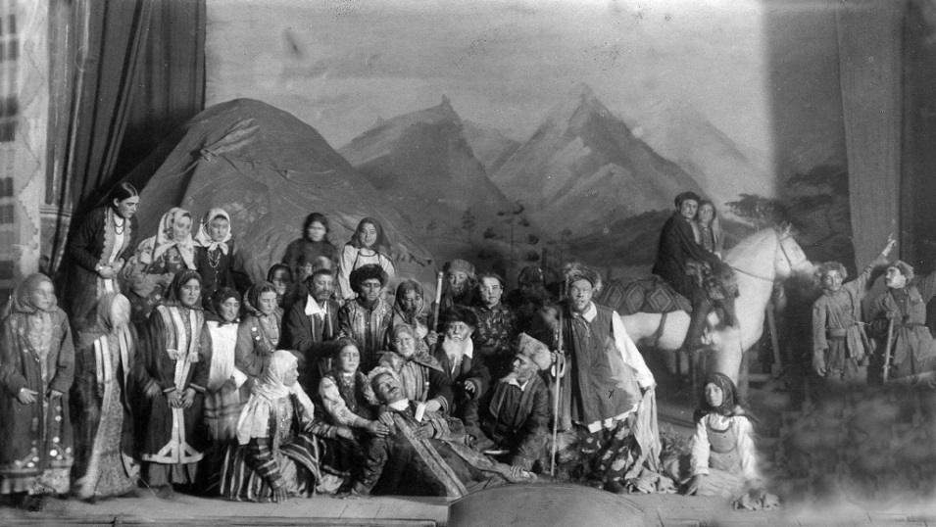
«Башкирская свадьба», 1920-е гг. XX в., фотография из архива музея Башкирского театра драмы им. М. Гафури

В начале 20-х гг. популярность приобрел жанр музыкальной драмы – это драматическое произведение, в котором большая роль принадлежит музыке (вокальной и инструментальной). Например, «Башмачки» (режиссер X. Ибрагимов).
Трагедия «Карагул» Д. Юлтыя заложила основы историко-бытовой драматургии. Исполнители ролей углубляли образы, обогащая их житейскими наблюдениями и личным к ним отношением. Так, В. Муртазин-Иманский в образе Карагула подчеркивал степенность и, вопреки бытовой достоверности, надевал на крестьянского вождя богатый костюм. Другой исполнитель этой роли, Г. Ушанов, напротив, акцентировал «бедняцкую натуру» героя, был намеренно прост в обращении со своими товарищами, скромен в одежде и манерах. Такие различные трактовки одного и того же образа стало шагом вперед в становлении башкирского сценического искусства.
В 30-е гг. XX в. на сцене театра появились образы современников в пьесах: «Чудак» А. Афиногенова, «Рельсы гудят» В. Киршона, «Мой друг» Н. Погодина, «Урняк» А. Тагирова, «Железная поступь» А. Чанышева, «Старик Салим» Н. Карипова, «Весенняя песнь» Г. Идрисова, «Хакмар» С. Мифтахова.
В военные годы стали актуальными мотивы эпоса, призванные воодушевлять советских воинов на ратные подвиги. Башкирский театр вывел на сцену образы Салавата Юлаева («Салават» Б. Бикбая), военачальника башкирских отрядов в Отечественной войне 1812 г. Кахым-турю, легендарных воителей Идукая и Мурадыма.
В середине 50-х гг. XX в. в театральном искусстве произошло творческое обновление, связанное с овладением актеров современными методами сценического исполнения. Значительные успехи башкирского театра были связаны с именами выпускников театральных вузов страны: режиссеров Ш. Муртазиной, Г. Гилязева, актеров И. Юмагулова, 3. Атнабаевой, X. Яруллина, Ш. Рахматуллина, Г. Мубаряковой, Р. Каримовой. Появился жанр трагедии – это постановка на сцене, в которой сюжет приводит персонажей к катастрофическому исходу. Например, трилогия М. Карима «В ночь лунного затмения», «Салават», «Не бросай огонь, Прометей!».
В 60-70 е гг. XX в. башкирский театр предпринял попытку переосмысления традиционных жанров. Музыкально-бытовая драма М. Файзи «Галия-бану» (режиссер Р. Исрафилов) игралась как мюзикл, а в спектаклях Г. Запольской «Их четверо» (режиссер И. Цивиньская) и комедии X. Ибрагимова «Башмачки» (режиссер Л. Валеев) появилось пародийное начало. Особое место занимал спектакль «И судьба – не судьба» по повести М. Карима «Долгое-долгое детство».
В 70-80-е гг. в составлении своеобразного репертуара театра исключительно важную роль сыграли драматурги И. Абдуллин, А. Абдуллин, Н. Асанбаев, А. Атнабаев, Ф.Богданов, А.Мирзагитов, Н.Наджми, Р.Сафин, И.Юмагулов. Лучшими спектаклями были «Лунные вечера Айсылу», «Дуга с колокольчиками», «Тринадцатый председатель», «Красный паша», «Матери ждут сыновей», «Нэркэс», «Утраченные грезы».
С 90-х гг. XX в. в творческую атмосферу башкирского профессионального театра включились многие известные драматурги, режиссеры, композиторы, художники: классик национальной литературы, драматург и композитор Х. Ибрагимов, балетмейстер Ф. Гаскаров, композитор, либреттист И. Дильмухаметов, композитор З. Исмагилов.
В настоящее время Башкирский академический театр драмы им. М. Гафури активно применяет новые творческие формы, нетрадиционные способы решения проблем постановочного процесса, смело экспериментирует. Результат новых исканий – признание на театральном подиуме разного уровня, положительная критика, успешное выступление на фестивалях театрального искусства. Его репертуар богат разными жанровыми постановками: драма и мелодрама, музыкальная комедия и трагедия, психологический триллер. Это постановки по башкирской, российской и зарубежной литературе.
В столице Башкортостана много театров. Самые яркие из них – Русский театр драмы, Уфимский государственный татарский театр «Нур», Национальный молодёжный театр республики Башкортостан им. М. Карима.
Их история уходит на двести с лишним лет назад. В конце XVIII в. в маленькой провинциальной Уфе в доме воеводы Никиты Можарова состоялось представление пьесы «Пан Бронислав». Шел спектакль на польском языке, поскольку исполнителями были поляки, сосланные сюда царским правительством за восстание. Несмотря на незнание языка, само драматическое действие произвело на зрителей неизгладимое впечатление. На этом театральная жизнь надолго замерла.
Прошло более полувека, и только в 1841 г. Уфу посещает музыкальная труппа Соколова, играющая оперные, драматические спектакли и водевили. Именно тогда уфимцы впервые познакомились с классикой русской драматургии. И опять почти на двадцать лет театральная жизнь остановилась.
Первое театральное здание в городе появилось в 1861 г. благодаря жене С.Т. Аксакова – Софье Александровне. Но театр просуществовал недолго: он был деревянным и в 1875 г. сгорел. Чуть позже (в 1890-91 гг.) город посетила труппа Семенова-Самарского. В этой труппе был Ф.И. Шаляпин, который именно в г. Уфе впервые вышел на сцену как солист.
В 1894 г. в саду Виденеева (ныне сад имени С.Т. Аксакова) был построен летний театр. Это был центр культурной жизни города. Как памятник архитектуры театр просуществовал до 1991 г. (был снесен). По республике в конце XIX – начале XX вв. гастролировали знаменитые артисты (например, Г. Федотова, А. Вишневский) и труппы (в частности, «Красный факел»), которые выступали в классических спектаклях и в произведениях прогрессивных драматургов.
После революции 1917 г. в Уфе появилась полулюбительская труппа «Товарищество артистов и любителей». Организатором советского искусства в Уфе становится газета «Вперед». Но художественный уровень исполнения спектаклей был довольно низким, что сказывалось на посещении представлений.
В 1930 г. спектакль В. Вишневского «Первая конная» предзнаменовал торжественное открытие нынешнего Русского драматического театра (г. Уфа). С приходом в театр режиссера А.В. Андреева были осуществлены постановки пьес Киршона «Хлеб», Афиногенова «Страх», Фадеева «Разгром», пьес Гоголя, Островского, Горького и Шиллера. В это время труппа театра пополняется плеядой артистов и режиссеров, чья творческая судьба надолго связывается с уфимским театром (актеры А. Рабин, Д. Дмитриев, Ф. Крашенинников, А. Закк, Е. Фролова, Н. Горев, Л. Воронцов, В. Гарчева, М. Кондратьев, Ю. Хапланов, режиссеры И. Глушарин, М. Смелков).
В 1939 г. театр получает на улице Гоголя собственное помещение (ныне здание филармонии). На его сцене осуществлялись разнообразные постановки классических произведений. В годы Великой Отечественной войны Русский драматический театр стал участником борьбы против немецко-фашистских захватчиков. Основное место в его репертуаре занимали «Нашествие» Л. Леонова, «Фронт» А. Корнейчука, «Давным-давно» А. Гладкова. Героические страницы дружбы народов нашли отражение в постановке пьесы «Салават» Б. Бикбая (главную роль исполнял артист Н. Евстигнеев). Многие артисты участвовали в артистических бригадах, выступая на фронтах Отечественной войны.
В послевоенные годы труппу пополнили молодые актеры и режиссеры И. Чунтонова, В. Кальсина, Э. Федорова, Н. Ключник. Благодаря им была осуществлена постановка пьесы Мамина-Сибиряка «На золотом дне» (режиссер В. Иконников) и комедии Нушича «Доктор философии» (режиссер И. Кулага). Видное место в репертуаре театра этих лет занимала драматургия В. Розова («Добрый час», «В поисках радости», «В день свадьбы»).
Русский драматический театр показывал спектакли не только жителям Уфы, но и всей республики. Каждое лето коллектив отправлялся на гастроли по Башкортостану, играл свои спектакли на сценах колхозных и совхозных клубов.
В 70-е годы театр провел смелый эксперимент, приглашая для участия в своих спектаклях виднейших артистов столичных театров. Вместе с уфимскими артистами на сцену выходили Михаил Жаров, Олег Стриженов, Евгений Самойлов, Василий Меркурьев. Костяк уфимской труппы составляли актеры: Р. Байкова, Л. Бенин, X. Варшавская, В. Волков, В. Гарчева, В. Гутман, Н. Дроздов, К. Дмитриева, Л. Лебедев, В.Кальсина, Н.Ключник, Э.Федорова, В.Чермянинов, Е.Ярцева.

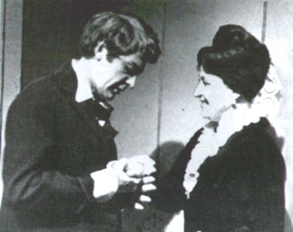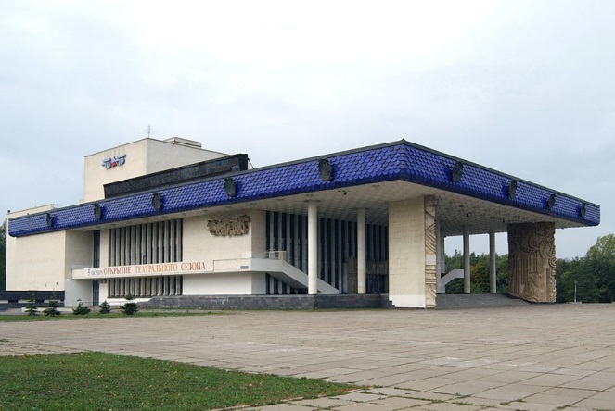
А.Н. Островский «Без вины виноватые» (актеры – Р.И. Байкова, О.А. Стриженов), 70-е гг. XX в.
Здание Русского драматического театра, г. Уфа.

В 1981 г. театр переехал в современное здание (на проспекте Октября в г. Уфе) с двумя сценами – главной и малой. Здесь в разное время работали режиссеры А. Андреев, М. Смелков, А. Новоскольцев, Н. Ульянов, Г. Гилязев. Ныне коллектив возглавляет режиссер М. Рабинович, который осуществил крупные и сложные постановки. Думая о будущем театра, он добился открытия в Уфимском институте (ныне академии) искусств специального курса по подготовке пополнения для труппы. На этом курсе вместе с ним работают ведущие мастера сцены, те, с кем рядом будущим артистам придется дальше создавать историю русского театра в Башкортостане.
Уфимский государственный татарский театр «Нур» был основан в 1912 г. актрисой татарского театра «Сайяр» С. Гиззатуллиной-Волжской. Она была и режиссёром, и первой профессиональной артисткой этого театра. Репертуар труппы был составлен как из произведений известных татарских драматургов (М. Файзи, Г. Камал, Ф. Амирхан, С. Рамиев, Г. Кулахметов), так и пьес русских и зарубежных классиков (А. Островский, Ж. Б. Мольер, Г. Гете, Шиллер, О. Деннери). Труппа активно гастролировала по Уралу, Поволжью, Средней Азии, Северному Кавказу, Крыму и Западной Сибири. Она распалась в 1918 г. в тяжёлых условиях Гражданской войны.
Новый этап существования театра начался в 1989 г., когда театр был возрождён как театр-студия «Нур». С 2007 г. театр работает на своей сцене. Пьесы играют на татарском языке. Репертуар труппы театра составлен из произведений национальной классики, современных татарских и башкирских, а также зарубежных авторов.
Национальный молодёжный театр республики Башкортостан им. М. Карима был основан в 1989 году как республиканский Театр юного зрителя. У его истоков стоял Г.Г. Гилязев. С первых дней в театре работали две труппы: русская и башкирская. Первые спектакли театра – детективная история П. Высоцкого, О. Колчинской «Кто украл трамвай?» (режиссёр Л. Ахметвалеев, 1990), «Идукай и Мурадым» М. Бурангулова (1991 г.).
В 1995 г. театр был переименован в Национальный молодёжный театр Башкортостана. В 1999 г. театр открыл камерную сцену, ставшую площадкой для экспериментальной режиссуры, реализован проект «Классика на камерной сцене». В 2006 г. театру присвоено имя народного поэта Башкортостана М. Карима. Артисты театра сотрудничают с телеканалами, активно снимаются в кино.
Сегодня в республике театры представлены башкирскими, татарскими и русскими драматическими театрами, а также молодёжными, музыкальными и кукольными театрами. Хочется верить, что у театрального искусства большое будущее, а залы театров всегда будут заполнены требовательным и одновременно благодарным зрителем.

1.2.Башкирская государственная филармония

В 1939 г. с целью развития музыкального, сценического, хореографического искусства была создана Башкирская государственная филармония. В настоящее время она носит имя композитора Х.Ф. Ахметова. Филармония – это музыкальное общество или учреждение, занимающееся организацией концертов, развитием и пропагандой музыкального искусства.
На протяжении многих лет деятели Башкирской филармонии знакомили жителей республики с русской, европейской музыкальной и литературной классикой, современными произведениями, способствовали распространению музыки различных народов. Здесь активизировалось творчество талантливых музыкантов и различных музыкальных коллективов – смешанного хора, Государственной хоровой капеллы, эстрадных групп «Ядкар», «Караван-сарай» и эстрадно-джазового оркестра.
Для XX в. характерно появление профессиональных хоровых коллективов. Хоровое искусство – это коллективное исполнение вокальной музыки и произведения для такого исполнения. В Башкортостане важную роль в развитии хорового искусства сыграли русский и башкирский хоры Башкирского совета профсоюзов под руководством А.Г. Тихомирова (1935-38 гг.). Их участники составили хоры Театра оперы и балета (1938 г.) и Башкирской филармонии (1939 г.). В дальнейшем на базе Башкирской государственной филармонии был создан смешанный состав коллектива (А.Г. Тихомиров, 1950 г.). Его репертуар составляли сочинения башкирских, советских композиторов, а также обработки народных песен. Через несколько лет другой руководитель Ш.Ш. Ибрагимов смог повысить уровень исполнительской культуры. Он написал свыше 50 вокально-хоровых произведений, которые отличались песенностью, лиричностью, гармоничным сочетанием национального колорита и классического стиля.
В 1970 г. начала концертную деятельность Башкирская хоровая капелла (руководитель и главный дирижер – Т.С. Сайфуллин). Капелла – это небольшой музыкальный вокальный ансамбль. В репертуаре коллектива были хоровые сочинения зарубежных, отечественных, башкирских композиторов, обработки башкирских народных песен «Буранбай», «Ете кыз», «Салават», «Сибай», «Шэл бэйлэнем», «Эльмалек». Хоровая капелла впервые исполнила: хоровые циклы «Ауыл йәштәре» («Сельская молодёжь») Х.Ф. Ахметова; кантаты З.Г. Исмагилова «Россиянмын» («Я – россиянин», на стихи М. Карима), «Башкортостан» (на стихи Г.Г. Шафикова); хоровые циклы Б.П. Кравченко «Русские фрески» (на стихи А.А. Вознесенского), «Ода Революции» (на стихи Э.Г. Багрицкого), оратория «Октябрьский ветер» (на стихи В.В. Маяковского); хоровую поэму-триптих А.Г. Флярковского «Армения, Спитак, 1988 год, декабрь»; ораторию Б.Г. Мулюкова «Тукай» (на стихи Х.Ш. Гарданова).
С 1996 г. капелла стала называться Академической. В настоящее время коллектив является активным пропагандистом классического и национального наследия, неизменным участником фестивалей, конкурсов, мероприятий республиканского и российского значения. Капелла признана одним из ведущих хоровых коллективов не только Башкортостана, но и России.
Уже много лет башкирская музыкальная культура в оригинальной интерпретации пропагандируется эстрадными группами «Ядкар» и «Караван-сарай», возникшими в Башкирской государственной филармонии. Группа «Ядкар» была создана в 1981 г. по инициативе и при участии Ф.Х. Иксанова и М.И. Гайнитдинова. Состав группы – это вокалисты, танцоры, исполнители на музыкальных инструментах (курай, баян, домра, контрабас, флейта) и чтецы. Их программы составляют классические образцы башкирской вокальной и инструментальной народной музыки и хореографии. За прошедшие годы ансамблем подготовлено несколько оригинальных программ, нацеленных на сохранение родного языка и культуры, духовное возрождение народа («Песни народа – источник вдохновения», «Письмо моему народу», «Живая память»). «Ядкар» пользуются успехом у зрителей во всех уголках Башкортостана и далеко за его пределами.
Башкирская фольклорно-эстрадная группа «Караван-сарай» была создана в 1989 г. на базе Института искусств, а с 1995 г. стала коллективом Башкирской филармонии. Первым художественным руководителем был А.В. Туйгунов. Репертуар группы представляет собой башкирские народные песни, сочинения башкирских композиторов, а также произведения участников группы. Необычность группы заключается в синтезе национальной мелодики с современными средствами музыкальной выразительности.
В 1986 г. в филармонии был открыт Органный зал. Концерты органной музыки с тех пор пользуются успехом и проводятся регулярно. Одним из первых и лучших органистов Башкортостана считается В.Л. Муртазин. Будучи профессиональным пианистом, он постигал мастерство органа в Швейцарии и Франции, несколько лет работал органистом в протестантской церкви. Сегодня В.Л. Муртазин – яркий музыкант России, «цветок русской музыкальной школы, значительный и таинственный» (так его охарактеризовал французский журнал «Рiаnо lе mаgаzinе»). В своем творчестве он соединяет европейские музыкальные традиции и элементы башкирского музыкального этноса. В его репертуаре не только традиционные органные сочинения, но и обработки башкирских народных песен. Музыкант является организатором Международных фестивалей камерной и органной музыки (с 2002 г.), цикла концертов «Музыкальный салон В.Л. Муртазина» (с 2002 г.) и «Летние вечера в органном зале» (с 2003 г.). С 2005 г. он реализует проект «Мобильный органный зал», целью которого является продвижение и популяризация органного искусства.
В 1980-е гг. в филармонии наступила пора джаза, получившая развитие благодаря творческому джазовому коллективу «Дустар». Возглавил его саксофонист М.Х. Юлдыбаев, а дальнейший успех пришел с именем О.Х. Киреева. В 1998 г. появился эстрадно-джазовый оркестр Башкирской Государственной филармонии (руководителями в разные годы были Г.П. Маркоров, О.В. Касимов). Коллектив оркестра популярен и востребован публикой.
В филармонии проявили себя многие музыканты. К примеру, И.И. Дильмухаметов был виртуозным кураистом и артистом башкирской эстрады. Он соединял игру на курае с элементами узляу (горлового пения). Его репертуар – это народные песни и авторские сочинения.
Без творчества С.А. Абдуллина невозможно представить башкирскую песенную культуру. У него был сильный лирический тенор, богатый на разные эмоциональные оттенки, поэтому ему удавалось исполнять самые высокие ноты. Основное место в его репертуаре занимали протяжные народные песни. Одним из лучших исполнителей песен узун-кюй был Р.Ф. Янбеков. Он обладал голосом своеобразного богатого и мягкого тембра. Исполнительская манера отличалась тонкой нюансировкой, глубиной трактовки, яркой образностью.
Основоположницей башкирской эстрады является певица филармонии М.И. Галиева. Она исполняла народные песни на 62 языках. В ее репертуаре были произведения башкирского музыкального фольклора, романсы и песни народов мира. Ее супруг Н.А. Галиев (Н.А. Голов) – это баянист-концертмейстер, создатель национального инструментального эстрадного ансамбля «Огни Уфы». Будучи русским, он в детстве выучил башкирский и татарский языки, поэтому выступал под сценическим псевдонимом – Наиль Галиев.
Аккордеонист Б.М. Гайсин около тридцати лет работал в филармонии. Им написаны песни и инструментальные пьесы, сделаны обработки народных мелодий. Он являлся организатором первых в республике профессиональных музыкальных ансамблей. Самым известным был ансамбль с Ф.Я. Кудашевой. Эта певица пользовалась огромной популярностью и искренней любовью тысяч слушателей, стала по-настоящему народной певицей. Ее обширный концертный репертуар включал сотни эстрадных, башкирских и татарских народных песен, а многолетняя творческая деятельность заслужила признание в республике и далеко за ее пределами.
Активную концертную деятельность осуществляли И.М. Смаков (баритон), М.С. Гайнетдинов (бас), Г.Г. Хамзин (лирический тенор). Ф.А. Кильдиярова (сопрано) стала известной благодаря исполнению башкирских песен узун-кюй. Она писала: «Не всякому профессиональному певцу под силу исполнить узун-кюй… Человек, исполнивший песню «Буранбай» или сыгравший эту мелодию на курае, считался достигшим высшего исполнительного мастерства». Ею были исполнены песенные варианты кубаира «Урал-батыр» («Старый «Урал» и «Краткий «Урал»).
Таким образом, Башкирская государственная филармония им. Х.Ф. Ахметова – это культурный очаг, объединивший разные направления музыкальной культуры. Сюда стремятся те, кто не мыслит себя без народной песни и джазовых ритмов, без национальной эстрадной музыки и искусства академического вокала. Филармонию можно назвать «домом» ярких музыкантов и музыкальных коллективов: смешанного хора, Государственной хоровой капеллы, эстрадных групп «Ядкар», «Караван-сарай» и эстрадно-джазового оркестра.

1.3. Современные музыкальные деятели Башкортостана

Республика Башкортостан – уникальный уголок России, который славится своими богатствами. Самое главное из них – деятели культуры и искусства, прославившие малую родину на весь мир. Много знаменитых людей современности родом из Башкортостана: Ильдар и Аскар Абдразаковы, Владимир Спиваков, Юрий Шевчук, Олег Киреев. Их творчество хорошо знакомо, а имена всегда на слуху.
В Башкортостане родился Владимир Теодорович Спиваков – скрипач, дирижер, основатель и руководитель камерного оркестра «Виртуозы Москвы». Камерный оркестр – это небольшой коллектив (4-12 человек), исполняющий камерную музыку (в произведении каждую партию исполняет только один инструмент).
Его мать была пианисткой, поэтому впервые Владимир почувствовал тягу к музыке уже в детстве. С 6 лет он начал учиться игре на скрипке, а в тринадцатилетнем возрасте получил первую премию на конкурсе «Белые ночи» в Ленинграде. После окончания Московской консерватории им. П.И. Чайковского (обучался у Ю. Янкелевича, Д. Ойстраха) музыкант совершил триумфальные сольные выступления в США, выступил под управлением знаменитых дирижеров, солировал с лучшими симфоническими оркестрами мира, дирижировал ими. В 1979 г. В.Т. Спиваков создал «Виртуозы Москвы» – коллектив, где объединились музыканты лучших российских оркестров. С первых выступлений оркестр завоевал любовь и признание зрителей и слушателей. За 20 лет своего существования музыканты выступали с гастролями во многих крупных городах мира. В 1999 г. В.Т. Спиваков стал художественным руководителем и главным дирижером Российского национального оркестра.
С 2001 г. каждые два года проходит музыкальный фестиваль «Владимир Спиваков приглашает…». Музыкальный фестиваль – это циклы концертов музыкального искусства, объединённые общим названием, единой программой и проходящие в особо торжественной обстановке. «Владимир Спиваков приглашает…» – яркий пример успешного проекта, имеющего собственный стиль и большую аудиторию. На нем участвуют звезды мировой величины, молодые талантливые исполнители, Национальный филармонический оркестр России и «Виртуозы Москвы». «Для меня важно не количество фестивальных концертов, а возможность показать в г. Москве то, что люблю я сам: что-то новое, разнообразное по жанрам и стилям, уникальное, талантливое», – так отзывается о фестивале В.Т. Спиваков. В настоящее время этот фестиваль – самое заметное культурное событие г. Москвы.
В г. Уфе родились оперные певцы братья Аскар и Ильдар Абдразаковы. Оба получили образование в Уфимском Институте искусств (у М.Г. Муртазиной). Их родители имели прямое отношение к искусству: мама – художница, папа – актер, режиссер, основатель киностудии «Башкортостан». С детства братья начали выходить на сцену и сниматься в фильмах отца. Это и послужило стимулом в их артистической карьере.
А.А. Абдразаков (бас) в студенческие годы одерживал победы на международных конкурсах. Например, стал первым мужским голосом, получившим высшую награду на конкурсе им. М. Каллас в Афинах. Его дебют состоялся в Большом театре России. Сегодня А.А. Абдразаков – солист Башкирского Театра оперы и балета, Большого театра, Оперного театра им. Дж. Верди (Италия), Мариинского театра. Его партнерами по сцене в разные годы становились самые известные певцы мира: А. Нетребко, П. Доминго, Х. Каррерас, М. Френи, Ф. Фурланетто, Д. Хворостовский.
И.А. Абдразаков начинал свой творческий путь в Башкирском государственном театре оперы и балета. За 25 лет своей карьеры он выступил практически со всеми крупнейшими оперными труппами России, США, Европы и Восточной Азии. Труппа – это коллектив актеров одного театра. Певец выступал со всеми значимыми оркестрами мира. Среди выдающихся дирижеров, с которыми сотрудничал И.А. Абдразаков, были Р. Мути, В. Гергиев, Д. Ливайн, Д. Нозеда, Р. Фрицца, Р. Шайи, А. Паппано. Характеризуя творческий потенциал певца, британская газета «The Independent» писала: «Замечательный бас, у которого есть абсолютно всё: великолепный звук, прекрасное легато и мастерство».
В Башкортостане родился, получил музыкальное образование и делал первые шаги на сцене Олег Хусаинович Киреев. В своем творчестве музыкант-саксофонист обратился к джазу. Джаз – это музыкальное искусство, сложившееся под влиянием африканских ритмов, европейской гармонии и включающее элементы афроамериканского фольклора. О.Х. Киреев был основателем ансамбля «Орлан». Его репертуар составляли джазовые обработки народной башкирской музыки с использованием электроники и народных инструментов. Интересным являлся проект «Фэн Шуй Джаз Театр», тяготящий как к татаро-башкирской этнической музыке и вбирающий в себя музыку народов всего мира. Около десяти лет назад музыкант основал джазовый клуб Москвы.
О.Х. Киреев – это один из немногих джазовых музыкантов на современной российской сцене, кто блестяще разбирается во множестве стилей, жанров и направлений джаза. В его исполнительской манере прослеживается влияние традиций Башкортостана и синтез музыкального наследия двух непохожих культур – европейской и азиатской. Он обладает собственным уникальным стилем.
Башкортостан стал стартовой площадкой для рок-музыканта, автора песен, поэта, актёра, художника, лидера группы «ДДТ» – Юрия Юлиановича Шевчука. Рок – это направление популярной музыки, отличительной чертой которого является неизменный ритм и наличие солирующего инструмента (электрогитары, реже клавишных). Склонность к живописи была у Ю.Ю. Шевчука с детских лет, поэтому он получил профессиональное художественное образование. Но жизнь связал с другим искусством – музыкой.
Он был участником музыкального коллектива «ДДТ», который выступал в кинотеатрах и на различных фестивалях. Их композиция «Не стреляй» в 1982 г. на всесоюзном конкурсе «Золотой камертон» стала лучшей. Уже через год первый музыкальный альбом «Компромисс» получил популярность среди рок-музыкантов и слушателей. Секрет такой известности в том, что основная тематика творчества Ю.Ю. Шевчука – это гражданственно-патриотическая лирика, призыв к нравственности, преодоление ненависти, протест против социальной несправедливости. Несмотря на долгие годы творчества, хитами Ю.Ю. Шевчука являются песни «Дождь», «В последнюю осень», «Что такое осень», «Агидель (Белая река)».
Таким образом, в Башкортостане в разные годы жили современные музыкальные деятели культуры и искусства. Своим творчеством они прославили родину на весь мир. Ильдар и Аскар Абдразаковы, Владимир Спиваков, Юрий Шевчук, Олег Киреев обращались к башкирской народной и профессиональной музыке, интерпретируя их в собственной авторско-исполнительской манере.

Вопросы и задания для учащихся

1. Что такое театр? Какие жанры башкирского театра тебе известны?
2. Как происходило развитие башкирского театра? Какие режиссеры внесли в него свой вклад?
3. Посмотри спектакль «Урал-батыр», поставленный на сцене Башкирского государственного академического театра драмы им. М. Гафури. Какую мысль хотел донести до зрителя режиссер? Напиши отзыв о спектакле.
4. Соверши прогулку по городу вместе с родителями и сделай семейную фотографию на фоне Башкирского театра драмы им. М. Гафури. Или посети его виртуально (с помощью энциклопедии или ресурсов сети Интернет). Расскажи о своей прогулке.
5. Изучи дополнительный материал о национальных театрах Башкортостана. Как ты думаешь, для чего во многих крупных городах Башкортостана в разное время возникали театральные труппы и театры? Какую цель преследовали их организаторы? Расскажи о национальном театре своего региона.
6. Как развивалось театральное искусство Башкортостана? Что из себя представляли «любительские театры»?
7. Какие драматические актеры Башкортостана тебе известны? Найди дополнительную информацию об одном из них и оформи ее в виде доклада.
8. Посети театральную постановку (по выбору) или посмотри спектакль «Салават», воспользовавшись ресурсами сети Интернет. Напиши мини-эссе на тему «Чему меня научили герои спектакля».
9. Какие театры Башкортостана тебе знакомы? Расскажи о них. Можешь для этого совершить виртуальную прогулку по театрам г. Уфы.
10. Соотнеси название театра с его иллюстрацией:
1) Башкирский государственный театр оперы и балета
2) Уфимский государственный татарский театр «Нур»
3) Башкирский академический театр драмы имени Мажита Гафури
4) Национальный молодёжный театр республики Башкортостан имени Мустая Карима
5) Русский академический театр драмы Башкортостана
6) Башкирский государственный театр кукол
1) 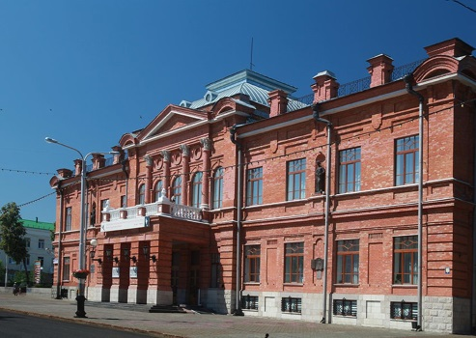 | 2) |  |  | 3)
4) |  | 5) 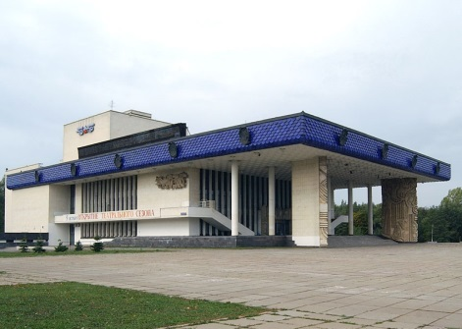 | 6) 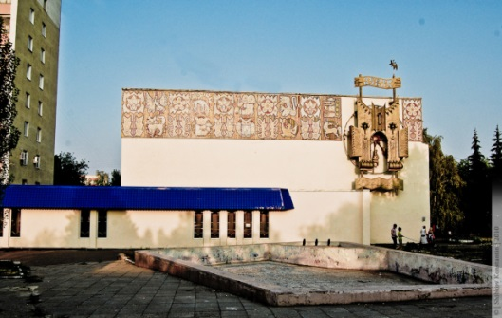

11. Почему Башкирскую государственную филармонию считают культурным очагом музыкального искусства?
12. Какие музыкальные коллективы образовались в Башкирской филармонии? Найди информацию об одном из них.
13. На базе Башкирской государственной филармонии им. Х. Ахметова ежегодно проходят фестивали: республиканский – среди филармоний (с 1994 г.), старинной и современной камерной музыки (с 2001 г.); международный – симфонической и хоровой музыки «Белая река» (с 1993 г.), джазовый «Розовая пантера» (с 1995 г.), камерной и органной музыки (с 2002 г.), джазовой музыки «Джаз-Мастер» (с 2005 г.). Какая главная цель этих фестивалей? В составе малой группы (3-4 человека) составь план проведения аналогичного фестиваля, используя для этого репертуар филармонии (прошлых лет и современный).
14. Как прославили Башкортостан Ильдар и Аскар Абдразаковы, Владимир Спиваков, Юрий Шевчук, Олег Киреев? Чье творчество из перечисленных музыкантов тебе ближе? Почему? Найди подробную информацию о нем.
15. В составе малой группы (3-4 человека) сделай проект «Виртуальный концерт» (план предложен в дополнительной информации). Для этого подбери музыкальные видеоролики известных певцов, произведений известных композиторов Башкортостана на определенную тему.
16. Составь сценарий виртуального концерта и подьери видеоролики с выступлением артистов.
Примерный план составления проекта «Виртуальный концерт»:
1. Название концерта.
2. Краткое описание концерта.
3. Цель концерта.
4. Концертные номера (список, указание исполнителей, авторов музыкальных произведений).
5. Оформление сцены.
6. Использование современных технических средств (освещение, презентация, субтитры и т.п.).

Тексты
для организации самостоятельной познавательной деятельности учащихся

Салаватский государственный башкирский драматический театр
Был создан в 1933 г. в селе Толбазы Аургазинского района как колхозно-совхозный театр. Театр вырос из драматического кружка при районном клубе. Руководителем коллектива была Е. Сыртланова-Шляхтина. Первый спектакль театра – Ф. Бурнаш «Молодые сердца».
В театре ставили пьесы классиков башкирской и татарской драматургии. В годы Великой Отечественной войны сохранялся усилиями небольшой группы женщин-актрис (спектакль «7 девушек»). В 1936 г. театр занял первое место на республиканской театральной олимпиаде в Уфе.
В связи со строительством г. Салавата в 1956 г. театр был переведен туда и получил современное название. В Салавате театр работал в качестве «театра на колесах». Кроме Башкирии театр гастролировал в Татарии, Челябинской, Курганской, Оренбургской областях. В 1991 г. в составе делегации по культурному обмену побывал в Китае с башкирской фольклорной программой в постановке К. Надыршина.
В 1992 г. получил собственное современное здание и начал там постоянную работу. В труппе в разное время работали: Р. Баянов, И. Валеев, Ф. Бахтияров, Г. Насырова, режиссёрами были Ф. Галляутдинов, В. Сайфуллин, Л. Валеев.
В 1993, 1995 и 2003 годах на базе театра в г. Салавате проводились Республиканские фестивали «Театральная весна». В апреле 2005 г. спектакль «Кавардак Forever» С. Лобозерова был признан лучшим спектаклем Фестиваля театров малых городов Республики Башкортостан в г. Москва. В 2016 году постановка «Земляки» («Ерҙәштәр») по мотивам повести М. Карима «Деревенские адвокаты» был включен в Лонг-лист Премии «Золотая маска» (список самых заметных спектаклей сезона). Спектакль «Глумов» по мнению Экспертного совета Российской национальной театральной премии и фестиваля «Золотая маска» вошел в список самых заметных спектаклей сезона 2017-2018 гг.
Репертуар труппы театра составлен из произведений национальной классики, современных татарских и башкирских, а также зарубежных авторов. Пьесы в театре ставятся в основном на башкирском языке.
http://xn--80aaaajo8bybjgch.xn--p1ai/index.php/ru/teatr

Сибайский государственный башкирский театр
драмы имени Арслана Мубарякова
Создан в июне 1931 г. Первым главным режиссёром и художественным руководителем стал А.К. Мубаряков. Первый спектакль – дипломная работа курса «Бунт» по пьесе А. Глебова. В 1932 г. театр был перебазирован в город Баймак. В середине 30-х годов театр назывался Баймакский колхозно-совхозный драматический театр.
Во время Великой Отечественной войны театр сохранился благодаря усилиям женщин-актрис. В это время ставились одноактные пьесы на военно-патриотическую тему и драмы: «Ватан саҡыра» («Родина зовёт!») Х. К. Ибрагимова, «Урман шаулай» («Лес шумит») Р. Нигмати, «Бисәкәй» («Жёнушка») А. К. Мубарякова, «Ҡайтыу» («Возвращение») Р. Ф. Ишмурата.
В 1957 г. театр был перебазирован в г. Сибай и получил название «Целинный театр Башкирии». С 1968 г. театр получает название «Сибайский башкирский государственный театр драмы». Имя А.Мубарякова театр носит с 1991 г. В 2004 году Сибайский театр переехал в новое здание, построенное и оформленное в соответствие с современными технологиями и дизайном (архитектор С.Б.Бахтеев).
Режиссёры театра в разное время: А. Мубаряков, Г. Сарбаев, Р. Аюпов, Д. Галимов. В репертуаре произведения национальных драматургов, татарских и русских писателей.
https://kulturarb.ru/ru/teatry/sibajskij-bashkirskij-gosudarstvennyj-teatr-im-a-mubaryakova

История Башкирской государственной филармонии
им. Х. Ахметова
История филармонии. Была открыта Постановлением Совета народных комиссаров Башкирской АССР от 20 января 1939 г. Официальной целью создания филармонии было названо формирование и удовлетворение потребности населения республики в сценическом, музыкальном, хореографическом искусстве. Филармония была призвана вести пропаганду русской и европейской музыкальной и литературной классики, стимулировать развитие музыки народов Башкирии, народного творчества и произведений современных композиторов и писателей.
Становление Башгосфилармонии в 1930-1940-е гг. было тесно связано с такими именами, как Д. Нурмухаметова, Х. Галимов, Б. Валеева, Г. Хабибуллин. Во время расцвета филармонии в ней исполняли песни такие звёзды эстрады как Ф. Кудашева, М. Галеева, Б. Гайсин, И. Смаков, С. Абдуллин, Р. Янбеков. В филармонии развивалось творчество различных ансамблей – Башкирского государственного ансамбля народного танца (художественный руководитель – Ф. Гаскаров), музыкально-литературного лектория, хора и ансамбля кураистов, двух оркестров, оперетты и эстрадно-цирковой бригады.
В 1948 г. открылся Концертный зал (в настоящее время Малый зал), в котором установлен орган немецкой фирмы «Sauer». В 1970 г. филармония обогатилась новым творческим коллективом – Государственной Хоровой капеллой (Т. Сайфуллин). В филармонии выступали такие известные исполнители, как С. Рихтер, Д. Шафран, А. Корсаков, квартет им. Бородина, О. Янченко, Н. Латинский, Т. Гринденко. В 1984 г. состоялось открытие Большого зала.
В 1980-е гг. в филармонии наступила пора джаза, развиваемого творческим джазовым коллективом «Дустар» (М. Юлдыбаев). В дальнейшем уфимский джаз развивался усилиями О. Киреева. В 1998 г. в филармонии был создан эстрадно-джазовый оркестр во главе с Г. Маркоровым, которого на его посту впоследствии сменил О. Касимов.
Современная филармония. На эстраде филармонии дают концерты певцы Ф. Кильдиярова, И. Газиев, Н. Кадырова, В. Хызыров, Ф. Ганиев, Р. Амангильдина, Л. Ишемьярова, кураист А. Аиткулов, органист В. Муртазин, чтец Л.Г. Фатихова. Башкирская музыкальная культура в оригинальной интерпретации пропагандируется эстрадными группами «Ядкар», «Караван-сарай», «Далан», «Ихлас». Успешно выступает юмористический коллектив «Кызык-Мэзэк». В филармонии выступает молодёжный Национальный оркестр народных инструментов (Р. Гайзуллин). С чтением поэм выступает А.А. Яхина.
В Большом зале Башкирской государственной филармонии проводятся различные музыкальные события – Международный фестиваль камерной и симфонической музыки, Международный джазовый фестиваль «Розовая пантера». Здесь регулярно дают концерты Национальный филармонический оркестр России и Государственный камерный оркестр «Виртуозы Москвы», Государственный симфонический оркестр «Новая Россия», камерный оркестр «Солисты Москвы». Значительными событиями были выступления Д. Хворостовского, Д. Мацуева.
http://bashgf.ru/o-filarmonii/

Электронные ресурсы интернет

- II Международный музыкальный фестиваль Ильдара Абдразакова. Гала-концерт [Видеоресурс] // YouTube. Телеканал «Культура». – Режим доступа: URL: https://www.youtube.com/watch?v=aEAP12n7mEY&feature= emb_logo. – Дата обращения: 5.12.2019.
- Башкирская государственная филармония им. Х. Ахметова [Электронный ресурс] / В.Х. Аюпова // Башкирская энциклопедия. – Режим доступа: URL: http://башкирская-энциклопедия.рф/?id=514. – Дата обращения: 2.12.2019.
- Виртуальный тур по Театру драмы им. М. Гафури [Электронный ресурс] // Башкирский академический театр драмы им. М. Гафури. – Режим доступа: URL: http://bashdram.ru/tour. – Дата обращения: 09.04.2020.
- Владислав Муртазин [Видеоресурс] / Программа канала БСТ Автограф // YouTube. – Режим доступа: URL: https://www.youtube.com/watch?v= 8V2gPo5CZYM&feature=emb_logo. – Дата обращения: 2.12.2019.
- М. Карим «Салават» [Видео-ресурс] // Спектакль Национального молодёжного театра РБ им. М. Карима. – Режим доступа: URL: https://www.youtube.com/watch?v=hk46aMlqntU. – Дата обращения: 10.04.2020.
- Музыкальный сюрприз от Владимира Спивакова [Видеоресурс] // YouTube. Национальный филармонический оркестр России, 2008. – Режим доступа: URL: https://www.youtube.com/watch?v=kB9OJbmPq5M. – Дата обращения: 6.12.2019.
- Прогулки по Уфе. Театры [Видео-ресурс] // ВГТРК ГТРК «Башкортостан». – Режим доступа: URL: https://www.youtube.com/watch?v =zq11Xg83-rU. – Дата обращения: 10.04.2020.
- Свидание с джазом. Олег Киреев [Видеоресурс] / А. Усманова // YouTube. Канал «Культура». – Режим доступа: URL: https://www.youtube.com/watch?v=5nnorAlQpl4. – Дата обращения: 5.12.2019.
- Урал-батыр. Спектакль БГАТД им. М. Гафури [Видео-ресурс] / Режиссер Г. Шафиков // YouTube. – Режим доступа: URL: https://www.youtube.com/watch?v=y0DSWKWA9Ow. – Дата обращения: 09.04.2020.
- Фольклорный ансамбль «Ядкар» [Видеоресурс] / Телевидение «Башкортостан», 1988 // YouTube. – Режим доступа: URL: https://www.youtube.com/watch?v=idRTtDcecS4&feature=emb_logo. – Дата обюращения: 01.12.2019.

ТЕМА 2. АКАДЕМИЧЕСКОЕ ХОРЕОГРАФИЧЕСКОЕ ИСКУССТВО БАШКОРТОСТАНА

2.1. Башкирский государственный ансамбль народного танца

В Башкортостане большое количество профессиональных и любительских танцевальных коллективов. Возникли они из любительских художественных кружков и обществ, которые появились в конце XIX – начале XX вв. в медресе (таких, как «Хусаиния», «Усмания», «Галия»). В начале XX в. были созданы первые профессиональные ансамбли танца при театральных труппах – в антрепризах «Нур» (1912 г.), «Ширкэт» (1915 г.) и башкирском театре драмы (1919 г.). Чуть позже начинали свою деятельность театр танца при Театральном объединении г. Стерлитамака (1991 г., руководитель – Х.А. Ишбердин), ансамбль песни и танца «Сафар» в г. Нефтекамске (1991 г., руководитель – Р.М. Саттаров), ансамбль народного танца «Мирас» в г. Уфе (1992 г., руководитель – Г.В. Анищенко).
С 1991 г. в Уфе стали проходить фестивали и конкурсы среди хореографических ансамблей. Хореография – это искусство сочинения и сценической постановки танца. В настоящее время самым популярным считается Республиканский фестиваль танцевальных коллективов памяти Ф.А. Гаскарова. Именно ансамбль под его управлением стал известным далеко за пределами республики и ознакомил города мира с танцевальным искусством башкирского народа.
Ансамбль был создан в 1936 г. из учеников балетного отделения Башкирского театрально-художественного училища и участников художественной самодеятельности. Его первым художественным руководителем был К.В. Матсон. Через два года коллектив стал частью Башкирской государственной филармонии (руководители – А.А. Воронцов и А.Г. Тихомиров). С 1939 г. руководителем ансамбля стал профессиональный танцовщик Ф.А. Гаскаров. Появилось новое название коллектива – Башкирский государственный ансамбль народного танца. Секрет успеха коллектива заключался в том, что танцоры не копировали фольклорный материал, а на его основе выстраивали композиции новых танцев. Для своих произведений Ф.А. Гаскаров выбирал темы и сюжеты, ярко отражающие народные обычаи и поэтические традиции.
Во время Великой Отечественной войны репертуар ансамбля состоял из произведений, отражающих форму и хореографию народного башкирского танца – «Вороной иноходец», «Баик», «Охотник», «Муглифа», «Загида», «Перовский». Сложились первые образцы массовых танцев: «Танец башкирских джигитов», «Гульназира», «Гвардейцы».
В послевоенное десятилетие в танцах воплощались образы национального фольклора в композициях «Бишбармак», «Танец с ведром», «Подарок», «Три брата», «Семь девушек», «Косари». В 1960-1970-е гг. в репертуаре появились танцы народов, проживающих в Башкортостане, России и мире. С 80-х годов установился классический репертуар ансамбля, началась активная концертная деятельность во всех районах и городах Башкортостана, в других республиках, областях страны и за рубежом (страны Юго-Восточной Азии, Европы, Северной Америки). В 1988 г. ансамблю было присвоено имя Ф.А. Гаскарова.
Со дня основания ансамбля его коллективом было создано более 150 танцев. Автором 50 из них является Ф.А. Гаскаров, и они составляют «Золотой фонд» танцев ансамбля. В него входит танец «Зарифа», постановка которого была осуществлена в 1940 г. Его основа – молодёжные игры и весёлые забавы. В исполнительской манере ощущается задор и тонкий лиризм (плавные и грациозные движения девушек гармонично соединяются с чётким, ритмичным и лаконичным исполнением юношей).
Театрально-хореографическая картина разыгрывается в массовом танце «Гюльназира». Это часть хореографической сюиты «Башкирские колхозные танцы». До настоящего времени он исполняется как самостоятельный номер, поскольку получил большую популярность у зрителей. Это объясняется органичным слиянием самобытных форм народного танца с непрерывным развитием драматического действия.
Танец «Три брата» повествует о преемственности поколений. Часто этот танец называют «Треножник». Ф.А. Гаскаров это объяснял так: «Танец связан с судьбой, обычаями и традициями народа. Таган опирается на три ноги, три железных костыля, как мир – на трех китов. Мир человеческий опирается на три поколения: старое, пожилое, юное. Каждое из них несет свою жизненную основу: мудрость, крепость, удаль». Танец «Три брата» в исполнении М. Идрисова, А. Фахрутдинова, М. Шамсутдинова получил золотую медаль на Всемирном фестивале молодежи и студентов в Бухаресте в 1953 г.
Юмористическая композиция «Проказницы» имеет интересную историю создания. Танцовщица Э. Урманова вспоминала: «Ф. Гаскаров во время гастролей в Учалинском районе был в одном деревенском доме. Его усадили за стол, разговорились о танце. Хозяйка с самоваром в руках стала приплясывать, а руководитель ансамбля стал выстукивать ритм ложкой по чашке. Он спросил: «А можешь поставить самовар на голову?» Женщина тут же поставила самовар на голову и стала плавно кружиться под дробь. Его восторгу не было конца. Так и родился танец».
Башкирским конникам, прославившимся в борьбе с Наполеоном, посвящена танцевальная сюита «Северные амуры». В ней автор «пофантазировал» над силуэтом образа: легкая фигура мужчины с пышным меховым головным убором и развивающимся зеляном за спиной. Это было необходимо для создания сценического образа джигита. С того времени кураисты, певцы, танцоры выходят на сцену в этих шапках и зелянах, «по-гаскаровски».
В репертуар ансамбля, созданного Ф.А. Гаскаровым, вошли танцы различных народов республики. Большой популярностью пользовались татарские танцы «Жених», «Весенний поток», «Косари», марийский танец «У калитки», украинский «Гопак».
Были известны зрителям и солисты ансамбля. С именем Х. Магазовой связано становление в национальной башкирской хореографии женского образа, традиций сольного танца. Ее исполнительское мастерство было индивидуальным, отличалось отточенной техникой, эмоциональностью и темпераментом, легкостью и пластичностью, сценическим обаянием и национальным колоритом. Она смогла создать незабываемые образы в танцах «Муглифа», «Свидание у ручья», «Подарок», «Зарифа», «Гульназира», «Коромысло», «Бишбармак».
И. Ибрагимов – один из ее партнеров по танцам. Он умел в движениях воплощать характер и стиль, а в глазах у него всегда была «искра, чтобы душа пела». Ф.А. Гаскаров специально для него и Х. Магазовой поставил парные танцы «Игра с платком» и «Дружба». С ними они прошли в финал Всесоюзного конкурса артистов эстрады.
С именем Р. Туйсиной связан расцвет башкирского народного сценического танца. Ее называли «Жемчужиной Урала» не случайно. Она была самобытной танцовщицей, исполнительское искусство которой отличалось глубокой поэтичностью и природной грацией. Репертуар составляли башкирские танцы «Загида», «Гульназира», «Зарифа», «Проказницы», «Старинный танец с ведром», «Бишбармак». Вместе с кураистом и исполнителем горлового пения И. Дильмухаметовым она создала несколько музыкально-хореографических номеров. Дуэт «Загида» завоевал звание лауреата и золотую медаль во Всемирном Фестивале молодежи и студентов в Софии (1968 г.).
Р. Габитов – один из ярких танцовщиков ансамбля. Он воплотил на сцене мужество и доблесть, юношеский задор и удальство, степенность и достоинство башкирского егета в танцах «Песнь табунщика», «Медный каблук», «Три брата». Занимался балетмейстерской деятельностью, в которой продолжал традиции башкирского сценического танца, заложенные Ф.А. Гаскаровым. Постановки Р. Габитова отличает усложненность танцевальных элементов и ярко выраженный национальный колорит.
Таким образом, Ф.А. Гаскаров внес большой вклад в развитие и становление академического хореографического искусства Башкортостана. Он не копировали фольклорный материал, а на его основе выстраивал композиции новых танцев. 50 танцев, поставленных им, составляют «Золотой фонд» культурного наследия Башкортостана. Многие солисты ансамбля были известны зрителям: Х. Магазова, И. Ибрагимов, Р. Туйсина, Р. Габитов. Где бы ни выступал коллектив Башкирского государственного ансамбля народного танца им. Ф. Гаскарова, – его везде встречают восторженные зрители и ожидает неизменный успех.

2.2. Искусство классического балета

Балет пользуется большой популярностью не только в республике, но и во всем мире. Это вид сценического искусства; спектакль, содержание которого воплощается в музыкально-хореографических образах. В нем заложены определенные замысел и идеи, воплощенные в сюжете.
Становление искусства балета в Башкортостане началось в 1938 г. В это время была создана национальная башкирская балетная школа, написаны произведения для национального репертуара. Балет впитал в себя танцевальную культуру башкир, обогатил её новыми образами и формами.
Развитие классического искусства балета Башкортостана можно разделить на три этапа. Первый (1938-1955 гг.) – начало выступлений балетной труппы, первые постановки классических балетов, создание первых национальных балетов («Журавлиная песнь», «Зюгра»). В 1947 г. был объявлен конкурсный отбор детей для обучения в Ленинградском хореографическом училище. Конкурс проходил в театре оперы и балета, а проводила его ленинградский педагог В.П. Мей. В 1956 г. после получения хореографического образования вернулась в Башкортостан плеяда профессиональных танцовщиков: З.А. Насретдинова, Х.Г. Сафиуллин, Ф.М. Саттаров, Ф.С. Юсупов, Т.Ш. Худайбердина, Г.Г. Хафизова, Р.Н. Дербишева.
Второй период (1955-1986 гг.) – профессиональное становление труппы Башкирского театра оперы и балета, развитие самостоятельных творческих коллективов. В эти годы помимо первых профессиональных танцоров, в театр влились выпускники: Ленинградского хореографического училища им. А.Я. Вагановой – З.Х. Ильясова и Л.С. Куватова, Пермского хореографического училища – Ю.Г. Ушанов и Ш.А. Терегулов. Были созданы национальные балетные спектакли «Горный орёл», «Гульназира», «Черноликие», «В ночь лунного затмения», «Люблю тебя, жизнь», «Страна Айгуль». В театрах Башкортостана ставились балетные спектакли для детей и юношества: балеты-сказки «Буратино», «Мурзилка-космонавт» Н.Г. Сабитова, «Маугли» М.Х. Ахметова, «Легенда о курае» Р.М. Хасанова.
Третий период (с 1986 г.) – период творческого подъёма, работа в театре Ю.Н. Григоровича, открытие Башкирского хореографического училища (в настоящее время носит имя Р. Нуреева). Ю.Н. Григорович поставил балеты: «Тщетная предосторожность» П. Гертеля, «Дон Кихот» Л. Минкуса, «Лебединое озеро» и «Щелкунчик» П.И. Чайковского. В этот период в балетную труппу театра влились выпускники республиканского хореографического училища (колледжа): Р.В. Рыкин, Д.С. Доможиров, Д.Ф. Зайнтдинов, Р.Р. Закирова, А.В. Зинов, Т.Н. Краснова, А.М. Кубагушев, Р.Р. Мухаметов, К.Д. Нурлыгаянов, О.В. Радькин, Н.А. Сологуб, Г.Н. Сулейманова, А.Р. Фатхлисламов.
Уже много десятилетий самым востребованным зрителями является первый башкирский балет «Журавлиная песнь» («Сыңрау торна»). В основу легла башкирская народная легенда о любви юноши и девушки. Преодолеть все трудности жизни им помогают соотечественники и родная природа в образе журавлей. Главное выразительное средство балета – это сочетание классического танца с башкирским народным танцем, обрядами и народными играми. Авторы музыки к балету – З.Г. Исмагилов и Л.Б. Степанов, автор либретто – Ф.А. Гаскаров.
Премьера состоялась в 1944 г. на сцене Башкирского государственного театра оперы и балета. Исполнителями главных партий были: З.А. Насретдинова, Х.Г. Сафиуллин, Ф.А. Гаскаров, Х.Ф. Мустаев, Н.Д. Юлтыева. Балет получил такую большую популярность у зрителей, что в 1959 г. на его основе был создан фильм. Исполнителями главных ролей стали танцовщики: Э.А. Сулейманова, И.Х. Хабиров, Х.Г. Сафиуллин, З.А. Насретдинова.
Авторы балета восхищались талантом балерины З.А. Насретдиновой, и специально для нее ими была создана партия Зайтунгуль. Этот балет и мастерство балерины произвели неизгладимое впечатление на будущего великого танцовщика XX века Р. Нуреева, определив его судьбу. Он говорил так: «Зайтуна Насретдинова разбудила во мне артиста и танцовщика! И тот, и другой, как и вся публика, и вся республика видели в ней не только исполнительницу внушенных сюжетов и тем, но – носительницу собственной идеи, темы, поэзии, открывали в ней универсальную актрису, способную совместить в целостном образе художественные законы классического театра и натуральные уставы исторического обихода».
З.А. Насретдинова окончила Башкирское отделение Ленинградского хореографического училища с отличием. Была примой Башкирского театра оперы и балета. За долгую сценическую жизнь она создала галерею ярких и неповторимых образов в спектаклях национальной, русской и зарубежной классики. После ухода со сцены она долгие годы работала педагогом балетной труппы Башкирского театра оперы и балета.
Почти четверть века З.А. Насретдинова танцевала вместе с Х.Г. Сафиуллиным, который был её партнером, спутником жизни и единомышленником. Они считались одной из самых красивых и гармоничных танцевальных пар в советском балете тех времен. Были в числе первых артистов театра, которые начали выезжать на гастроли за рубеж. Х.Г. Сафиуллина называли «душой башкирского балета». Он создал образы, насыщенные экспрессией, обладал виртуозной техникой, высоким, мягким прыжком, музыкальностью. Был руководителем и педагогом балетной студии при Башкирском государственном театре оперы и балета. Им поставлены спектакли «Горная быль» А.С. Ключарева, «Буратино» Н.Г. Сабитова.
Звезда балета З.Н. Бахтиярова первоначально танцевала в башкирском ансамбле народного танца под руководством Ф.А. Гаскарова, а затем – в первой балетной труппе Башкирского театра оперы и балета. Профессиональное образование она получила в Башкирском техникуме искусств и Ленинградской консерватории. З.Н. Бахтиярову отличал широкий диапазон хореографических движений, способность к драматическому перевоплощению. Многие годы она была артисткой балета, педагогом, художественным руководителем и балетмейстером. Ею воспитана плеяда звезд балета, поставлено множество новых оригинальных танцев. Именно у нее брал уроки классического танца юный Р. Нуреев (1953-1955 гг.).
«Фирдаус потрясает зал»… Так нередко назывались публикации в прессе на спектакли с участием балерины Ф.М. Нафиковой. Ее артистизм, темперамент, обаяние покоряли всех и всюду. Она блистала на сцене Башкирского театра оперы и балета многие годы, а потом занималась преподаванием хореографии в Уфимском хореографическом училище. За исполнение ролей Кармен в «Кармен-сюите» и Ампары в «Испанских миниатюрах» Ф.М. Нафикова была удостоена Республиканской премии им. С. Юлаева. Ее исполнительное искусство отличалось актерской и музыкальной выразительностью, пластикой и гармонией движений, ярким темпераментом и высокой балетной техникой.
С именем Ш.А. Терегулова связан взлет престижа башкирского балетного искусства на российской и международной сцене. Сам он исполнял сольные партии в Башкирском государственном театре оперы и балета больше двадцати лет. Одновременно работал педагогом. Будучи художественным руководителем балетной труппы Башкирского государственного театра оперы и балета, он стал одним из организаторов Международного фестиваля балетного искусства им. Р. Нуреева. Ш.А. Терегулов продолжал традиции башкирской балетной школы. Это был разносторонний танцовщик, великолепно исполнявший и характерные, и лирические партии. Все годы творчества рядом с ним была его муза, любимая партнерша – Л.С. Куватова.
Л.С. Куватова после окончания Ленинградского хореографического училища была солисткой Башкирского театра оперы и балета, педагогом (в России, Японии, Италии, Турции), балетмейстером. Ее отличала грация, артистизм, блестящая танцевальная техника, музыкальная выразительность. В настоящее время является главным балетмейстером Башкирского государственного театра оперы и балета, а также режиссёром программы номеров классической и современной хореографии «Обаяние классики».
Таким образом, становление искусства балета в Башкортостане связано с созданием башкирской балетной школы, появлением национальных балетов, открытием Башкирского хореографического училища. Самым востребованным зрителями является первый башкирский балет «Журавлиная песнь». Он получил такую большую популярность у зрителей, что в 1959 г. на его основе был создан фильм. В разные годы на сцене Башкирского театра оперы и балеты блистали звезды балета: З.А. Насретдинова, Х.Г. Сафиуллин, Ф.А. Гаскаров, Х.Ф. Мустаев, Н.Д. Юлтыева, З.Н. Бахтиярова, Ф.М. Нафикова, Ш.А. Терегулов, Л.С. Куватова.

2.3. Творчество Рудольфа Нуреева

Выдающимся танцором XX века и всех прошедших времен считается Рудольф Хаметович Нуреев. Это самый известный на Западе наш земляк, благодаря которому многие люди узнали о существовании г. Уфы и Башкирии.
Первыми шагами Рудольфа к искусству стали знакомство с народными танцами в детском саду и выступления в составе самодеятельного детского ансамбля. В 1945 г. семье Нуреевых удалось попасть в Башкирский театр оперы и балета на постановку «Журавлиная песня». Главную партию исполняла З.А. Насретдинова. С этого момента танец стал для Рудольфа единственной целью и мечтой.
В школе он изучал национальный танец в детском фольклорном ансамбле. Способности мальчика заметили: когда ему исполнилось десять лет, он был принят в танцевальную студию при Дворце пионеров. Вела студию А.И. Удальцова, бывшая солистка Дягилевского балета. Именно она дала ему первые уроки классического танца.
В 1953 г. Р.Х. Нуреев поступил в балетную студию при оперном театре. Через два года в г. Москве проходил фестиваль Башкирского искусства, и он участвовал в балете «Журавлиная песня» вместо заболевшего танцора. Незнакомую для него роль он выучил за несколько дней. Дебют на сцене был блестящим, и он получил направление на учебу в хореографическое училище в Ленинграде.
После его окончания, стал солистом Кировского театра г. Ленинграда (сегодня – это Мариинский театр г. Санкт-Петербурга). В его репертуар входило практически все, о чем мог мечтать артист балета, – «Раймонда», «Спящая красавица», «Жизель», «Баядерка», «Лебединое озеро», «Щелкунчик», «Дон Кихот». Р.Х. Нуреев с первых шагов своей артистической карьеры начал проявлять свое понимание балета, вносить изменения в костюмы и хореографию исполняемых им партий.
В 1961 г. труппа театра выехала на гастроли в г. Париж. Здесь Нуреев был занят только в последнем акте одного из балетов. Но публика шла смотреть именно на него. Каждое выступление сопровождалось овацией. В один из дней Р.Х. Нуреев принял неожиданное решение остаться на Западе.
Вскоре Нуреев начал работать в Королевском балете в г. Лондоне и быстро стал мировой знаменитостью. Он выступал по всему миру (в Европе, США, Японии, Австралии). В 1983-1989 гг. был директором балетной труппы Гранд-опера в г. Париже, ее солистом и хореографом. За право пригласить его в свою труппу боролись лучшие театры мира. В это же время он снимался в киноработах («Вечер с Королевским балетом», «Ромео», «Юноша и смерть», «Я – танцовщик», «Дон Кихот», «Разоблаченный»), проявлял способности к дирижированию.
Партнерша Р.Х. Нуреева 17 лет в балете – М. Фонтейн. Попасть на спектакль с их участием было сложно. Известен факт, что во время гастролей «Королевского балета» в Америке люди разбивали палатки возле здания Метрополитен-опера и дежурили сутками, чтобы достать билеты.
В области мужского танца он произвел революцию: впервые стал использовать технику балерин. Это сделало тело танцора более гибким, лёгким и выразительным. В сочетании с мощной динамикой и силой танцор достигал высокого уровня исполнения движений.

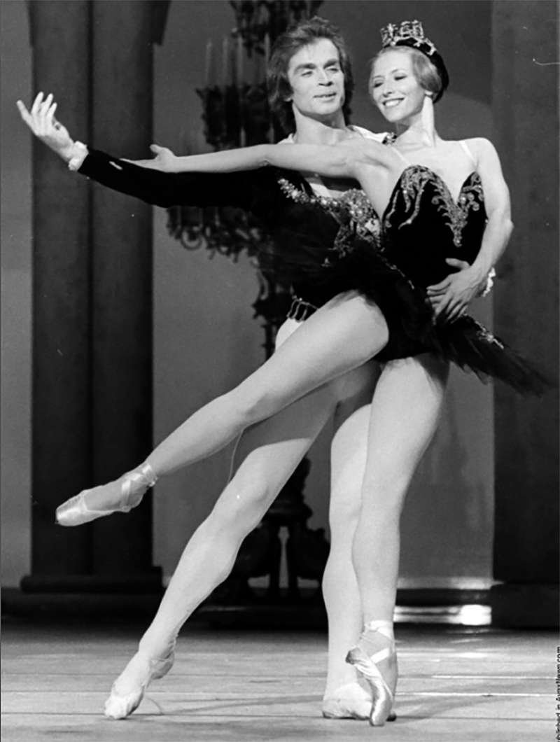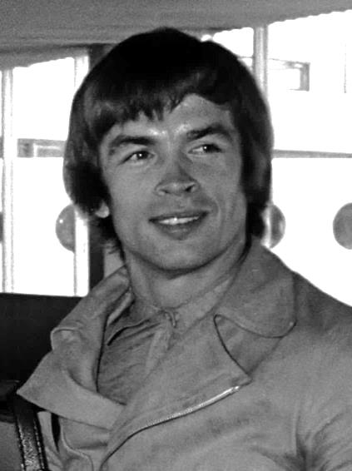
Р.Х. Нуреев и М. Фонтейн в танце
Р. Нуреев, 1968 г.
Память о Р.Х. Нурееве жива до сих пор. В Башкирском театре оперы и балета создан музей в его честь, на его здании установлена мемориальная доска, его имя присвоено Башкирскому хореографическому училищу. С 1993 года в г. Уфе ежегодно проводится Международный фестиваль балетного искусства им. Р.Х. Нуреева. Он проходит с 1993 г. и собирает на сцене звезд балета из разных стран мира. Девизом фестиваля являются слова Р.Х. Нуреева: «В каждом, кто будет танцевать на сцене, будет жить частичка меня».

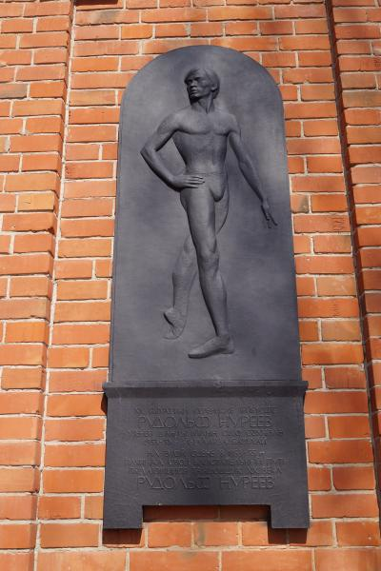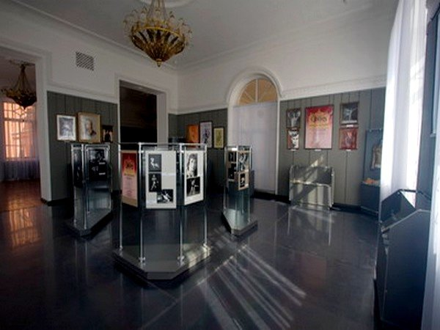
Памятная доска в честь Р. Нуреева. Скульптор В.Г. Лобанов, 1994 г.
В музее «Рудольф Нуреев»

Его участники – солисты театров мира, России (Большого театра, Мариинского, Московского музыкального театра им. К.С. Станиславского и Вл.И. Немировича-Данченко). На фестивале в 2001 г. выступала солистка Гранд-Опера (г. Париж) Карин Аверти – воспитанница Р.Х. Нуреева. В рамках фестиваля свое мастерство демонстрируют выпускники Хореографического училища им. Р.Х. Нуреева, организовываются юбилейные вечера, проходят премьеры балетов.
Таким образом, первые уроки классических танцев Р.Х. Нуреев получил в г. Уфе (в танцевальной студии при Дворце пионеров, в балетной студии при оперном театре). Он был мировой знаменитостью и выступал в театрах по всему миру (в Европе, США, Японии, Австралии). Память о нем жива до сих пор, ведь ежегодно проводится Международный фестиваль балетного искусства им. Р.Х. Нуреева.

Вопросы и задания для учащихся

- Какова заслуга Ф.А. Гаскарова в развитии академического хореографического искусства Башкортостана?
- Почему Государственный академический ансамбль народного танца Республики Башкортостан носит имя Ф.А. Гаскарова? Докажи на примерах.
- Просмотри один из танцев, поставленных Ф.А. Гаскаровым. О чем этот танец? Что означают движения? Кто исполняет этот танец? Как ты думаешь, какая задумка была у автора и исполнителя танца?
- Охарактеризуй этапы в развитии классического искусства балета Башкортостана.
- Почему первый национальный балет «Журавлиная песнь» популярен до сих пор? В чем секрет такой популярности?
- В составе малой группы (3-4 человека) сделай проект «Виртуальный концерт классического искусства балета Башкортостана» (план предложен в дополнительной информации). Для этого подбери видеоматериал выступлений танцовщиков Башкортостана на определенную тему. Примерный план составления проекта «Виртуальный концерт классического искусства балета Башкортостана»:
– Название концерта.
– Краткое описание концерта.
– Цель концерта.
– Целевые группы, для которых организован концерт (дошкольники, учащиеся школ, молодежь, родители современных школьников, люди преклонного возраста и т.п.).
– Концертные номера (список, указание исполнителей, авторов музыкальных произведений).
– Оформление сцены.
– Использование современных технических средств (освещение, презентация, субтитры и т.п.).
- Как ты думаешь, почему в Башкирском театре оперы и балета создан музей в честь Р.Х. Нуреева и на здании установлена мемориальная доска, а также его имя присвоено Башкирскому хореографическому училищу?
- Расскажи о последнем проведенном в г. Уфе Международном фестивале балетного искусства им. Р.Х. Нуреева. Какие показы балетов, выставки, гости были в эти дни?
- В составе малой группы (3-4 человека) составь выступление на тему «Заслуги Р. Нуреева в балете». Для этого подбери необходимый материал (фотографии, видеоматериал, список ролей, высказывания и воспоминания о танцоре).

Тексты
для организации самостоятельной познавательной деятельности учащихся

Биография Файзи Адгамовича Гаскарова
Ф.А. Гаскаров – танцор, балетмейстер, заслуженный деятель искусств, «отец» Башкирского Ансамбля народного танца. Родился в 1912 году. Воспитывался в детских домах Бирска и Дорогобужа (Смоленская область). Обучался в Бирском педагогическом техникуме. Будучи учеником танцевального ансамбля башкирского театра драмы, он учился на музыкальном отделении Башкирского техникума искусств.
Танец завладел им настолько, что по рекомендации режиссёра В.Г. Муртазина-Иманского он едет в Москву в хореографический техникум при Большом Театре. Здесь обучается у народного артиста И.А. Моисеева (1928-1932 гг.).
В 1934 г. Гаскаров везёт одарённых детей из Башкирии в Ленинградское хореографическое училище им. Вагановой, где возглавляет башкирскую студию. В неё вошли З. Насретдинова, Х. Сафиуллин, Ф. Саттаров, М. Тагирова и другие. Сам он берёт там уроки классического танца. И.А. Моисеев оценил талант своего ученика, и в 1937 г. Ф.А. Гаскаров становится солистом Государственного ансамбля народного танца СССР под руководством Моисеева, а позже – его ассистентом. Через год становится балетмейстером.
Сокровенной мечтой Файзи Адгамовича было создание народного башкирского танцевального коллектива. Моисеев одобрил это стремление и посоветовал изучать быт, обряды и танцы в башкирских деревнях, уделять внимание народной музыке. Уже в поезде, по дороге домой, Гаскаров придумывает сценарии будущих танцев. В республике он добивается организации этнографической экспедиции. Целью был поиск талантливой молодёжи для танцевальной группы и материала для создания танцев.
В 1939 г. Ф.А. Гаскаров становится художественным руководителем ансамбля танца в Уфе и остаётся им по 1970 г. (с перерывами). В 1940 г. коллектив становится Башкирским Государственным ансамблем народного танца.
Летом 1941 г. к Декаде башкирского искусства в Москве Гаскаров решил сольную «Муглифу» видоизменить в массовый танец «Зарифа». Для этого по районам республики отобрали сорок молодых танцоров из самодеятельности. Новый номер стал настоящим шедевром национального искусства, и Х. Магазова солировала в нем, зажигая своим темпераментом остальных участников. В военное время башкирская концертная бригада выступала с концертами в воинских частях, в госпиталях, перед Башкирской кавалерийской дивизией, на Сталинградском фронте, исколесила весь Юго-Западный фронт. Назначенная на 1941 г. Декада башкирского искусства в Москве состоялась лишь 14 лет спустя.
В 1957-1958 гг. Файзи Адгамович Гаскаров руководил балетной труппой Башкирского Театра Оперы и Балета. Здесь он работал над первым башкирским балетом «Журавлиная песнь» (был автором либретто). В дальнейшем он – автор либретто и хореографии балетного спектакля «Зюгра» (1947 г.) и балета «Северные амуры». Был долгие годы балетмейстером Татарского государственного театра оперы и балета им. М. Джалиля.
http://gaskarov-ensemble.ru/faizi-gaskarov/biography

Р.Х. Нуреев «Автобиография». Стремление к свободе (отрывки)

Иногда в жизни приходится принимать решения подобные молнии: гораздо быстрее, чем можно подумать. Я понимал это, еще танцуя, когда что-нибудь на сцене шло не так. Это же я почувствовал, когда стоял на аэродроме Бурже в тени огромного самолета ТУ, который должен был вернуть меня в Москву. Его большие крылья нависали надо мной, как руки злого волшебника из «Лебединого озера». Должен ли я подчиниться и максимально извлечь выгоды из этого? Или подобно героине балета я должен был воспротивиться приказу и сделать опасную, возможно, роковую попытку к свободе?
Во время моего пребывания в Париже я чувствовал растущую угрозу. Я был подобен птице, попавшей в сеть, и все больше в ней запутывался. Я знал – это был кризис. Но птица должна летать. Я не видел ничего политического в необходимости для молодого артиста видеть мир, чтобы, сравнивая и усваивая, обогатить свое искусство новыми знаниями для пользы своей же страны. Птица должна летать, видеть сады своих соседей и то, что лежит за горами, чтобы затем, вернувшись, обогатить жизнь своих соотечественников рассказами о жизни других стран и расширить границы своего искусства.
Я полюбил в Париже все, но мысль, что я покидаю город, не делала меня несчастным. После месячных выступлений в Париже, перед тем, как вернуться на Родину, мы должны были еще две недели выступать в Лондоне. Мысль о том, что я впервые буду выступать там, безмерно радовала меня. В моей личной иерархии я ставил Лондон очень высоко, даже выше Парижа. Друзья еще в Ленинграде рассказывали мне, что в Лондоне очень много любителей балета, а я не знаю большей радости, чем танцевать перед знатоками.
Что ждет меня здесь в Европе? Я буду один, но это совсем не то одиночество, к которому я всегда стремился. Это будет полнейшее одиночество. У новой свободы был суровый вид. Однако я знал, что это единственный выбор, потому что только он нес в себе надежду действительно делать что-то, учиться, видеть, расти. Здесь была надежда, и этого было достаточно. Как говорит русская пословица, «юность живет одними надеждами». Началась моя новая жизнь.
Рудольф Нуреев. Автобиография. — М.: Волшебная флейта, 1998.

Электронные ресурсы интернет

- Государственный академический ансамбль народного танца Башкортостана имени Ф. Гаскарова [Видеоресурс] / Неделя народного танца. Танцы народов мира, 2014. // YouTube. – Режим доступа: URL: https://www.youtube.com/watch?v=Wym_VYjaW2g&feature=emb_logo. – Дата обращения: 8.12.2019.
- Рудольф Нуреев [Видеоресурс] / Жизнь замечательных людей, ЗАО «Первый канал. Всемирная сеть», 2013 // YouTube. – Режим доступа: URL: https://www.youtube.com/watch?v=Tqc1UigozV8&feature=emb_logo. – Дата обращения: 13.12.2019.
- Фильм-балет «Журавлиная песнь» [Видеоресурс] / Свердловская киностудия, 1959 г. // YouTube. – Режим доступа: URL: https://www.youtube.com/watch?v=dsoTKJrulh4. – Дата обращения: 9.12.2019.
- «Загида». Р. Туйсина, 1969 г. [Видеоресурс] / Из фонда ГТРК "Башкортостан" - ГААНТ им Ф. Гаскарова // YouTube. – Режим доступа: URL: https://www.youtube.com/watch?v=22L94CDtRnU. – Дата обращения: 8.12.2019.
- Зайтуна Насретдинова [Видеоресурс] / 100 имен Башкортостана // ГУП ТРК «Башкортостан» РБ, 2017. – Режим доступа: URL: https://tatbash.ru/bashkirskie/teleperedachi/12077-100-imen-bashkortostana-zajtuna-nasretdinova. – Дата обращения: 11.12.2019.
- Рудольф Нуриев. Танец к свободе [Видеоресурс] / Россия «Культура», 2015 // YouTube. – Режим доступа: URL: https://www.youtube.com/watch?v= wzTEjC0bhtc. – Дата обращения: 13.12.2019.
- «Автограф». Риф Габитов (передача на башкирском языке) [Видеоресурс] / Башкортостан, 2017. // YouTube. – Режим доступа: URL: https://www.youtube.com/watch?v=E8iq_ZQ4ec4. – Дата обращения: 8.12.2019.
- «Лебединое озеро» П.И. Чайковский. В главных ролях Р. Нуреев и М. Фонтейн [Видеоресурс] / Венская опера, 1966 // YouTube. – Режим доступа: URL: https://www.youtube.com/watch?v=C5nrpetuvC4. – Дата обращения: 14.12.2019.
- Леонора Куватова [Видеоресурс] / Программа «Без фильтров» // МУП ПЦ «Вся Уфа», 2017. – Режим доступа: URL: https://www.youtube.com/watch?v=VawKKwupRr8&feature=emb_logo. – Дата обращения: 12.12.2019.

ТЕМА 3. РОЛЬ СПОРТА В СОХРАНЕНИИ ДУХОВНОЙ КУЛЬТУРЫ.
НАЦИОНАЛЬНЫЕ ВИДЫ СПОРТА

  - Курэш – традиционная борьба башкирского народа

Важнейшей национальной традицией у башкир являются спортивные состязания и игры. В легендах и сказках упоминаются соревнования между батырами на праздниках. Каждый из видов этих состязаний имеет древнюю историю. Например, в эпосе «Урал-батыр» повествуется о состязании между Шульгеном и Урал-батыром по поднятию тяжелого камня, которое устраивает для них Хумай. Победителем выходит Урал-батыр, который получает в награду коня Акбузата и алмазный меч.
Во многих эпических и сказочных сюжетах запечатлена память о борьбе курэш как о поединке героев со злыми силами. Батыр Алдар из эпоса «Алдар и Зухра» любит участвовать в соревнованиях по национальной борьбе – курэш («көрәш»). Он с гордостью рассказывает Зухре о своих победах, чтобы завоевать сердце понравившейся ему девушки-батыра. Название борьбы происходит от башкирского слова көр, что означает «здоровый, сильный», а вместе с суффиксом «еш» в дословном переводе получается буквально «борись». Победителей-курэшистов народ называл көрәшсе-батыр («борец-батыр») или кыр-батыр.
По башкирским традициям курэш использовали для воспитания мальчиков. Борьба была их любимой игрой в весенне-летний период. Она проходила где-нибудь на окраине, на мягкой траве и никаких снарядов или приспособлений для нее не требовалось. Велась она без особых правил – на сильнейшего, повторяя в общих чертах взрослую борьбу курэш. Например, в эпосе «Кусяк-бей» о мальчике Кусяке говорится:
Вот исполнился ребенку ровно год,
Глядь – с мальчишками на улицу идет.
Даже тех, кто старше в пять иль десять раз,
На лопатки в состязаниях кладет.
Он в четыре года многих силачей
Посрамил, не вняв их просьбам и слезам,
А в пять поборол он всех богатырей –
С ним схватиться на майдане лишь посмей!
До сих пор курэш на башкирских праздниках начинают подростки, которые приобщаются таким образом к силовым состязаниям. Основные элементы борьбы курэш – моление батыров, выход батыров, приветствие рукопожатием друг друга и собравшихся зрителей, накидывание поясов, борьба, окончание ее, приветствие, снова рукопожатие и награждение победителей.
Батыр, выходя на площадку для борьбы, поднимал обе руки к небу, приветствовал народ, приложив правую руку к груди, совершал ритуал поклона людям, затем своему сопернику. В древности таким образом он обращался к духам предков, прося у них помощи. Борец должен был соблюдать правила борьбы. В одном из башкирских преданий «Балтас и Илекэй» повествуется о том, как борец-победитель заболевает и умирает от чувства стыда за то, что подставил подножку своему партнеру во время курэш, что считалось грубейшим нарушением. Уважение к сопернику было одним из главных правил борьбы.
Батыры состязались в курэш без традиционного оружия, оставаясь только в широких штанах. Основным оружием в руках был только билбау – войлочный, льняной или шелковый пояс. В башкирской мифологии пояс придавал герою неуязвимость и силу. Основное правило курэш – поднять соперника за пояс и бросить (положить) спиной на землю. Башкирская пословица говорит: «У кого пояс крепкий, у того и страна сильна». Крепость пояса олицетворяет и крепость духа. Отсюда у башкир существует возглас, одобряющий борьбу батыра: Бил бирмә! («Не давай пояса!»). Пояс билбау украшали серебряными монетками, бисером и знаками родового отличия (тамга), поэтому стоил он очень дорого и за него давали хорошего коня.
В одном из эпосов башкир «Акбузат» описывается народный майдан (площадь), где проходили состязания по курэш:
«Как посмотрел Хаубан, диву дался: играя на аргамаках (боевых конях), гарцуя на гнедых, верхом на своем коне и держа за вожжи еще одного скакуна, собираются на майҙан аксакалы и их сыновья, братья, богатые тарханы и разный люд. На одном месте стоят безызвестные батыры, старики, на другом – девушки, женщины, старушки, детишки. Возле Масем-хана стоят его жены, три дочери. Аксакалы нетерпеливо ждут начала майдана. Батыры же, искусно и крепко держа в руках свои билбау (пояса), в волнении расхаживаются на месте, певцы готовятся к пению, кураисты опрыскивают водой свои кураи – инструменты для мелодий».
Великий русский писатель Лев Николаевич Толстой попробовал свои силы в курэш и писал так: «В борьбе, требующей столько же силы, сколько и ловкости, башкирцы без труда бросили меня на землю, также, как и у казахов, но в пробовании силы я несколько раз одерживал над ними верх, и они меня честили именем джигита».
Курэш является очень популярным видом спорта в Башкортостане. В республике насчитывается около 25 тысяч курэшистов. Курэш как национальная борьба развивается, приобретает новый уровень и размах как в городах (Уфа, Учалы, Салават, Стерлитамак, Сибай и др.), так и в районах Республики Башкортостан (Аургазинский, Баймакский, Бурзянский, Давлекановский, Мелеузовский, Федоровский, Янаульский и др.). Большую работу по совершенствованию, развитию национальной борьбы проводит спортивная федерация по национальной борьбе «Курэш», клубы курэш «Локомотив», «Геркулес», «Юлдаш», «Курэш» и др.
Основатели современных соревнований по борьбе курэш Роберт Гаянович Муртазин и Амирхан Миркадамович Самирханов рассказывали о первых соревнованиях в 1985 году так: «Первые состязания по курэш на спортивной арене мы связали с именем генерала М. Шаймуратова и проводили их на огромном творческом подъеме, инициативе влюбленных в курэш батыров. Нас встречали красивые девушки в башкирских костюмах. Батырам надевали, награждая за победу, зиляны».
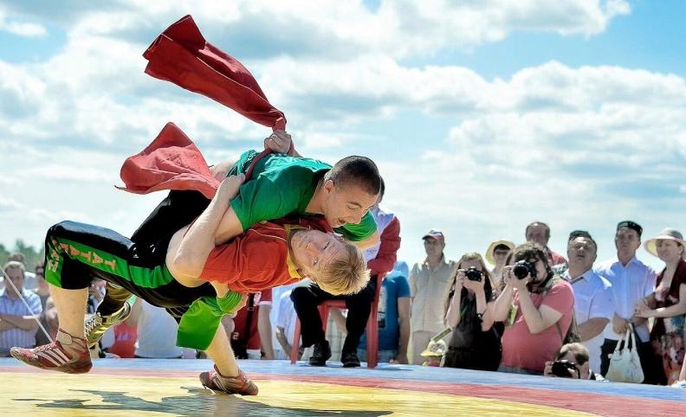
С 1994 года ежегодно ко Дню республики проводится Республиканский фестиваль по национальным и народным видам спорта. В программу фестиваля обязательно включается курэш. С 1999 года проводятся чемпионаты России по борьбе курэш, где принимают участие настоящие батыры. Первым победителем на всероссийских соревнованиях по борьбе куреш в 1932 году стал Анвар Аминев, вторым победителем был уроженец Кармаскалинского района Галимзян Кудакаев, который позже стал тренером и подготовил 25 мастеров спорта по курэш.
Национальная борьба на поясах входит в программу соревнований Всемирных игр кочевников, которые проводятся каждые два года в Киргизстане. На III Всемирных играх кочевников в 2018 году спортсмены из Башкортостана завоевали 1 золотую, 1 серебряную и 4 бронзовых медали по видам национальной борьбы, в том числе одну «бронзу» в борьбе курэш.
  - Конноспортивные игры башкир

У кочевых башкирских племен конь был не только вьючным животным, помогавшим в повседневной жизни, но и преданным другом. В народном эпосе и сказках герою-батыру помогает совершать подвиги крылатый конь-тулпар. Самый известный тулпар Акбузат был спутником и другом Урал-батыра и Хаубана. Акбузат говорит Урал-батыру человеческим голосом: «Возьми три волоска из моей гривы, буду нужен – подпалишь их, я к тебе тут же явлюсь». Существует много конноспортивных национальных игр, которые издавна являются неотъемлемой частью физического воспитания башкир и составной частью всех народных праздников. Конные состязания и всевозможные игры на лошадях, развивают у человека силу, ловкость, мужество.
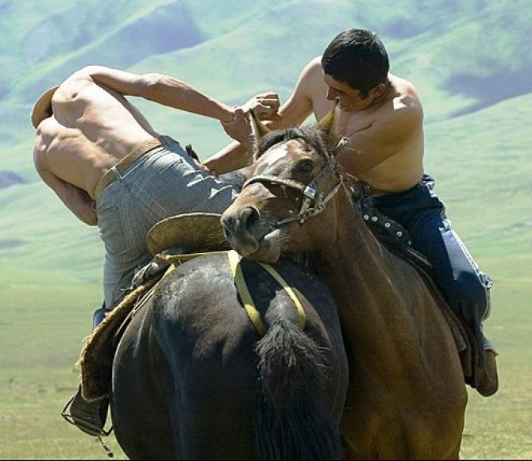
Например, своеобразной конной борьбой был аузарыш (дословный перевод «переваливание»). В нем участвовали два всадника, которые старались стащить своего соперника с седла или вынудить его спрыгнуть на землю. Этот вид состязания упоминается в эпосе «Алдар и Зухра». Такое соревнование происходит между Зухрой и Алдаром, в котором он победил и получил в жены девушку-батыра.
У башкир так же, как у многих кочевых народов, любимым развлечением была джигитовка. Джиги́том («молодой парень», «юноша», «молодец») называли в Средней Азии и на Кавказе наездника, отличающегося отвагою, выносливостью, стойкостью, искусством управлять конём и владеть оружием. Соревнование представляло собой скачку галопом, когда всадник на полном скаку выполнял акробатические трюки. Например, он соскакивал с лошади и вновь вскакивал на неё, поднимал с земли различные предметы (кольца, кошельки, монеты, платки и др.), скакал стоя на седле, пролезал под брюхом скачущей лошади и др. Задача наездника была в демонстрации своего мастерства наездника, ловкости джигита.
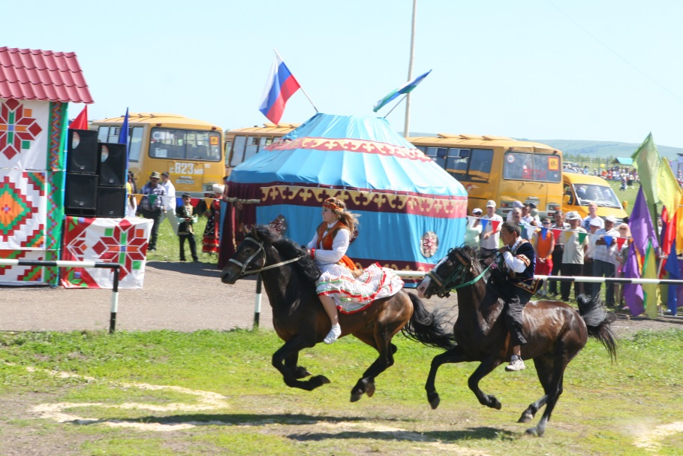
Существовали и командные конные состязания – ҡот алыу («догнать удачу»). Играли двумя командами, когда соперники пытались завладеть большим платком, отнимая его друг у друга на полном скаку. Или күк бүре («серый волк»), которая заключалась в попытках отнять тушу барана всеми участниками у одного всадника («серого волка»).
Еще одна конная игра называлась ҡыҙ ҡыуыу («догони девушку»). По традиции юноша мог жениться, лишь победив свою невесту в спортивном состязании. На дистанции 400 м девушка начинала скачку, а чуть позже – джигит, который пытался её догнать и поцеловать. А если молодому мужчине не удавалось догнать невесту, то на обратном пути он скакал впереди и уклонялся от ударов плетью будущей жены. Победу присуждали паре, которая продемонстрировала высокую скорость, артистичность, ловкость, наряды всадников и конное снаряжение.
На Юго-Востоке Башкортостана был распространён свадебный обряд байге алып касыу («похищение приза»). Во время встречи родственников будущего мужа родня невесты предлагала устроить состязание в верховой езде, обычно погоню за одним из хозяев, к руке которого был привязан платок или кусок ткани красного цвета. Победителю вручался платок или кусок жирной конины, баранины.
В башкирской кавалерии (конных войсках) была особенно популярна игра тал сабыу («рубка лозы»). По правилам всадник должен на полном скаку срубить саблей 8–12 лоз, которые находятся на расстоянии 12–15 м друг от друга. За каждый промах начислялись штрафные очки.
Пожалуй, самым зрелищным видом конных развлечений были скачки бәйге, в переводе с башкирского языка слово означает «приз». Это были состязания в верховой езде без седла, которые проводились во время праздников Йыйынов, Сабантуев, Туев и др. На юге Башкортостана с XVIII века известен байге, который устраивался в период между севом и сенокосом в местности, принадлежавшей к одному племени или роду. Скачки входили в программу Сабантуя и начинались после полудня. Наездники скакали вокруг холма, что должно было способствовать быстрому росту и созреванию урожая. Победителем считался тот, кто первым срывал привязанный к шесту белый платок, вышитый самой молодой замужней женщиной.
Сначала проходили кесе бәйге («малые скачки»), где участвовали мальчики 6–12 лет, затем начинались оло бәйге («большие скачки») с участием юношей и молодых мужчин. Обычно длина дистанции составляла от 3 до 7 км. Победителем считался тот, кто первым срывал привязанный к шесту белый вышитый платок. Если к финишу приходило одновременно несколько всадников, то они оспаривали первенство в другом виде состязаний. Это могла быть борьба-курэш, стрельба из лука и др. Победители получали призы. За первое место давали жеребёнка, за второе одаривали деньгами, а тот, кто пришел к финишу третьим получал полотенце.
Традиции конноспортивных игр поддерживаются и в наше время. Большой популярностью пользуется конный спорт в сельской местности. Этим видом спорта занимаются в селах и деревнях тысячи юношей и девушек, детей школьного возраста. Обычно состязания скаковых лошадей по проселочной дороге на длинную дистанцию проводятся во время летнего праздника Сабантуя. В качестве всадников, как правило, выступают дети. Победитель получает в качестве приза шапку, кафтан, вышитое полотенце, платок, который вешается на длинном шесте перед началом соревнования. В Абзелиловском районе Башкортостана на юге республики появилась новая традиция на майдане у озера Якты-Куль (Банное). Здесь стали проводить турнир по этническим видам спорта «Игры кочевников». В программу соревнований были включены стрельба из лука, байге, курэш и различные конноспортивные игры.
В 2016 году на II Всемирных играх кочевников в Киргизии, которые проводятся каждые два года на берегу озера Иссык-Куль, команда джигитов из Баймакского района завоевала четвертое место, уступив только командам из Китая и Киргизии. В 2018 году на III Всемирных играх кочевников сборная команда России выиграла 52 медали, из которых 16 золотых, 11 серебряных и 25 бронзовых и заняла третье место в командном зачете, уступив Киргизии и Казахстану. В составе российской сборной выступили 36 спортсменов из Башкортостана. Основные виды соревнований – это 8 различных видов конных скачек на разные дистанции, 13 вариантов борьбы, а также 5 дисциплин по стрельбе из традиционного лука, в том числе и верхом на лошадях. Башкирские спортсмены приняли участие в соревнованиях по национальной борьбе верхом на лошади, стрельбе из традиционного лука верхом на лошадях и в национальном состязании на лошадях.
Современные скачки-байге проводятся и на специально построенных для этого вида спорта площадках – ипподромах. Слово в переводе с греческого языка означает «лошадиный бег». Самый большой ипподром в нашей республике назвали именем знаменитого мифического коня Акбузата. Он находится в городе Уфе. Здесь проводятся соревнования по конному спорту разного уровня – республиканские, всероссийские, международные.

3.3. Спортивные игры русского народа

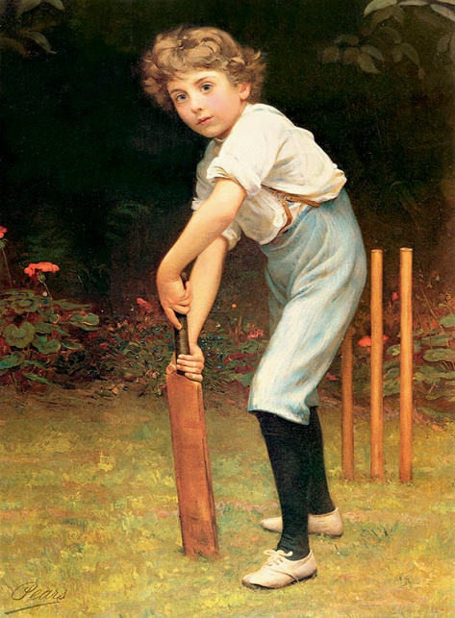
Свое название игра «лапта» получила от родственного слова «лопата», а точнее от названия палки-биты с лопатообразным, широким концом, которым бьют по мячу.
Лапта является очень древней игрой. Сегодня никто не может точно сказать, когда она зародилась. При раскопках одного из самых старых русских городов Великого Новгорода были найдены деревянные биты и войлочные мячи, которые относятся к XIV веку. Так что по самым скромным подсчетам лапте никак не менее 700 лет!
На Руси лапту называли по-разному: «шибка», «битка», «хлопка», игра «в беглые», «в шары». Множество названий породило большое разнообразие в правилах игры. Но как бы ни называлась лапта, не один праздник на Руси не обходился без этой игры. Интересно, что игры подобные лапте существовали и у других народов: у англичан – крикет, у американцев – бейсбол, у финнов – песа палло, у немцев – шлагбал, у румын – ойна, у болгар – народка топка.
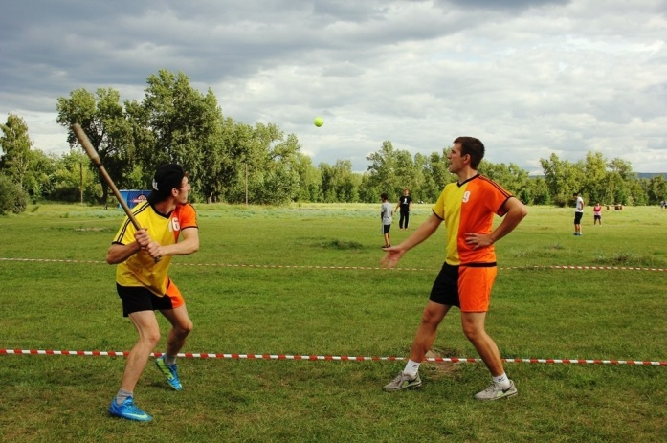
Игра доступна любому желающему. Для нее нужны только деревянная бита от 70 до 110 сантиметров длиной и весом до 1,5 килограмма, обыкновенный теннисный мяч и земляная или травяная площадка. По воспоминаниям некоторых людей старшего поколения, они использовали в качестве биты штакетину (доску) из забора. Игра проводится между двумя равными командами численностью до 10 человек. Русская лапта – игра подвижная, интересная и довольно азартная. Цель игры – отправить мяч ударом биты как можно дальше, и пока летит мяч пробежать командой площадку поочерёдно: до противоположной стороны и обратно, постаравшись не дать соперникам «осалить», то есть попасть в игрока пойманным мячом. За каждую подобную удачную пробежку команде начисляются очки. В итоге, выигрывает та команда, которая набрала бо́льшее количество очков за установленное время. Каждый член команды должен уметь точно бить по мячу, быстро бегать, ловко уклоняться от бросков соперника и ловить мяч, передавать мяч партнеру по команде, попадать мячом в соперника. Все это происходит в считанные секунды, за которые требуется принять единственно правильное решение. Лапта развивает все качества, необходимые спортсмену: быстроту, силу, реакцию, скорость, точность, концентрацию внимания, умение взаимодействия в команде.
В XVIII веке царь Петр I стал применять лапту как одно из средств физической подготовки солдат русской армии. В дореволюционной России игра в лапту применялась как вид активного досуга населения и как способ физического воспитания детей, подростков, юношей и девушек. В начале XX века игру включили в программу подготовки бойцов Красной Армии. Однако в первую очередь игра эта в нашей стране была поистине народной, на протяжении многих поколений в неё играли не только дети, но и люди других возрастов. В 1957 году лапта стала видом соревнований в программе Спартакиады народов России.
В 1990 г. в Ростове состоялся первый официальный чемпионат России по русской лапте. Уже в 1994 г. игра была включена в Единую Всероссийскую спортивную классификацию и с тех пор чемпионаты России по лапте проводятся ежегодно, вызывая неизменный интерес к игре.
С 1997 г. действует межрегиональная общественная организация – Федерация русской лапты России.
Наша республика является одним из центров России, где активно развивается этот вид спортивной игры, очень популярной в Башкортостане. Письменное описание игры под названием «урал тубы» («уральский мяч») встречается в публикациях башкирских авторов 20-х годов XX века.
Впервые соревнования по русской лапте в республике проводились в Уфе в мае 1959 года. Возрождение этой игры началось в Башкирском государственном педагогическом институте на факультете физической культуры по инициативе декана Рифада Валиахметова, когда в 1993 году мужская команда этого института под руководством тренера Льва Гусева одержала первую победу на всероссийских соревнованиях. А в 1997 году сборная команда республики впервые выиграла чемпионат России. С тех пор сборные команды Республики Башкортостан много раз становились чемпионами страны.
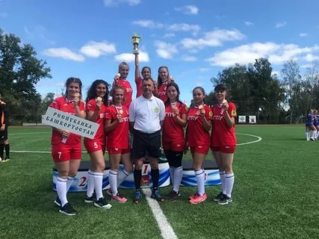
Сегодня башкирские игроки занимают лидирующие позиции в нашей стране, а лапта – динамично развивающийся вид спорта. В Башкортостане существуют около 20 команд: в Уфе, Стерлитамаке, Сибае, Благовещенске, Бирске, Кумертау, Кармаскалах, Буздяке и других районах республики. Проводятся детские, юношеские, студенческие и взрослые турниры всероссийского уровня. Только в 2019 году в Уфе прошло два спортивных мероприятия по русской лапте: V Всероссийский фестиваль национальных и неолимпийских видов спорта и чемпионат России по мини-лапте. В столицу Башкортостана приехали спортивные команды из 22 регионов России. Спортсмены из Башкортостана заняли первые места в тройке лидеров.
Еще одной национальной игрой русского народа, которая известна с глубокой древности, являются «Городки». Упоминание о городках можно найти и в сказках, и в старинных легендах, и в документах, относящихся к истории Древней Руси. Есть у нее и другие названия – «рюхи», «чушки», «свинки». И известное выражение «подложить свинью» идет именно от этой игры. Эта игра вошла в русскую историю как часть национальной культуры.
Суть игры заключается в том, чтобы с ограниченной площадки, называемой «городом», располагаясь на определённом расстоянии, выбить битами фигуры, построенные из пяти городков. В процессе игры фигуры усложняются, поэтому победить здесь нелегко.
Игра проста по правилам, проходит на открытых площадках, летом и зимой на свежем воздухе. Она увлекательная, атлетическая, требующая силы и ловкости, меткости и выдержки, хорошей координации движений. Городки заставляют забыть о прожитых годах, они в буквальном смысле слова «всем возрастам покорны». Раньше игра проходила в основном на земле, деревянными битами. Не даром многие известные люди любили играть в городки. В настоящее время ведётся активная работа по возрождению этой игры, которая раньше была очень популярна в нашей стране.

Вопросы и задания для учащихся
1. Расскажите, что такое курэш и билбау?
2. Как вы думаете, почему борцы-курэшисты выступали почти без одежды и без оружия?
3. Объясните, в каких элементах курэш выражается уважение к сопернику по борьбе?
4. Прочитайте тексты из эпоса «Алдар и Зухра» о поединке батыра Алдара с палуанами («силачами») из другого степного племени. Подумайте, что помогло Алдару победить соперников? По каким элементам борьбы в тексте эпоса можно догадаться, что это был курэш?
5. Прочитайте отрывок из башкирской легенды о Куз-Курпяче в изложении русского исследователя и собирателя башкирского фольклора Тимофея Сергеевича Беляева (1768–1816). О каких правилах борьбы курэш здесь идет речь?
6.Приведите примеры конноспортивных игр башкирского народа и объясните, в чем суть этих соревнований?
7.Прочитайте текст из эпоса «Алдар и Зухра». Перечислите призы, которые получили победители байге. Как вы думаете, какой приз был самым ценным и почему?
8. Из отрывка сочинения русского путешественника Ивана Ивановича Лепехина (1740–1802) выберите основные черты конных соревнований во время летнего праздника Сабантуя у башкир.
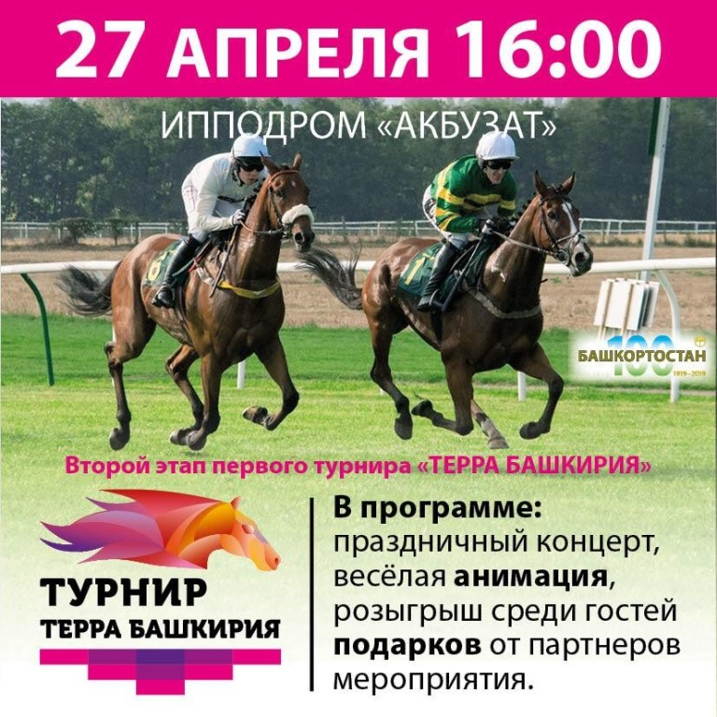
9. На большом листе бумаги нарисуйте свою афишу (объявление) для ипподрома Акбузат о проведении традиционных конных соревнований башкирского народа, о которых вы узнали из содержания параграфа. Афиша – это плакат, чтобы заинтересовать зрителей и сообщить им о будущем представлении, спектакле, фильме и т.п. В афише должны быть следующие элементы:
- текст с ответом на вопросы: что, где и когда будет проходить?
- изображение самого интересного в представлении;
- обращение к зрителям или слоган, яркая запоминающаяся фраза, можно в стихах.
10. Прочитайте предложенное высказывание известного русского писателя XIX–ХХ вв. Александра Ивановича Куприна о русской лапте. Какие важные качества человека формируются в процессе игры по его мнению? Можно ли согласиться с его оценкой?
11. Изучите отрывок из книги «Сказания русского народа» выдающегося русского ученого-этнографа XIX века Ивана Петровича Сахарова. Сделайте вывод о том, почему эту игру применяли для тренировки русских солдат во времена Петра I?

Тексты
для организации самостоятельной познавательной деятельности учащихся

Из эпоса «Алдар и Зухра»
Сей был по имени и по силе палуан («силач»). Росту был высокого, в плечах укладывалась кленовая наша стрела, взор имел свирепый, бороду черную густую, но короткую, и все тело его поросло шерстью, так что походил он более на зверя, нежели на человека. Приехал он неожиданно с устья реки Яика, впадающего в Ак-Дингиз. Все собрание видя, что никто не смеет выйти на единоборство с палуаном закричало мне: «Алдар, неужели ты оставишь сего приморского батыра победителем в наших потехах?» Я встаю, подают мне кушак, опоясавшись им, подхожу к гордому палуану, и, быв ростом меньше его на целую голову, отчаиваюсь eго побороть. Но дабы не оставить безнадежных моих однородцев, схватываюсь с ним, испытываем свои силы, он меня поднимает, а я, сжимая бока ему столь сильно, что он принужден был меня отпустить. Я же, пользуясь сим, принимаю его на бедро и ударяю о землю. Все собрание произнесло радостные крики, а палуан, опамятовавшись, встал и сказал собранию: «Двадцать лет я борюсь и никто меня не поборол, и батыр Алдар может хвалиться, что нет против него борца от вершин и до устья реки Яика».
Башкирское народное творчество. Эпос. [Текст] / Сост. М.М. Сагитов. Коммент. Н.Т. Зарипова, М.М. Сагитова и А.М. Сулейманова. – Уфа: Китап, 1987.

Храбрый кыр-батыр с смелостью подходит к Муйнаку, подобно как дровосек к толстому и высокому пню. Муйнак был в полтора раза его выше. Поднимая правую руку и схватя за пояс Алдара, он с насмешкою сказал:
– И одной руки довольно, чтобы бросить тебя из круга вон.
– Возьмись обеими, – сказал ему мой батыр, – и в то же время схватив за пояс его жилистыми своими руками, так сильно к себе подвернул, что великана поставил на колени и сравнял его с собою. Народ, увидя сие, произнес радостные клики и получил надежду, а Муйнак в досаде сказал: «Негодный маштак, в тебе еще и сила есть». Потом взялся обеими руками и, походя несколько, поднял Алдара. Все ожидали, что он его бросит с плеча, но сметливый батыр обнимает его туловище ногами своими, и коленями так сильно жмет, как крепкий всадник сжимает необъезженного коня. Заревел уродливый Муйнак и опустил Алдара на землю. Я, зная все ухватки борьбы, видела, что Алдару невозможно было столь тяжелую тушу поднять, он неминуемо упал бы под ним, ожидала, что он возьмет его на бедро, а Муйнак, надеясь на свою силу, как видно, и не думал сей предосторожности взять. Алдар, подобравшись под него, как бы хотел его поднять, а уродливый Муйнак, обманувшись сим и ослабив пояс, на него опустился, думая телом своим придавить его, но искусный Алдар, подвернувшись под него, принимает на бедро и с великою силою ударяет о землю.
Башкирское народное творчество. Эпос. [Текст] / Сост. М.М. Сагитов. Коммент. Н.Т. Зарипова, М.М. Сагитова и А.М. Сулейманова. – Уфа: Китап, 1987.

– А сколько лошадей было на скачке? – спросил Елкибай.
– Тут я перечесть не могу, а на утро насчитала я больше ста.
– А какие были бейге и сколько? – спросил в свою очередь Аллабирде.
– Первая – косяк кобыл с жеребцом-иноходцем. Как жеребец, так и кобылы были саврасые. Вторая – резвый конь с седлом и со всем прибором. Седло убрано было серебром и марьяном. Третья – панцирь, четвертая – лук с налучнем и колчан стрел. Пятая – сабля. Шестая – кармазинный кафтан. Седьмая – черных лисиц летняя шапка. Восьмая – калта с серебряными бляхами. Девятая – копье.
Башкирское народное творчество. Эпос. [Текст] / Сост. М.М. Сагитов. Коммент. Н.Т. Зарипова, М.М. Сагитова и А.М. Сулейманова. – Уфа: Китап, 1987.

Из эпоса «Куз-курпяч»

Посему Куз-курпяч определил еще награды для борцов. Первую составлял кармазинный кафтан; вторую – шелковый персидский кушак; третью – тюбетейка, шитая марьяном и бобром обложенная; четвертую – зимняя шапка, черной лисой подбитая; пятую и последнюю – кожа большого юлбарыса. Борьба же башкирская происходит следующим образом. Борец, одолевший противника своего, выходит на другого, а потом и на третьего и, поборя оных, получает первую награду. Но после двух удачных подвигов, не успевши в третьем, лишается награды; и противнику его тогда предложит для получения оной совершить три удачных подвига. Сим образом продолжается борьба до тех пор, пока не разберутся все ставки.
Из книги Беляев Т. С. Куз-Курпяч / / Башкирия в русской литературе. Т. I.
/ Под ред. М. Г. Рахимкулова. Уфа: Китап, 1989.

Башкирский Сабантуй

Собрав подворную пошлину молодежь разъезжается по своим дворам, и по утру до солнечного восхода вся их артель выезжает на поле, и назначив немалое расстояние пускаются скакать во всю прыть. При въезде в деревню стоят обоего пола зрители; а в известном расстоянии от зрителей или молодой детина, или девка держит на шесте привязанной белый плат, вышитой по углам разноцветным шелком, который достается в награждение тому, кто всех на своей лошади перегонит и первый платок сорвет с древка. Хотя платок всегда бывает малоценный; однако победа почитается за велико, и приписываются немалые похвалы победителю от зрителей общим восклицанием. Если же случится двоим прискакать вместе к назначенному месту, и схватиться за плат; то должны они совершенное плата присвоение заслужить борьбою.
Из описания башкирского сабантуя И. И. Лепехиным 11 мая 1770 года

О русской народной игре «Лапта»

Это народная игра – одна из самых интересных и полезных игр. В лапте нужны: верность своей команде, находчивость, внимательность, изворотливость, глубокое дыхание, быстрый бег, меткий глаз, твёрдость удара рук, и вечная уверенность в том, что тебя не победят. Трусам и лентяям в этой игре нет места. Я усердно рекомендую эту народную игру не только как механическое упражнение, но и как безобидную забаву, в которой вырабатывается товарищеская спайка: «своего выручай».
Куприн А.И. Пёстрая книга. Несобранное и забытое / Составление, вступление и примечания Т. А. Каймановой. - Пенза, 2015. - С. 416

Игру «Лапту» мы должны отличать от всех других: это особенный род какой-то войны, где проворство, ловкость, быстрота почитаются отличными качествами игрока. Молва народная признает эту игру за старинную, давность которой незапамятна дедам и прадедам.
Игра «Лапта», кажется, получила свое название от деревянной маленькой лопаточки, употребляемой игроками, а лапта и мяч, как принадлежности игры, составляют главные орудия. Чтобы разыграть «Лапту», игроки разделяются, под управлением маток, на две половины, из коих одна служит, а другая водит.
Прежде всего, выбирают маток, после всех возможных споров. Берут лапту, плюют на одну ее сторону, бросают вверх, говоря: «Сухого или мокрого тебе надобно?» Если лапта упадет на землю стороною сообразно требованию, тогда этого игрока величают маткою. Матки набирают свою половину.
Из книги И.П. Сахарова «Сказания русского народа» https://runivers.ru/lib/book4496/

Электронные ресурсы интернет
http://kuresh-federation.ru/ – сайт спортивной федерации борьбы кореш и борьбы на поясах Республики Башкортостан.
http://www.bashculture.ru/archives/335 – Интернет-портал «История и культура Башкортостана»
http://xn----7sbacsfsccnbdnzsqis3h5a6ivbm.xn--p1ai/index.php/2-statya/2601-sport – Сайт «Башкирская энциклопедия».
http://www.bashenc.ru/ – Сайт «Башкирская энциклопедия»
http://www.bashculture.ru/archives/335 – Интернет-портал «История и культура Башкортостана»
http://ruslapta.ru/ – сайт Федерации русской лапты России

ТЕМА 4. СПОРТИВНЫЕ ПОБЕДЫ УРОЖЕНЦЕВ БАШКОРТОСТАНА

4.1. Великие спортсмены Башкортостана

Сегодняшний рассказ пойдет о спортивных достижениях наших земляков. Они прославили Башкортостан и показали свою силу, ловкость, быстроту так же, как народные батыры и богатыри.
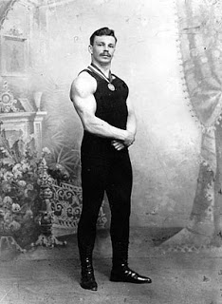
Интересно, что история спортивных побед уроженцев нашего края начинается именно с силача Сергея Ивановича Елисеева (1876–1939). Родился будущий чемпион богатырского телосложения в семье уфимского повара. Вместе со старшим братом Сергей работал слесарем в железнодорожных мастерских и на удивление товарищам по работе усердно крестился двухпудовыми гирями, разводил с ними руки в стороны, лихо и искусно жонглировал. Сергей к тому же очень любил борьбу и первую большую победу одержал на Сабантуе. В борьбе на поясах он победил прославленного курэшиста, который несколько лет выигрывал это соревнование. А первой наградой будущего чемпиона стали три барана, присланные побежденным соперником в знак уважения его как сильнейшего борца.
В 1898 году Сергей Елисеев получил приглашение на чемпионат России в Петербурге. Подготовка к чемпионату проходила в упорном труде, постоянных, порой изнурительных, на пределе человеческих возможностей, тренировках. В результате внимание всех на чемпионате было приковано к стройному атлету с прекрасно развитой мускулатурой. Сергей занял второе место и получил серебряную медаль. А в следующем 1899 году он приехал в итальянский город Милан соревноваться с самыми сильными людьми земного шара за звание сильнейшего.
Титулованные претенденты на победу не принимали молодого атлета из России всерьез. Да и весил он всего 83 кг по сравнению с тяжеловесами турнира по 140–150 кг. По общепринятому мнению, тем, кто весил меньше 100 кг, в атлетике вообще делать было нечего. Но Сергей Елисеев доказал, что победу тяжелоатлетам приносит не собственный вес, а тот, что они поднимают, и уже в первом упражнении наш силач поднял вес больше всех. Первый приз – большую золотую медаль – за победу на чемпионате по праву присудили Елисееву. Вторая победа на чемпионате мира была уже в 1903 году в Париже.
В 1925 году Сергей Елисеев, чемпион мира по тяжелой атлетике, участвовал в поединке с известным русским чемпионом мира по борьбе, силачем Иваном Поддубным. Поединок закончился ничьей. А на память соперник подарил ему золотую заколку в виде штанги с драгоценным камнем со словами «есть, оказывается, в России достойный соперник Ивану Поддубному».
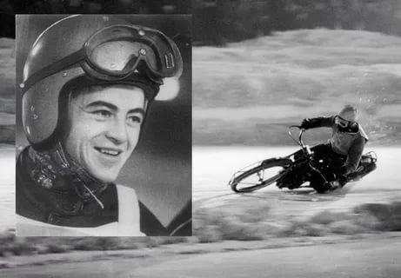
Следующим спортивным героем Башкортостана, о котором хочется рассказать, является Габдрахман Файзрахманович Кадыров (1941– 1993). Его вид спорта называется спидвей (в переводе с англ. «кольцо скоростей») – мотогонки на ледовой дорожке. Родился будущий чемпион в Московской области в городе Шатура, а с 1944 года семья переехала в Башкирию. Несколько лет они проживали в Белорецке, где на склонах Мраткиной горы Габдрахман полюбил скорость, катаясь на самодельном деревянном снегокате, напоминавшем мотоцикл. В 18 лет он поступил в автомобильную секцию и стал участвовать в соревнованиях. А после окончания института физической культуры увлекся мотоспортом.
Г.Ф. Кадыров является самым титулованным чемпионом мира среди всех спортсменов Башкортостана, его называют «королем ледяного спидвея». Только в чемпионатах мира по мотогонкам на льду он завоевал 6 золотых, 1 серебряную и 1 бронзовую медали. Этот рекорд был достигнут другим спортсменом из Башкортостана только в 2010 году. Кроме этого, он многократный призер чемпионата мира и первый чемпион Европы в этом виде спорта (1964). 10 лет выступал за сборную нашей страны по мотоспорту, а позже работал тренером уфимской команды «Башкирия». Благодаря достижениями таких спортсменов, как Габрдрахман Кадыров, Уфу называли столицей мотоциклетного спорта страны. В настоящее время в городе ежегодно проводятся этапы чемпионата мира по мотогонкам на льду. С 1993 года каждый год Уфа встречает Всероссийские соревнования памяти Г.Ф. Кадырова.
Мотогонщик Габдрахман Кадыров – главная звезда башкирского спорта всего ХХ века. На ледовом треке он был практически непобедим. Его манера езды напоминала джигитовку на коне: Габдрахман то смещался на седле к заднему колесу, то всем телом наваливался на руль, а при подходе к повороту буквально свисал с мотоцикла, чудом удерживая равновесие. На одном из международных соревнований судьи прямо пред стартом у Кадырова решили проверить состав горючего из бака его мотоцикла. Думали, что мотогонщик использует какое-то особенное сверхсекретное топливо и поэтому постоянно выигрывает. На всякий случай заправили его мотоцикл своим топливом. Но Габдрахман все равно пришел к финишу первым! Слава Кадырова распространялась далеко за пределы страны и за него болели даже в Европе. Во время приезда знаменитого гонщика в Чехословакию на завод, где собирались спортивные мотоциклы «Явы», рабочие покрыли хромом его ледовый мотоцикл. Отсюда, пошла легенда о том, что он выступал на серебряном мотоцикле. Рекорд скорости мотоцикла на льду – 160 километров в час, установленный Г.Ф. Кадыровым, – держится до сих пор, более трёх десятков лет.
К самым известным спортсменам из Башкортостана относится Ирек Фаритович Гимаев (род. в 1957 г.), легенда отечественного хоккея, воспитанник уфимского клуба «Салават Юлаев». В истории башкирского хоккея он навсегда останется как первый чемпион мира из Уфы. Его родина – деревня Суккулово в Дюртюлинском районе Башкортостана. В детстве Ирек был очень активным ребёнком. В тёплое время года часто проводил время за игрой в футбол, баскетбол или теннис. Но с приходом зимы он буквально переселялся на каток. В 1967 году, когда в Уфе был построен Ледовый дворец спорта, его взяли в хоккейную школу спортивного клуба «Салават Юлаев». А в 1973 году он впервые стал чемпионом страны среди молодежных команд. Уже в 17 лет И.Ф. Гимаев попал в команду мастеров «Салавата Юлаева» и сразу же стал ведущим защитником.
Он сумел достичь таких высот, которые до него не удалось покорить никому из «юлаевцев». На льду он мог абсолютно все! Про таких людей говорят, что у него талант от Бога. За шесть сезонов в «Салавате Юлаеве» ему удалось забить 44 гола. Он является универсальным хоккеистом, потому что может играть как нападающий и как защитник. Таким умением могут похвастаться немногие хоккеисты. За великолепную игру за свой родной клуб Ирек Гимаев получил приглашение от самой сильной на тот момент команды ЦСКА, которую возглавлял великий тренер Виктор Тихонов. Восемь лет хоккеист был одним из лучших защитников отечественного хоккея. О тех временах Ирек Гимаев вспоминает так: «В ЦСКА что ни игрок – величина. Мне посчастливилось, что я застал Михайлова – Петрова – Харламова, застал Третьяка, с которым вместе поиграли... Для меня они были небожителями. Посчастливилось играть с ними и набираться опыта».
Он стал трехкратным чемпионом мира, восьмикратным чемпионом страны, четырехкратным чемпионом Европы. Ирек Гимаев единственный из уфимских хоккеистов стал обладателем престижного Кубка Канады. Только на чемпионатах страны он провел 356 матчей и забил 40 голов.
За свой огромный вклад в отечественный хоккей Ирек Гимаев был награждён медалью «За трудовое отличие» и орденом «Знак Почёта». Он был любимцем болельщиков, а его фото часто публиковали спортивные журналы. Но, по словам друзей, успешная карьера его ничуть не изменила, он по-прежнему оставался таким же простым, воспитанным и очень скромным.

4.2. Олимпийские и Паралимпийские достижения
спортсменов республики

Для каждого спортсмена главными соревнованиями в жизни являются Олимпийские игры. Стать олимпийским чемпионом очень престижно, потому что о них знает весь мир.
Из дисциплины «История древнего мира» вы уже знаете, что впервые Олимпийские игры стали проводиться в Древней Греции. Атлеты со всей страны приезжали в город Олимпию к храму верховного греческого бога Зевса, которому и были посвящены спортивные игры.
Во второй раз олимпийское движение зарождается в 1896 году, когда по инициативе французского общественного деятеля Пьера де Кубертена был создан Международный олимпийский комитет (МОК) и в Олимпии снова прошли всемирные спортивные игры. Олимпиады проводятся 1 раз в четыре года по летним и зимним видам спорта. Девиз Олимпийских соревнований «Быстрее, выше, сильнее». По древней традиции в храме Зевса в Олимпии зажигают огонь с помощью большого зеркала от лучей солнца. Потом его с помощью факелов доставляют в страну проведения очередных игр и зажигают олимпийский огонь на время соревнований.
Наша страна два раза становилась столицей олимпийских игр: в 1980 году (летние игры в Москве), в 2014 году (зимние игры в Сочи).
Для людей с ограниченными возможностями здоровья с 1988 года сразу после Олимпийских игр проводятся Паралимпийские игры, которые дают людям с инвалидностью проявить свои лучшие спортивные качества. Термин произошел от греческого слова «пара» («после») и означает «игры, проходящие после Олимпийских». Девиз Паралимпийских игр «Дух в движении».
На Олимпийских и Паралимпийских играх Россию представляют спортсмены со всех уголков нашей страны. Конечно, среди них есть и наши земляки. Сегодня мы расскажем о многократных олимпийских и паралимпийских чемпионах из Башкортостана.
Первым олимпийским чемпионом из нашего края стал Игорь Александрович Соколов (р. 1958 г.) в 1980 году на Олимпиаде в Москве. Он победил в соревнованиях по стендовой стрельбе по мишени «Бегущий кабан». Да еще установил олимпийский рекорд. Сегодня заслуженному тренеру России Игорю Соколову 52 года, он живет и работает в Москве. Он является старшим тренером национальной сборной страны по пулевой стрельбе и сам растит олимпийских чемпионов. О своей победе Игорь Александрович говорит так: «Отстрелял и даже не знал поначалу, какое место занял. Там ведь такое напряжение, отключаешься полностью от внешнего мира. Есть только ты и мишень, и больше ничего». Когда возвращались домой, весь самолет знал, что летит олимпийский чемпион. В уфимском аэропорту Игоря Соколова на взлетном поле хлебом-солью встречало огромное количество народу. Все поздравляли и говорили теплые слова. В 2013 году Игорь Соколов приезжал в Уфу и участвовал в эстафете Олимпийского огня.
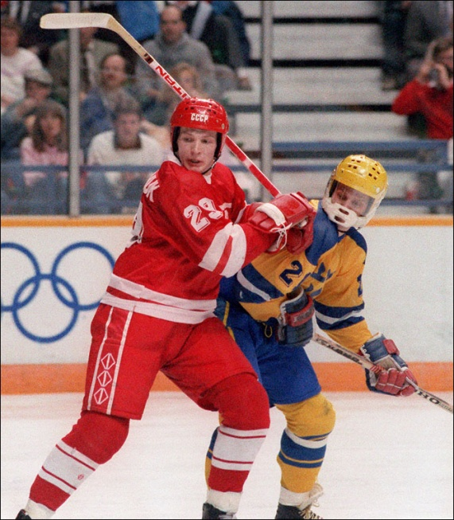
Хоккеист, воспитанник спортивного клуба «Салават Юлаев», уфимец Игорь Александрович Кравчук (р. 1966 г.) стал двукратным олимпийским чемпионом в составе сборной России (1988, 1992), однократным серебряным и бронзовым призером олимпийских игр. По общему количеству наград Игорь Кравчук делит рекорд с легендарным вратарем сборной команды страны Владиславом Третьяком. В 1983–1987 он играл за «Салават Юлаев» (Уфа), затем выступал за команду ЦСКА (Москва). На его счету 242 игры, 16 голов. Будущий хоккеист пришел в спорт в 10 лет и благодаря настойчивости, крепкому характеру и целеустремленности уже через несколько лет добился впечатляющих результатов. Приходилось преодолевать много трудностей, вставать рано утром, чтобы успеть на тренировки. Но его преданность хоккею привела к спортивным победам.
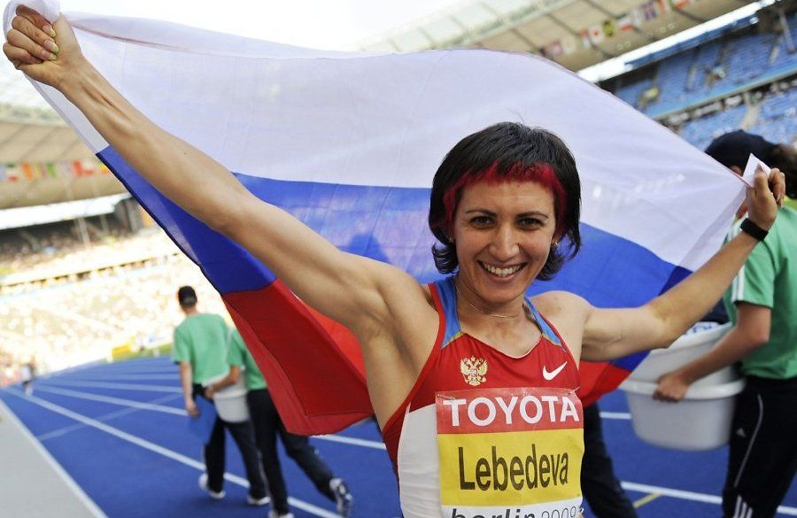
Бегунья Татьяна Романовна Лебедева (р. 1976 г.) родилась и выросла в г. Стерлитамаке. На ее счету 5 олимпийских медалей по легкой атлетике: одна золотая, три серебряных и одна бронзовая. В секцию легкой атлетики Татьяна пришла в 10 лет, а уже в 14 лет стала серебряным призером первенства страны среди юношей и девушек. Девушку отличали выносливость и скорость в беге, но любимым видом легкой атлетики стали прыжки в длину. Хотя тренеры убеждали Татьяну в том, что ей не добиться больших успехов в прыжках из-за невысокого роста, она твердо решила доказать на что способна. В 1993 году Татьяна стала сильнейшей на юношеском первенстве России. В 2000 году поднялась на пьедестал чемпионата Европы и выиграла серебряную медаль на Олимпиаде в Сиднее. Самым победным стал 2004 год, когда на олимпиаде в Афинах Татьяна Лебедева завоевала целых три золотых медали в тройном прыжке в длину. Кадры, когда Татьяна Лебедева в момент исполнения гимна России после взятия олимпийского золота в Афинах не сдерживает слёзы на пьедестале, увидел весь мир в фильме знаменитого режиссера Эмира Кустурицы «Завет».
Республика Башкортостан является лидером среди регионов России по количеству паралимпийских чемпионов (27 чемпионов), занимает второе место по серебряным (14 чемпионов) и бронзовым (7 чемпионов) призерам. За каждым именем чемпиона-паралимпийца стоит история ежедневного подвига, а порой даже борьбы за жизнь. Самая большая гордость отечественного спорта – это титулованные паралимпийцы.
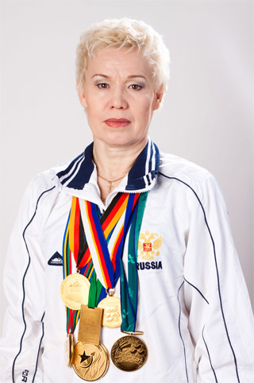
Рима Акбердиновна Баталова (р.1964 г.), уроженка Шаранского района Республики Башкортостан, стала обладательницей 13 золотых, двух серебряных и двух бронзовых медалей Паралимпийских игр. Восемнадцатикратная чемпионка мира, 43 раза она становилась чемпионкой Европы, многократной чемпионкой СССР, России, Башкортостана. Она занесена в «Книгу рекордов Гиннеса» как незрячая спортсменка, у которой на счету самое большое количество золотых олимпийских медалей.
Рима Баталова родилась в многодетной семье и была самой младшей среди детей. Она была обычным жизнерадостным ребенком, любила лыжи, росла веселой и быстрой во всем. Но случилось непредвиденное. После ангины появилось осложнение на глаза, зрение девочки стало быстро ухудшаться. В 13 лет, в 1976 году, Рима переехала в Уфу учиться в школе-интернате для слабовидящих детей, где в секции легкой атлетики начала заниматься спортом. Первая заслуженная победа пришла в 15 лет – Рима Баталова выиграла чемпионат Урала среди молодежи. Упорство, воля, стремление к результатам, месяцы тренировок, тяжелейших для инвалида по зрению, начали приносить свои плоды. Позже, выступая за сборную республики на первенстве России, Рима стала талисманом команды по инвалидному спорту.
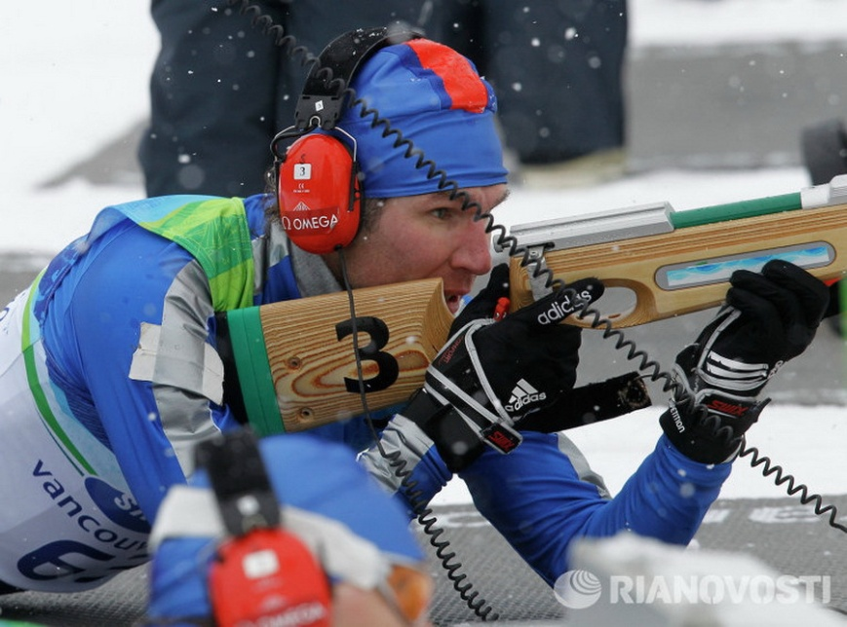
За 30 лет спортивной карьеры Рима Баталова достигла выдающихся результатов в легкой атлетике на Паралимпийских играх, чемпионатах мира, Европы, СССР, России только золотых медалей было завоевано 51. Самыми главными стартами стали Паралимпийские игры в Сиднее в 2000 году. Победа далась тяжело. Незадолго до Игр на тренировке Рима получила травму бедра и даже ходила с трудом. Последующие месяцы тренировки прошли через боль. Но в Сиднее, не оставив своим соперникам никаких шансов на победу, она стала примером мужества для граждан России. После завершения спортивной карьеры Рима Акбердиновна принимает активное участие в общественной жизни Башкортостана и России, занимается пропагандой физической культуры и спорта, является Почетным гражданином города Уфы.

Гордостью паралимпийского спорта в Башкортостане являются биатлонисты Ирек Нагимович Маннанов (р.1970 г.), уроженец города Белебея, и Кирилл Андреевич Михайлов (р.1983) из с. Кайраково Мишкинского района Республики Башкортостан. Ирек Маннанов – обладатель 4 золотых и 6 серебряных медалей по биатлону, кроме этого, многократный чемпион Мира, Европы и России среди биатлонистов. По основной профессии он работает слесарем на Белебеевском учебно-производственном предприятии общества слепых. С 1997 года он стал выступать на соревнованиях российского и международного уровня в составе сборной команды России. А в 1998 году признан «Выдающимся спортсменом Республики Башкортостан». Свое первое золото Ирек привез в том же 1998 году, когда стал двукратным паралимпийским чемпионом.

Кирилл Михайлов завоевал 5 золотых, 2 серебряных и 2 бронзовых паралимпийских медали. Он начал заниматься лыжными гонками еще в детстве. В 1999 году в жизни подающего большие надежды спортсмена произошла трагедия: его на мотоцикле сбила машина. Кирилл смог оправиться после серьёзного перелома бедра и встать на лыжи уже через три месяца после страшной аварии. А потом нашел в себе силы вернуться к тренировкам и большому спорту. В 2006 году из Турина Михайлов вернулся чемпионом, тогда он опередил своего соперника на полторы секунды и победил в забеге на 20 км.

Вопросы и задания
1.Объясните, почему мы так гордимся олимпийскими достижениями спортсменов из Башкортостана?
2.На основе дополнительного материала сделай плакат «Равняйся на олимпийских чемпионов Башкортостана!». В содержании плаката включи следующие сведения:
- Фото или свой рисунок спортсмена
- Город, район или село, где он родился
- Спортивные достижения
- Дополнительная информация (на выбор)
Можно использовать материал электронных ресурсов.
3. Посмотри видеофильм о паралимпийском чемпионе Иреке Зарипове и прочитай отрывки из статьи о нем в газете «Аргументы и факты». Какие качества характера тебе понравились в этом спортсмене? Как в его спортивной карьере отразился девиз Паралимпийских игр «Дух в движении»? Чему нас учит жизненный опыт Ирека Зарипова?
4. Найди информацию о победителях Олимпийских и Паралимпийских игр: Максим Чудов, Вениамин Таянович, Анвар Ибрагимов.
5.Собери материал об одном из известных спортсменов Башкортостана и оформи коллаж «Мой любимый спортсмен».
6.Прочитайте стихотворение башкирского поэта Газима Шафикова. Как вы думаете, кому оно посвящено? Какими качествами этого спортсмена восхищается поэт?
7. Прочитай интервью народной артистки Башкортостана Назифы Кадыровой. Что нового ты узнал о великом спортсмене?
8. Прочитайте отрывки из книги известного спортивного журналиста и писателя Иосифа Ефимовича Дизенко «Под кличкой «Атлет»», в которых пропущено имя спортсмена. Кто из великих спортсменов, уроженцев нашей республики, стал героем этой книги? О каких качествах его характера рассказывает автор книги?

Тексты
для организации самостоятельной познавательной деятельности учащихся

О, как ты брал крутые рубежи,
Как укрощал крутые виражи,
В своем полете, не сбавляя скорость!
В полете том почти незрим для взора,
Был зрим и осязаем для души.
О, как ты улыбался, одолев
Соперников, улыбкою победной!
Сразившись на майдане, словно лев,
Вдруг снова становился неприметным.
Таким тебя запомнил шар земной –
Великого в седле, простого в жизни...
Газим Шафиков

Из интервью народной артистки Республики Башкортостан, заслуженной артистки России Назифы Кадыровой

– Вы являлись супругой великого мотогонщика Габдрахмана Кадырова. Каким он был в повседневной жизни?
– Очень ранимым, скромным, человечным. Любил детей, горой стоял за родственников. Не был жадным, скаредным, он легко тратил все, что зарабатывал. Он был профессионалом в своем деле, к спорту относился очень серьезно и ответственно. В те годы было очень тяжело с техникой. Каждый мотоцикл требовалось подогнать, доделать, доработать. Вместе с другими ребятами он дни и ночи проводил в боксах, знал каждый шурупчик машины, все делал своими руками.
– Мотогонки – опасный вид спорта. Наверное, очень волновались во время заездов?
– Конечно! Это спорт мужественных людей. Гонщику нужно не только чувствовать технику и помнить о скорости, но и рассуждать, как шахматисту, просчитывать все виражи. Габдрахману Кадырову это удавалось, у него была умная, холодная голова. Благодаря удивительному таланту и интуиции он получил мало травм.
Газета «Ветеран Башкортостана», № 3 (54) март 2013 г.

«Газетта делло спорт» опубликовала 20 февраля 1899 года заметку своего корреспондента о Сергее Елисееве, но в преддверии турнира на нее мало кто обратил внимание: «Среди яркого созвездия прибывших в Милан атлетов, безусловно, выделяется русский Елисеев, представитель одной из отдаленных провинций России. Любопытно, что название города, из которого он прибыл, как и Рим, состоит из трех букв и называется – Уфа. После неоднократных попыток проникнуть в тренировочный зал, который был предоставлен в распоряжение атлетов, мне все же удалось там побывать, и я был достойно вознагражден за свою настойчивость. Абсолютное большинство претендентов на корону чемпиона мира – это люди неимоверно большого роста и колоссального веса порядка 110 и выше килограммов.
Полную противоположность составлял названный мною Елисеев. Создавалось впечатление, что талантливым скульпторам древней Эллады, воспевавшим в своих бессмертных творениях удивительную гармонию и красоту человеческого тела, позировал юноша, подобный Елисееву.
На мой взгляд, именно от него следует ждать сенсации на предстоящем чемпионате. В то время как абсолютное большинство присутствовавших в тренировочном зале были озабочены не столько тренировкой, как наблюдением друг за другом, Елисеев ничего не скрывал. Он легко, свободно и непринужденно репетировал выдающиеся трюки, с которыми намеревался выступить на миланском помосте.
Похоже, что именно он может стать одним из главных претендентов на чемпионский титул».
Дизенко И.Е. Под кличкой «Атлет». – Уфа: Башкирское книжное издательство, 1982.

В упорном труде, постоянных, порой изнурительных, на пределе человеческих возможностей, тренировках проходили дни и месяцы до назначенного чемпионата. К своей подготовке Елисеев относился исключительно строго и продуманно. Он понимал важность общефизической подготовки и не стал форсировать в ущерб ей специальную подготовку. Боролся со сверстниками на поясах и любым другим способом, причем выбирал наиболее тяжелых по весу. Для развития мышц ног набил на подошвы ботинок свинцовые пластины, в которых набегал не одни десяток километров по прилегающим к дому холмам и крутоярам. Выполнял несчетное, количество разнообразных упражнений с самодельной штангой, гирями и гантелями. С точки зрения современных методов тренировки, он самостоятельно, без научного руководства сумел предугадать ключевые моменты тренировки ведущих атлетов современности. В равной степени это можно отнести и к режиму питания, быта, личной дисциплинированности, примером которой он всегда служил для представителей спортивного мира того времени.
Дизенко И.Е. Под кличкой «Атлет». – Уфа: Башкирское книжное издательство, 1982.

«Землю буду грызть, а чемпионом стану».

История паралимпийца Ирека Зарипова

«Ни о чём не жалею. Даже если бы можно было что-то поменять в жизни, я бы этого не сделал. Я тот, кто я есть, только благодаря тому, что со мной произошло», – говорит мой Ирек.
В истории четырёхкратного паралимпийского чемпиона Ирека Зарипова, рассказанной его мамой Василёй, будет мало про спорт. Эта история, каждое слово которой прошло через сердце Васили, совсем про другое...

«Отдайте его ноги»
Возвращаюсь с завода, Ирека дома нет, еда в холодильнике нетронутая. Странно, думаю, – он ведь всегда меня с работы встречает. Ну, да ладно. Стирку затеяла, в выходные не успела – картошку копали... Стираю, и вдруг внутри что-то ёкнуло. Звоню другу, с которым Ирек обычно гулял. А брат его говорит: «Тёть Василя, а вы что, не знаете? Они в аварию попали». Я в больницу бегом, ругаю Ирека с этим мотоциклом: «Ну, я ему задам сейчас!» Примчалась. «Зарипов? – спрашивает медсестра. – Он в реанимации, ему ноги ампутировали». Захожу в палату и вижу: лежит половинка моего ребёнка. Ребёнка 17 с половиной лет.
Я вообще не думала, что такое страшное бывает. В истерике просила: «Отдайте мне его ноги». Трясла врачей: «Где протезы добывать?» А они мне: «Женщина, живите одним днём! Он слишком много крови потерял...»

На вес золота
Ирек два года лежал. Как растение. Потолстел до 100 кг. У него такая депрессия была, что казалось – что-то сделает с собой. Иду с работы и вижу: сын в окне. Сердце опускается: «Всё, сейчас выкинется». А он мне: «Мам, успокойся. Я решил окна помыть. И хватит меня караулить, – сказал. – Я что, совсем, что ли? Я ведь понимаю, что должен жить ради вас».
И я ему поверила. А Ирек начал себя постепенно в руки брать. То ботинки папе начистит, то спросит, как унитаз мыть. Книгу рецептов потребовал купить. Я потом поняла, что за всё это время слёзы его только в больнице видела. Спросила: «Ирек, мне показалось, что ты больше не плакал?». «Плакал, мам, – ответил. – По ночам, чтобы вы не видели».
Это я позвонила в общество инвалидов. Ирек бы не стал. Слишком скромный. Говорю им: «Возьмите сына на ваши спартакиады, пусть людей увидит, вытащите его, пожалуйста, из квартиры». В общем, познакомились – и дело пошло. Научился спускаться с третьего этажа: тащил себя по перилам. Я предлагала: давай поменяем квартиру, переедем на первый этаж, чтобы проще. А он – нет, мол, не надо, чтобы было проще. Стал штангу тягать, похудел на 36 кило. Поехал на фестиваль колясочников в Адлер, где его москвичи приметили. Тренеры по лыжным гонкам и биатлону Ирина Громова и Амир Гумеров посмотрели на сына и сказали: «Будем делать из Зарипова спортсмена». Это было в июле 2005-го. До Игр в Турине оставалось полгода... Иреку на той Паралимпиаде не хватило всего 12 секунд на лыжне до 3-го места. Но он такой окрылённый вернулся домой, с порога заявил: «Всё равно стану чемпионом. Землю буду грызть, если надо, а стану!»
«Мой папа – чемпион»
И вот на моё пятидесятилетие родился внук – Айнур.
А как Айнур стал ходить, Ирек толком не видел. Всё время на сборах. Готовился к Ванкуверу. Заедет на пару дней домой и снова тренироваться... Короче, возвращается он из Канады со своими медалями, а у нас новость: «Ирек, дочка у тебя будет».
Девочку мы всё же назвали Дианой. Кроха совсем, а всё время твердит: «Мой папа – чемпион». А Айнур смешной такой мальчишка. Иной раз говорит: «Ненейка (он меня так называет), сын твой опять уехал деньги на игрушки зарабатывать».
И вот сейчас Ирек уехал в Сочи. Там поддерживать его будут Лена с Айнуром. А я дома, новостей жду. И смотреть телевизор снова не стану. Боюсь, сердце не выдержит.
Из статьи Виктории Хесиной 05.03.2014 г. Газета «Аргументы и факты» https://aif.ru/olymp2014/paralympic/zemlyu_budu_gryzt_a_chempionom
_stanu_istoriya_paralimpiyca_ireka_zaripova

Электронные ресурсы интернет

http://ebook.bashnl.ru/dsweb/ApplySimpleSearch#Resource-13347 – сайт Национальной электронной библиотеки Республики Башкортостан. Молодые звезды башкирского спорта: библиографический указатель материалов о спортсменах РБ (газеты, журнал «Ватандаш» и др.)
http://www.olympic-champions.ru/olympic/regions/bashkortostan/ – сайт «Олимпийские чемпионы России»
https://kulturarb.ru/ru/kino/nashi-filmy/dokumentalnye-filmy/rozhdennyj-dvazhdy-2011 – Рожденный дважды. 2011 г. Документальный фильм об Иреке Зарипове, чемпионе X Зимних Паралимпийских игр в Ванкувере. Режиссер В. Исяндавлетова.

ТЕМА 5. ЦЕННОСТИ СОВРЕМЕННОГО ОБЩЕСТВА

  - Полиэтничность и поликультурность
в современном обществе Башкортостана

Планета Земля – это многонациональное сообщество, на территории которого проживает много разных этносов. Только в России их насчитывается более тысячи. Слово «этнос» греческого происхождения и первоначально означало «народ». Сегодня его определяют сложнее. Этнос – это имеющая общее название большая группа людей, объединённая языком, длительным совместным проживанием на определённой территории, культурой, жизненным укладом и единой исторической памятью. Основы теории этноса заложил исследователь С.М. Широкогоров, который в качестве основных этнических признаков считал «единство происхождения, обычаев, языка и уклада жизни».
Приставка «поли» тоже греческая. Она означает «большое количество», «много». Следовательно, слово «полиэтничность» дословно означает «много наров». Полиэтничными называются регионы, в которых совместно проживают разные народы. Территории, на которых проживает один народ, называются моноэтничными (от «моно» - один). Моноэтничных регионов в современном мире практически нет.
Взаимодействие народов приводит к взаимодействию культур. Полиэтничные регионы одновременно являются и поликультурными, т.е. регионами, для которых характерно наличие разных культур. Формирование на рубеже XVII-XVIII вв. единого мирового рынка подорвало прежнюю национально-культурную замкнутость народов и территорий. Научно-техническая революция, развив средства массовой информации, завершила процесс формирования общемировой культуры, которая нашла отражение в культуре любого народа, дополняя, но не подменяя ее (образно говоря, и в роли Отелло патриарх башкирской сцены АрсланМубаряков представляет собой такое же достояние башкирской культуры, как и в роли Салавата Юлаева).
Современный Башкортостан – это полиэтничная и поликультурная республика. Поэтому понятие «культура Башкортостана» носит не узконациоиальный, а скорее территориальный характер. Ее необходимо рассматривать в своеобразной духовной общности того культурного комплекса, который сложился на территории республики в результате исторического процесса взаимодействия и взаимопроникновения культур всех живущих здесь народов с культурой народа, давшего ей свое имя.
Башкортостан – второй регион в России по богатству проживающих этносов. Башкортостан – один из крупных регионов России. В 2020 г. его население составило 4 037 811 человек. На протяжении веков оно традиционно было многонациональным. В нем преобладают тюркоязычные народы (башкиры, татары, чуваши, казахи). Вторую также значительную по численности группу образуют восточнославянские этносы (русские, украинцы, белорусы). Угро-финская группа представлена марийцами, мордвой и удмуртами.
В первом десятилетии XXI в. самыми крупными по численности народами в крае были русские (1432,9 тыс. чел.), башкиры (1172,2 тыс. чел.), татары (1009,2 тыс. чел.), чуваши (107,5 тыс. чел.), марийцы (103,7 тыс. чел.). В Башкортостане также проживают украинцы, мордва, удмурты, белорусы, немцы, евреи, армяне, казахи, латыши и еще представители более ста этносов Российской Федерации. Сегодня это второй регион в России по богатству проживающих этносов. Их насчитывается более 150.
Истоки дружественных взаимоотношений народов Башкортостана отражены в письменных памятниках XVI-XVII вв. Добровольное присоединение к России стало этапом сближения и развития дружественных связей башкир с соседними народами. Усилился приток в Башкирию населения из Поволжья и центральных губерний русского государства. «Татары и мишари, – писал об этом прекрасный знаток первоисточников поэт-просветитель М.И.Уметбаев, – потеряв раньше других земли, пришли к брату башкиру. И башкиры сказали: "Душа у нас широка, земли просторны. Добро пожаловать"».
Единство интересов башкирского народа с целями и интересами самых широких слоев населения России, основывающееся на традициях дружбы и совместной борьбы за освобождение от колониального и социального гнета, достигает особого подъема в период Крестьянской войны 1773-1775 гг. В обращениях и указах Е.И.Пугачева башкирскому народу все отчетливее фиксируется уважительное отношение к его прошлой героической истории и учитываются социально-исторические нужды и чаяния: «О чем знайте и верьте; отныне я вас жалую землями, водами, лесами, рыбными ловлями, жилищами, покосами и с морями, хлебом, верою и законом вашим... словом, всем тем, что вы желаете во всю жизнь вашу». А ответом на это было то, что «Казанской дороги башкирцы и служилые татары, черемисы и дворцовые крестьяне и все, согласясь, милосердному государю Петру Федоровичу склонились: чтоб ею величества не приказал, то мы твоих услуг показать должны, не пожалея сил своих, до последней капли крови».
Так рождались идеи дружбы и братства, вошедшие в традицию межнациональных отношений народов Башкортостана.
Важной стороной существования культур в современном мире является их взаимодействия и взаимообогащение, которое определяется понятием «диалог культур». Это самая благоприятная основа для развития добрососедских межэтнических отношений. Процесс межкультурного диалога сложен. Неправильно его представлять как «улицу с односторонним движением», как передачу ценностей от одной культуры, высокоразвитой, к другой культуре, менее развитой. Диалог культур предполагает активное взаимодействие равноправных сторон.
Понятие диалога культур имеет широкий смысл. Оно включает диалог создателя и потребителя культурных ценностей (автора произведения и его зрителя, читателя, слушателя). Оно включает и диалог поколений. Наконец, диалог культур предполагает взаимодействие и взаимопонимание народов. Такой диалог служит источником их взаимообогащения и развития. Изоляция одной национальной культуры от других, близких или дальних, всегда сказывается негативно на ее развитии, в то время как взаимодействие ведет к обогащению опыта родной национальной культуры опытом других культур, открывает возможности познания и художественного отражения действительности.
Аналогичные процессы происходят и на индивидуальном уровне. Знание «чужой» культуры позволяет человеку усвоить те знания, нормы и ценности, которые позволяют ему комфортно и полноправно жить в современном многоликом поликультурном пространстве. Это утверждение лучше всего иллюстрирует знание неродных языков. Чем больше языков ты знаешь, тем легче тебе общаться в разных обстоятельствах.
В многонациональной Республике Башкортостан идет активный процесс диалога культур. Ему активно содействуют различные национальные культурные центры.
В 1991 г. был создан Республиканский центр народного творчества (РЦНТ). В его деятельности сохраняются лучшие традиции по изучению, бережному хранению и развитию традиционной народной культуры. Объединяя вокруг себя деятелей искусства, культуры, ученых и исследователей, центр оказывает методическую помощь руководителям творческих коллективов районов и городов. Ежегодно центр проводит более 30 республиканских, межрегиональных и международных фестивалей и конкурсов. В их числе «Урал моңо», «Берҙәмлек-Содружество», «Салауатйыйыны», «Ашҡаҙартаңдары», «Дуҫлыҡмоңо», «Ирәндекмоңдары», «Туған тел», «Хоровод дружбы», Праздник русской песни и частушки и др. Сегодня РЦНТ включает Галерею народного искусства «Урал», Дом культуры Республиканского центра народного творчества, фотоклуб «Агидель», а также филиал в городе Кумертау.
В 2000 году создается Ассамблея народов Республики Башкортостан. В состав ее Совета входят 30 национально-общественных организаций, среди которых самыми многочисленными являются Собор русских, Всемирный курултай башкир, Всемирный конгресс татар, такие же национальные организации чувашей, марийцев, удмуртов, мордва, украинцев, немцев, белорусов, евреев, узбеков, азербайджанцев, чеченцев и многих других народов, с которыми Башкортостан живет как одна большая дружная семья. Активное участие в работе Ассамблеи принимают руководители национально-культурных, общественных организаций, видные общественные деятели, деятели культуры и искусства.
В районах компактного проживания представителей чувашского, марийского и удмуртского народов обучение детей ведется на родных языках. В национальных воскресных школах созданы условия для изучения в качестве предмета 15 родных языков. Массовым тиражом на пяти языках издаются газеты, журналы, ведутся теле- и радиопередачи. Трудно переоценить их роль в сохранении культурных традиций народов, проживающих на территории Башкортостана.
В целях реализации государственной национальной политики, направленной на сохранение и развитие национальных культур и родных языков народов Башкортостана, Указом Президента Республики в 1994 году был открыт «Дом дружбы народов Республики Башкортостан». В этом Доме успешно действуют 16 историко-культурных центров, которые являются его филиалами. Более 40 национально-культурных центров республики сотрудничают с Домом дружбы народов.
Вот уже более четверти века Дом дружбы народов Республики Башкортостан, как координирующий центр, объединяет республиканские национально-культурные общественные организации и историко-культурные центры республики, создает условия для плодотворной работы национально-культурных объединений. Каждый год на базе историко-культурных центров и национально-культурных объединений Республики Башкортостан проводятся различные культурно-массовые мероприятия республиканского и международного масштабов, направленные на сохранение и развитие национально-культурного наследия народов, языка и традиций. В Доме дружбы народов РБ проводятся творческие встречи с представителями национальных диаспор районов Башкортостана, Российской Федерации, ближнего и дальнего зарубежья, национальные праздники. «Дом дружбы народов Республики Башкортостан» играет большую роль в мирном сосуществовании народов Башкортостана и помогает каждому чувствовать себя комфортно и свободно в семье других народов России!
Современный Башкортостан – это полиэтничная и поликультурная республика. Здесь исторически в мире и дружбе проживали разные народы. Сегодня это второй регион в России по богатству проживающих этносов. Их насчитывается более 150. Важной стороной межэтнических отношений в крае выступает диалог культур, их взаимодействие и взаимообогащение. Этому активно содействуют национальные культурные центры, объединенные Ассамблеей народов Республики Башкортостан и Домом дружбы народов Республики.

  - Толерантность в современном Башкортостане

Первоначально понятие «толерантность» использовалось в медицине и означало способность организма без потерь переносить негативные влияния внешней среды. Но сегодня его чаще применяют для характеристики общественных отношений.
В словарях происходящий от латинского слова «tolerantia» (терпение) термин «толерантность» обычно толкуется как терпимость к «чужому». В широком смысле оно означает терпимость к чужим мнениям и поступкам, способность относиться к ним без раздражения. В этом смысле толерантность является редкой чертой характера. Толерантный человек уважает убеждения других, не стараясь доказать свою исключительную правоту.
Популярная интернет-энциклопедия «Википедия», наряду с другими, предлагает социологическое толкование данного понятия. Толерантность в социологическом контексте – это терпимость к чужому образу жизни, поведению, обычаям, чувствам, мнениям, идеям, верованиям. В настоящее время данное понятие достаточно широко и включает уважение, принятие и понимание богатого многообразия культур нашего мира. На обыденном языке это означает понимание двух простых идей.
Первая. Если у народа есть некая прошедшая сквозь века традиция, то она никогда не появляется беспричинно. Ее зарождение всегда чем-то обусловлено. Если же эта традиция кажется мне странной, смешной или нелепой, то это говорит не о народе и не о традиции, а о моем незнании ее причин.
И вторая. Если мы с тобой по-разному едим (ты вилкой, а я палочками), молимся (я в храме с фресковой росписью, а ты в храме, где не может быть изображения живого) или оцениваем события прошлого, то это еще не основание считать друг друга врагами. Следовательно, «толерантность» выступает действенным средством укрепления дружбы народов и предупреждения межнациональных конфликтов.
Башкортостан всегда был территорией мирного добрососедства проживающих здесь народов и религий. Исторические конфликты, имевшие место на его территории, различные восстания или иные социальные столкновения, никогда не имели межнациональных или межрелигиозных причин. И сегодня, как уже указывалось выше, для него характерна дружба народов и межконфессиональное согласие.
Не секрет, что основное влияние на формирование добрососедского или враждебного отношения «к другому» оказывает не сама национальная культура, не сам родной язык и не сами традиционные верования, а их толкования, которые распространяют представители национальной элиты –писатели, ученые, политики. Высоким образцом идеи дружбы народов выступает творческое наследие Народного поэта Башкортостана Мустая Карима и, в особенности, его знаменитое стихотворение «Я – россиянин».

Не русский я, но россиянин. Ныне
Я говорю, свободен и силен:
Я рос, как дуб зеленый на вершине,
Водою рек российских напоен.
Своею жизнью я гордиться вправе —
Нам с русскими одна судьба дана.
Четыре века в подвигах и славе
Сплелись корнями наши племена.
Давно Москва, мой голос дружбы слыша
Откликнулась, исполненная сил.
И русский брат — что есть на свете выше! —
С моей судьбой свою соединил.
Не русский я, но россиянин. Зваться
Так навсегда, душа моя, гордись!
Пять жизней дай! Им может поравняться
Моей судьбы единственная жизнь.
С башкиром русский — спутники в дороге,
Застольники — коль брага на столе,
Соратники — по воинской тревоге,
Навеки сомогильники — в земле.
Когда же целовались, как два брата,
С могучим Пугачевым Салават,
В твоей душе, что дружбою богата,
Прибавилось любви, мой русский брат.
Не русский я, но россиянин. Чести
Нет выше. Я страны советской сын.
Нам вместе жить и подниматься вместе
К сиянию сверкающих вершин.
В душе моей — разливы зорь весенних,
В глаза мои луч солнечный проник.
На сердце — песня радости вселенной,
Что сквозь века пробилась, как родник.
И полюбил я силу в человеке
И научился радость жизни брать.
За это все, за это все — навеки
Тебе я благодарен, русский брат.
Ты вкус дал хлебу моему и воду
Моих степей в живую обратил,
Ты мой народ, для радости народа,
С народами другими породнил.
Не русский я, но россиянин. Зваться
Так навсегда, душа моя, гордись!
Десятку жизней может поравняться
Моей судьбы единственная жизнь.
ПереводМ. Дудина

В этом стихотворении нашего великого земляка, как солнце в капле росы, отражены традиционные для Башкортостана добрососедские отношения его народов.
Первые письменные сведения о русских людях встречаются в «Повести временных лет» (XII в.). В ней автор повествует о славянских племенах, относящихся к русским. Но формирование русского этноса началось раньше, в IX–XII вв., когда племена восточных славян (поляне, древляне, вятичи, кривичи, ильменские славяне и др.) объединились в рамках единого государства – Киевская Русь – в древнерусскую народность. Дальнейшей консолидации этой народности помешал феодальный распад Киевской Руси, а впоследствии – объединение разрозненных княжеств под властью нескольких государств (Московское княжество, и Великое княжество Литовское, а позже и Речь Посполитая), которое заложило основу для формирования трех современных славянских народов: русских, украинцев и белорусов. Именно в границах Московского княжества на базе единства языка и православной культуры формируется русская народность, объединенная единым самосознанием и территориальной общностью. Позднее, в ХVII – ХIХ вв., в условиях активной территориальной экспансии складывается русская нация. Но Россия – это не страна только русских.
Наша Родина – одна из самых уникальных стран мира. Ее богатства – не только леса, поля и недра. Она обладает богатейшими национальными культурами. Поэтому Россия – это не просто страна. Россия – это уникальная цивилизация, единство которой отражается в ее многообразии. Наша страна – родная для представителей почти двухсот наций, народностей, национальностей и этнических групп. И хотя они принадлежат к разным расам, говорят на разных языках, придерживаются разных обычаев и исповедуют разные религии, все они россияне. Россия исторически формировалась и развивалась как многонациональное государство. Этим единством в многообразии и славится наша держава. Дружба народов – необходимое и важнейшее условие её успешного развития. И не случайно Конституция нашей страны открывается словами: «Мы, многонациональный народ Российской Федерации, соединенный общей судьбой на своей земле…».
Народы России всегда вместе защищали общее Отечество от иноземных завоевателей. Они стояли плечом к плечу на Чудском озере против тевтонских рыцарей и при освобождении Москвы от польского нашествия в смутное время; вместе бились с Османской империей за выход к Черному морю и отражали нашествие Наполеона. На дружбе народов, как на прочном фундаменте, держалось здание нашей великой победы в Великой Отечественной войне. Дружба народов – основа процветания России.
Понятие «толерантность» отражает терпимое, не агрессивное, добрососедское отношение к образу жизни, поведению, обычаям, чувствам, мнениям, идеям, верованиям «других» людей, народов и религий. Современный Башкортостан – это пример толерантности. Конфликты, случавшиеся в истории нашего края, различные восстания и социальные столкновения, никогда не имели межнациональных или межрелигиозных причин. И сегодня для Башкортостана характерна дружба народов и межконфессиональное согласие, та дружба, которая выступает основой процветания России.

  - Патриотизм – идея, объединяющая народы Башкортостана

Слово «патриоти́зм» происходит от греческого «πατρίς» – отечество. В основа патриотического чувства лежит гордость за свою страну, свой народ и свою историю. «Толковый словарь живого великорусского языка» В.И. Даля раскрывает это понятие коротко и ёмко: «любовь к отчизне». Патриот в трактовке В.И. Даля – это «любитель отечества, ревнитель о благе его». Пожалуй, забота о благе отечества и составляет главный смысл понятия «патриотизм».
В своих проявлениях патриотизм весьма разнообразен. Прежде всего, это чувство, которое испытывает человек по отношению к своей Родине. Но это чувство нельзя хранить в тайне, «про себя». Патриотизм проявляется и реализуется в действии, в психологической готовности человека совершить ради блага Родины всё, от него зависящее, даже если это угрожает его жизни.
Примерами высокого патриотизма богата наша история. Вспомним полное общественное единодушие всех слоев российского общества перед лицом наполеоновского нашествия. Дворянская гвардия и крестьянские партизанские отряды, городские ополченцы и «северные амуры» – башкирские конники, все социальные слои общества в едином порыве, по образному выражению Л.Н. Толстого, подняли «дубину народной войны», уничтожившую поработителей.
Великим образцом патриотизма является массовый героизм советских людей в годы Великой Отечественной войны.
Патриотизм – это высокое чувство, направляющее человека к великим свершениям. Но, ложно понятое, оно может переродиться в шовинизм и ксенофобию. Шовинизм представляет собой идеологию, утверждающую принцип национального превосходства одного народа и обосновывающий его право на эксплуатацию и угнетение других народов. Ксенофобия близка шовинизму. Это идеология ненависти к представителям «чужих» народов – национальным меньшинствам, переселенцам, мигрантам. Страшный пример шовинизма и ксенофобии явил миру германский фашизм.
Истинный патриотизм основан не только на любви к своему Отечеству, но и на уважении аналогичных чувств у других людей. Он несовместим с идеями шовинизма и ксенофобии.
Патриотические качества всегда высоко ценились в народе. Любовь к Родине отмечена во многих пословицах и поговорках. «Жить – Родине служить», «Береги землю родимую, как мать любимую», «Родина любимая – мать родимая», «Любовь к Родине сильнее смерти». Этим образцам русского фольклора созвучны башкирские пословицы «На чужбине дороже богатств родная сторона», «Отторгнутый отчизной – не мужчина, заброшенная земля – не Родина», «Кто любит Родину, любит и свой родной язык».
Патриотические качества человека ярко запечатлены в произведениях художественной литературы Башкортостана. Это особенно ярко проявилось в годы Великой Отечественной войны. Наиболее значимыми произведениями башкирской поэзии военных лет стали поэмы РашитаНигмати «Не жалей, мой сын, фашиста!», «Письма твоей невесты», поэмы М. Карима «Декабрьская песня» и «Ульмесбай». К башкирской народному эпосу XX века относятся кубаиры «Отечественная война», «Юлай и Салават», «Карасакал» написанные М.Бурангуловым во время Великой Отечественной войны.
В написанных в суровые военные годы Киреем Мэргэном сборниках рассказов «Башкиры» и «Джигиты» созданы яркие образы воинов Башкирской кавалерийской дивизии, сражавшихся за свободу и независимость нашей Родины в годы Великой Отечественной войны.
По фронтовым впечатлениям написаны «Красные маки» и «Новеллы о русском солдате» Анвера Бикчентаева. В них не только показана суровая правда войны, но убедительно повествуется о вере народа в победу, о совместной борьбе против общего врага.
Любовь к Родине занимает большое место в творческом наследии Баязита Бикбая. В 1938-1939 годах им создана драма «Салават». Позднее на ее основе либретто композитор Загир Исмагилов создал оперу «Салават Юлаев», которая сегодня является классикой башкирского музыкального театра. История участия башкир в Отечественной войне 1812 года ярко показана в пьесе Б. Бикбая «Кахым-туря». Неповторимой теплотой к родным местам проникнуты его повести «Аксэскэ» и «Живые родники», написанные в жанре автобиографии.
Основа патриотического чувства – гордость своей страной, народом и его историей. Эти мысли читаются в произведениях Сайфи Кудаша, Кадыра Даяна, Рашита Нигмати, Джалиля Киекбаева и многих других как известных, так и начинающих литераторов Башкортостана.
Главной школой воспитания патриотизма, безусловно, является семья. Но большую роль в этом благородном деле играют и общественные организации. В их числе созданная в январе 2015 г. Региональная общественная организация гражданско-патриотического воспитания «Я патриот» Республики Башкортостан. Её целью выступает содействие воспитанию здорового образа жизни, развитию сетей спортивных и патриотических клубов, музеев Боевой славы. Много внимания уделяют активисты организации формированию у подрастающего поколения личной ответственности, межэтнического и межконфессионального согласия, любви к родной земле, уважению символов и истории государства, почитанию героев Отечества.
Организация «Я патриот» проводит различныемероприятия направленные на то, чтобы население республики не забывало подвиги героев. «Моя семейная реликвия», «Без прошлого не может быть настоящего и будущего», «Спасибо деду за Победу!» – это лишь малая часть проектов, в которых принимают участие школьники со всей республики.
С организацией «Я патриот» тесно сотрудничает Региональная общественная организация военно-исторический клуб «1-й Башкирский конный полк – Любизар – Северные Амуры». Основным видом его деятельности является участие в военно-исторических мероприятиях, где «Северные Амуры» предстают в облике или башкирских воинов 1812-1814 гг., или времен гражданской войны 1917-1919 гг. в России, или Великой Отечественной войны. Клуб активно занимается реконструкцией военно-исторического костюма и реквизитов башкирских воинов разных времен. Целью клуба выступает изучение, сохранение и популяризация культурного и исторического наследия башкирского народа. В нашей республике уже много лет возрождают традиции и чтят память знаменитых башкирских всадников-лучников, которых французы за стремительность и меткость прозвали «Северными амурами». Свою лепту в это благородное дело вносит и «1-й Башкирский конный полк».
Достойным примером успешного сотрудничества школы и общества является деятельность «Общественного комитета по развитию и поддержке образовательных проектов в Республике Башкортостан "Виктори"». Он был создан при участии и поддержке Федерации Космонавтики России, Межгосударственного Союза Городов-Героев, Общественного совета при Министерстве обороны Российской Федерации и корпорации «Роскосмос». Главной задачей «Виктори» выступает сохранение памяти о двух величайших событиях в истории нашей страны – Победе в Великой Отечественной войне и первом полёте человека в космос.
Одним из важнейших и значимых проявлений благодарности и уважения к подвигу дедов и прадедов, появившимся сравнительно недавно, является ежегодный парад-демонстрация «Бессмертный полк». Он проводится в День Победы 9 мая. Это шествие, во время которого люди несут фотографии своих родственников, участвовавших в Великой Отечественной войне. Ныне этот «праздник со слезами на глазах» вышел далеко за границы России. Он позволяет сохранять личную память о поколении Великой Отечественной войны.
Уфа – один из первых городов России, подхвативший эстафету акции «Бессмертный полк». Впервые она была проведена в Томске в 2012 году, а уже в 2013-м эту патриотическую эстафету приняла столица Башкортостана.
Понятие «патриотизм» отражает любовь к родине и заботу о благе отечества. Патриотизм подразумевает не только любовь к своему Отечеству, но и уважение чувства любви к своему Отечеству других людей. Истинный патриотизм несовместим с идеями шовинизма и ксенофобии.
Патриотизм, любовь к Родине нашли яркое отражение в произведениях писателей и поэтов Башкортостана. Среди них и ставшие классиками национальной литературы Мустай Карим, Кирей Мэргэн, Анвер Бикчентаев, Баязит Бикбай, и молодые литераторы, продолжающие их традиции.
Многие общественные организации Башкортостана сегодня вносят достойный вклад в дело гражданско-патриотического воспитания. Но, пожалуй, самым массовым и любимым народом стало движение «Бессмертный полк».

Вопросы и задания для учащихся

- Приведите примеры из жизни и художественной литературы, когда ценой подвигов героев была их собственная жизнь?
- Подумайте в чем смысл вашей жизни?
- Прочитайте дополнительные материалы и расскажите какие народные обычаи и традиции соблюдаются в вашей семье.
- Раскройте содержание понятий «полиэтничность», «поликультурность».
- Что вам известно о национальном составе населения Республики Башкортостан?
- В чем, на ваш взгляд, заключается опасность отказа от диалога культур?
- С деятельностью каких национальных культурных вы знакомы? О каких направлениях в их деятельности вы бы хотели узнать больше?
- Раскройте содержание понятия «толерантность».
- Почему толерантное отношение к представителям иных народов и верований так важны для нашей страны?
- Приведите примеры совместной борьбы народов России за ее свободу и независимость?
- Какие стихи башкирских поэтов на тему дружбы народов вы знаете?
- Как вы понимаете смысл слова «патриот»? Почему истинный патриот не может разделять идеологию шовинизма и ксенофобии?
- Кого из героев своего района вы знаете? Расскажите об одном из них.
- Напишите эссе «Моя малая Родина» и опишите в нем ваши любимые места.
- Какие общественные организации гражданско-патриотической направленности вам известны в Башкортостане?
- Что вы знаете о движении «Бессмертный полк»?
- Перечислите не менее 10 народов, проживающих на территории Республики Башкортостан.
- Что Вы можете рассказать о диалоге культур в нашей республике?
- С культурой какого народа Вам хотелось бы познакомиться поближе? Почему?
- Кого в наше время можно назвать героем? Какие свои поступки или поступки своих родных и (или) знакомых Вы считаете героическими?
- Можете ли Вы отметить какие-либо одинаковые черты характера людей одной национальности? Если да, то определите, это умозаключение составлено на основе ваших наблюдений или навязанное Вам мнение?
- Знаете ли Вы, кого называют «человеком мира»? Хотите ли Вы стать таким человеком? Что для этого нужно сделать?

Электронные ресурсы интернет

Башкирская культура и традиции. Обычаи и традиции башкир: национальный костюм, свадебные, погребально-поминальные обряды, семейные традиции [Электронный ресурс]. – Режим доступа:https://f1bp.ru/lico/bashkirskaya-kultura-i-tradicii-obychai-i-tradicii-bashkir/ (дата обращения: 24.12.2019).
Вильданов, У. С. Мировоззренческие проблемы в башкирском эпосе «Урал-батыр»[Электронный ресурс] / У.С. Влиданов, Г.Б. Вильданова // Философия и общество. – Выпуск №4(72). – 2013. – С. 114 - 124.– Режим доступа: https://www.socionauki.ru/journal/articles/165839/ (дата обращения: 24.12.2019).
Виртуальная информационная программа «Народы Среднего Урала: башкиры» в рамках виртуального информационного проекта «Урал многонациональный» [Электронный ресурс]. – Режим доступа: http://www.somb.ru/virtualnaya-gostinaya-4/virtualnye-programmy/663-bashkiry. html (режим доступа : 24.12.2019).
Гималтдинова, И.И. Семейный быт, обычаи и семейные празднества башкирского народа [Электронный ресурс] / И.И. Гималтдинова // Молодой ученый. – 2015. – № 17. – С. 398 – 400. Режим доступа :https://moluch.ru/archive/97/21784/ (дата обращения: 14.01.2020).
Ассамблея народов Республики Башкортостан // http://addnrb.ru/ nacionalno-kulturnye-centry/assambleya-narodov-respubliki-bashkortostan/
Республиканский центр народного творчества // https://kulturarb.ru/ru/ narodnye-tvorchestva/respublikanskij-centr-narodnogo-tvorchestva.
Стихи башкирских поэтов о родном крае //https://multiurok.ru/blog/stikhi-poetov-o-rodnom-kraie.html.
Стихи башкирских поэтов о родном крае // https://multiurok.ru/blog/stikhi-poetov-o-rodnom-kraie.html.

ТЕМА 6. СРЕДСТВА МАССОВОЙ ИНФОРМАЦИИ БАШКОРТОСТАНА И ИХ ВЛИЯНИЕ
НА ЖИЗНЬ СОВРЕМЕННОГО ОБЩЕСТВА

  - Средства массовой информации в Башкортостане

В своей профессиональной и обыденной жизни люди не могут обходиться без информации. Слово «информа́ция» происходит от латинского «informātiō», означавшее «разъяснение, представление, понятие о чём-либо». Самое простое определение информации звучит так: это сведения, которые мы можем применять с пользой для себя. Посторонние, лишние сведения, которые мы получаем, но применять с пользой для себя не можем, называются информационным шумом.
По назначению информация бывает личная, специальная, секретная и массовая. Личная информация относится к частной жизни отдельного человека. Специальная (техническая, медицинская, и т.п.) применяется отдельной профессиональной группой лиц и содержит сведения, которые могут быть не понятны людям других профессий. Секретная информация доступна ограниченному кругу лиц и передается специальным образом. Массовая информация рассчитана на самый широкий круг лиц, независимо он их рода занятий. В современном обществе эту информацию передают СМИ, то есть средства массовой информации, среди которых одной их самых древних является периодическая печать или пресса.
СМИ возникают на рубеже XVI-XVII вв. в связи с изобретением книгопечатания и повышением грамотности населения. Их прообразом можно считать венецианские рукописные листовки 2-й пол. XVI в., которые продавались за мелкую монету. Манета называлась «газетта» (итал. gazzetta). Отсюда и пошло название периодических изданий – газета. В России первый номер печатной газеты «Ведомости» вышел 2(13) января 1703 г.
Сегодня СМИ включают массовую печать, радио, телевидение, интернет. Печать предполагает большую, чем на радио и телевидении, аналитичность материала, поскольку чтение изначально предполагает активную работу воображения, интеллектуальное напряжение. Кроме того, газеты и журналы можно перечитывать для их более подробного изучения. Основные преимущества радио связаны с его оперативностью и практически безграничным распространением. Телевидение сочетает в себе возможности радио, кино, фотографии, живописи и иных средств передачи информации. Оно максимально облегчает аудитории восприятие информации, а потому является мощнейшим средством воздействия на человека.
Интернет – самый молодой из всех представителей СМИ. Он появляется в последней четверти ХХ века, но его аудитория с каждым годом стремительно увеличивается. Сегодня большей частью его пользователей является молодежь. И сейчас молодая аудитория Интернетных СМИ превышает аудиторию журналов, газет, телевидения и радиостанций.
Первая газета в Уфе – «Уфимские губернские ведомости» – начала выходить в 1865 году. Она издавалась один раз в неделю, по субботам. Рождение национальной периодической печати в исторических границах Башкортостана относится к началу XX века. Этому способствовал царский манифест от 17 октября 1905 года. С февраля 1906 года в Оренбурге начинает выходить газета «Вакыт». Выходившая на татарском языке, она отражала жизнь не только татар и башкир, но всех мусульман Урала и Поволжья.
В двадцатых годах ХХ в. в Башкортостане появляется периодическая печать на башкирском языке. В 1924 году газета «Башкортостан» первой полностью переходит на литературный башкирский язык. Ее редактором был башкирский писатель Даут Юлтый.
Современная печать в Башкортостане обширна и разнообразна. В каждом городе и районе Республики издаются местные официальные и рекламные газеты. Они выходят не только на русском («Республика Башкортостан», «Вечерняя Уфа», «Уфимская Неделя» и др.) и башкирском («Башкортостан», «Йэшлек», «Киске Өфө» и др.) языках, но и на татарском («Кызыл таң»), чувашском («Урал сасси») и марийском («Чолман») языке.
Печать играет важную роль в жизни региона, оказывает серьезное воздействие на ее культурную жизнь. На региональном уровне широко освещаются вопросы межнациональных отношений и проблемы развития национальных культур. Пресса активно участвует в общественно-политических и социально-экономических процессах республики, обеспечивая стабильную межэтническую и межконфессиональную ситуацию в Башкортостане.
Сегодня телевидение и Интернет составляют серьезную конкуренцию прессе. Но она, по-прежнему, остается одним из важных источников информации. Важным преимуществом прессы является заключение психологов о том, что читающий газету человек ощущает себя частью общества. Важно и то, что для многих людей пресса является более удобной и привычной формой получения информации. Пожилым людям удобнее перелистывать страницы, чем пользоваться мышью компьютера. Перелистывать журнал иногда интереснее, чем просматривать страницы сайтов в интернете. Не нужно забывать и о вреде долгого нахождения у монитора компьютера.
В 1919 г. на территории военного плаца по улице К.Маркса была построена первая радиоприемопередающая станция в Уфе. В 1925 г. в Башкирии было уже семь передающих радиостанций – в Уфе, Бирске, Бакалах, Белорецке, Зилаире, Стерлитамаке, Белебее. 1 августа 1928 года началось регулярное вещание Башрадиокомитета.
В 1941 г. с приближением немцев к Москве из Подмосковья в Уфу была эвакуирована радиостанция им. Коминтерна. Ее разместили в помещении лесного техникума в деревне Глумилино (ныне территория Октябрьского района Уфы). В 1942-1943 г.г. эта радиостанция по 20 часов в сутки вела антифашистские радиопередачи на 18-ти языках для оккупированных стран и государств фашистского блока.
Сегодня радиоэфир Башкортостана возглавляют радиостанции «Спутник FM», «Юлдаш» и «Ашкада́р». «Спу́тник FM» ведет круглосуточное вещание, охватывая аудиторию в 5 миллионов слушателей в Башкортостане и соседних регионах России. Радио «Юлдаш» (русс. «попутчик», «спутник») – башкирская радиостанция, круглосуточно транслирующая актуальную для жителей Башкортостана информацию, аналитические передачи и музыку. Ее аудитория – не только вся республика, но и соседние регионы, а благодаря Интернету – весь мир. Ра́дио «Ашкада́р» (башк. «Ашҡаҙар» радиоһы) – круглосуточная башкирская просветительская радиостанция, в эфире которой звучат старинные народные песни, поэзия, часовые «круглые столы», радиоспектакли, программы с деятелями науки и культуры. Также «Ашкада́р» транслирует архивные материалы фонда «Радио Башкортостана».
Но только этими радиостанциями эфир Башкортостана не ограничивается. В каждом городе и районе Республики работает местное радиовещание. Доступность и низкая стоимость радиотехники позволяет ему создавать передачи на высоком профессиональном уровне.
Первая пробная телевизионная передача Башкирского телевидения прошла в новогоднюю ночь с 1958 на 1959 год, а с 1 марта 1959 года начались регулярные передачи. Вначале они были непродолжительны, шли по 2,5 часа в день и только три раза в неделю.
На первых порах телевидение показывало только местные передачи. Трансляция передач Центрального телевидения началась в 1966 году.
Сегодня телевизионный эфир Башкортостана представляют «Башкирское спутниковое телевидение», «Государственная телевизионная и радиовещательная компания «Башкортостан», телеканал «Россия-Башкортостан». В республике работают центральное республиканское телевидение из Уфы, Уфимский городской телеканал UTV, городские телевизионные кампании (ТК «Салават», «Галстрир»), молодёжное телевидение. Они несут зрителям разнообразную информацию о жизни республики – ее заботах и достижениях в экономике, культуре, спорте, во всем богатстве проявлений нашей жизни.
Средства массовой информации современного Башкортостана многоязыки и разнообразны. Печать, радио и телевидение помогают ее жителям адекватно воспринимать противоречивые общественные процессы, протекающие в современном мире, и принимать ответственные решения относительно своего гражданского поведении. С помощью СМИ человек получает возможность выйти за ограниченные рамки личного опыта и ощутить свою сопричастность к жизни Республики, страны и мира.

6.2. Интернет – важная составляющая современного
общества Башкортостана

Развитие нового электронного оборудования и прежде всего компьютерной техники, способной с высокой степенью эффективности производить, передавать и обрабатывать информацию, привело к появлению качественно новой информационно-коммуникационной среды – Интернета. Интернет – самый молодой из всех средств массовой информации. Но в отличие от них, Интернет дает возможность практически круглосуточного доступа к необходимой информации в любом месте и в любом объеме.
Еще одним достоинством интернета является то, что он как бы синтезирует возможности традиционных СМИ. На просторах Интернета пользователь может найти традиционные для газеты аналитические обзоры и привычные для журналов материалы развлекательного содержания; просмотреть, как по телевидению, новостные сюжеты и прослушать как по радио трансляцию музыкального концерта. И главное. Интернет несравненно с прочими СМИ расширяет информационное взаимодействие людей посредством функционирования глобального информационного пространства. Это подтверждает его популярность. К началу 2019 года количество пользователей социальных сетей во всем мире достигло 3,5 миллиардов, т.е. 45% населения планеты.
Сегодня в Башкортостане Интернет представляет собой важную составляющую жизни общества. Он, без преувеличения, проник во все сферы и слои общественной практики.
Появление интернета сделало возможным новый вид общения между людьми – социальные сети. Социальная сеть – это информационный ресурс, который предоставляет зарегистрированным на нем пользователям возможность общения между собой либо между организациями посредством Интернета. Популярность социальных сетей объясняется тем, что они позволяют собрать как бы в одном местевсе контакты человека, всех его друзей и знакомых и за короткое время узнать обо всех ихновостях, а им рассказать все о себе.
Сегодня в мире наибольшей аудиторией отличаются такие социальные сети, как «Facebook», «Twitter», «LinkedIn», «Google Plus+», «Instagram». В России наибольшей популярностью пользуются «ВКонтакте» и «Одноклассники». Российская аудитория социальных сетей в 2019 г. составляла 49% от общей численности населения, а число активных пользователей социальных медиа составляло 70 миллионов человек.
Руководство нашей республики активно использует мониторинг социальных сетей, на которых идет активное обсуждение значимых для жителей вопросов, как одну из эффективных форм обратной связи. Программа фиксирует, на что жалуются люди, и передает заявки «кому следует», чтобы проблема была решена в кратчайшие сроки. В 2018 г. в соц.сетях Башкирии насчитывалось 5 млн. аккаунтов. Из них 500 тысяч активно писали свои сообщения ежедневно.
Но наряду с интересной, полезной и занимательной информацией в сети Интернет присутствует огромное количество «информационного мусора». Это, пожалуй, основной минус развития Интернета. На примере социальных сетей можно утверждать, что реально полезными для развития личности молодых людей являются 30% всех интернет-сайтов. Остальные же являются системами, обращение к которым влечет за собой только трату своего времени.
Еще одним минусом Интернета является интернет-зависимость. Впервые термин «Интернет-зависимость» был описан американским психиатром Айвеном Кеннет Голдбергом в 1995 году. Интернет-зависимость или зависимость от пользования Интернетом, представляет собой психическое расстройство, которое проявляется в навязчивом желании постоянно пользоваться Интернетом и болезненную неспособность вовремя отключиться от него. Хотя интернет-зависимость невходитв международный классификатор болезней, многие ученые считают, что ее стоит отнести к серьезным заболеваниям.По данным российских психологов от 10 до 14% людей, играющих в компьютерные игры, обретают патологическую зависимость от них. Особенно подвержены этому подростки.Именно у этой категории пользователей появляется навязчивое стремление уйти от повседневных забот и проблем в виртуальную реальность, улучшив тем самым свое эмоциональное самочувствие.Специалисты относят подобный вид зависимости к тяжелым эмоциональным расстройствам, специфической эмоциональной «наркомании».
Интернет открывает новые возможности в сфере образования и духовного развития человека. Образовательные порталы и блоги, создаваемые в сети Интернет, оказывают все большее влияние на обучение школьников и студентов. Сегодня созданы и активно используются целевые программы (например, такие как Информационно-образовательный портал Республики Башкортостан), направленные на развитие единой образовательной информационной среды, обеспечивающие информационную поддержку образовательных, научно-исследовательских и управленческих действий на всех уровнях образования, от начального до послевузовского.
Информация, помещенная на образовательных блогах, сайтах и порталах, обладает неоспоримыми преимуществами по сравнению с традиционными печатными учебниками и хрестоматиями. Прежде всего, электронный учебный материал «приходит» к читателю значительно раньше печатного, ведь из его производства исключается время на полиграфическое производство и доставку.
Интернет позволяет пользователю работать в гипертекстовой среде. Это значит, обучающийся, с учетом своих индивидуальных склонностей, может самостоятельно корректировать процесс получения знаний. Он может также принимать активное участие в различных интернет-конференциях и дискуссиях. Кроме того, Интернет служит средством развития активности обучающихся за счет различных форм проектной деятельности, в том числе деятельности по созданию сайтов и их наполнению текстовым, графическим, звуковым и иным контентом.
Не следует думать, что Интернет открывает новые возможности лишь ученикам. Учителям он не менее интересен и полезен. Использование системы порталов позволяет педагогам более эффективно организовать свою работу. Используя современные технические возможности, учителя, ученики и родители не только получают доступ к качественным учебным и методическим материалам, но и экономят время на поиск нужной информации.
Полезными могут оказаться собранные на порталах ссылки на ресурсы, содержащие контактную информацию об учреждениях образования и отдельных педагогах, новости сферы образования, объявления об олимпиадах, конкурсах, конференциях и других мероприятиях, в которых регулярно принимают участие учителя и школьники.
Трудно переоценить и те возможности, которые интернет открывает в сфере духовного обогащения человека. Виртуальные путешествия предоставляют возможность, не выходя из дома, путешествовать по разным странам и континентам, самим выбирая маршруты. Виртуальные музеи делают доступными сокровища Эрмитажа и Лувра, Третьяковской галереи и музеев Ватикана. Мы можем читать редчайшие книги древности, изучать образцы материальной культуры современных и прошлых цивилизаций, приобщаться к шедеврам национальной драмы, мировой оперы и балета, сделав лишь несколько «кликов» мышки.
Блогинг – одно из относительно новых явлений. Блог – это сайт, на котором человек делится своими мыслями, результатами деятельности и опытом. Слово «блогинг» происходит от слова «блог» (англ. blog, от «weblog», «сетевой журнал или дневник событий») – это индивидуальный или коллективный вид деятельности в интернете, которые подразумевает размещение информационного контента с целью преподношения новой или просто полезной информации. На сегодняшний день блогинг широко распространен как среди молодежи, так и среди людей старшего поколения, ведь блогинг – это не только вид досуговой деятельности, но и возможность самопрезентации и самореализации современной молодежи. С каждым годом блогинг становится все более мощным инструментом в образовании привычек, направлений развития и формирования вкуса в различных видах искусства и культуры. Комплекс всех блогов образует блогосферу.
Блог является отражением личности его автора. В этом, например, основное его отличие от того же форума, где каждый пользователь может сохранять анонимность. Блог – это своеобразный разговор. Люди, как правило, говорят о том, что является для них интересным и увлекательным, о том, к чему у них есть личное мнение и отношение. Как показывает практика, блогером может стать любой человек, вне зависимости от направления его деятельности или личных качеств. Все, что необходимо, это грамотно и интересно излагать свои собственные мысли. Поэтому неудивительно, что сегодня существуют как десятилетние блогеры, так и семидесятилетние авторы блогов.
Блог образовательного сообщества подразумевает обмен опытом и знаниями, накопление учебных материалов и иных полезных источников. В таком блоге публикуется учебная программа и задания, даются нужные учебные ссылки, обсуждаются учебные проблемы в течение всего периода обучения, т.е. контент формируется как педагогом, так и учениками. Формат сетевого (коллективного) блога дает возможность применить его в качестве платформы для проведения дискуссий, начатых в классе. При этом в блоге ученикам дается большая свобода в выражении своего мнения в силу того, что они не ограничены временными рамками учебного занятия. Они могут повернуть ход дискуссии, высказать неординарную точку зрения, согласиться или поспорить друг с другом и педагогом. При этом сам преподаватель побуждает студентов углубиться в ту или иную проблему, побуждая их к живой дискуссии.
Интернет – важная информационная составляющая современного общества. Он качественно расширяет информационное взаимодействие людей, включает их в глобальное информационное пространство. Сегодня в Башкортостане Интернет представляет собой важную составляющую жизни общества. Он, без преувеличения, проник во все сферы и слои общественной практики. Интернет открывает новые возможности в сфере образования и духовного развития человека. Информация, помещенная на сайтах и порталах, обладает неоспоримыми преимуществами по сравнению с традиционной печатной продукцией. Однако, наряду с полезной информацией в сети Интернет присутствует огромное количество «информационного мусора». Еще одним минусом Интернета является интернет-зависимость, которой особенно подвержены подростки.

6.3. Традиционные бренды Башкортостана

Бренд – это центральное звено в рекламе любой организации, ориентированной на привлечение клиентов, торговый знак, имеющий высокую репутацию у потребителей. Слово «бренд» происходит от английского «brand», которое в свою очередь появилось благодаря древнескандинавскому «brandr» («жечь, огонь»). Им обозначалось тавро, которым владельцы скота помечали своих животных. Поэтому «brand» переводится как «товарный знак» или «торговая марка». В отечественной литературе можно встретить написании и «бренд», и «брэнд». Так как это слово заимствованное, то допускается его двоякое написание. Свои бренды есть и у нашей республики.
Башкортостан ‒ всемирно известный край пчеловодства. Бортничество процветало здесь со времен глубокой древности. В своих бортных угодьях башкиры различали дупленицы и борти. Дупленицы (с середины XVIII в. их еще называли самосадками), представляли собой естественные дупла деревьев, в которых поселились дикие пчелы, в то время как борть – это дерево с дуплом, специально сделанным человеком. Дупленицы, как и борти, являлись личной собственностью владельца и на каждой из них обязательно ставился знак собственности ‒ тамга.
Бортничеством занимались во всех лесных районах Башкортостана. Но сегодня бортевой мед – продукт эксклюзивный. По-настоящему бортевое пчеловодство сохранилось только в государственном природном биосферном заповеднике «Шульган-Таш» и на прилегающей территории регионального природного заказника «Алтын Солок» национального парка «Башкирия» в Бурзянском районе.
Башкирский мед – главный республиканский бренд, широко известный не только в России, но и за рубежом. Наименование «Башкирский мед» является защищённой торговой маркой. В 2005 году Башкирский научно-исследовательский центр по пчеловодству и апитерапии (он был создан на основании распоряжения Правительства Республики Башкортостан в 1998 г.) запатентовал словосочетание «Башкирский мед» для маркировки своей медовой продукции в отношении места происхождения товара.
В 2017 году обладателем еще одного исключительного права на наименование места происхождения товара «Башкирский мед» стало общество «Башкирский мёд», связанное с крупным производителем мёда – компанией «Башкирские пасеки». В 2018 году обществом с ограниченной ответственностью «Башмед» была зарегистрирована одноименная торговая марка. Основным направлением деятельности предприятия общества выступает производство и продажа уникального Башкирского продукта ‒ бурзянского липового и бортевого мёда.
Мед трех торговых марок ‒ «Дикий мед», «Бурзянский липовый мёд», «Башкирский аромат» ‒ производит «Башкирская медовая компания». Отличительная черта башкирского меда – сохранение вкуса и целебного эффекта этого природного лакомства.
Традиционная кухня башкир основывалась на сочетании мясных, молочных и растительных продуктов. К XVIII в. практически на всей территории проживания башкир наблюдалось определенное сходство в ассортименте и названиях кушаний, в опыте переработки продуктов, что, несомненно, свидетельствует о древности многих блюд и напитков. Хозяйство коневодов позволяло башкирам производить известные продукты питания, такие как виды конской колбасы тултырма и казы, а также кислый на вкус напиток кумыс. Кумыс является наиболее известным напитком среди народов кочевой цивилизации. В питании башкир большое значение традиционно имели молочные продукты. Доили коров, кобылиц, коз, изредка верблюдиц и совсем редко - овец.
С XIX века кумыс считается исцеляющим от цинги лекарством. Главную ценность ему придаёт то, что напиток хорошо усваивается. Он полезен для пищеварения и даже может улучшать состав крови. Этот продукт часто употребляется при онкологических и кожных болезнях. Сегодня кумысолечение ‒ один из брендов Башкортостана. Первая в крае кумысолечебница была открыта в 1890 году внучкой Сергея Тимофеевича Аксакова в селе Надеждино ‒ родовой вотчине Аксаковых. Сейчас это известный санаторий. В 1901 году здесь отдыхал Антон Павлович Чехов со своей женой. Они остались очень довольны и расхваливали лечение башкирским кумысом. По их советам потом многие писатели приезжали в Башкирию, пили кумыс под звуки курая и ездили на соколиную охоту.
Производство кумыса в Башкортостане получило широкое распространение во второй половине XIX – начале XX веков. Хотя кумыс бывает разных видов, больше всего популярен кумыс, приготовленный из молока кобылиц. По его изготовлению Башкортостан занимает первое место в Российской Федерации.
Традиционно славится производством кумыса Альшеевский район. Здесь успешно работают кумысолечебницы, в одной из них лечился великий русский писатель Антон Павлович Чехов. Производство сублимированного кумыса освоили в Баймаке. При этом по вкусу сублимированный кумыс практически не отличается от настоящего. На северо-востоке Башкирии производством кумыса занимаются в Мечетлинском, Кигинском, Салаватском районах.
Еще один бренд Башкортостана – крылатый (или летящий) конь Тулпар (Толпар). Кроме эпоса башкир он встречается в казахской, кыргызской и татарской мифологии. Это персонаж таких богатырских сказок, легенд и эпосов, таких как «Ек-Мэргэн», «Урал батыр», «Акбузат». Тулпары фигурируют в мифах как волшебные помощники и покровители сказочных героев. Чаще всего гнедой масти, Тулпары намного меньше героических коней Акбузата и Харысая, но очень быстры. В башкирских богатырских сказках Тулпар выступает советчиком и помощником батыра, которому помогает одолеть чудовищ, переносит батыра на себе по воздуху, мечет молнии, поднимает крыльями ветер. От его ржания содрогается земля. Ударом копыта Тулпар выбивает источник, вода которого дает вдохновение сэсэнам (певцам-сказителям). По поверьям башкир Тулпар – это конь-душа. Он не показывается людям, а если его увидят посторонние, Тулпар может покинуть героя и потерять волшебные силы или даже умереть.
Важным элементом традиционной экономики Башкортостана является коневодство. Сведения о бесчисленных табунах полудиких лошадей башкирской породы, которые круглый год вольно паслись и давали потомство под открытым небом на степных просторах Башкортостана, встречаются во многих исторических источниках. Имея глубокие корни, коневодство неплохо развивается и сегодня. В республике действуют четыре конезавода и двенадцать племенных хозяйств. В них разводят лошадей русской рысистой и башкирской пород, орловских рысаков, русских тяжеловозов, чистокровных верховых (английских) скакунов.
Государственная заводская конюшня начала свою историю в 1846 году. Тогда в Оренбургской губернии была организована земская конюшня. Первое время она насчитывала 60 жеребцов верховых пород. В настоящее время госконюшня «Уфимская» является центром Башкортостана по племенной работе с породами лошадей. Среди 47 госконюшень в России наша, «Уфимская», лидирует по количеству жеребцов–производителей.
Уфимский конный завод №119 был основан в 1936 году в селе Ольховом Уфимского района республики для разведения лошадей русской рысистой породы. Позднее на конезаводе стали производить кумыс и в 1960 году была выпущена первая партия напитка. Тогда же начались его поставки в санатории и магазины. За годы работы этот конный завод занял одну из лидирующих позиций по выращиванию рысаков и производству кумыса в стране.
В последнее время в селах и деревнях Башкирского Зауралья активно возрождается старинный национальный промысел – изготовление изделий из войлока. В результате многовековой практики, башкиры достигли большого совершенства в выделке этого, одного из древнейших, природных материалов. Ремесленники, мастера по обработке шерсти были практически в каждой семье. Наши предки умудрялись делать очень плотный войлок толщиной до пяти сантиметров. Ковры, паласы, панно, юрты, удобные войлочные подстилки для водителей-дальнобойщиков – вот далеко не полный перечень изделий, которые пользуются большим спросом не только у местного населения, но и у туристов.
Мастерицы из Абзелиловского, Баймакского, Зианчуринского, Хайбуллинского районов намерены поставить производство войлочных изделий с красочным национальным орнаментом на промышленную основу и сделать весомой частью дохода местных жителей. Увеличение выпуска товаров из войлока, считают специалисты, благотворно скажется не только на возрождении древнего башкирского промысла, но и на увеличении поголовья овец в регионе.

Вопросы и задания для учащихся
- Когда на территории Башкортостана появляется первое периодическое издание? Как оно называлось?
- Когда в нашей Республике начинается радиовещание и когда открывается телевизионное вещание?
- Какие средства массовой информации работают в вашем городе (районе)? Что вы о них знаете?
- Что вы можете рассказать о положительных и отрицательных сторонах влияния СМИ на личность и общество.
- Что вы знаете об Интернете и его возможностях в вашей школе, вашем районе (городе) и в нашей Республике?
- Расскажите о том, как информация из Интернета помогает вам в учебе?
- В чем опасность Интернета? Как вы считаете, реальна ли опасностьинтернет-зависимости?
- Проектная деятельность. На основе Интернет-ресурсов, создайте базу данных с кратким описанием сайтов, электронных порталов и электронных библиотек по темам (на выбор): «Музеи Республики Башкортостан», «Театры Башкортостана», «Электронные библиотеки Башкортостана и их возможности», «Художники Республики Башкортостан», «Промышленные предприятия Республики Башкортостан», «Вузы Республики Башкортостан» и т.п.
- Если информация, это сведения, которые мы можем применять с пользой для себя, то, попробуйте определить, какая информация Вам на сегодняшний день нужнее всего.
- Какую информацию Вы отнесли бы к категории «информационный шум»?
- Какие Вы можете назвать способы передачи секретной информации?
- Подумайте, какой личной информацией Вы никогда бы не поделились?
- Перечислите известные Вам республиканские теле- и радиоканалы. Как Вы думаете, все ли группы населения нашей республики получают необходимую информацию? Если нет, то какой программы, на Ваш взгляд, не хватает.
- Как Вы думаете, что должен делать человек, чтобы избежать интернет-зависимости.
- Смогли бы Вы вести свой блог? Если да, то, о чем он бы был? Если нет, то почему?
- Объясните смысл понятия «бренд». Что является на сегодняшний день брендами Башкортостана? Почему именно эти производства приобрели международную известность?
- Что Вам известно и производстве кумыса и чем он полезен?

Электронные ресурсы интернет

- Башкирская энциклопедия [Электронный ресурс]. – Режим доступа: http://xn----7sbacsfsccnbdnzsqis3h5a6ivbm.xn--p1ai/ (дата обращения: 24.12.2019).

Средства массовой информации Башкортостана [Электронный ресурс]. – Режим доступа: https://ru.wikipedia.org/wiki/ (дата обращения: 15.02.2020).

«Электронное образование Республики Башкортостан» // https://edu.bashkortostan.ru/

4.10 способов избавиться от интернет-зависимости // https://svpressa.ru/ post/article/ 81135/ Дата обращения 24.02.2020.
СПИСОК РЕКОМЕНДУЕМОЙ ЛИТЕРАТУРЫ

- Галин С.А., Галина Г.С, Кузбеков Ф.Т., Кузбекова Р.А., Попова Л. Н. Культура Башкортостана: Учебник-хрестоматия для 7 класса. – Уфа: «Китап», 2005.
- Галин С.А., Галина Г.С, Кузбеков Ф.Т., Кузбекова Р.А., Попова Л. Н. Культура Башкортостана: Учебник для 8 класса. – Уфа: «Китап», 2005.
- Галин С.А., Галина Г.С, Кузбеков Ф.Т., Кузбекова Р.А., Попова Л. Н. Культура Башкортостана: Учебник для 9 класса. – Уфа: «Китап», 2005.
- Калимуллин Б.Г. Архитектурные памятники Башкирии. Уфа, 1969.
- Культура народов Башкортостана: Словарь-справочник для учащихся средних и спец. учебных заведений /Авт. – сост. С.Г.Синенко; Под общей ред.
- Синенко С. Г. Следы во времени: Очерки о знаменитых уфимцах – деятелях культуры, искусства и науки. – Уфа, 2004.

Список литературы для преподавателей
- Атанова Л. П. Композиторы Башкирии: Краткий биогр. сб. – Уфа: Башк. кн. изд-во, 1982. – 125 с.
- Ахмеров Р. Б. Об истоках декоративно-прикладного искусства башкирского народа. – Уфа: Китап, 1996. – 60 с.: ил.
- Башкирская литература ХХ века: Учебник для высших учебных заведений. Сост. и науч. ред. чл. – кор. АН РБ, проф. Р. Н. Баимов. – Уфа, 2003.
- Галлямова Л. Г. Краски Башкирии: Очерки [о творчестве башк. художников]. – Уфа: Китап, 1997. – 104 с.: ил.
- Гарбуз, А.В. Современная художественная культура Башкортостана: живопись, поэзия, музыка [Текст] / А.В. Гарбуз. – Уфа: Гилем, 2007. – 165 с.
- Гаскаров Ф. А. Башкирские танцы. – 2-е изд. – Уфа: Башк. кн. изд-во, 1978. – 184 с.: ил., нот. ил.
- История башкирской литературы. Т. 2: Литература советского периода (1917-1955 гг.).- Уфа: Китап, 2014.- 680 с.
- Калимуллин Б.Г. Архитектурные памятники Башкирии. – Уфа, 1958.
- Кашапова Л.М. Башкирская национальная музыкальная культура. - Уфа, 1995.
- Композиторы и музыковеды Башкортостана: Очерки жизни и творчества /Науч. ред. – сост. Е.Р.Скурко. – Уфа: Китап, 2002. – 240 с.: портр.
- Кузеев Р. Г., Бикбулатов Н. В., Шитова С. Н. Декоративное творчество башкирского народа / АН СССР, Башк, филиал, Ин-т истории, яз. и лит. – Уфа, 1979. – 226 с.: ил.
- Основы духовно-нравственной культуры народов России. Учебник для бакалавров по направлению 47.03.03 Религиоведение [Текст] /под ред. ВЛ. Бенина.- Уфа: Изд-во БГПУ, 2017.- 292 с.
- Русское народное творчество в Башкирии /Общ. ред. Э. В. Померанцевой. – Уфа: Башк. кн. изд-во, 1957. – 327 с.
- Устинова Т. А. Русский народный танец / НИИ культуры. – М.: Искусство, 1976. – 152 с.: ил., нот. ил.
- Фенина Э. П. Художники Башкортостана. ХХ век: Справочник. – Уфа: Демиург, 2002. – 639 с.: портр.
- Хайруллин Р. Мастера оперного искусства Башкирии. - Уфа: Башкирское книжное издательство, 1963.
- Хайруллин Р. Мастера балетного искусства Башкирии. - Уфа: Башкирское книжное издательство, 1963.
- Чванов М. А. Корни и крона: [О С. Т. Аксакове и деятелях рус. культуры в Башкирии ]. – Уфа: Башк. кн. изд-во, 1991. – 528 с.
- Ширгазин А.Р. Православные храмы Башкирии: история и архитектура: Каталог-справочник. – Уфа, 1995.
- Янгиров, Р. От конструктивизма к неоклассике: архитектура Уфы 1920-1940-х гг. // Бельские просторы. – 2011. – № 10. – С. 111-125.
- Народы Башкортостана: историко-этнографические очерки. – Уфа: Гилем, 2002. – 503 с.
- Народы Башкортостана: энциклопедия. – Уфа: Башкирская энциклопедия, 2014. – 528 с.
- Султанова А.И. История кумысного дела у башкир. «Молодой учёный» международный научный журнал, № 27. - 2016. – 845 с.
- Красневский Ю.С., Чекушин В.Ф., Лозин Е.В. История башкирской нефти. Нефтяное хозяйство, 2012. – № 4. -56 с.
- Алексеев В.В. Металлургические заводы Урала XVII—XX вв.: Энциклопедия / глав. ред. В. В. Алексеев. — Екатеринбург: Издательство «Академкнига», 2001. - 536 с.

Перечень информационных ресурсов

http://www.bashenc.ru/ – Башкирская энциклопедия.
https://kinomaiak.ru/tag/respublika-bashkortostan/ – Киномаяк. Кино в регионах России
http://art-nesterov.ru/gallery4.php – сайт о русском художнике М.В. Нестерове
http://artageless.com/gallery – проект ArtAgeLess.com («Искусство Вечно»), посвященный творчеству башкирских художников, скульпторов, фотографов и т.д.
http://kinorb.ru/projects – официальный сайт киностудии «Башкортостан»
https://shubino-video.ru/bashkirskie-filmyi/ – Шубино-видео татарский видео-портал
http://www.bashculture.ru/ – интернет-портал «История и культура Башкортостана».
http://www.eart.by.ru – иллюстрированный словарь по искусству.
http://www.artcyclopedia.com – иллюстрированная энциклопедия по искусству.
http://www.rusnations.ru – мультимедийный проект «Лица России», созданный для знакомства с культурой разных народов России.
http://russia.yaxy.ru – сайт «Великая страна» содержит сведения по географии, истории и культуре народов России.
http://www.artrussia.ru/russian/ – галерея русских и современных русских художников.
http://rusarh.ru/ – Архитектура России.
http://www.art-education.ru/AE-magazine/ – электронный журнал «Педагогика искусства».
http://www.art-education.ru/ – официальный сайт института художественного образования РАО.
http://www.archi-tec.ru – статьи по истории архитектурных стилей, произведения (города, памятники, современные постройки, монастыри, храмы, дворцы и усадьбы) – по России, новости и события в архитектуре, архитектурные термины.
http://www.tvkultura.ru/ – сайт телеканала «Культура».
http://www.russianculture.ru – портал «Культура России».
http://www.culturemap.ru/ – культура регионов России.
http://www.culture.ru – сайт «Культура. РФ», гуманитарный просветительский проект, посвященный культуре России. Рассказывает о наиболее значимых событиях, народных традициях, памятниках нашей страны.
http://museumrb.ru/ – Официальный сайт Национального музея Республики Башкортостан
http://museum-nesterov.ru/ – Официальный сайт Башкирского государственного художественного музея имени М.В. Нестерова
http://galereya-belor.ucoz.ru/ – сайт Белорецкой картинной галереи
https://ufa-gid.com – сайт УФА-ГИД- Путеводитель по Уфе
http://www.moyabashkiriya.narod.ru/index.html – Моя родина – Башкортостан
http://artrb.ru – Портал «Любимые художники Башкирии»
http://teatrnmt.ru – Национальный молодежный театр Республики Башкортостан им. М. Карима
http://teatrnur.ru – Уфимский государственный татарский театр «Нур»
http://www.bashopera.ru – Башкирский государственный театр оперы и балета
http://bashdram.ru – Башкирский академический театр драмы им. М. Гафури
http://teatrkukol-ufa.ru – Башкирский государственный театр кукол
http://rusdram.ru – Государственный академический русский драматический театр Республики Башкортостан
http://aksakov-museum.ru – МБУК «Музей-заповедник С.Т. Аксакова»
https://rudolfnureyev.ru – Фонд Рудольф Нуреев
http://husainov.com – Национальная литература

Коринфянам, 15:33
Письмо Минобрнауки от 25 мая 2015 г. № 08-761 «Об изучении предметных областей: «Основы религиозных культур и светской этики» и «Основы духовно-нравственной культуры народов России» // Совет ректоров. - 2015. - № 8. - С.89.
Основы духовно-нравственной культуры народов России: 5 класс: учебник для учащихся общеобразовательных организаций [Текст] Н.Ф.Виноградова, В.И. Власенко, А.В.Поляков. – 2-е изд., испр. – Москва: Вентана-Граф, 2017. – 160 с.
Николаева, И.Н. Духовно-нравственная культура как объект педагогического анализа [Текст] / И.Н. Николаева // Вестник Тамбовского университета. Серия: Гуманитарные науки. – 2014.– № 9(137).– С. 22-66.
Человенко, Т.Г. Концепция новой образовательной области «Духовно-нравственная культура» [Текст]/ Т.Г. Человенко // Ученые записки Орловского государственного университета. Серия: Гуманитарные и социальные науки. –2009.– № 1.– С.86.
Шапошникова, Т.Д. Культурологический контекст преподавания предмета «Основы мировых религиозных культур и светской этики» [Текст]/ Т.Д. Шапошникова // Отечественная и зарубежная педагогика. – 2015. –№ 1(22). – С.103.
Мировая художественная культура. 7-9 кл.: учебник для общеобразоват. учреждений [Текст] / Под. ред. Г.И.Данилова.– 15 изд., стереотип.–Москва: Дрофа, 2013. – 204 с.
Примерная образовательная программа по преподаванию предметной области «Основы духовно-нравственной культура народов России» в 5 – 9 классах общеобразовательных организаций Республики Башкортостан / [Бенин В.Л. и др.]. – Уфа: Китап, 2018. – 176 с.
Преподавание основ духовно-нравственной культуры народов России в школе поликонфессионального и полиэтнического региона: Сб. материалов семинара для учителей городского округа город Уфа 15 ноября 2018 г. / Сост. В.Л. Бенин. – Уфа: Мир печати, 2018. - С.5-6.

